CAPÍTULO 7 1990 PT 3
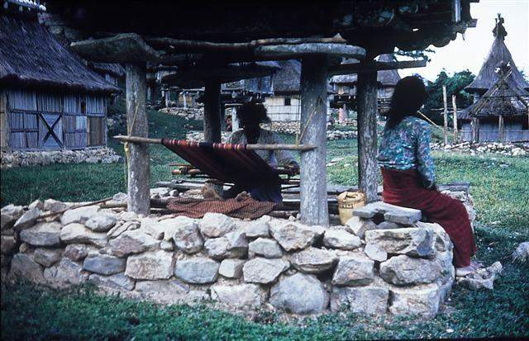

368. 1 OUTUBRO 1990 O PORTUGUÊS SYDNEY
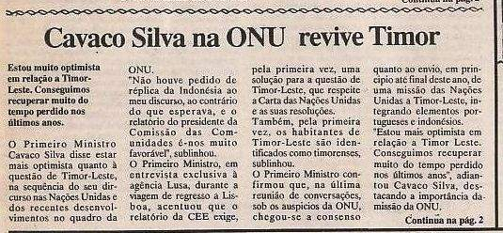
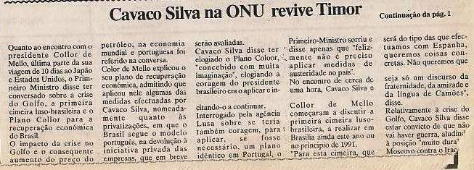

369. 1 OUTUBRO 1990 PORTUGUÊS
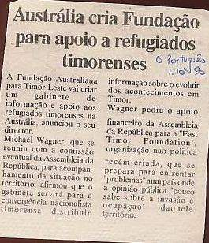

370. 2 OUTUBRO 1990 CORREIO PORTUGUÊS
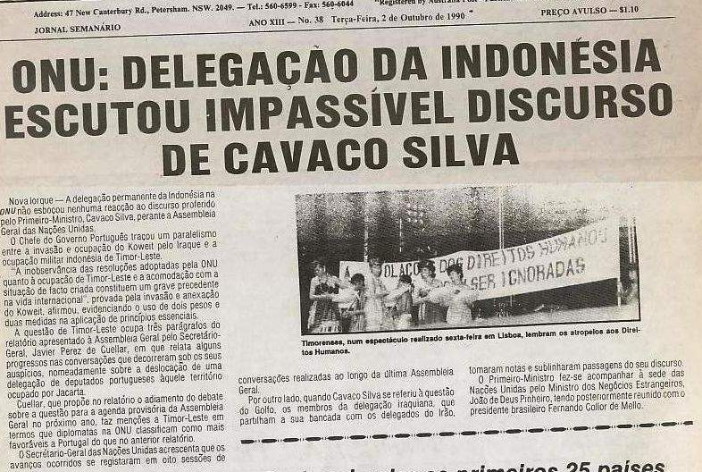

371. 2 OUTUBRO 1990 CORREIO PORTUGUÊS SYDNEY
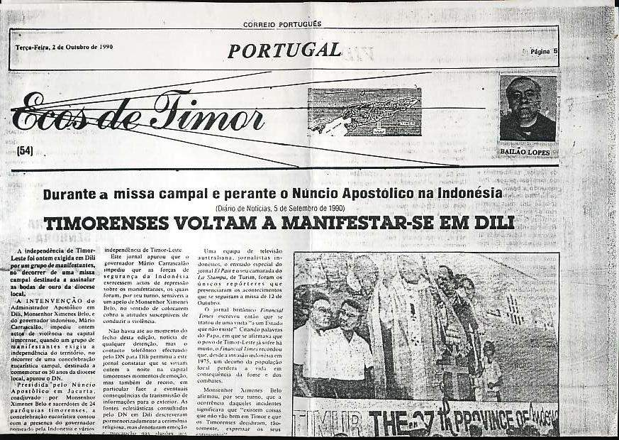
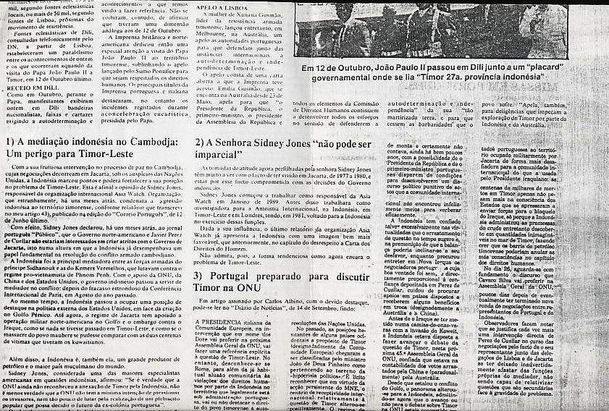

372. 3 OUTUBRO 1990 PNA (O PORTUGUÊS NA AUSTRÁLIA)
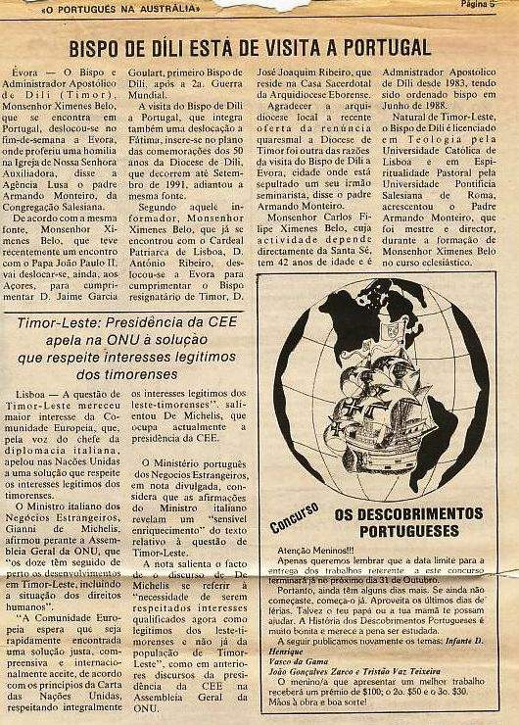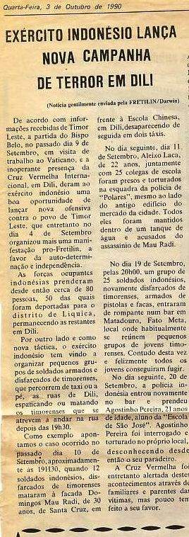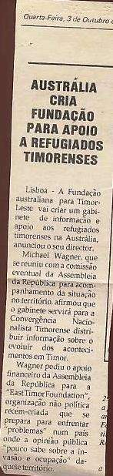

373. 4 OUTUBRO 1990 JN (JORNAL DE NOTÍCIAS)
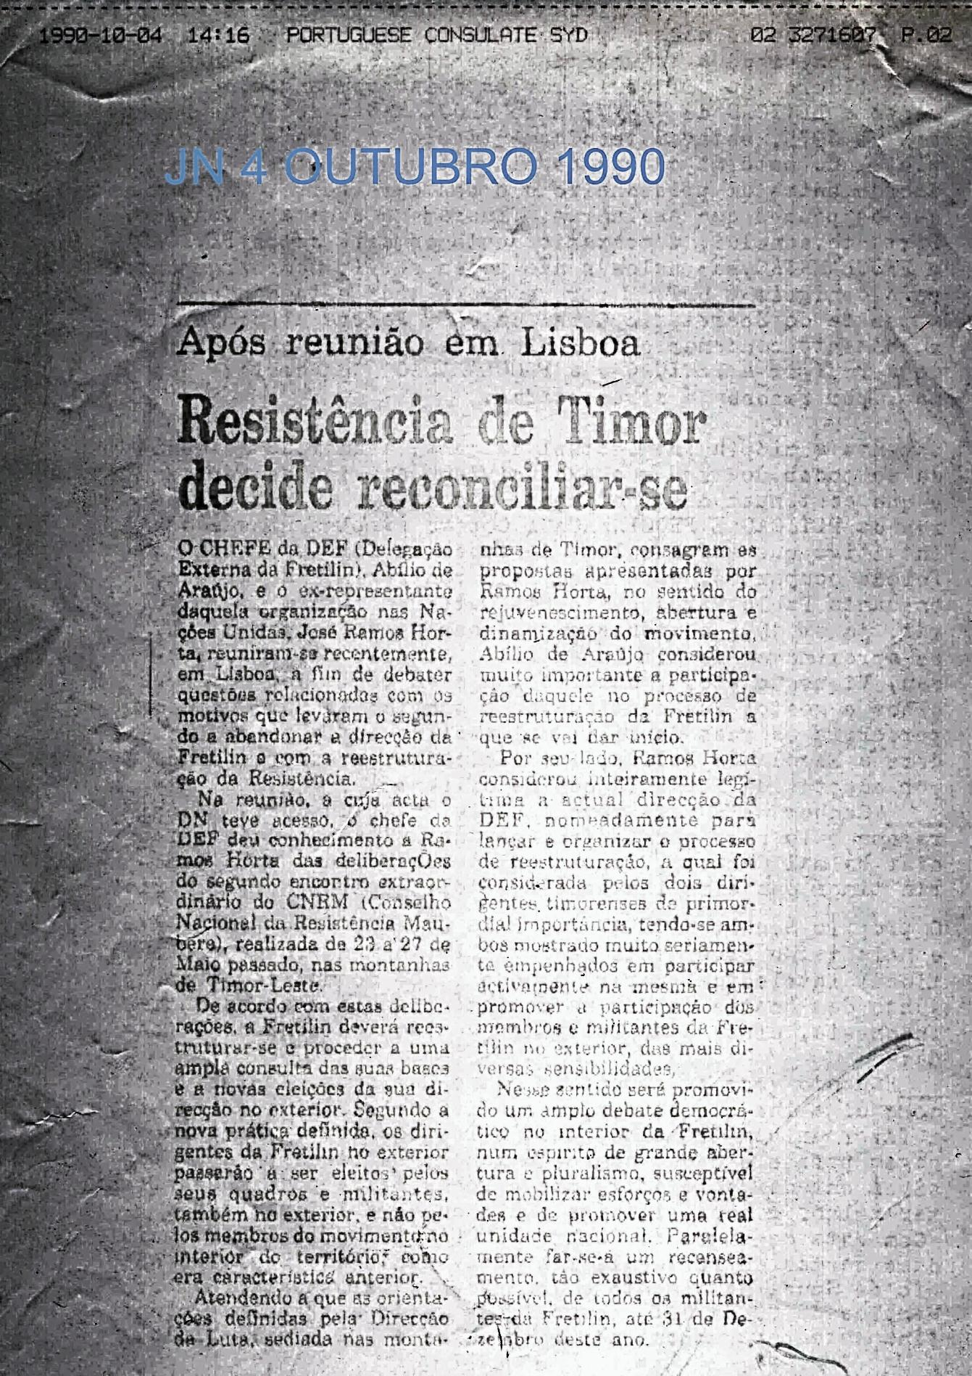

374. 5 OUTUBRO 1990 SMH (SYDNEY MORNING HERALD)
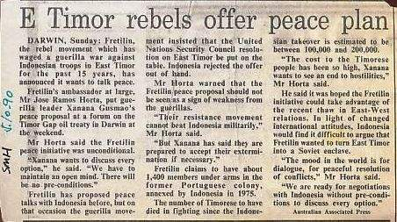

375. 6 OUTUBRO 1990 RDP
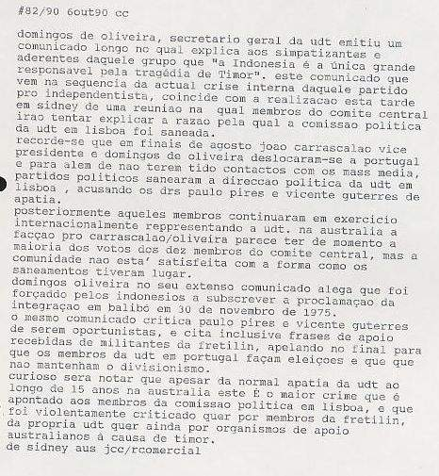

376.1. DOMINGOS DE OLIVEIRA [UDT] RESPONDE A CRÍTICAS
Sidney 6 de outubro, Público) um extenso comunicado de Domingos de Oliveira, secretário-geral da UDT foi hoje recebido pelo Público na Austrália, e nele aquele dirigente udetista defende-se de críticas veiculadas pela comissão política da UDT e apela à unidade partidária, nas vésperas da maior reunião da UDT na Austrália nos últimos anos.

Domingos de Oliveira serve-se do comunicado para explicar aos militantes e simpatizantes daquele grupo as razões do saneamento dos dirigentes da comissão política da UDT em Lisboa, Dr. Paulo Pires e Dr. Vicente Guterres. Acusando a Indonésia de "ser a única grande responsável pela tragédia de Timor" Oliveira diz que a denúncia feita por ele e por João Carrascalão sobre a proclamação da integração de Timor na Indonésia são "já aceites e conhecidas pelos fóruns internacionais da ONU.”

Negando ter assinado o documento de proclamação da integração em Balibó [30 Nov.º 75] e escusando-se em pressões morais, físicas, e psicológicas, Domingos de Oliveira acusa Paulo Pires de ali ter estado presente e "de ter assistido à coação de que foi vitima".

A seguir Domingos de Oliveira cita o apoio recebido de membros da Fretilin que lhe deram apoio enquanto em Timor, criticando Paulo Pires e Vicente Guterres de "miopia intelectual". Oliveira cita Nicolau Lobato [Fretilin] como incentivo para a unidade do povo timorense trabalho que "iniciei na clandestinidade para um entendimento entre a Fretilin e a UDT". Criticando partes do livro recente de Jill Jolliffe Timor “Terra sangrenta” como inexatas e calúnias, Oliveira acrescenta que Paulo Pires e Vicente Guterres assinaram um comunicado cheio de contradições.

Domingos de Oliveira diz que de facto a autoria do comunicado da UDT [suspendendo a comissão política da UDT em Lisboa] é da autoria de João Carrascalão e sua e que as inexatidões do grupo Paulo Pires/Guterres serão oportunamente reveladas. Acusando Pires de "não ter feito a reestruturação da UDT em Portugal tal como acordado na Austrália no ano passado," Domingos de Oliveira termina alegando que a maioria absoluta dos membros do comité central da UDT está de acordo com a decisão.

Hoje, sábado terá lugar num subúrbio de Sidney uma reunião geral de simpatizantes e membros da UDT, amplamente divulgada na comunicação social local e para a qual o Público não foi convocado [talvez em retaliação dos recentes artigos que expuseram as fricções internas do partido]. João Carrascalão, atual vice-presidente da UDT declarou ao PÚBLICO esta semana que ele detém oito votos a favor contra dois dentre os membros do comité central na Austrália.

José Ramos-Horta da Fretilin declarava ontem ao Público aquando da sua chegada de regresso à Austrália que esperava que a unidade prevalecesse dentro do seio da UDT para que a Convergência continuasse a ser uma força para a autodeterminação do povo Maubere. Entretanto Michael Wagner da Fundação Timor-Leste, acabado de chegar de um périplo de visitas a Portugal e Alemanha disse apenas que "a união entre os timorenses era fundamental para a solução do problema.”
Diversas pessoas da comunidade timorense expressaram o seu desapontamento pela forma como a UDT está a proceder a estas purgas políticas, dada a sua inação no passado, mas mostraram-se esperançadas que “o resultado final fosse a favor da unidade e Convergência Timorense". (segue a carta na íntegra)

376.2. CARTA DE DOMINGOS DE OLIVEIRA NA ÍNTEGRA
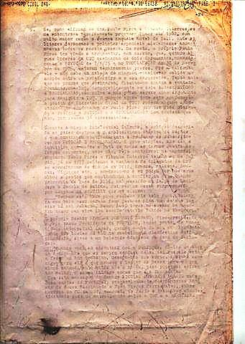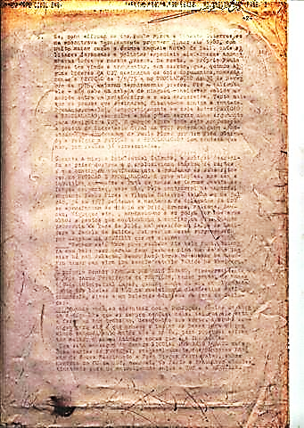

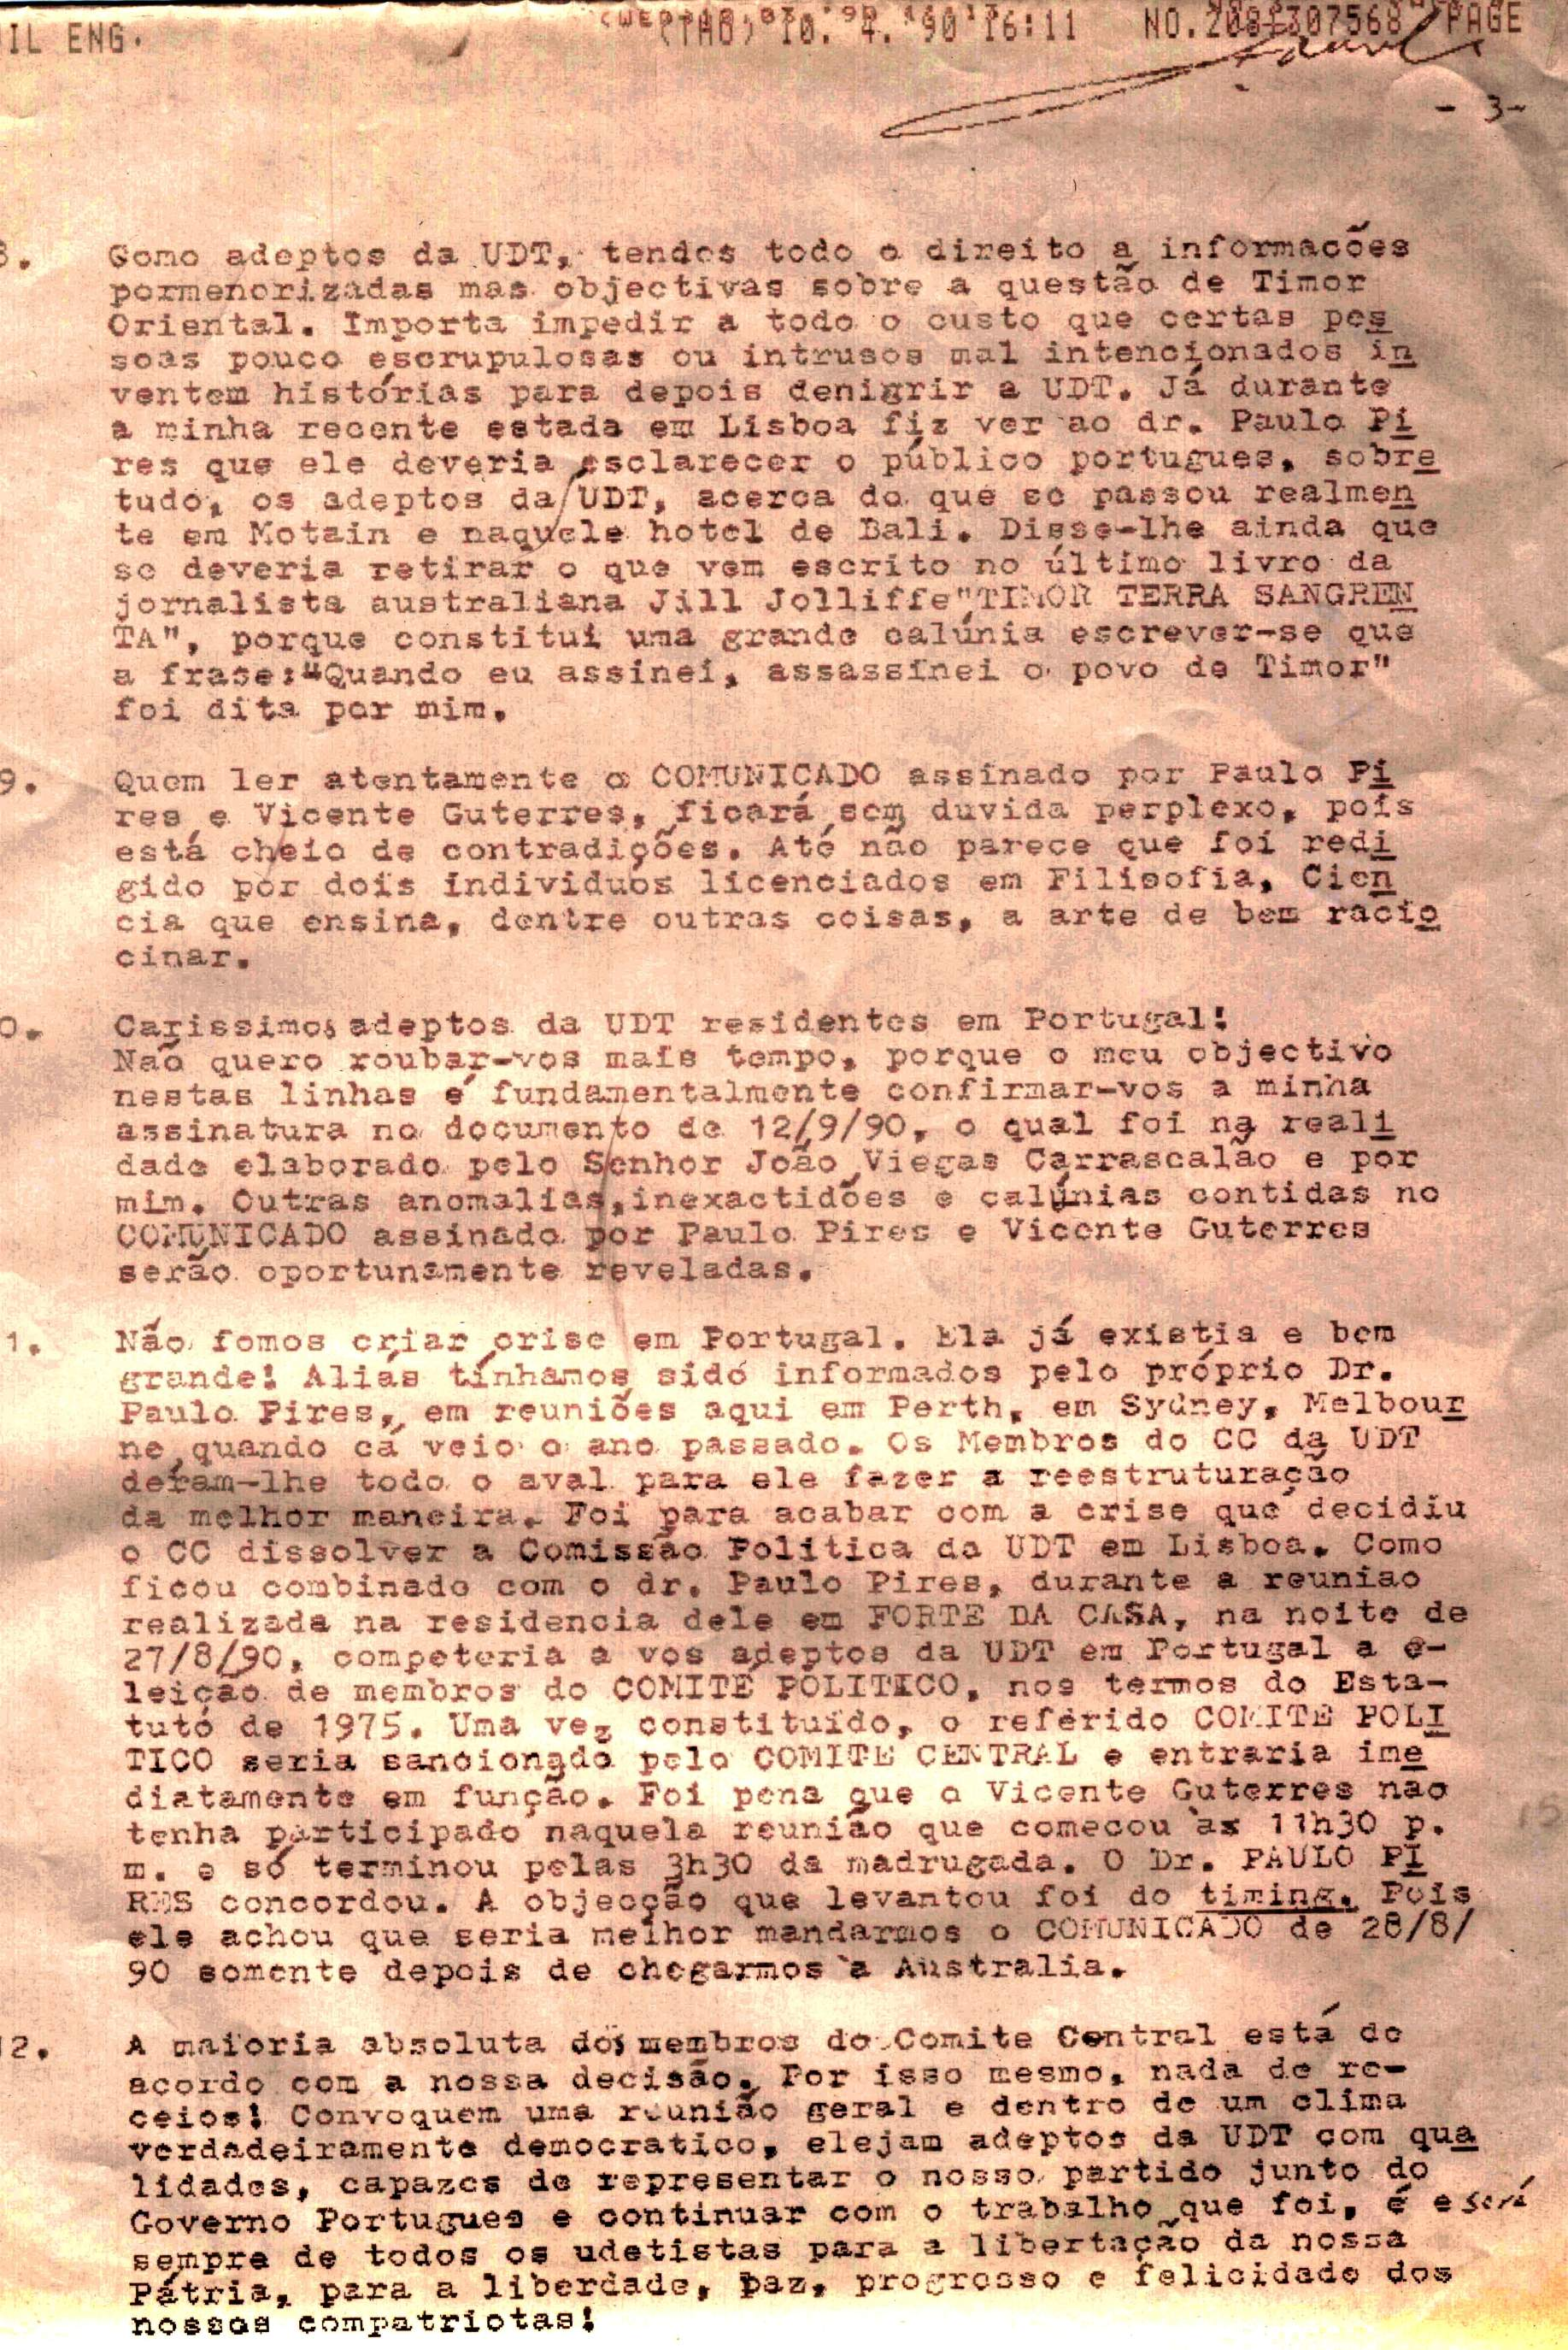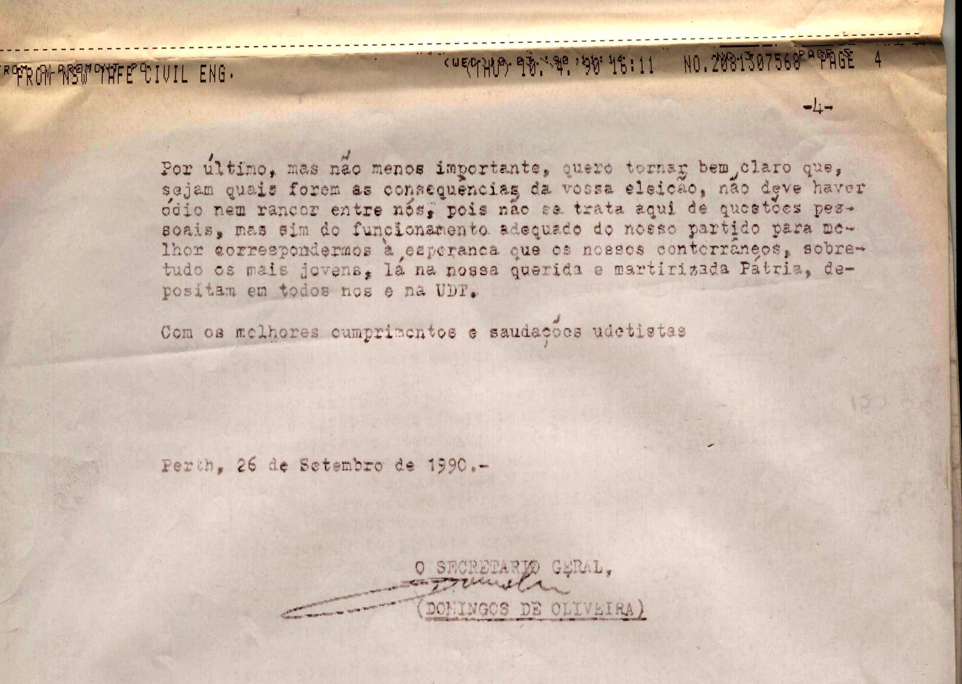

377. NOTÍCIA ENVIADA PARA O PÚBLICO
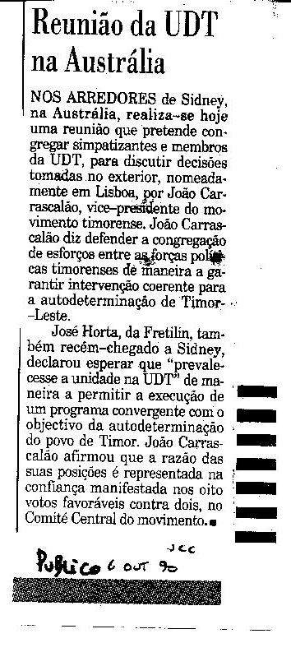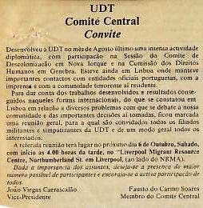

378. 6 OUTUBRO 1990 PÚBLICO
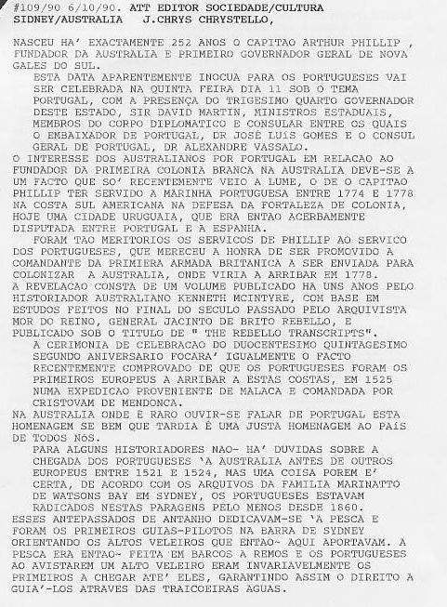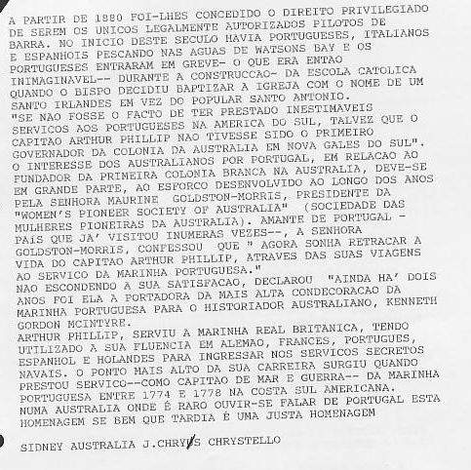

379. 6 OUTUBRO 1990 LUSA
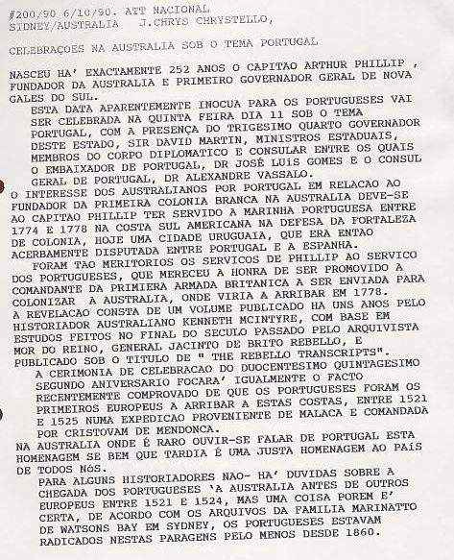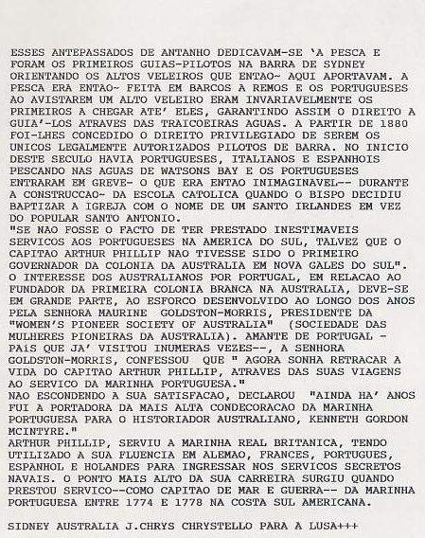

380. 6 OUTUBRO 1990 LUSA
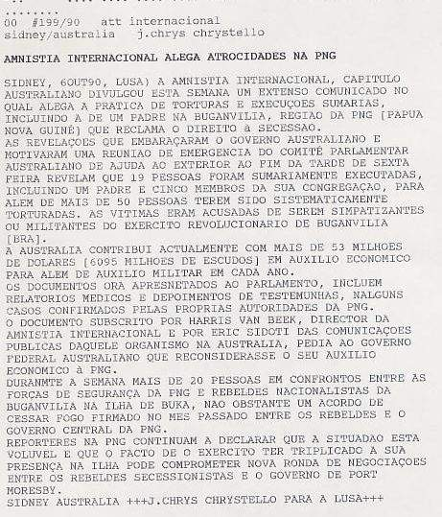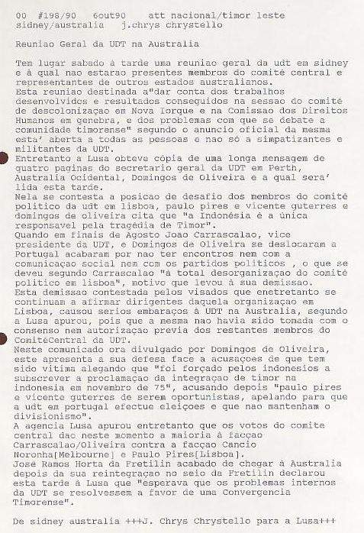

381. 6 OUTUBRO 1990 RDP
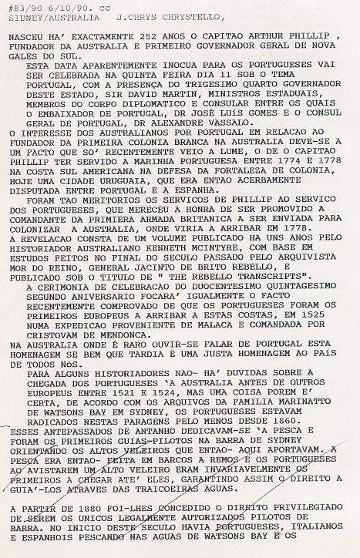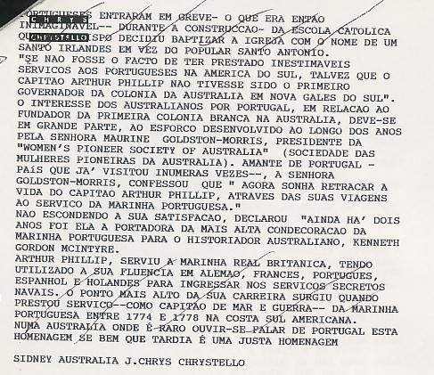

382. 8 OUTUBRO 1990 SMH
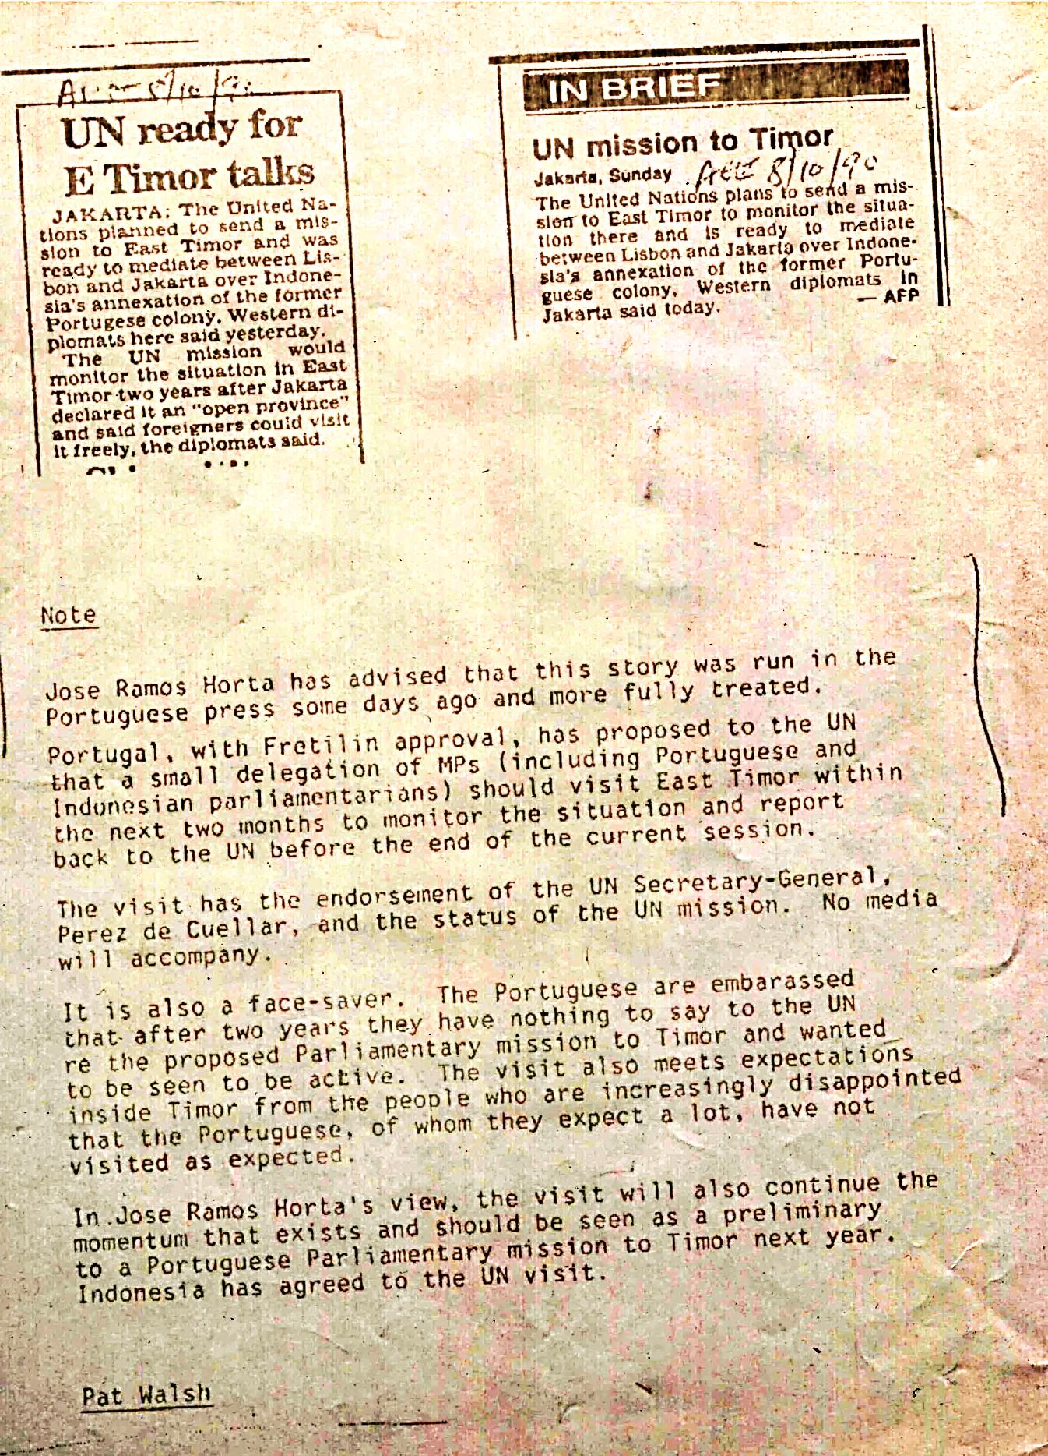
383. 8 OUTUBRO 1990 LUSA
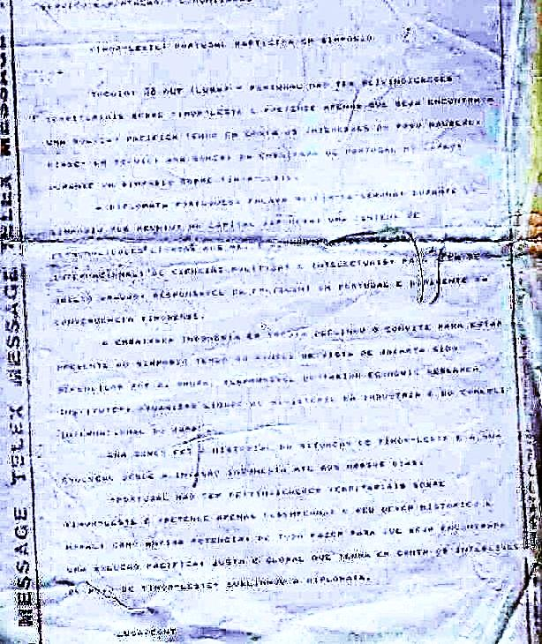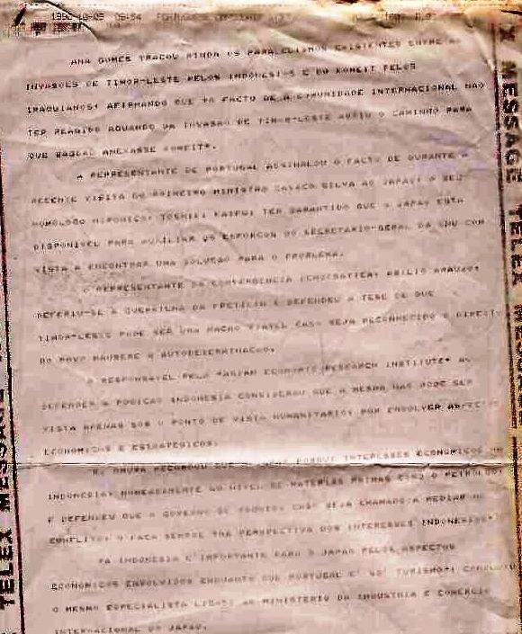
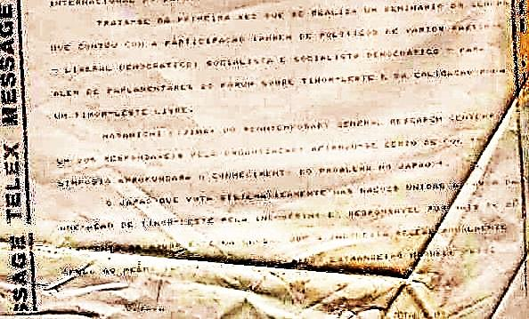

384. DESPACHO LUSA 202/90 10 OUTUBRO 1990 E SMH MESMA DATA:
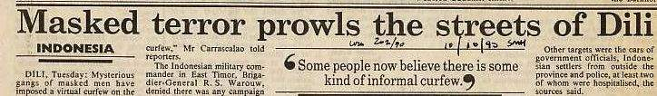
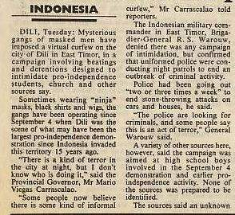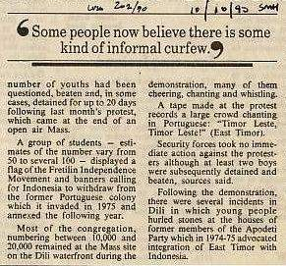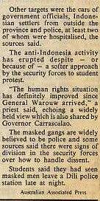

385. DÍLI: TERROR NAS RUAS

Sidney, 11 Out.º 90, Lusa) de acordo com testemunhos provenientes de Díli [Timor-Leste] grupos misteriosos de mascarados vêm impondo um virtual recolher obrigatório, numa campanha de terror que envolve detenções e espancamentos destinada a intimidar os estudantes pró-independentistas.

A notícia foi hoje revelada na Austrália pela rádio nacional e pela AAP [Australian Associated Press] citando fontes eclesiásticas em Díli, e vem na sequência de idênticas alegações ocorridas nas últimas semanas reveladas pela Fretilin em Darwin.

De acordo com aquelas fontes, a Lusa pode apurar que os mascarados vestem máscaras ninja, camisas pretas e perucas e têm estado ativos desde 4 de setembro, data da maior manifestação de sempre a favor da independência de Timor e ocorrida no fim da cerimónia dos 50 anos da diocese de Díli.

Segundo a AAP, o próprio governador Mário Carrascalão teria afirmado "há terror de noite nas ruas, mas não sei quem está na sua origem e há quem pense que se trata de um recolher obrigatório informal".

O novo comandante militar de Timor-Leste, brigadeiro-general R.S. Warouw desmentiu ter havido qualquer campanha de intimidação, confirmando que a "polícia patrulhava as ruas para debelar uma recente crise de criminalidade noturna que envolve arremesso de pedras contra carros e casas".

Fontes timorenses, citadas ainda pelas mesmas fontes dizem tratar-se de "uma campanha contra estudantes do secundário envolvidos na manifestação de 4 de setembro, dos quais muitos teriam sido detidos, alguns espancados e torturados durante vinte dias".

Um grupo de estudantes [entre 50 a 100] desfraldou em 4 de setembro passado uma bandeira da Fretilin e cartazes pró-independência e a favor da retirada da Indonésia perante entre 15 a 20 mil fiéis que assistiam à missa em Lecidere [Díli], muitos deles cantando "Timor-Leste! Timor-Leste! Independência!" de acordo com uma cassete vídeo daquela data a que entretanto a Lusa já teve acesso em Sidney.

Na ocasião, depois de um apelo do bispo Carlos Ximenes Belo, não houve intervenção policial.

Posteriormente, segundo relatos a que a agência tem tido acesso na Austrália, vários incidentes se registaram em Díli nos quais foram apedrejados carros e casas de indonésios e simpatizantes da Apodeti [partido que em 1974-75 defendia a integração de Timor na Indonésia].

Outros alvos foram javaneses e funcionários indonésios em geral e em especial da polícia, e motivaram a hospitalização de alguns polícias.

Segundo a AAP, citando o governador Carrascalão e um padre em Díli, a situação no campo dos direitos humanos melhorou recentemente com a chegada do novo comandante militar brigadeiro general Warouw mas pensa-se que “os grupos de mascarados pertencem às forças policiais que descontentes com a nova suavidade em lidar com manifestantes iniciaram uma campanha punitiva dos timorenses."

386. LUSA 204/90 E NT NEWS 14 OUTUBRO 1990
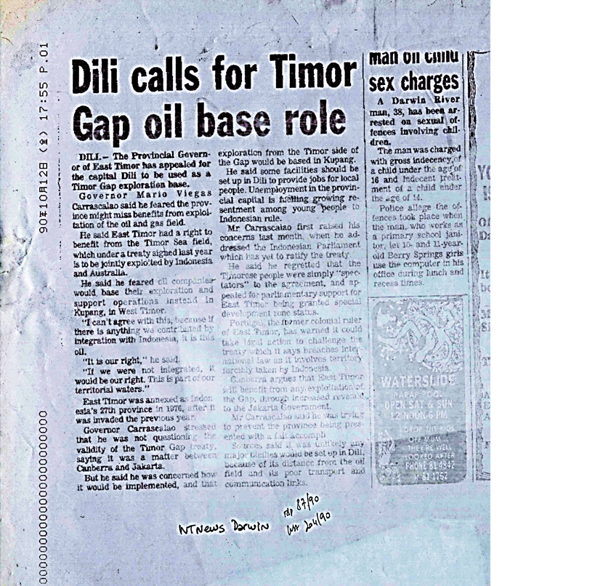

387. NOTÍCIA ENVIADA PARA O PÚBLICO EM 12 OUT.º E REPUBLICADA EM O CORREIO PORTUGUÊS DE 6 NOV.º 90

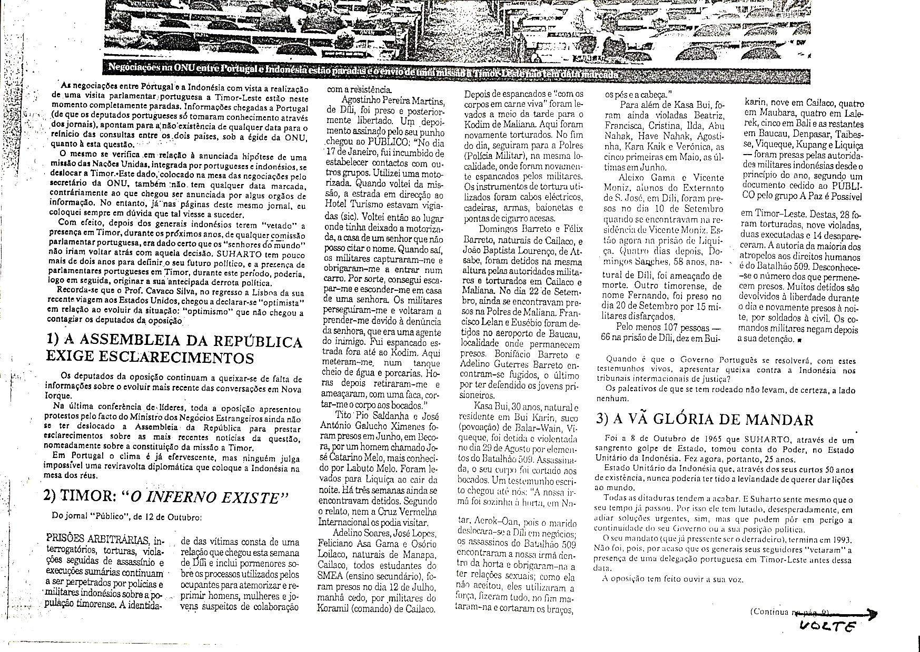

388. 11 OUTUBRO 1990 RDP
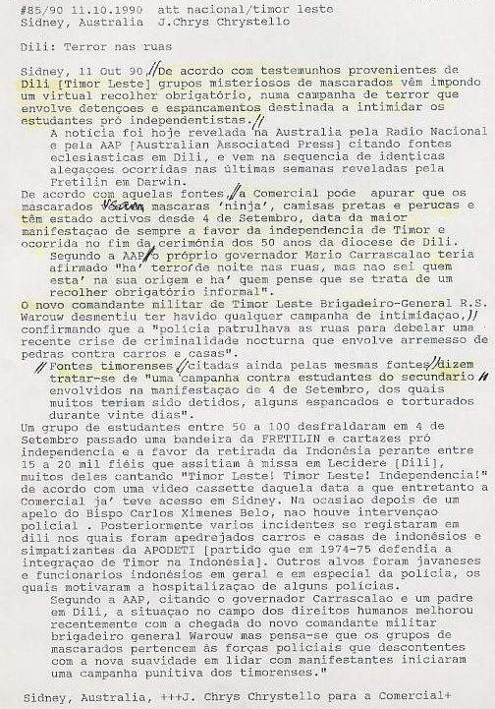

389. 11 OUTUBRO 1990 LUSA
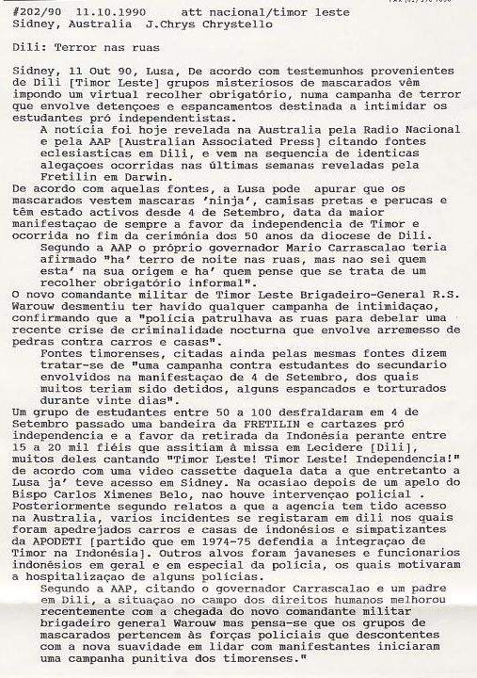

390.1. 11 OUTUBRO 1990 CARTA PARA A LUSA ÁSIA-PACÍFICO

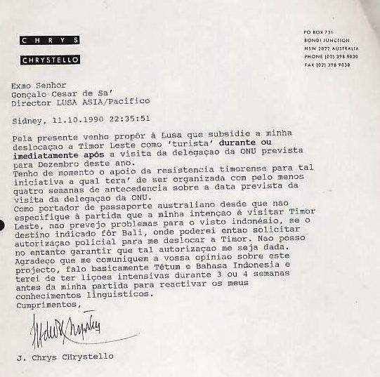

390.2. 11 OUTUBRO 1990 CARTA PARA O PÚBLICO
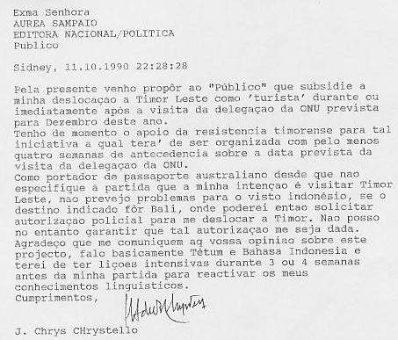

391. CARRASCALÃO: A SEDE DE EXPLORAÇÃO DO PETRÓLEO DE TIMOR-LESTE VAI SER EM TIMOR OCIDENTAL

Sydney, 12 Out.º 90, LUSA) de acordo com declarações prestadas pelo governador de Timor-Leste, Mário Viegas Carrascalão ao jornal "Northern Territory News" de Darwin, "Díli não vai beneficiar da exploração do petróleo do Timor Gap e até é provável que a província não beneficie daquela".

Na mesma entrevista hoje publicada, Carrascalão alega que “Timor-Leste tem o direito de beneficiar da exploração do petróleo cuja exploração foi acordada entre a Austrália e Indonésia em dezembro passado. Não posso concordar com isto [as bases em Kupang, Timor Ocidental] porque se houve alguma coisa com que nós [Timor-Leste] contribuímos aquando da integração com a Indonésia foi o nosso petróleo, e esse é o nosso direito".

Carrascalão disse ainda "se não tivesse havido a integração, esse seria ainda o nosso direito pois o petróleo está nas nossas águas territoriais".

Recusando-se a comentar sobre a validade do tratado estabelecido em dezembro passado entre a Austrália e Indonésia sobre o Timor Gap, Carrascalão acrescentou "isso é um assunto entra a Austrália e Indonésia mas o que me preocupa é a forma como vai ser implementado e que a base de exploração seja feita no Kupang [Cupão] Timor Ocidental, pois em Díli precisamos de ter uma base dessas para dar empregos aos nossos jovens".

"Os nossos jovens confrontam-se com um desemprego galopante e isso causa ressentimento entre eles contra a supremacia Indonésia" disse ainda o governador que já havia pedido no mês passado ao parlamento [indonésio] que "o povo de Timor não fosse apenas mero espetador para o acordo do Timor Gap e que Timor deveria passar a ser uma zona económica especial".

Portugal tem ameaçado contestar a validade do tratado no Tribunal Internacional de Haia sob a alegação de que a mesma viola leis internacionais e território anexado pela força Indonésia.

Fontes da indústria petrolífera australiana, contactadas sexta-feira pela Lusa em Sidney, alegam que de facto as suas bases de operações deverão ser estabelecidas em Cupão [Kupang] devido ao facto de Díli estar distante dos poços de petróleo e de não ter meios de comunicação e transporte eficientes e capazes para as suas necessidades.

392. 12 OUTUBRO 1990 LUSA
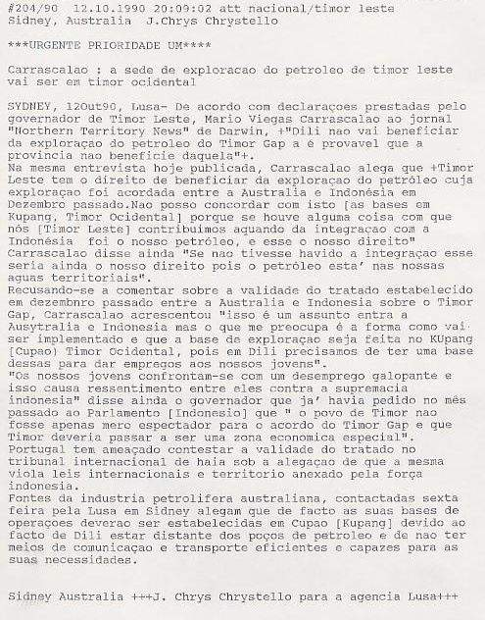

393. 12 OUTUBRO 1990 RDP
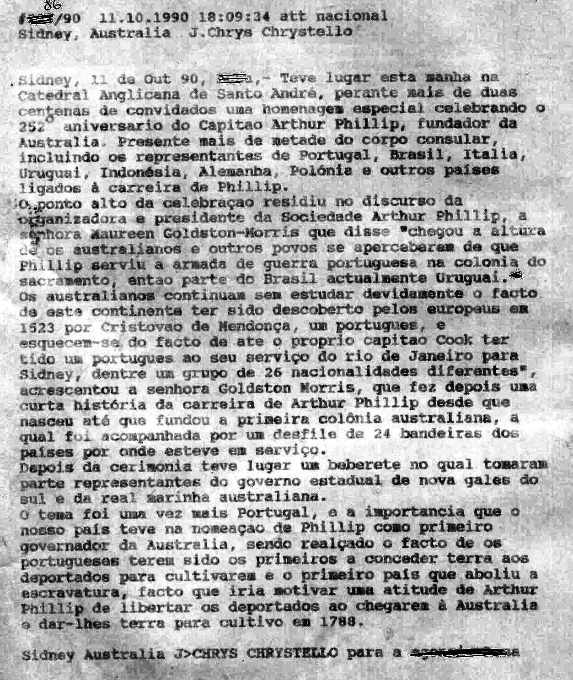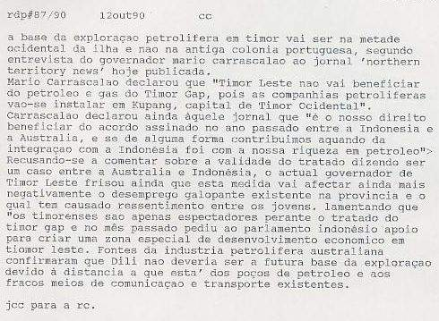

394. COMUNIDADE PORTUGUESA NA AUSTRÁLIA: DOS PORTUGUESES NA AUSTRÁLIA – QUEM SÃO, FORAM, FAZEM E FIZERAM.

Sidney, 14 outubro 90, exclusivo Lusa] Dentre um total de cerca de 62 mil, apenas cerca de 50 mil estão registados legalmente como portugueses, não se incluindo como é óbvio os portugueses nascidos na Austrália e não registados no registo civil português. Os portugueses aqui radicados estão compartimentados em grupos de acordo com as suas origens regionais.

Deixamos para o fim uma menção aos timorenses, pois que eles são os únicos a mostrarem um sentimento de unidade raramente visto. Separados do torrão pátrio desde a invasão Indonésia em 7 de dezembro 1975, a maior parte deles está aqui como refugiada ou imigrada por reunião familiar.

Com mais dificuldades do que os restantes para se integrarem nesta sociedade materialista tão distinta daquela de onde vieram, eles são sem sombra de dúvida o expoente da diversidade cultural tão típica de Portugal, mais de cinco séculos depois das "Grandes Descobertas".

O seu espírito unitário e a desesperada preservação de tradições culturais e linguísticas centra-se na cimeira das suas preocupações. Eles sabem que são a última chance de a cultura e língua portuguesa sobreviverem, pois que também eles como povo estão ameaçados de extinção.

Manter as lendas e tradições dos povos de Timor-Leste é mais difícil do que muitos imaginarão, dado vivermos numa sociedade obcecada pela televisão como médium de comunicação.

Aqui, nesta Austrália de 1990 isto está a ser conseguido nas escolas e centros de cultura timorenses. O apoio cultural de Portugal a todos os grupos emigrados portugueses tem aumentado nos últimos anos graças à ação do delegado da secretária de estado da emigração e comunidades portuguesas, Eduardo Guedes de Oliveira, em especial no apoio aos Centros de Língua e Cultura Portuguesas, como mais vulgarmente são conhecidas as "escolas de português."

Esses centros proliferam numa demonstração da vontade de sobreviver culturalmente que os portugueses demonstram em ambientes hostis como a Austrália: em Nova Gales do Sul existem dez, no estado de Vitória quatro, um na Austrália meridional e outro na Queenslândia.

395.14 OUTUBRO 1990 LUSA EXCLUSIVO MUNDIAL
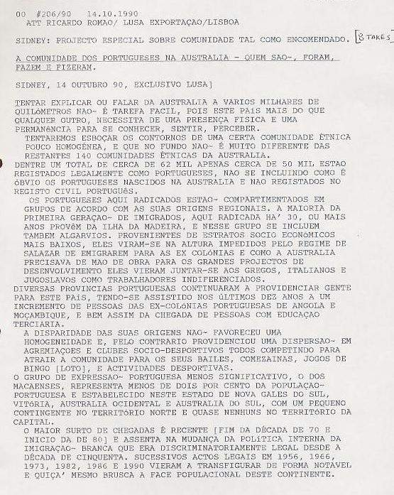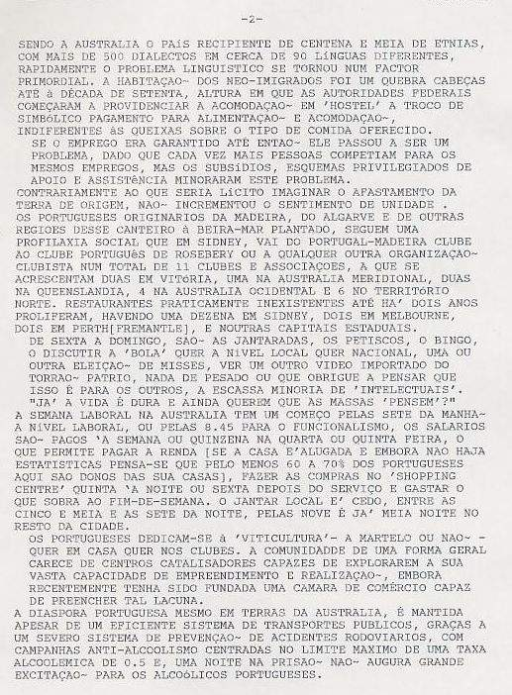
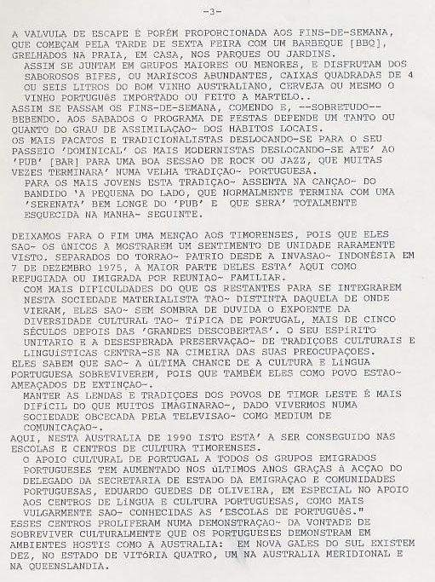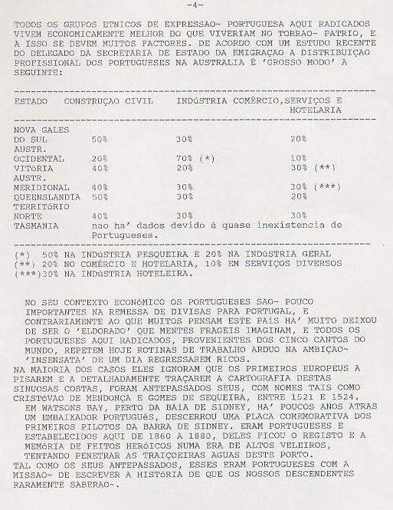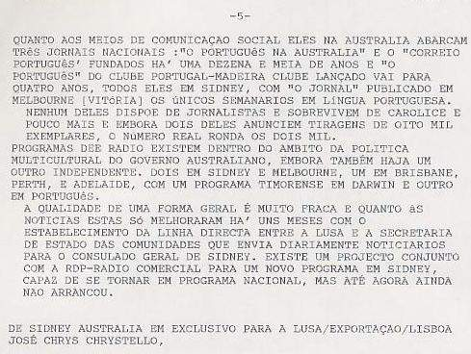

396. 15 OUTUBRO 1990 O PORTUGUÊS (M/ NOTÍCIA LUSA DE 6 OUTUBRO)
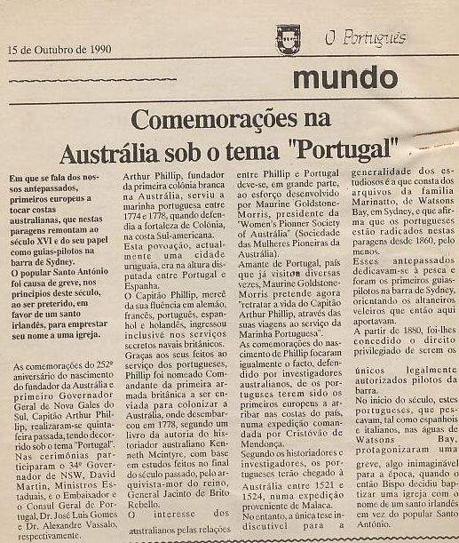

397. 15 OUTUBRO 1990 LUSA
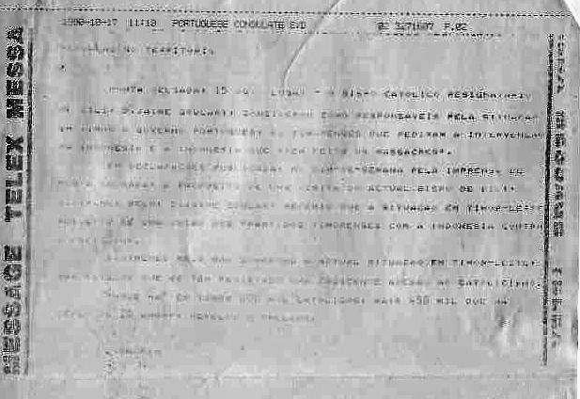

398. BALIBÓ 15 ANOS DEPOIS

Sidney, 15 Out.º, Público) Completam-se esta semana 15 anos sobre as mortes de cinco jornalistas da TV australiana, ocorridas na vila fronteiriça de Balibó, em Timor-Leste. A morte nunca foi totalmente esclarecida, com os indonésios a declararem que os australianos haviam sido vítimas de confrontos entre a Fretilin e a UDT-APODETI. Testemunhos timorenses, posteriormente vieram a declarar que eles haviam sido mortos quando faziam a cobertura de recontros de forças avançadas da Indonésia em território de Timor.

A Indonésia atacou e invadiu Timor em 7 de dezembro de 75, mas pelotões de vanguarda estavam já em Balibó a desalojar a Fretilin em outubro, e a morte dos jornalistas tinha de ocorrer pois a Indonésia ainda negava na altura que tivesse planos de intervir militarmente em Timor-Leste. As filmagens dos últimos dias dos jornalistas mostrando já tropas Indonésias acabariam por chegar à Austrália.

A viúva do jornalista do canal 7 (sete), Shirley Shackleton desde então não parou de publicitar a causa do povo maubere enquanto deparava com a inexistência de inquéritos oficiais australianos sobre a morte dos cinco jornalistas.

Shirley Shackleton concordou esta semana em que se celebram 15 anos sobre a morte do seu marido e sobre o começo da invasão indonésia, em dar uma entrevista à agência Lusa.
"A minha vida tem sido de tristeza pois Greg era talentoso e tinha apenas 29 anos, mas depois senti que se ele tivesse voltado teria feito de Timor um lugar especial na sua vida jornalística. Eu estive recentemente em Díli e a Fretilin tinha-me avisado que era mais seguro deslocar-me durante a visita do Papa e eu decidi ou ia dessa vez ou então teria de esperar até os timorenses terem o direito à autodeterminação.”
“Díli estava irritantemente demasiado limpa, haviam [os indonésios] feito dela uma cidade da Disneylândia, cheia de bandeiras indonésias numa atmosfera de Carnaval para turista ver e irritou-me ver nomes indonésios nas ruas.
“Depois, saí de Díli e vi o outro lado da imagem e como os militares indonésios se comportavam para com os mauberes, e em Timor a vida está bem para os indonésios, não é má para os colaboracionistas mas é muito difícil para uma pessoa se ela é timorense.
“Toda a ajuda económica estrangeira que vai para Timor serve para dar uma vida boa aos indonésios, mas parece-me injusta pois nada beneficia os timorenses que continuam sem ter direitos na sua própria terra.”
“Sente-se o medo nas pessoas e havia quem se aproximasse furtivamente e perguntasse se eu podia levar uma carta já com selos para Bali e tal como apareciam, desapareciam. Muitos foram os que sub-repticiamente se aproximaram com cartas e eu disfarçadamente punha uma mão à espera da carta.”

“Eu tornei-me ativa e vocal em relação a Timor mesmo antes do meu marido ser morto, e depois decidi não ser uma viúva chorosa pois pode dar grandes cabeçalhos nos jornais mas é uma coisa passageira.

Decidi então como cidadã australiana só fazer declarações em relação a Timor nessa qualidade, e assim tenho escrito inúmeras cartas à redação dos jornais, gravei dezenas de entrevistas para a rádio e TV e escrevi dois livros, um deles a aguardar publicação. Antes do meu marido ir a Timor eu só sabia onde era e como professora de têxteis sabia que tipos de tecidos fabricavam, nada mais. Eu faço tudo o que for preciso por Timor desde que isso possa ajudar os mauberes.”

“Foi-nos dito por três governos australianos que Timor não podia sobreviver economicamente, e agora vemos a partilha das riquezas de Timor, o petróleo, que os poderia tornar tão ricos como são os habitantes do Brunei e isso envergonha-me como australiana. Dá-me vontade de vender tudo e deixar de viver neste país.”

“Os governos australianos têm sido e continuam muito generosos para com a Indonésia. Não nos surpreendamos com o envio de duas fragatas australianas para o conflito no golfo, honestamente a maior parte dos governos utiliza critérios de duplicidade. É uma desgraça e eu sinto-me envergonhada de ser australiana e dos governos deste país, embora haja pessoas no governo que têm tentado fazer algo por Timor mas são uma minoria. Mas eu não acredito que a questão de Timor esteja acabada.”

“Quando eu fui a Timor estava convencida de que o que havia a fazer era tirar o Xanana Gusmão e outros membros da resistência para fora de Timor, mas depois de falar com os mauberes eu entendi que mesmo que se um dia Xanana for apanhado ou morto haverá outro para o substituir.

“Eu soube disto através de jovens que apanhavam conchas nas praias, através de estudantes e de velhos timorenses, e há uma geração inteira de homens timorenses desaparecida. Esse é o sentimento da maioria das pessoas com quem estive, eu vou lutar pela resistência, eu vou lutar por Xanana. Em Timor-Leste os bispos, os governadores, a polícia secreta, os torturadores vão e vêm outros mas o Xanana continua.”

“Os indonésios dizem que as últimas manifestações de estudantes revelam apenas o seu descontentamento pelo desemprego. Não, não se trata disso, mas se se tratasse então isso explica bem o que acontece ao povo Timor.”

“Não há nem haverá empregos para os timorenses. Eu conheci indonésios, e nem todos são torturadores, que me disseram esperar problemas dentro dos próximos 4 a 5 anos, com a falta de empregos para os timorenses, mas passado um ano sobre a minha estadia isso já está a acontecer.”

“Os timorenses são um dos povos mais extraordinários do mundo e apesar de os mass média não poderem cobrir o que se passa, as histórias sobre aquilo que se passa continuam a chegar até nós, sobre massacres e demonstrações. Mas isto é apenas a ponta do icebergue.”

“O exército indonésio está descontrolado e desde roubar terras a roubar tudo o que há de valor cultural no país e é por isso que eles recebem mais dinheiro em Timor do que noutros locais porque ali é perigoso estar.”

“Eu penso que o governo português está à espera de ir a Timor para ver por si mesmo com os seus próprios olhos o que se está a passar e não irá para o Tribunal Internacional sem antes poder dizer nós estivemos lá e vimos o que se passa, e por isso é que os problemas estão a aumentar em Timor hoje porque o exército está a tentar eliminar todas as formas de dissidência para que quando os portugueses [a delegação parlamentar] chegarem já não existir ninguém para protestar.

“Por outro lado recebemos tantas notícias de Timor que não podemos publicar porque não pudemos comprovar e como jornalistas responsáveis temos de as confirmar e daí que nove em cada dez notícias de Timor não seja publicada.”

“A minha mensagem para os timorenses que ainda estão em Portugal impossibilitados de regressar à sua pátria, incapazes de virem para a Austrália reunirem-se às suas famílias, é a de que enquanto a resistência se mantiver não temos o direito a desistir, e creio que cada vez serão mais fortes.”

“Eu vejo nas reuniões da associação timorense do estado de Vitória que jovens de há 15 anos são adultos hoje, outros como eu estão na meia-idade e alguns são australianos e nenhum deles desistiu ao longo dos últimos 15 anos e isso é porque Xanana e os mauberes não desistiram e nós também não podemos desistir da causa. Todos os que acreditam no direito ao voto universal e individual têm de apoiar o direito dos timorenses se autodeterminarem."

Esta foi a primeira entrevista dada por Shirley Shackleton a um órgão de informação português.

399. MANIFESTAÇÃO EM DÍLI

Sidney, 16 Out.º 90, Lusa) segundo a agência Lusa apurou junto de membros representativos da Convergência Timorense em Sidney, Darwin e Melbourne e bem assim junto de entidades australianas ligadas aos grupos de apoio a Timor-Leste, é totalmente desconhecida na Austrália a notícia posta a circular esta manhã em Lisboa de que tropas Indonésias teriam cercado o colégio de S. José em Díli [Timor-Leste] e se teriam registado violentos confrontos entre estudantes e manifestantes.

José Ramos-Horta declarou à agência que o colégio de S. José se estava a debater com dificuldades operacionais e teria fechado recentemente, mas outra fonte timorense declarou que o mesmo se mantinha operacional apesar das pressões que sobre ele se vinham exercendo pelas autoridades militares Indonésias na sequência das últimas manifestações de estudantes em Timor-Leste.

Não foi possível entretanto contactar um membro do clero timorense que recentemente ali se deslocou e presenciou os incidentes do 4 de setembro em que mais de uma centena de estudantes desfraldaram bandeiras e cartazes de apoio à Fretilin e à independência.

Nenhuma das agências noticiosas internacionais como a AFP [Agence France Press] e a AAP [Australian Associated Press] contactadas esta noite em Sidney [meio dia em Lisboa] declarou ter conhecimento de quaisquer manifestações em Timor.

Pat Walsh do comité ACFOA de auxílio económico australiano ao estrangeiro declarou à agência que em contacto nas últimas horas com a Indonésia nada lhe havia sido mencionado sobre os incidentes.

Entidades católicas australianas que estão em contacto permanente com Timor e servem de elo de ligação com o clero confirmaram aquilo a que Lusa se tinha apercebido: a da impossibilidade durante as últimas seis horas de estabelecer contacto telefónico com Díli, quer diretamente quer através de operadores internacionais da Telecom.

Uma fonte da Convergência Timorense que esteve em contacto com elementos da resistência na Indonésia na terça-feira declarou que a situação em Díli estava "explosiva" e que se previam mais incidentes graves tanto mais que já chegara a Timor a notícia da futura deslocação de uma missão conjunta da ONU e de Portugal, sinal há muito esperado pela resistência para incrementar a sua campanha anti-indonésia.

400. 16 OUTUBRO 1990 LUSA
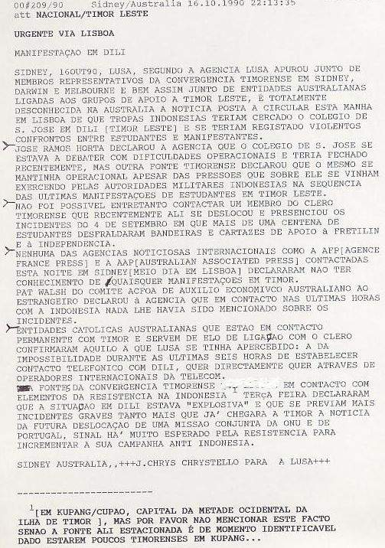

401. 16 OUTUBRO 1990 RDP
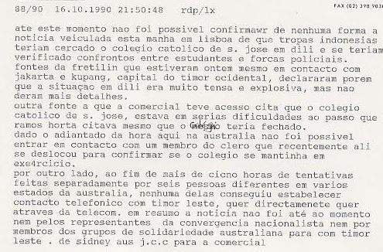

402. 16 OUTUBRO 1990 LUSA

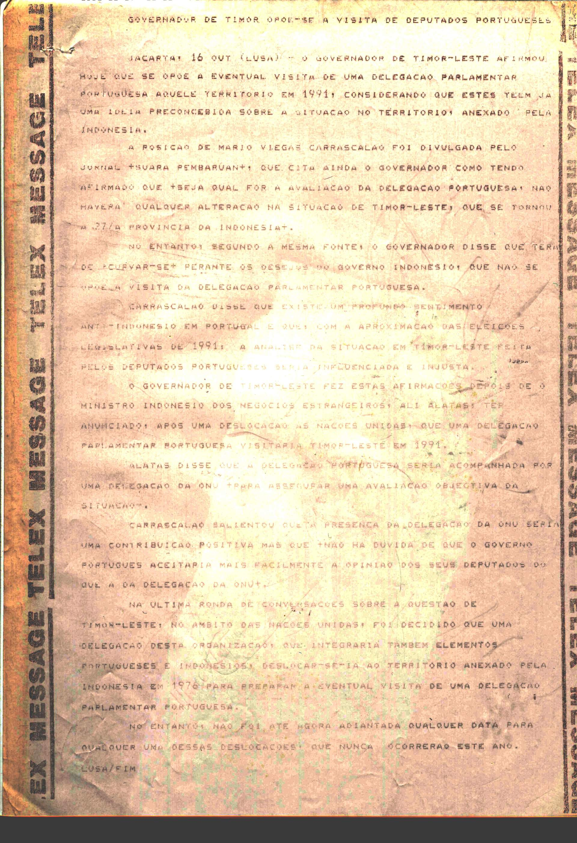

403. 17 OUTUBRO 1990 LUSA
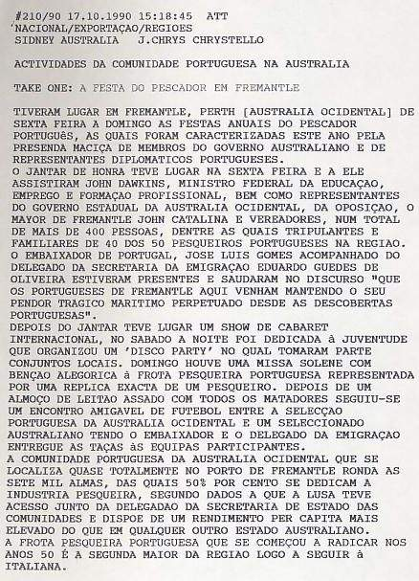

404. 18 OUTUBRO 1990 RDP
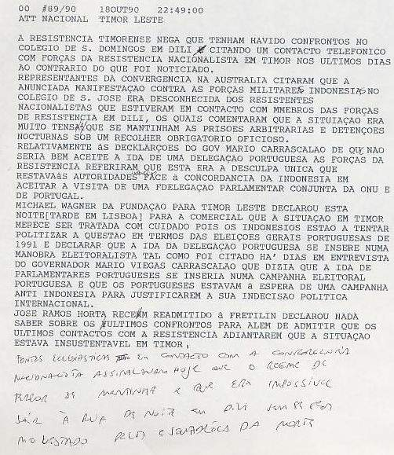

405. 19 OUTUBRO 1990 LUSA
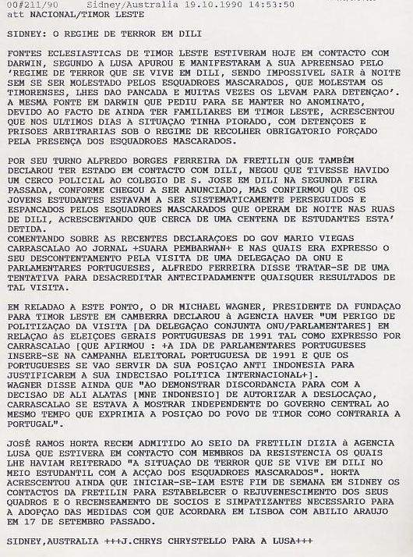

406. 19 OUTUBRO 1990 RDP
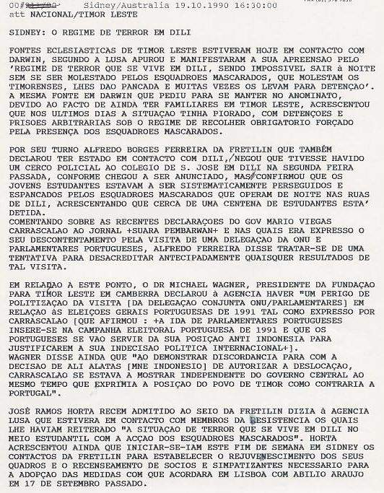

407. 19 OUTUBRO 1990 LUSA
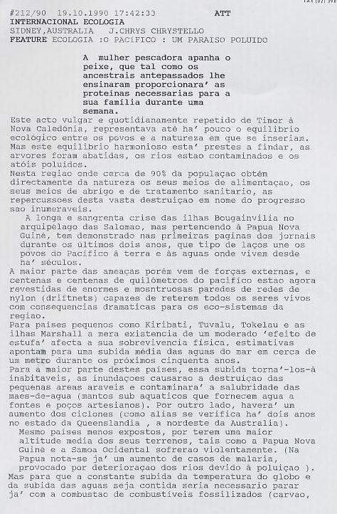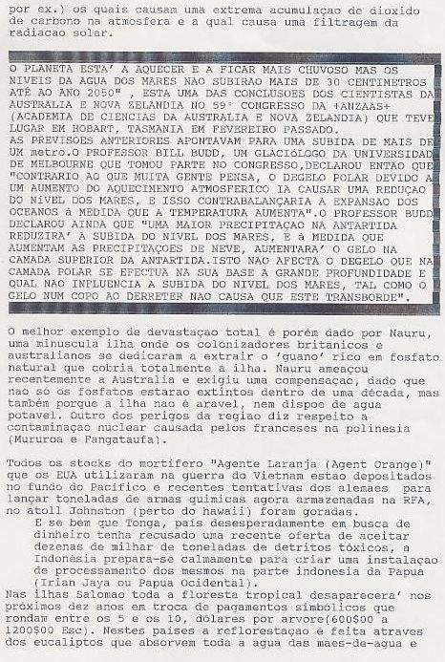
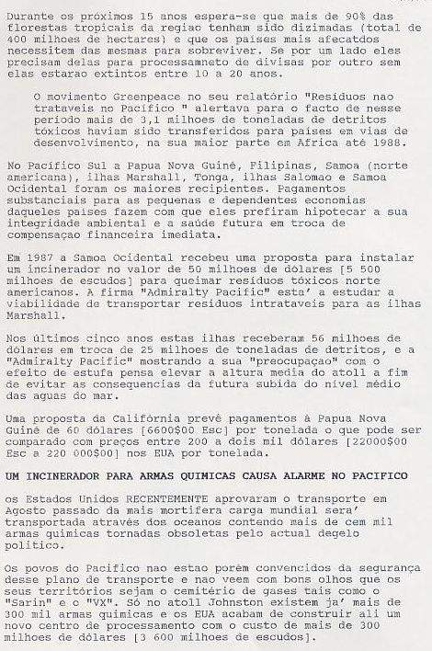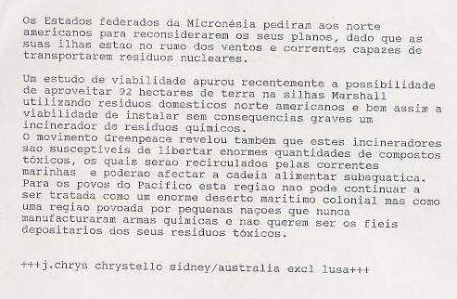

408. 20 OUTUBRO 1990 RDP
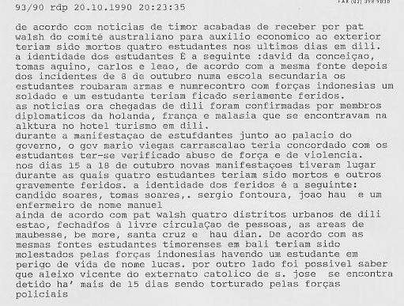

409. 20 OUTUBRO 1990 LUSA
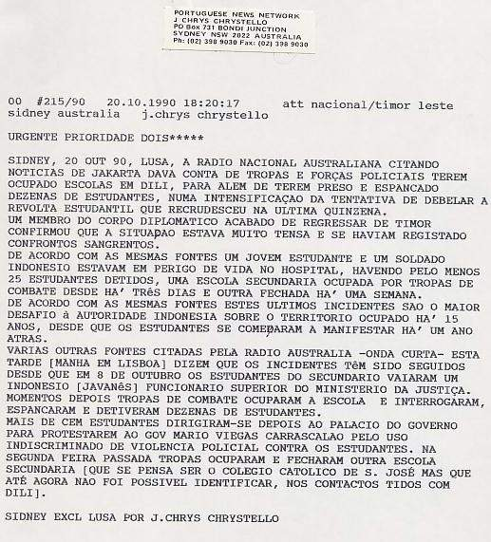

410. O REGIME DE TERROR EM DÍLI

Sidney, 20 Out.º, Lusa) Fontes eclesiásticas de Timor-Leste estiveram hoje em contacto com Darwin, segundo a Lusa apurou e manifestaram a sua apreensão pelo "regime de terror que se vive em Díli, sendo impossível sair à noite sem se ser molestado pelos esquadrões mascarados, que molestam os timorenses, lhes dão pancada e muitas vezes os levam para detenção".

A mesma fonte em Darwin – que pediu para se manter no anonimato devido ao facto de ainda ter familiares em Timor-Leste – acrescentou que nos últimos dias a situação tinha piorado, com detenções e prisões arbitrárias sob o regime de recolher obrigatório forçado pela presença dos esquadrões mascarados.

Por seu turno, Alfredo Borges Ferreira da Fretilin que também declarou ter estado em contacto com Díli, negou que tivesse havido um cerco policial ao colégio de S. José em Díli na segunda-feira passada, conforme chegou a ser anunciado, mas confirmou que os jovens estudantes estavam a ser sistematicamente perseguidos e espancados pelos esquadrões mascarados que operam de noite nas ruas de Díli, acrescentando que cerca de uma centena de estudantes está detida.

Comentando sobre as recentes declarações do governador Mário Viegas Carrascalão ao jornal "Suara Pembarwan" e nas quais era expresso o seu descontentamento pela visita de uma delegação da ONU e parlamentares portugueses, Alfredo Ferreira disse tratar-se de uma tentativa para desacreditar antecipadamente quaisquer resultados de tal visita.

Em relação a este ponto, o Dr. Michael Wagner, presidente da Fundação para Timor-Leste em Camberra declarou à agência haver "um perigo de politização da visita [da delegação conjunta ONU/parlamentares] em relação às eleições gerais portuguesas de 1991 tal como expresso por Carrascalão” [que afirmou: “a ida de parlamentares portugueses insere-se na campanha eleitoral portuguesa de 1991 e que os portugueses se vão servir da sua posição anti-indonésia para justificarem a sua indecisão política internacional].”

Wagner disse ainda que "ao demonstrar discordância para com a decisão de Ali Alatas [MNE indonésio] de autorizar a deslocação, Carrascalão se estava a mostrar independente do governo central ao mesmo tempo que exprimia a posição do povo de Timor como contrária a Portugal".

José Ramos-Horta recém-admitido no seio da Fretilin dizia à agência Lusa que estivera em contacto com membros da resistência os quais lhe haviam reiterado "a situação de terror que se vive em Díli no meio estudantil com a ação dos esquadrões mascarados".

Horta acrescentou ainda que iniciar-se-iam este fim de semana em Sidney os contactos da Fretilin para estabelecer o rejuvenescimento dos seus quadros e o recenseamento de sócios e simpatizantes, necessário para a adoção das medidas com que acordara em Lisboa com Abílio Araújo em 17 de setembro passado.

411. TROPAS NAS ESCOLAS DE DÍLI

Sidney, 20 Out.º 90, Lusa) a ABC (rádio nacional australiana) citando notícias de Jacarta dava conta de tropas e forças policiais terem ocupado escolas em Díli, para além de terem prendido e espancado dezenas de estudantes, numa intensificação da tentativa de debelar a revolta estudantil que recrudesceu na última quinzena.

Um membro do corpo diplomático acabado de regressar de Timor confirmou que a situação estava muito tensa e se haviam registado confrontos sangrentos.

De acordo com as mesmas fontes, um jovem estudante e um soldado indonésio estavam em perigo de vida no hospital, havendo pelo menos 25 estudantes detidos, uma escola secundária ocupada por tropas de combate desde há três dias e outra fechada há uma semana.

De acordo com as mesmas fontes estes últimos incidentes são o maior desafio à autoridade Indonésia sobre o território ocupado há 15 anos, desde que os estudantes se começaram a manifestar há um ano atrás.

Várias outras fontes citadas pela rádio Austrália – onda curta – esta tarde [manhã em Lisboa] dizem que os incidentes têm sido seguidos desde que em 8 de outubro os estudantes do secundário vaiaram um indonésio [javanês] funcionário superior do ministério da justiça. Momentos depois tropas de combate ocuparam a escola e interrogaram, espancaram e detiveram dezenas de estudantes.

Mais de cem estudantes dirigiram-se depois ao Palácio do Governo para protestarem ao governador Mário Viegas Carrascalão pelo uso indiscriminado de violência policial contra os estudantes. Na segunda-feira passada tropas ocuparam e fecharam outra escola secundária [que se pensa ser o colégio católico de S. José mas que até agora não foi possível identificar, nos contactos tidos com Díli].

412. ESTUDANTES MORTOS EM DÍLI

Sidney, 20 OUT.º, Lusa) de acordo com notícias acabadas de divulgar à Lusa por Pat Walsh da ACFOA (comité australiano para auxílio económico ao estrangeiro) quatro timorenses estudantes teriam sido mortos nos últimos dias por forças Indonésias.
A identidade dos estudantes é dada como sendo David da Conceição, Tomás Aquino, Carlos e Leong [Leão]. De acordo com a mesma fonte as mortes vêm na sequência de incidentes em 8 de outubro numa escola secundária de Díli em que estudantes timorenses teriam roubado armas automáticas e posteriormente num recontro com forças indonésias um soldado indonésio e um estudante teriam ficado em perigo de vida e estariam hospitalizados em Díli.
Estas notícias ora recebidas de Díli através de Pat Walsh foram pelo mesmo confirmadas junto de membros do corpo diplomático holandês, francês e malaio que na altura se encontravam no Hotel Turismo em Díli.

Durante a passada semana em Díli estudantes protestaram junto ao Palácio do Governo e a Mário Viegas Carrascalão pela brutalidade dos ataques das forças policiais, ao que Carrascalão teria concordado. Entretanto entre os dias 15 e 18 novas manifs tiveram lugar em Díli durante as quais os 4 estudantes teriam sido mortos e outros gravemente feridos. A identidade dos feridos é a seguinte: Cândido e Tomás Soares, Sérgio Fontoura, João Hau, e um enfermeiro de nome Manuel.

De acordo com Pat Walsh estariam de momento fechados à livre circulação quatro distritos de Díli, Taibesse, Bé More, Santa Cruz e Hau Dian. Ainda segundo as mesmas fontes teriam sido estudantes em Bali, molestados por tropas Indonésias havendo um ferido a registar de apelido Lucas. Foi também possível saber que Aleixo Vicente do Externato de S. José em Díli se encontra detido há mais de 15 dias e tem sido diariamente torturado pelas forças Indonésias.

413. 20 OUTUBRO 1990 LUSA
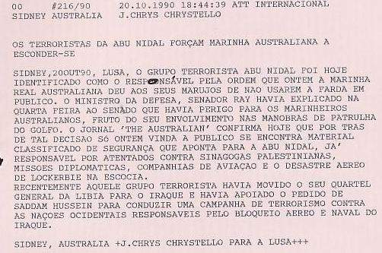

414. 21 OUTUBRO 1990 PÚBLICO
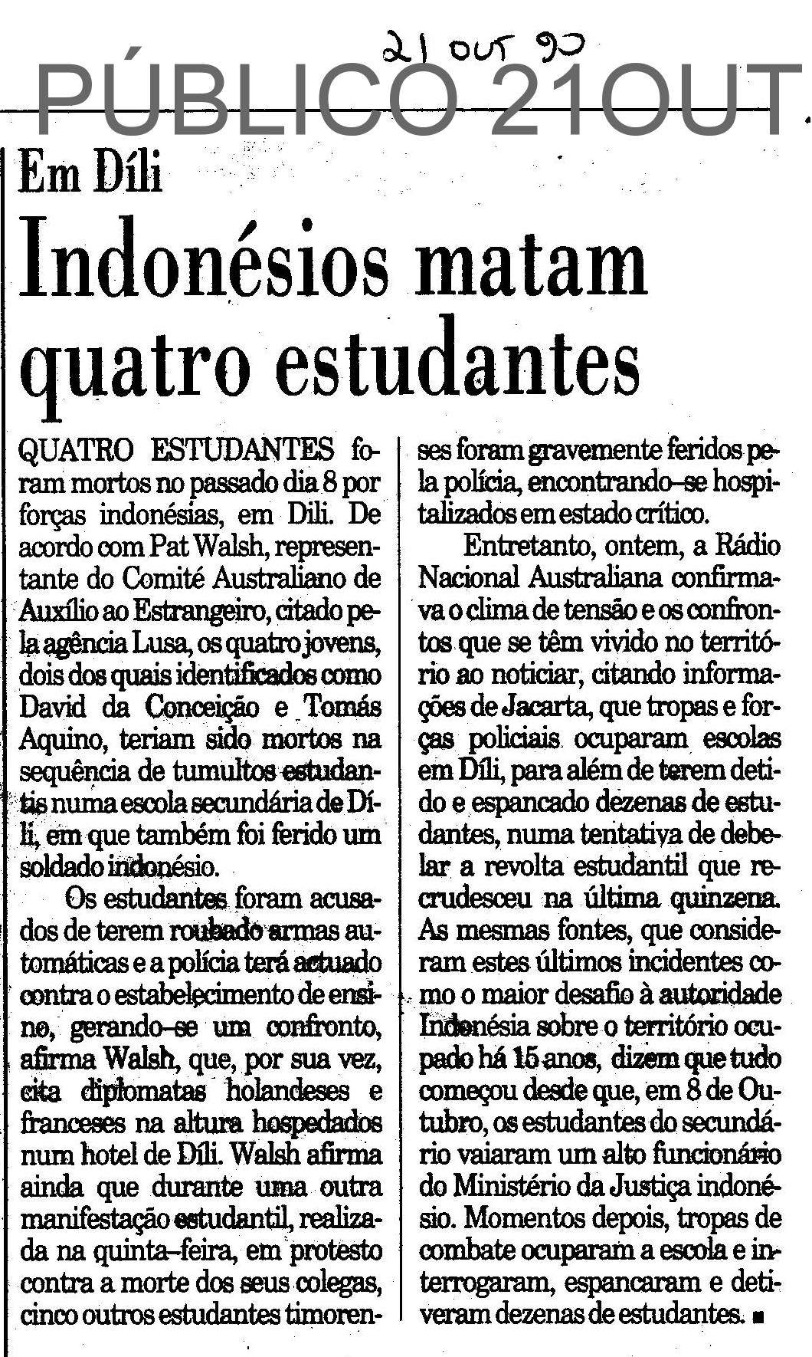

415. MANDELA CHEGOU A AUSTRÁLIA

20 outubro 1990) Nelson Mandela, o líder do ANC, acaba de aterrar em Darwin no Território Norte australiano onde foi recebido pelo MNE Gareth Evans com honras de chefe de estado. À sua chegada Mandela declarou "estar eternamente grato ao apoio dado por este país para o fim do apartheid.

DESENVOLVIMENTO: VISITA DE MANDELA CRITICADA POR ABORÍGENES E TIMORENSES [MANDELA CHEGOU]

Sidney, 22 Out.º Lusa) a visita de Nelson Mandela à Austrália que tem início hoje é criticada pela resistência timorense, segundo José Ramos-Horta declarou à Lusa.

Horta havia enviado um faxe apelando a que Mandela não incluísse na sua visita uma estadia de três dias na Indonésia, a menos que focasse ali as violações aos direitos humanos e em especial os do povo timorense.

O ANC [Congresso Nacional Sul-Africano] e Mandela não responderam e o problema de Timor não teria sido focado na estadia de três dias de Mandela em Jacarta, segundo foi possível apurar à agência na Austrália. Em Jacarta onde foi recebido por Suharto, Mandela recebeu a promessa de dez milhões de dólares para a luta contra o apartheid.

Por outro lado a fim de evitar conflitos com o governo trabalhista de Bob Hawke, Mandela emitiu um comunicado declarando que “não focaria aspetos da discriminação de que são vítimas os aborígenes australianos".

Mandela tinha um encontro com líderes aborígenes marcado para quarta-feira dia 24 em Sidney, e no mesmo seria confrontado com líderes nacionalistas aborígenes como o Dr. Michael Mansell, Gary Foley e Terry O'Shane, os quais segundo declararam em conferência de imprensa "apoiaram sempre a luta da ANC, pediram a libertação de Mandela e nunca foram reconhecidos pelo ANC.”

Gary Foley, da Liga para o Desenvolvimento Aborígene no estado de Vitória disse ainda "quando Oliver Tambo aqui esteve escusou-se a reconhecer o nosso movimento, e parece que o mesmo vai acontecer agora, não obstante nós [aborígenes] desde 1971 nos opormos ao apartheid e lutarmos para que cessassem as digressões desportivas australianas a África do Sul".

Por outro lado os grupos aborígenes convidaram Mandela a visitar a Austrália mas o líder sul-africano só aceitou o convite do primeiro-ministro Bob Hawke.

Mandela foi recebido pelas 18 horas [8 e meia da manhã em Lisboa] no aeroporto de Darwin, pelo MNE australiano senador Gareth Evans que o acompanhará no voo para Camberra onde será recebido pelo primeiro-ministro australiano dentro de cinco horas.

À sua chegada Mandela declarou "jamais esquecer o apoio dado pela Austrália à causa do ANC e do fim do apartheid.”

Bob Hawke anunciou no fim de semana que consideraria o levantamento de sanções económicas e desportivas à África do Sul logo que "estivesse convencido da irreversibilidade do desmantelamento do apartheid".

416. FRETILIN CONFIRMA MORTOS EM DÍLI

Sidney, 22 Out.º 90, Lusa) o representante da Fretilin na Austrália, Alfredo Borges Ferreira acaba de comunicar à Lusa que o exército indonésio fechou três escolas secundárias em Díli, e declarou quatro dos mais populosos distritos [freguesias] de Díli sob recolher obrigatório e sem acesso.

O comunicado acrescenta ainda que entre 11 e 15 outubro se registaram confrontos com estudantes, tendo 50 ficado detidos, seis mortos 2 em perigo de vida e vários outros feridos.

Os incidentes que haviam sido originalmente mencionados pela Associated Press, Rádio Austrália e por Pat Walsh do ACFOA [Comité Australiano para o auxilio económico ao exterior] foram, segundo a Fretilin, confirmados por estudantes que entretanto saíram de Díli e conseguiram estabelecer contacto com a Austrália.

Os distritos de Díli fechados à circulação de pessoas são os de Taibesse [onde estava o antigo quartel general português], Santa Cruz, Bé More, e Hau Dian.

Os incidentes, de acordo com a mesma fonte, teriam sido provocados pelo ato de arriar e queimar a bandeira Indonésia de uma das escolas. Dois soldados indonésios teriam morrido nos incidentes atingidos pelas próprias balas Indonésias. Os estudantes teriam aprendido duas armas de fogo, ainda segundo o relatório daqueles estudantes para a Fretilin.

A identidade dos mortos é David da Conceição, Carlos, Cândido, Tomás Aquino, Sérgio Fontoura e João Lay, e os dois em perigo de vida seriam Marques Soares e Câncio de 18 e 19 anos respetivamente.

417. 23 OUTUBRO 1990 LUSA
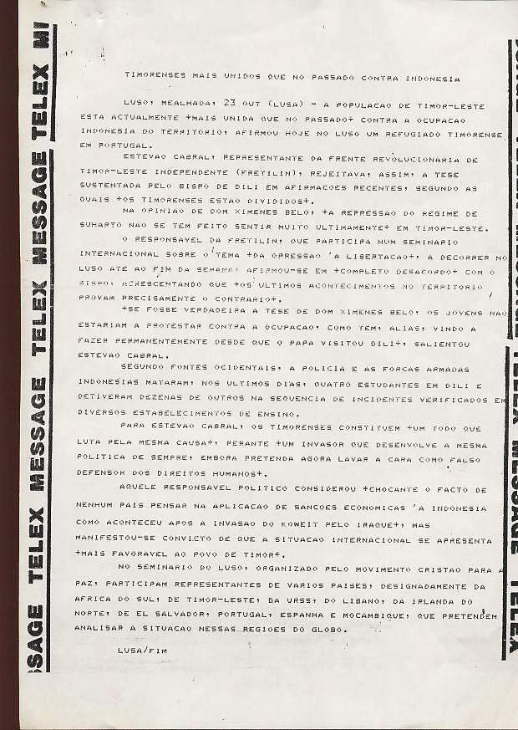

418. 23 OUTUBRO 1990 CORREIO PORTUGUÊS
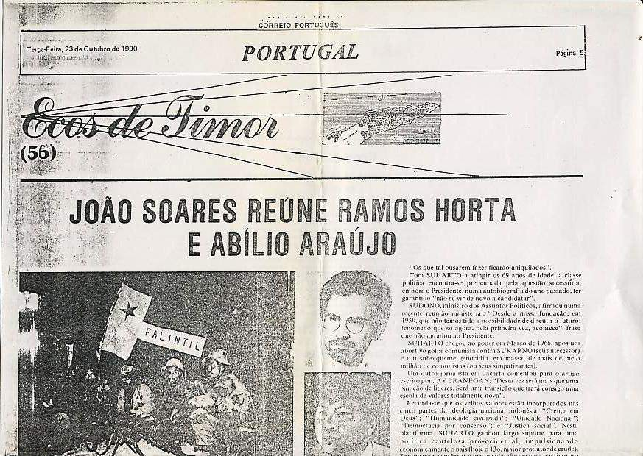
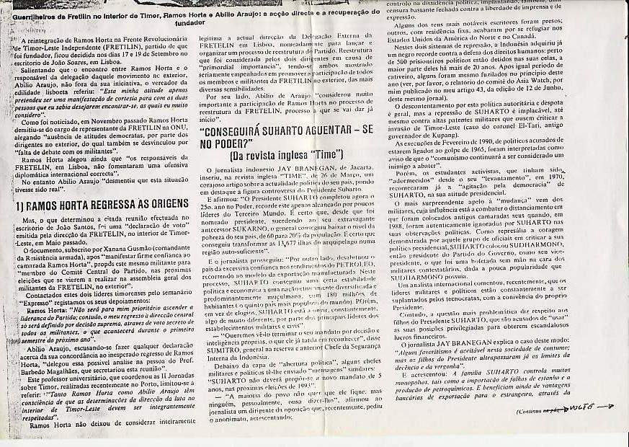
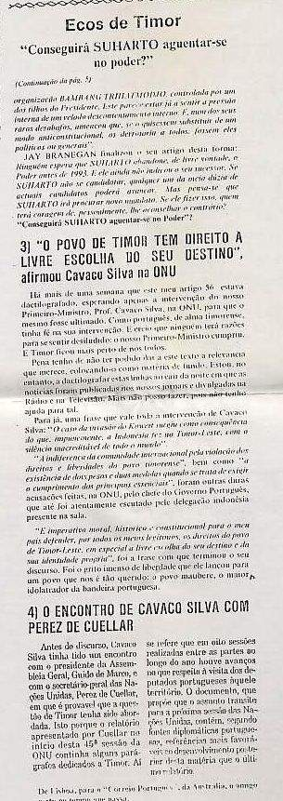

419. 24 OUTUBRO 1990 RDP
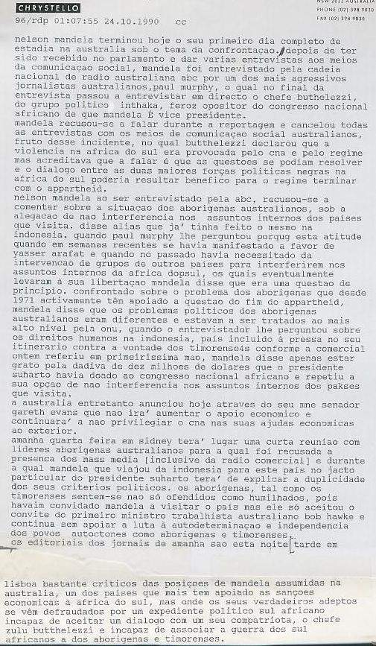

420. 24 OUTUBRO 1990 RDP
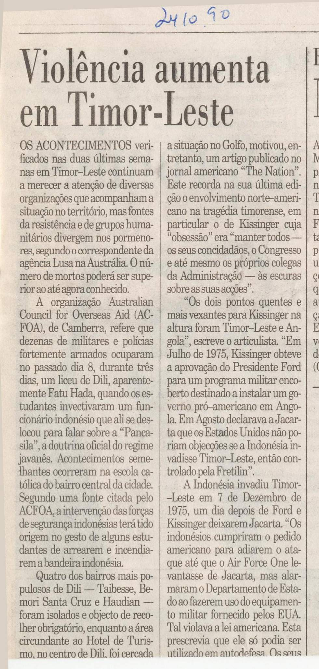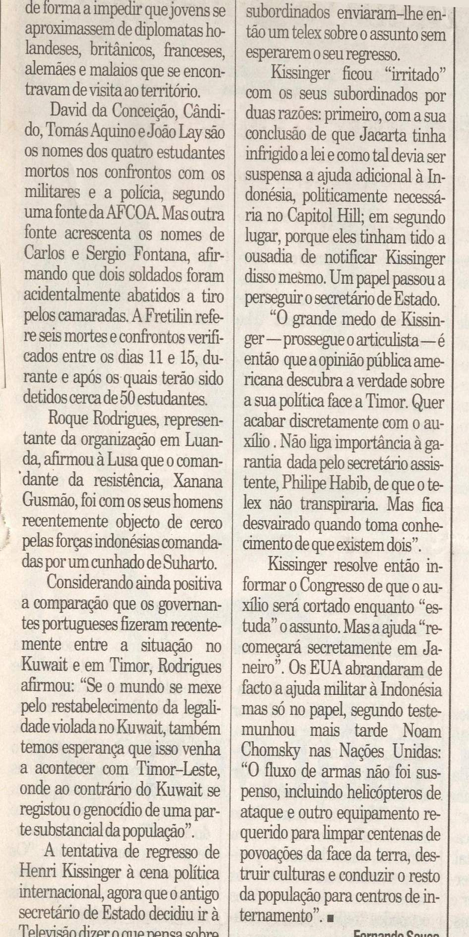
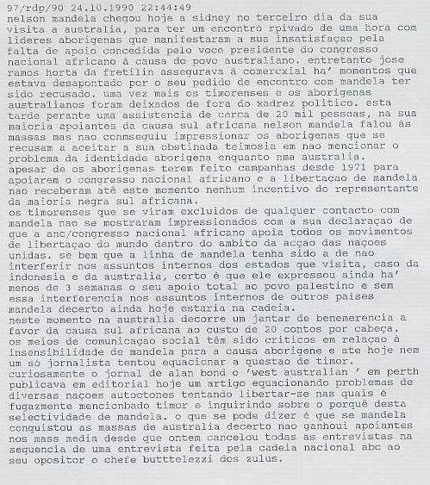

421. 24 OUTUBRO 1990 LUSA A ENTREVISTA A SHIRLEY SHACKLETON QUE NÃO ERA OPORTUNA
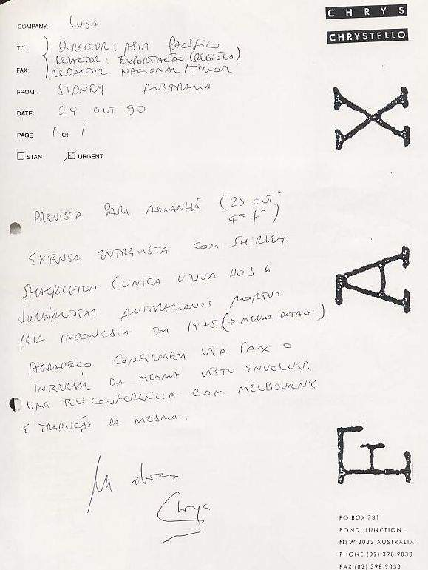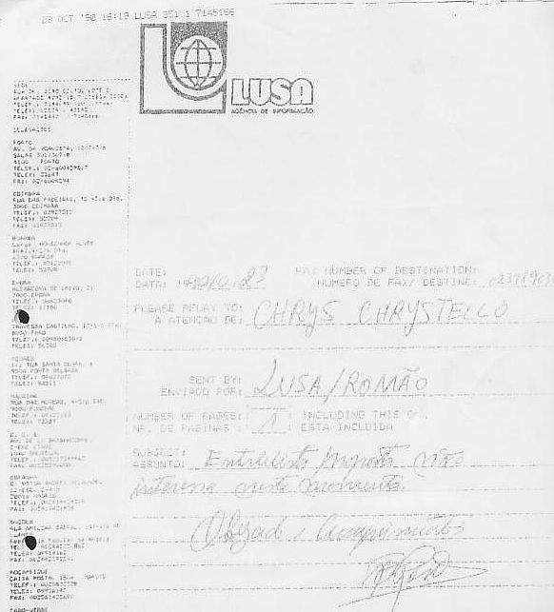

422. 24 OUTUBRO 1990 LUSA
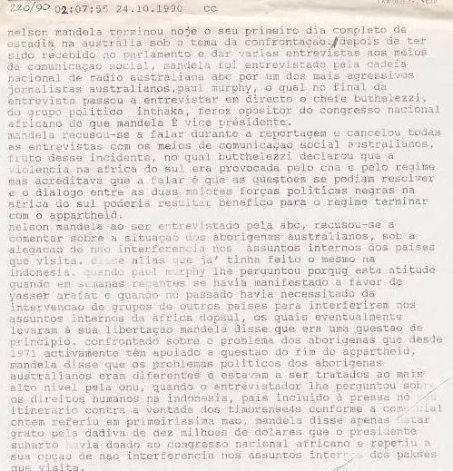

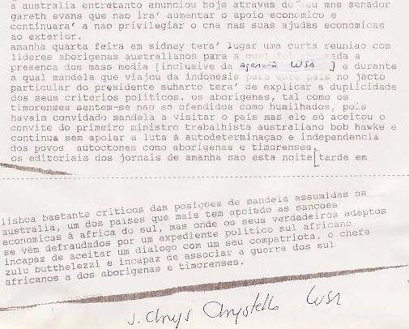

423. 24 OUTUBRO 1990 LUSA
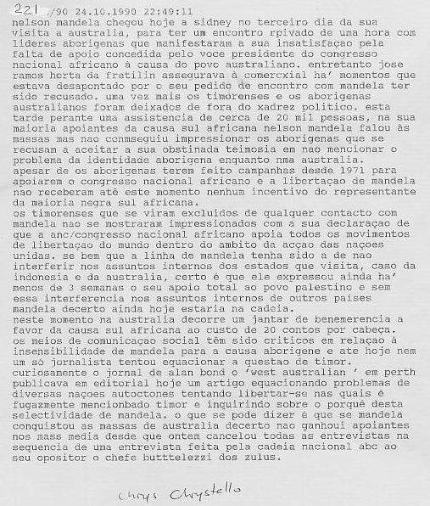

424. 24 OUTUBRO 1990 LUSA
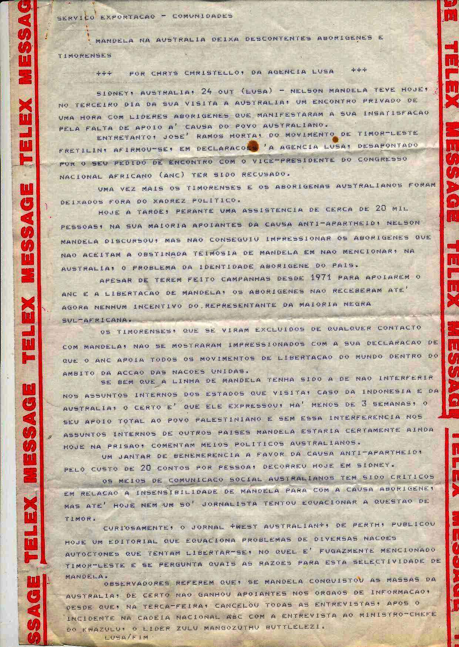

425. 25 OUTUBRO 1990 SMH
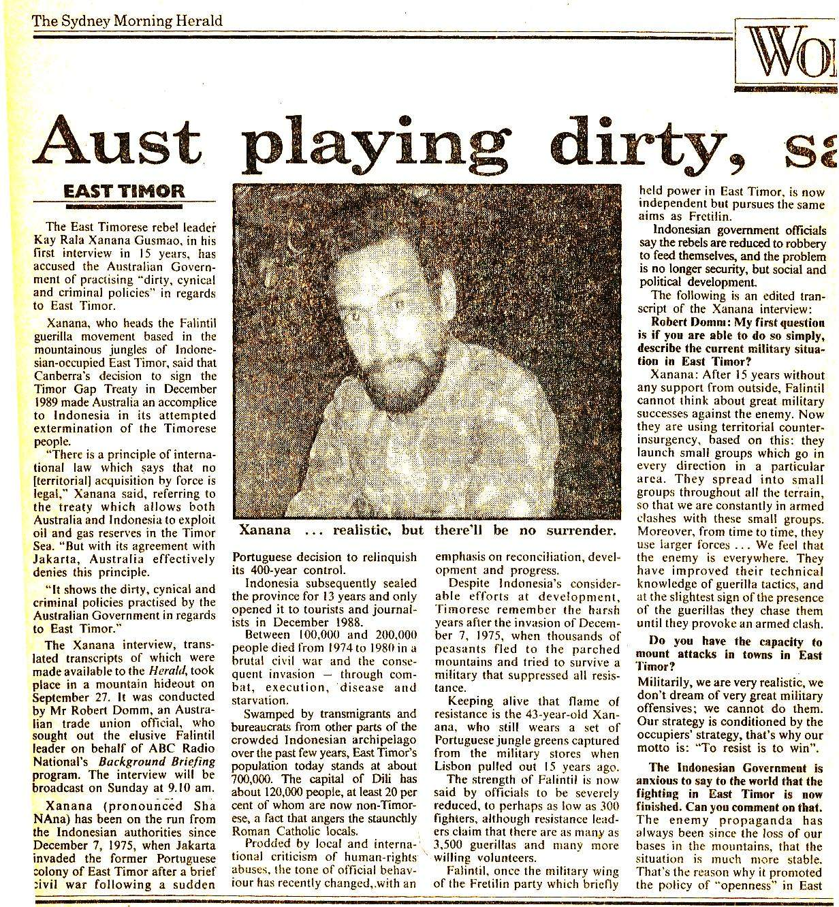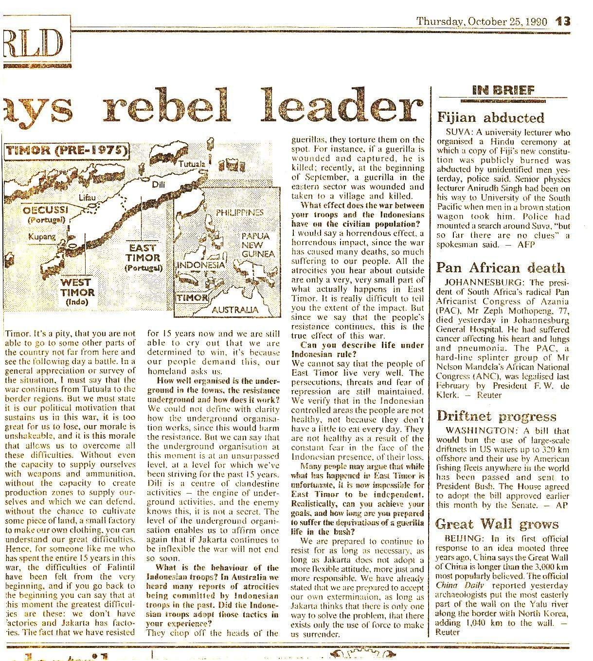

426. 25 OUTUBRO 90 LUSA
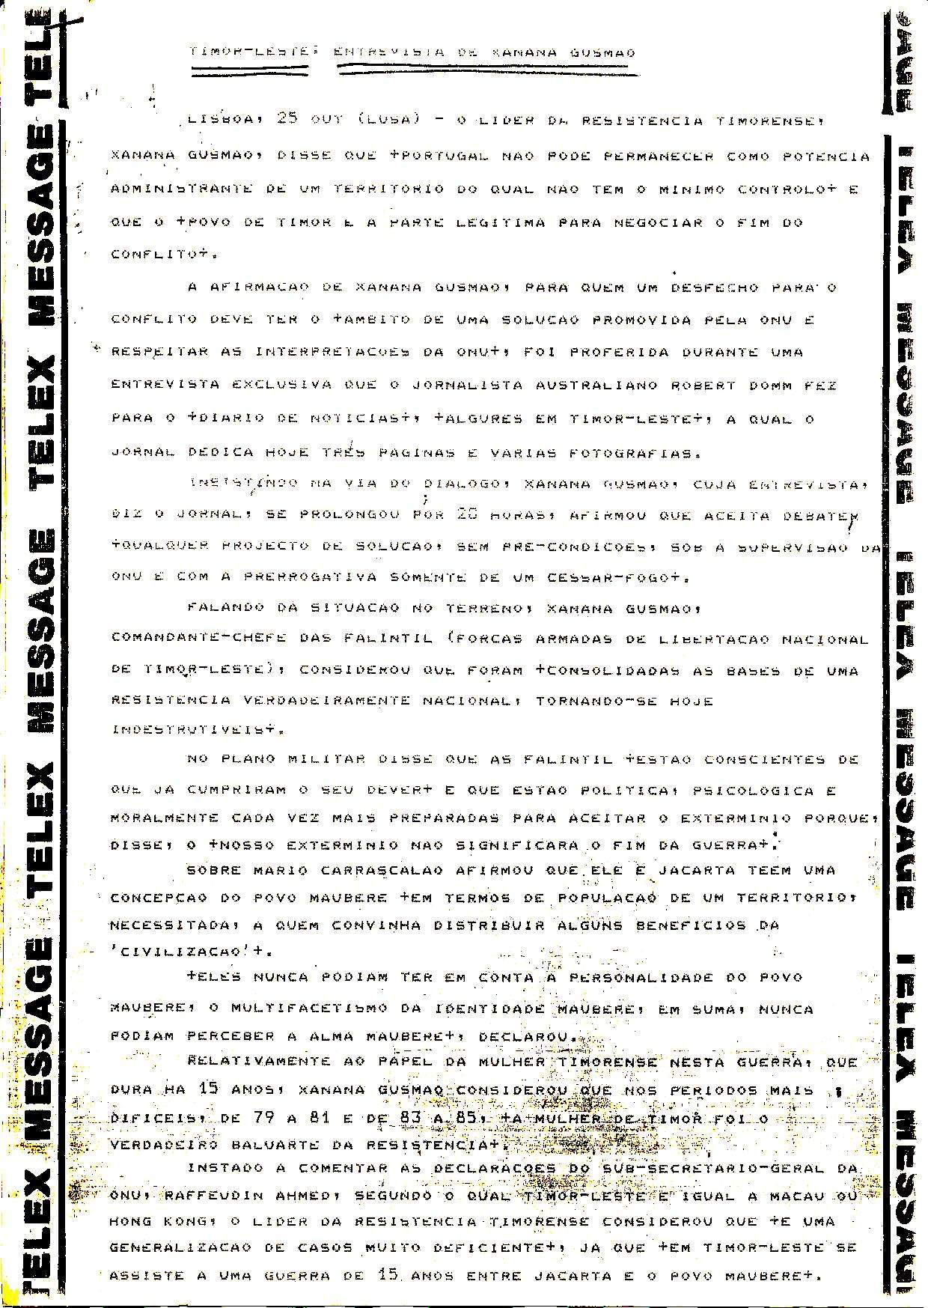
427. 5 DE NOVEMBRO 1990

O Consulado Geral de Portugal em Sydney (através de Eduardo Guedes de Oliveira, cônsul da Secretaria de Estado da Emigração bastante apoiante dos direitos timorenses) enviava ao autor o documento de transcrição para Português de toda a entrevista de Xanana Gusmão assinada pelo próprio em 26 de setembro de 1990 nas montanhas de Timor-Leste. O documento contém anotações de José Ramos-Horta e estende-se por 11 páginas que adiante transcrevemos dada a sua importância.

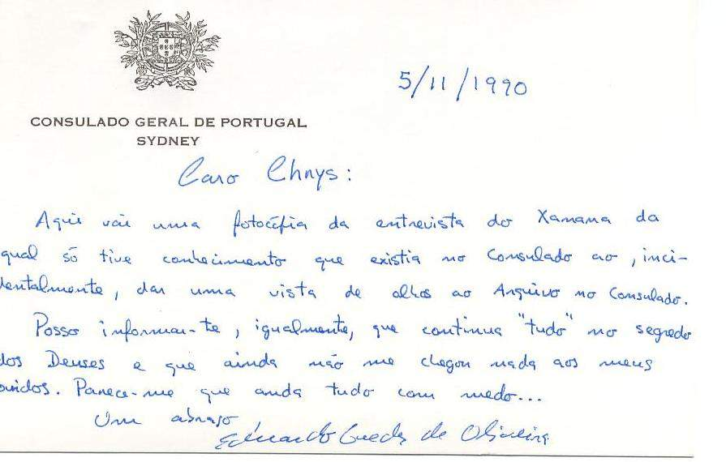
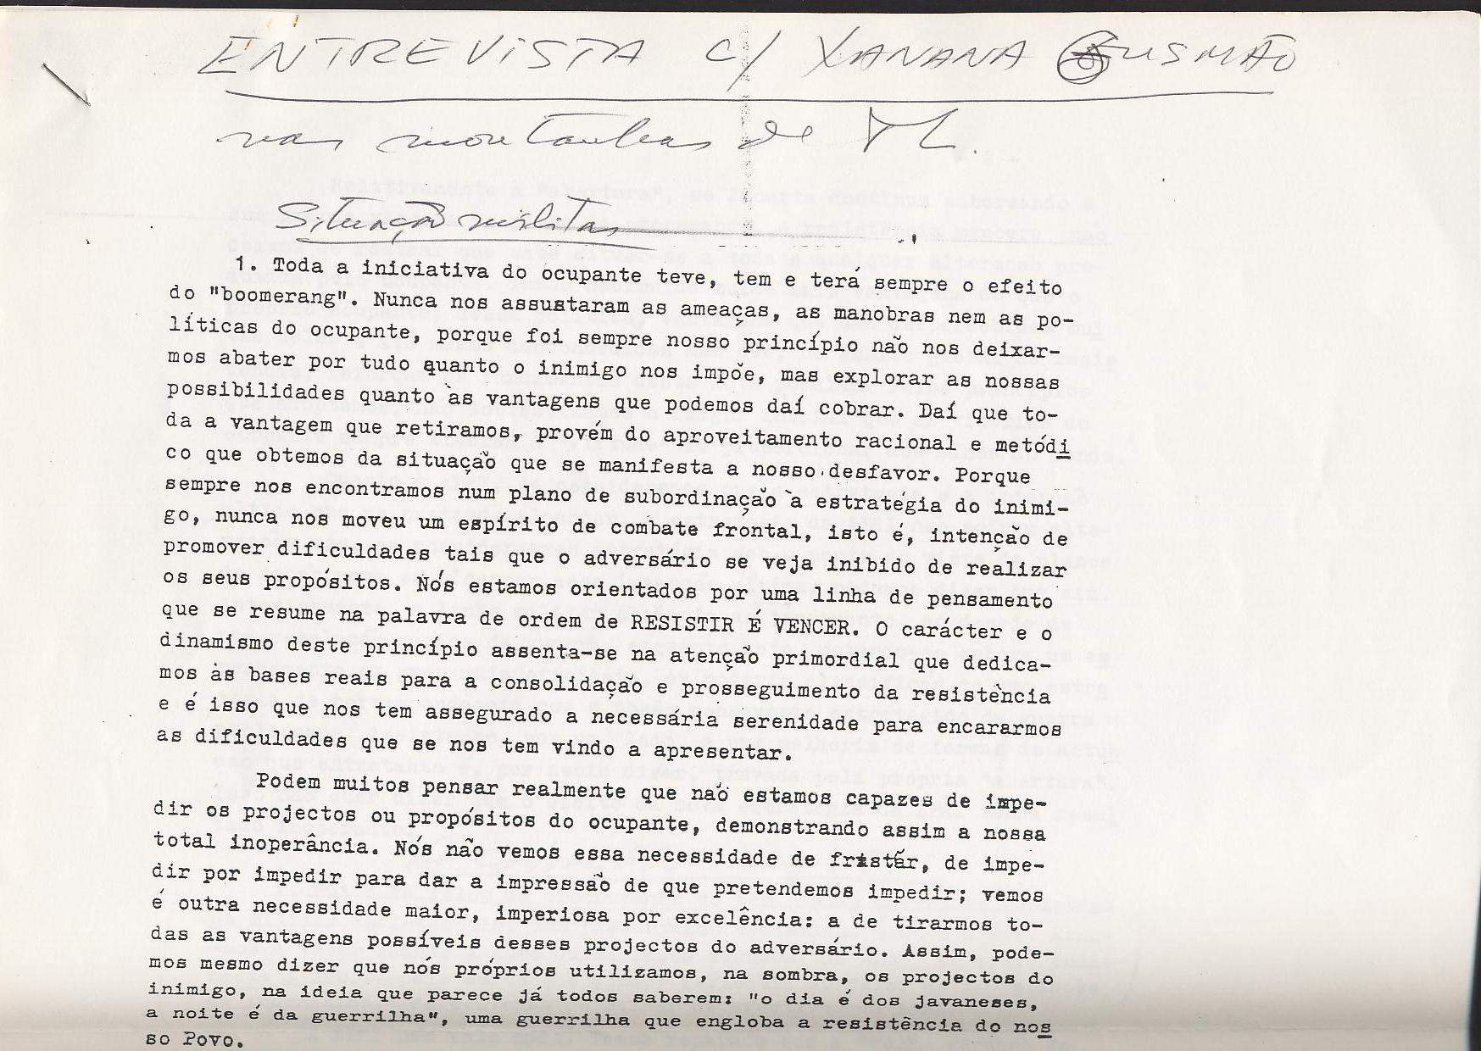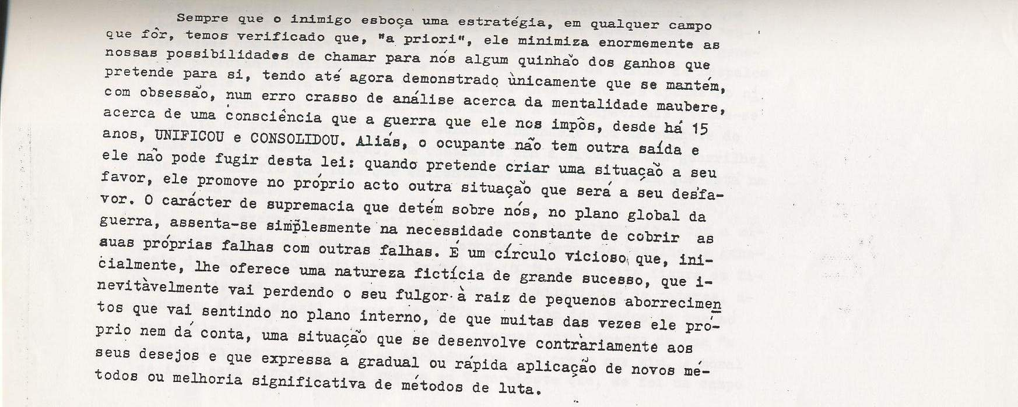

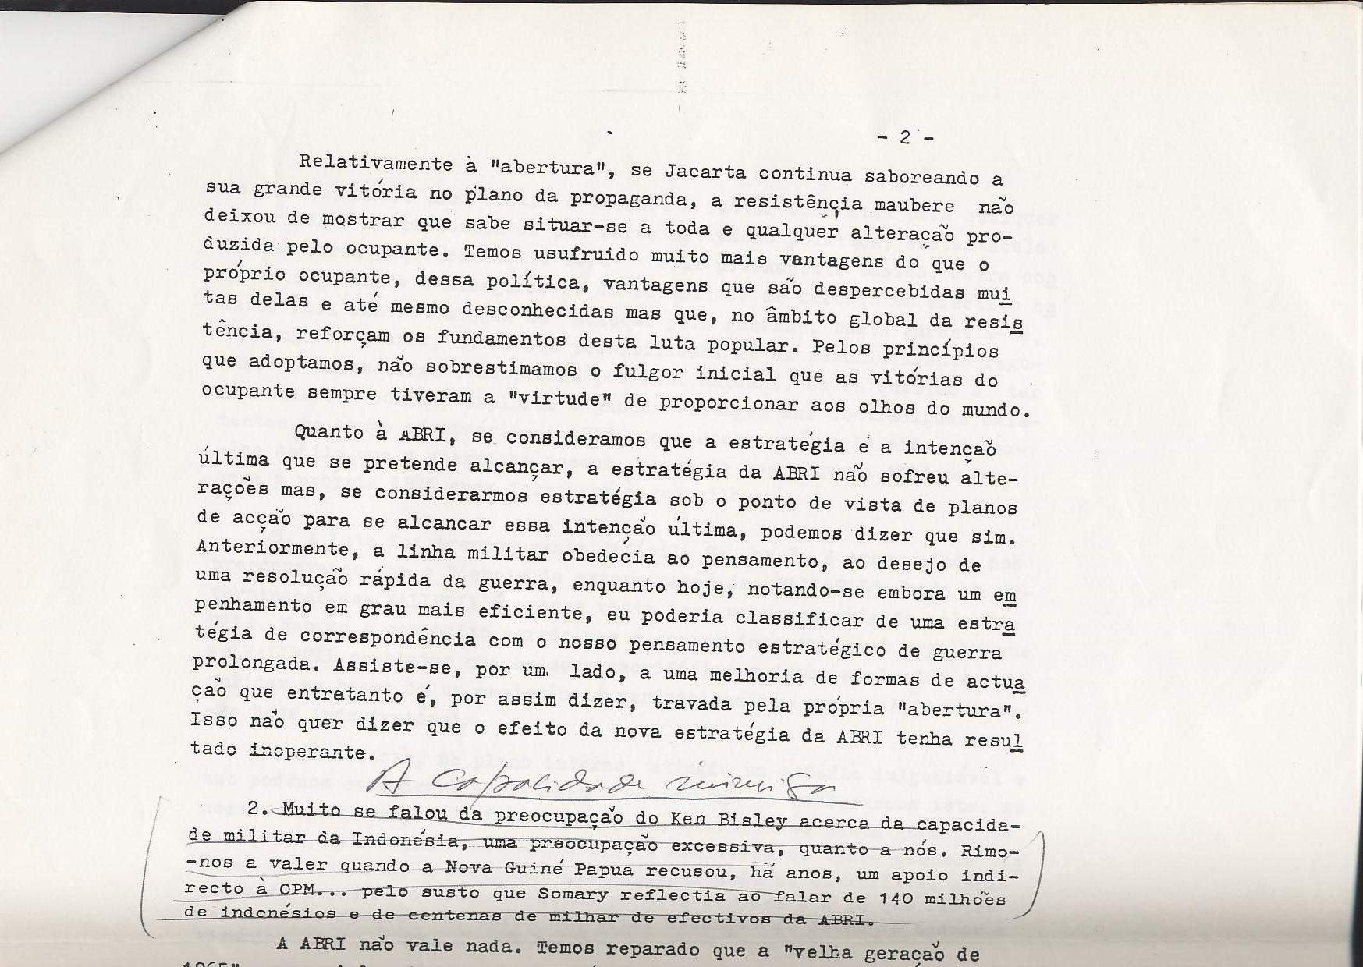
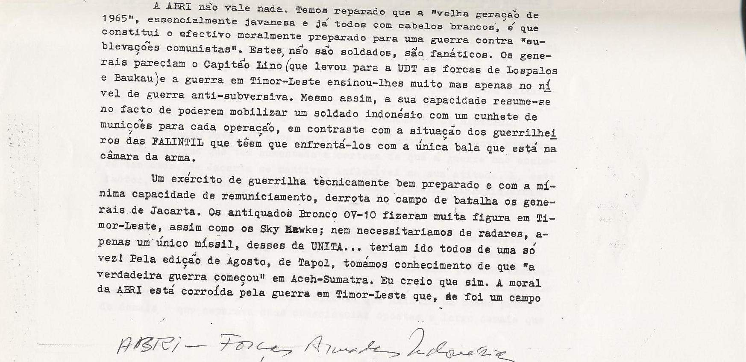
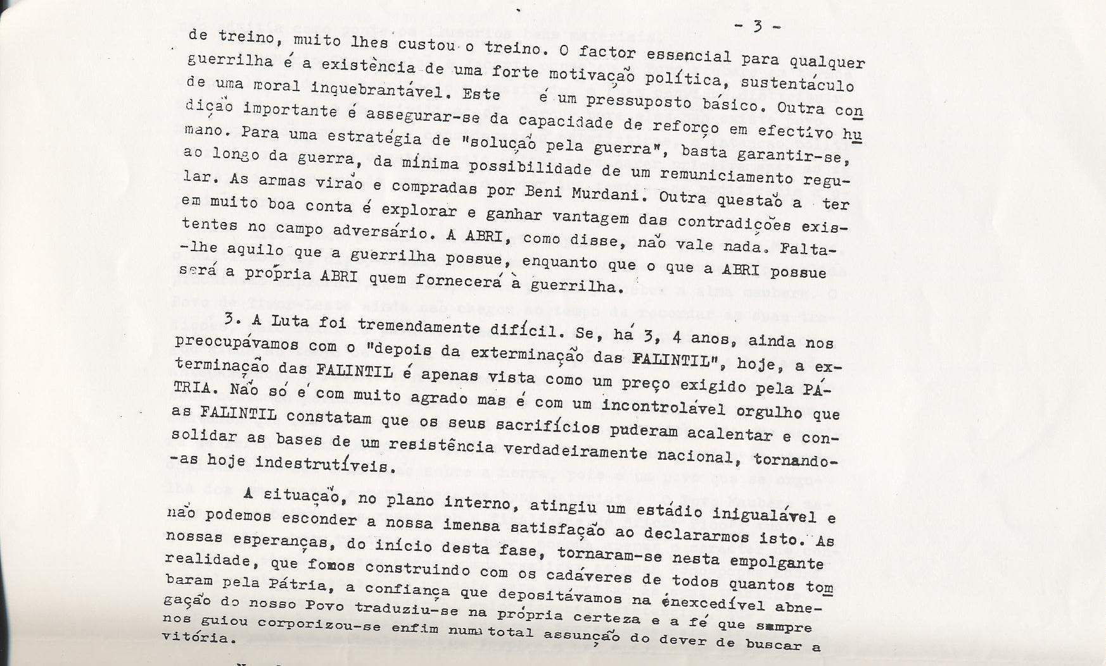
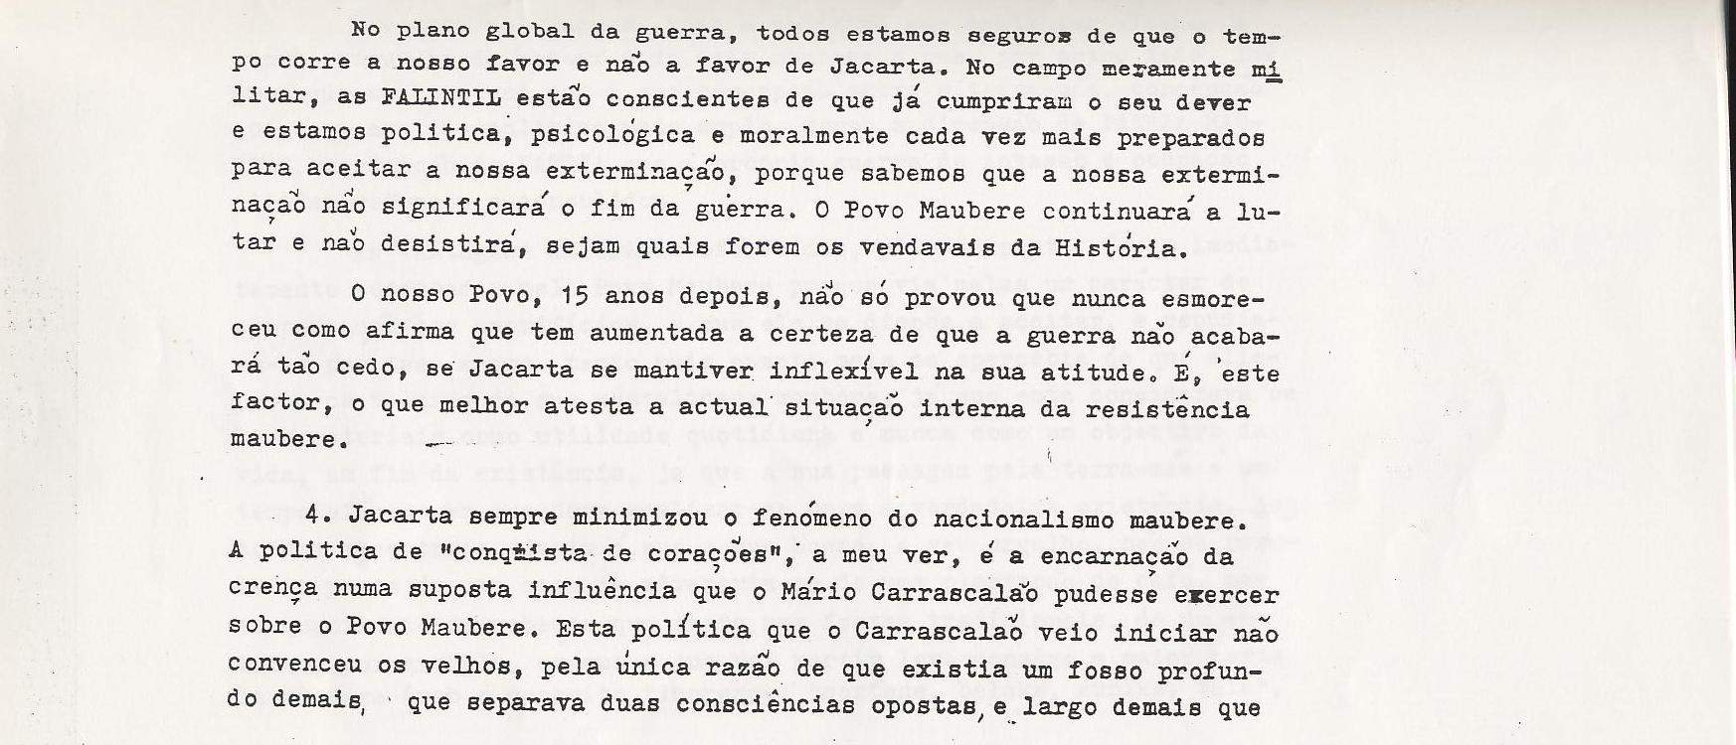
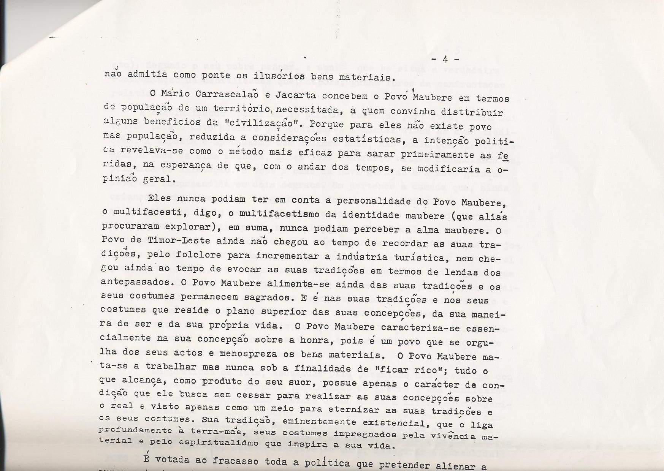
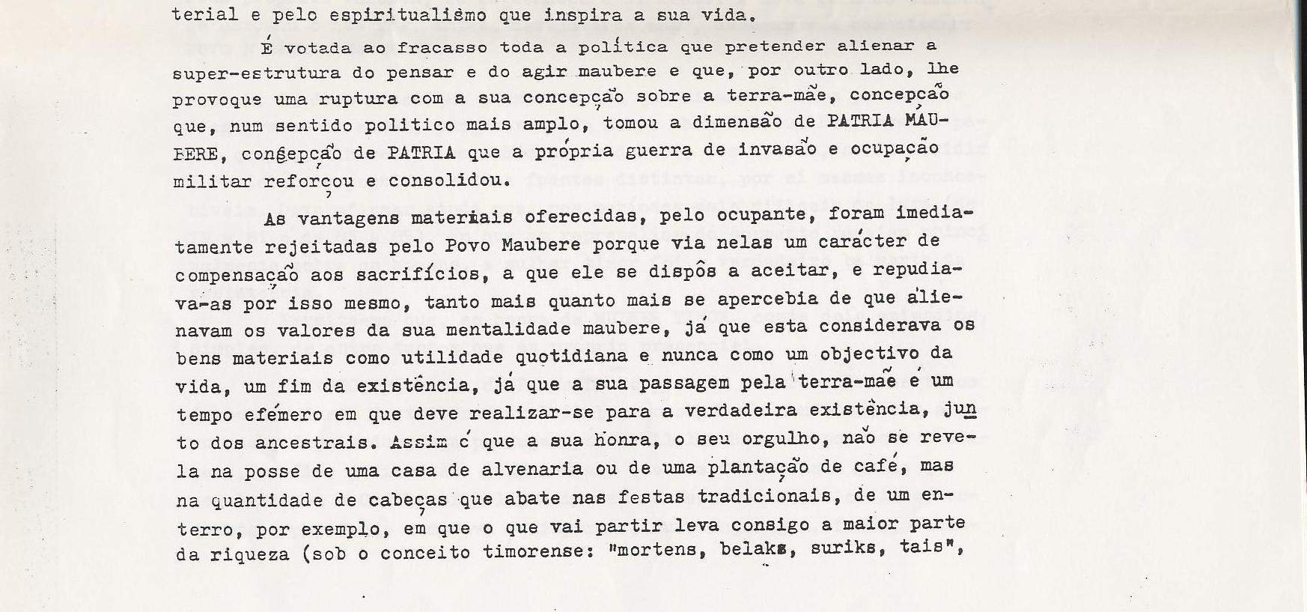
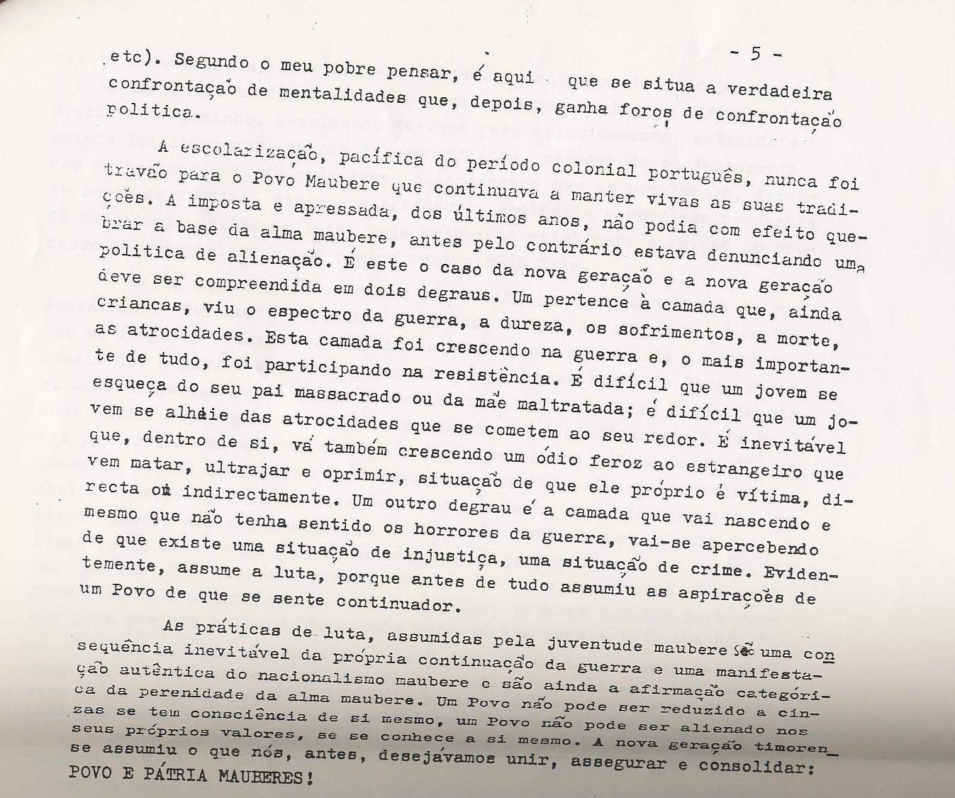
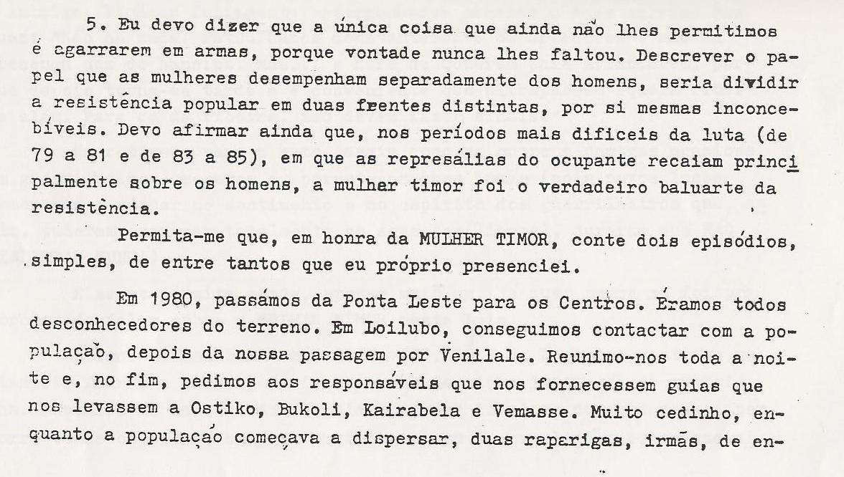
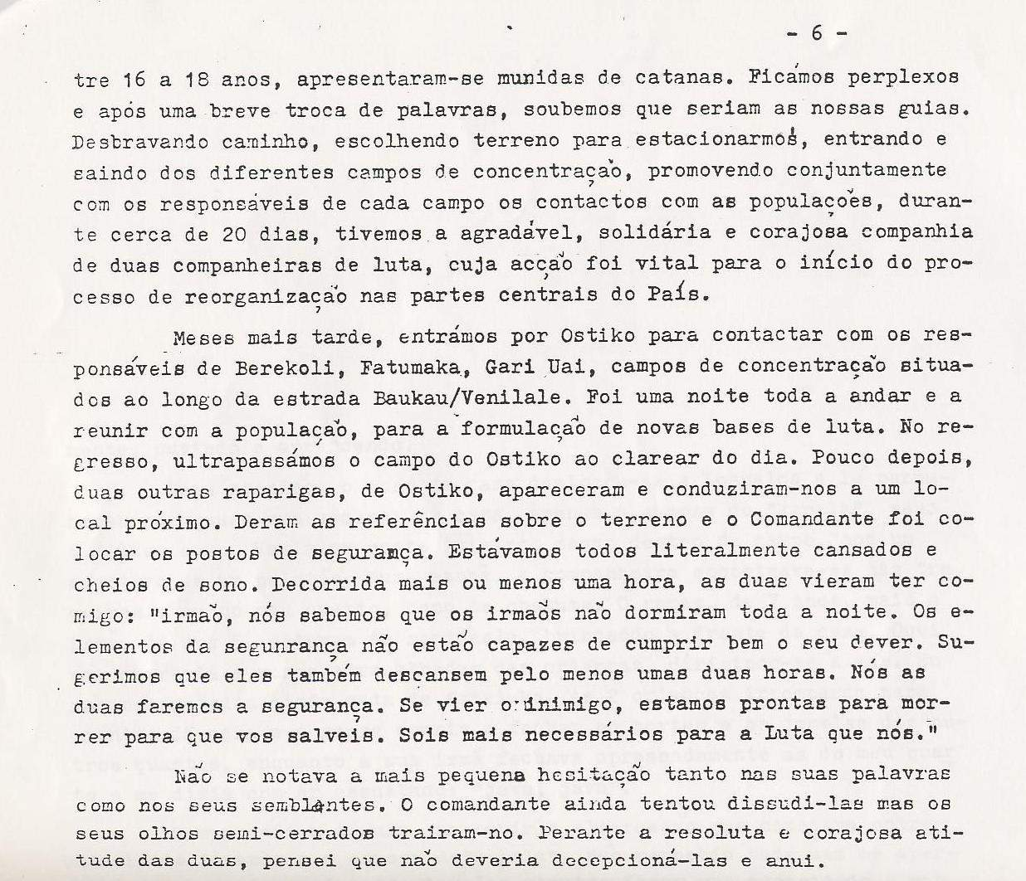
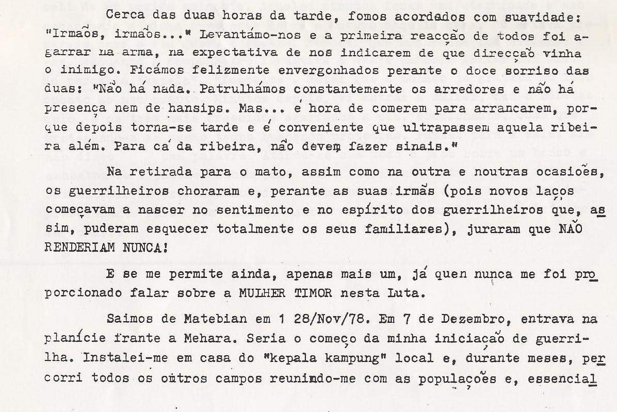
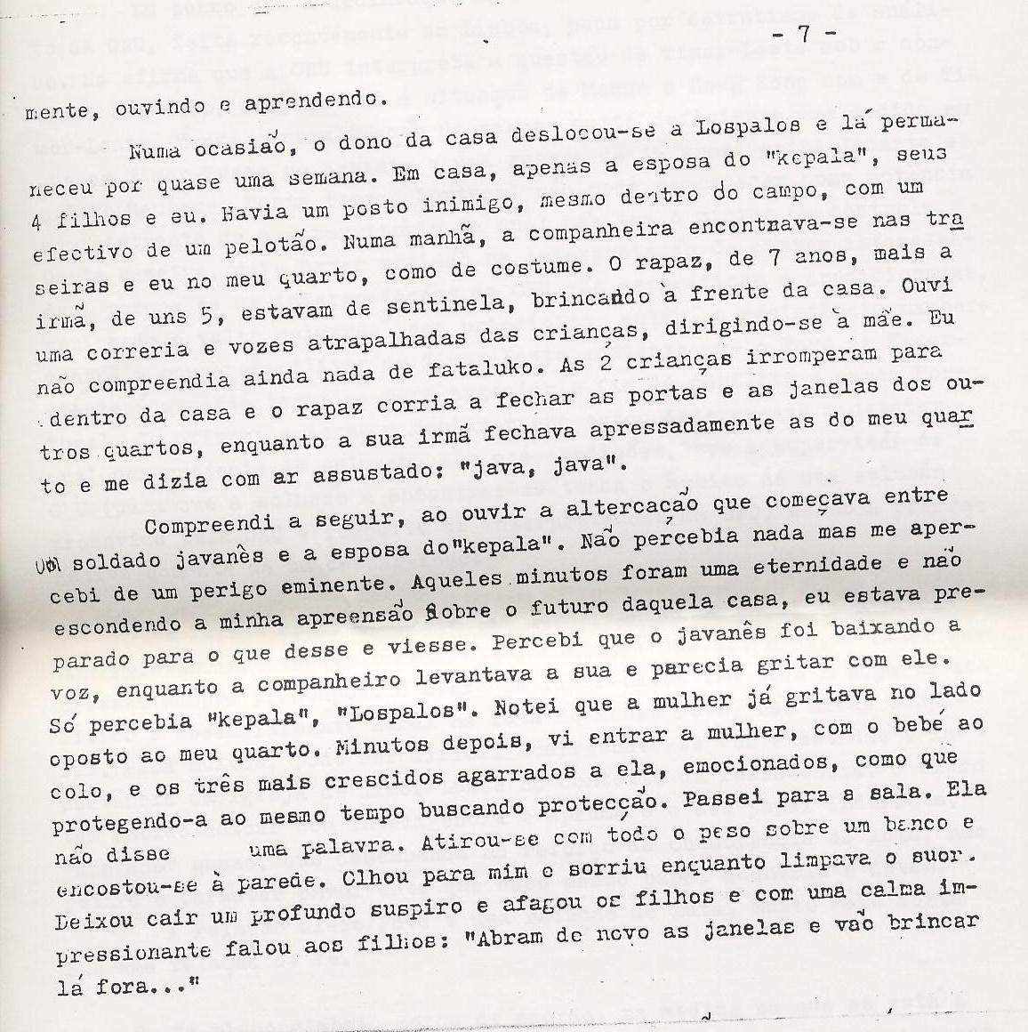

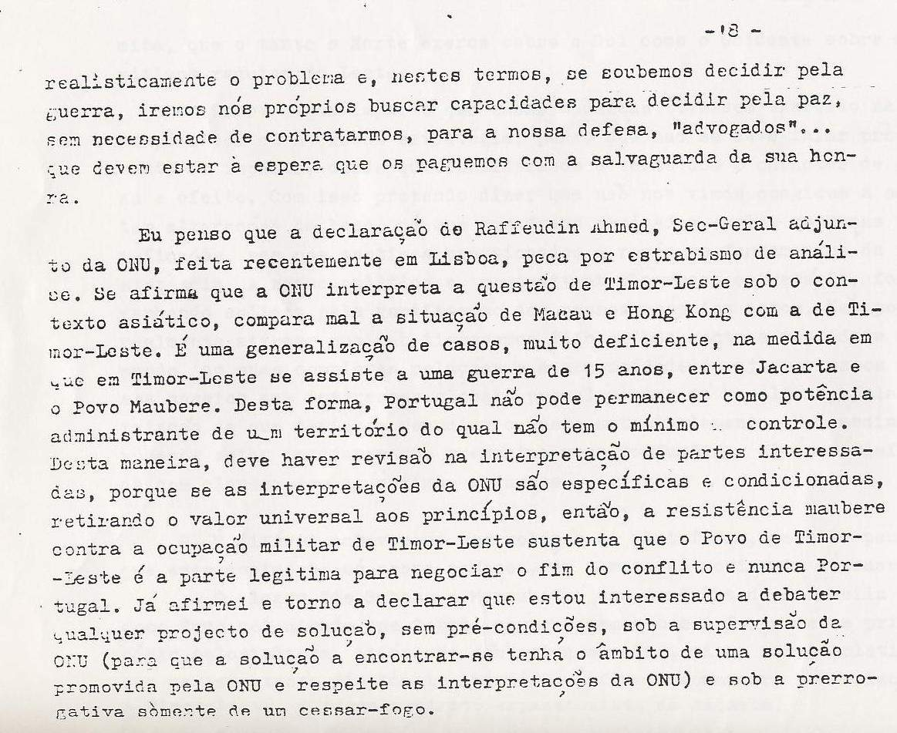

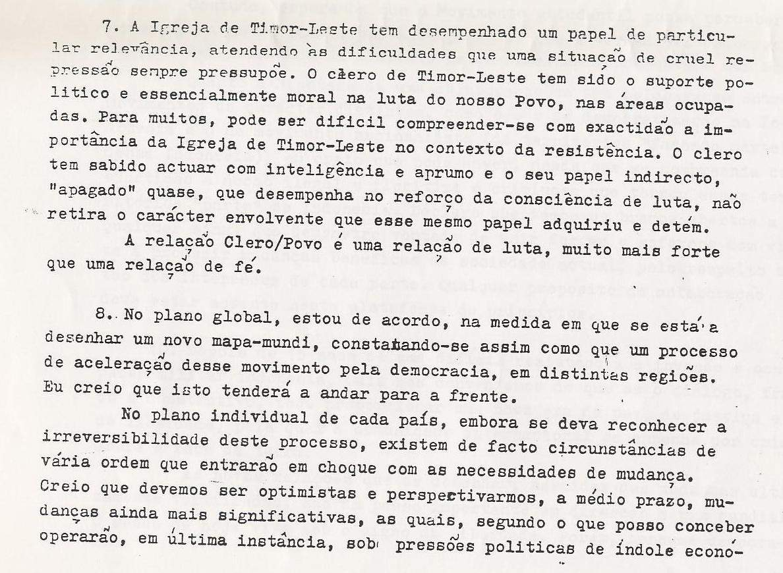
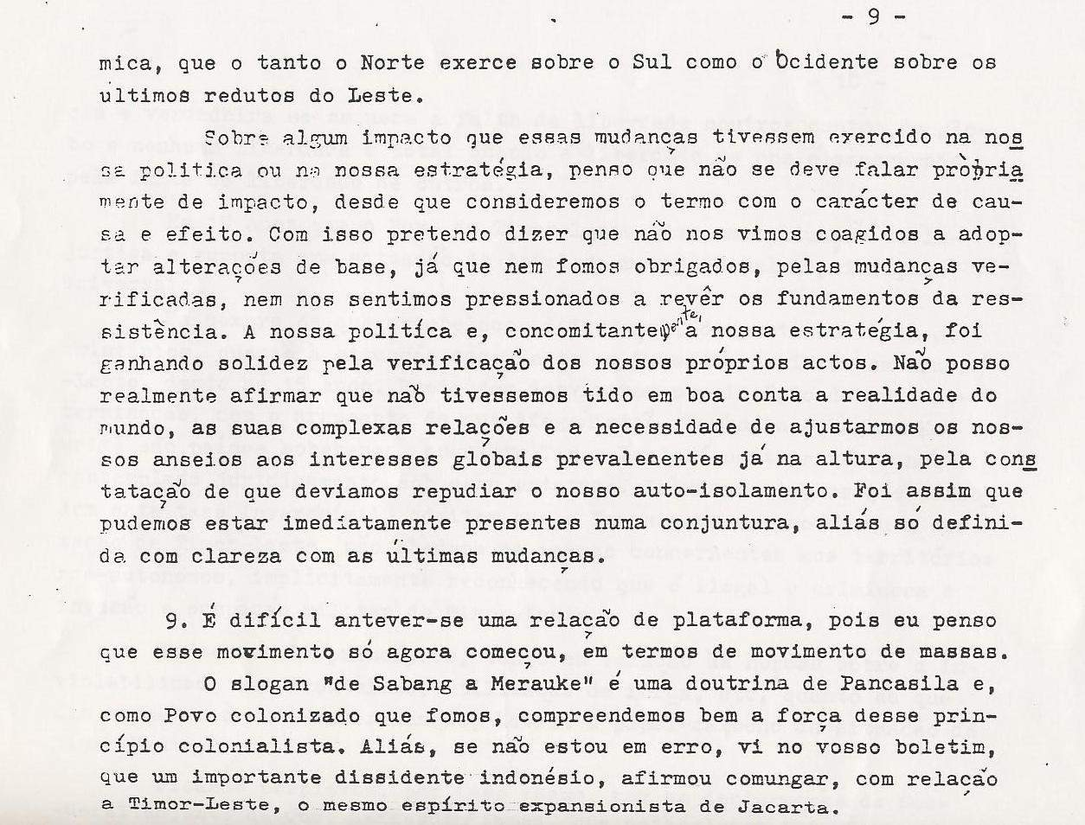
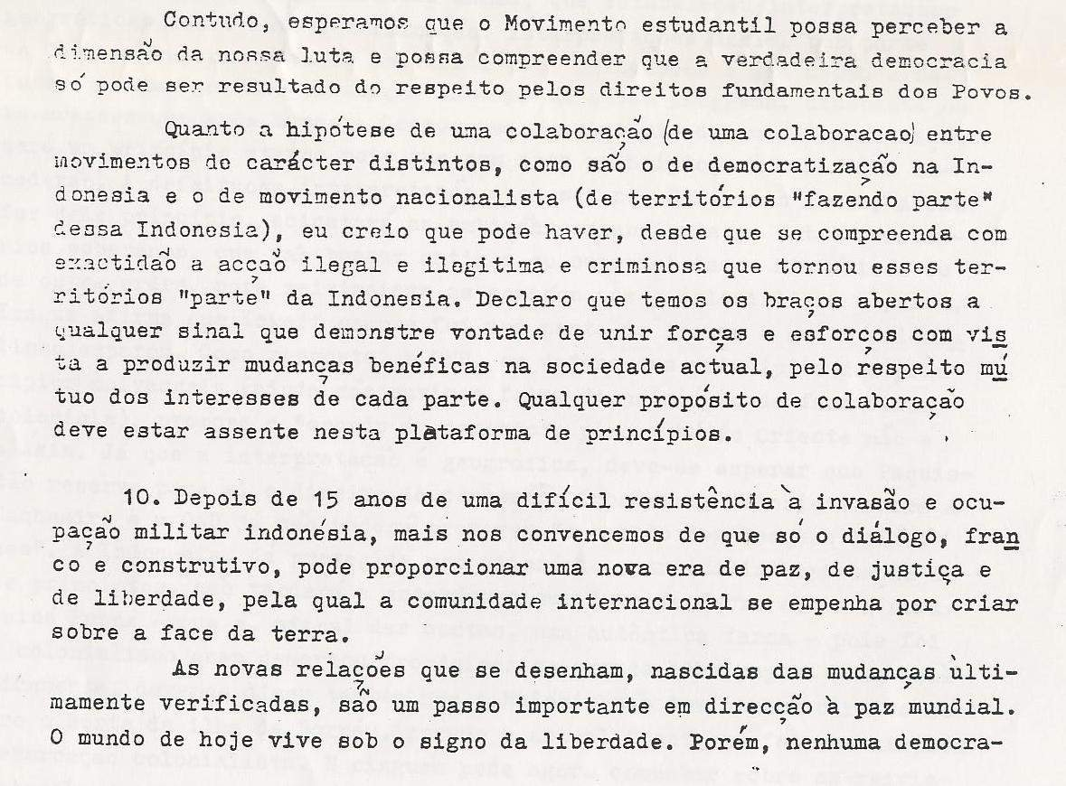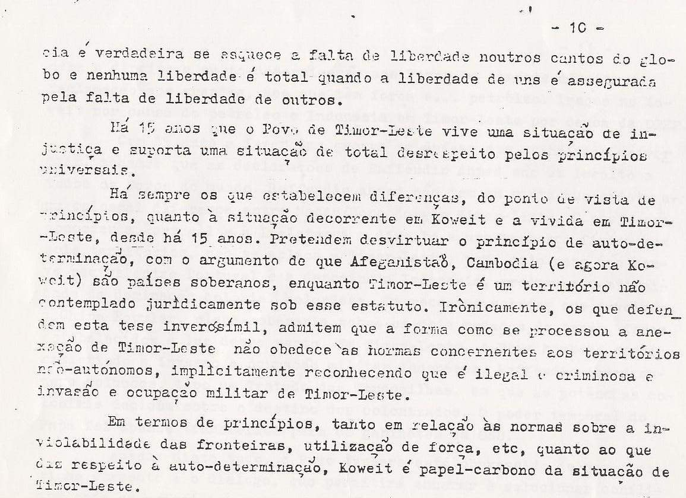
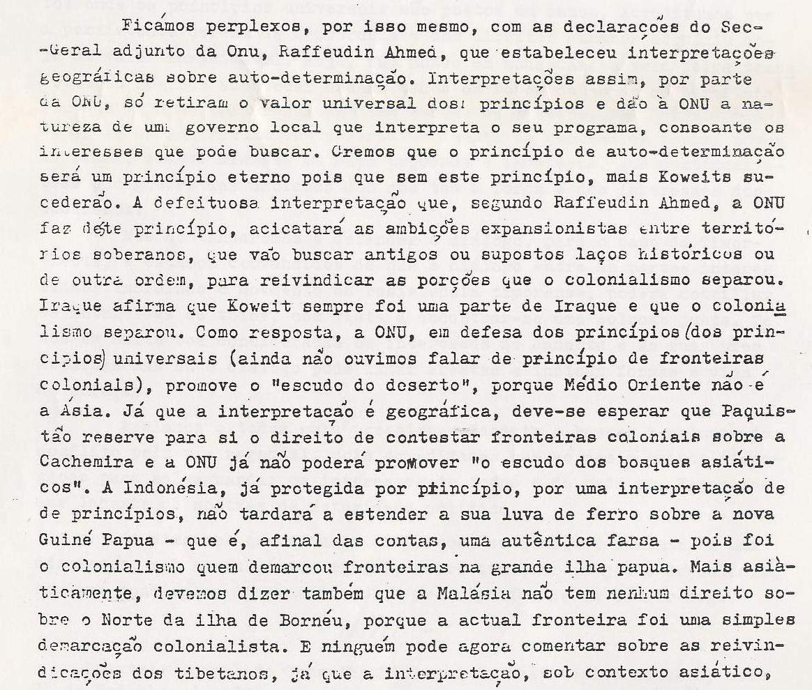

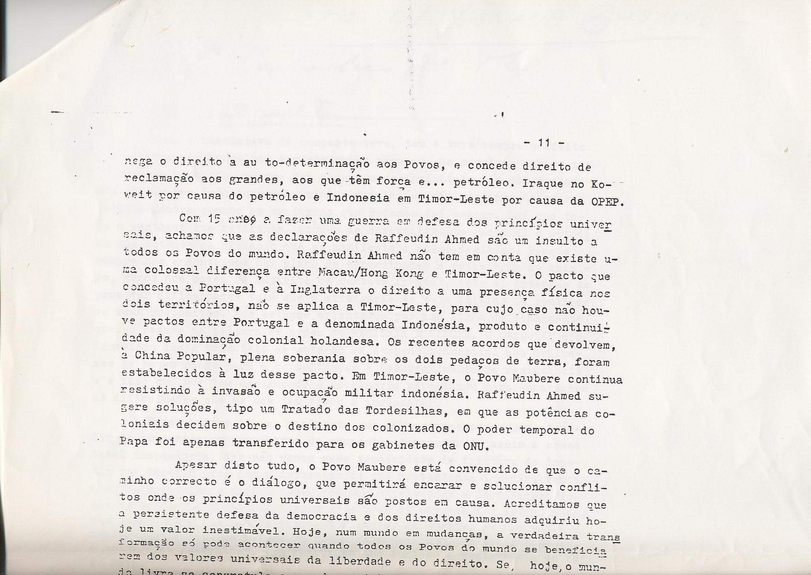
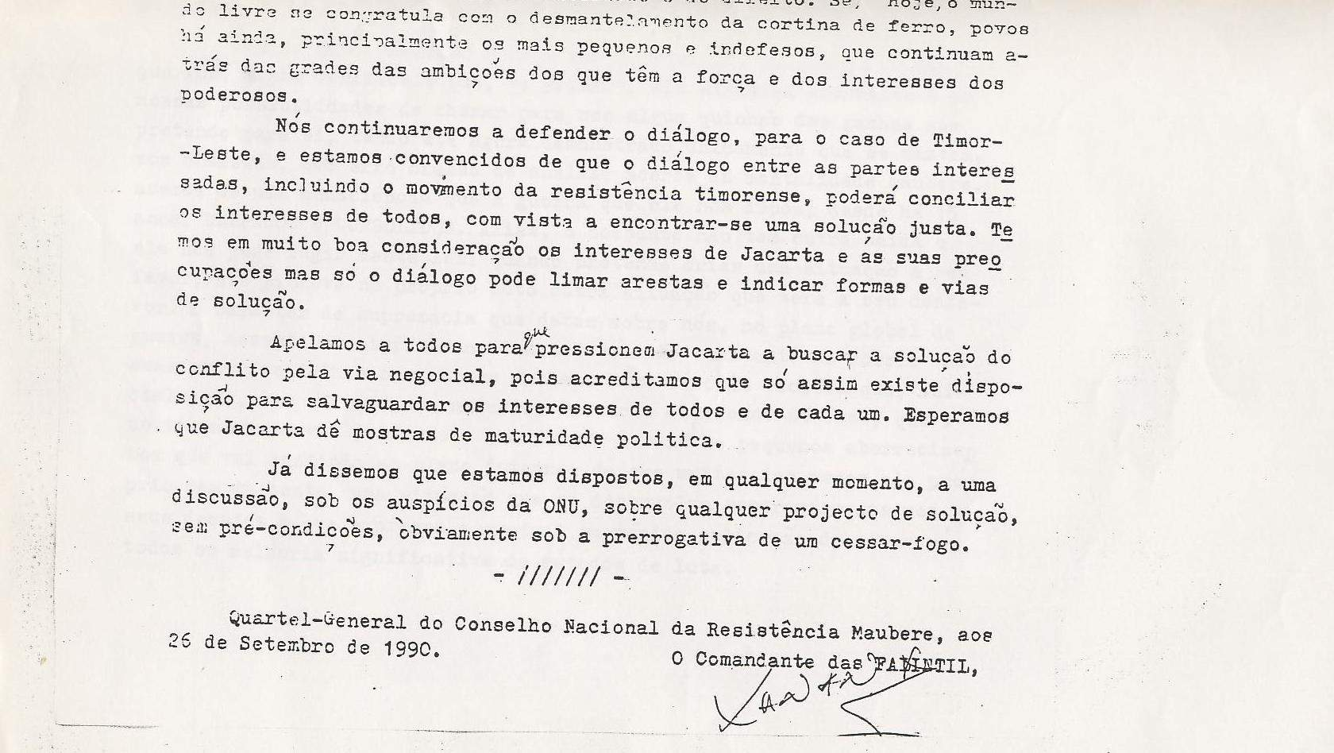

427. 24 OUTUBRO 1990 LUSA
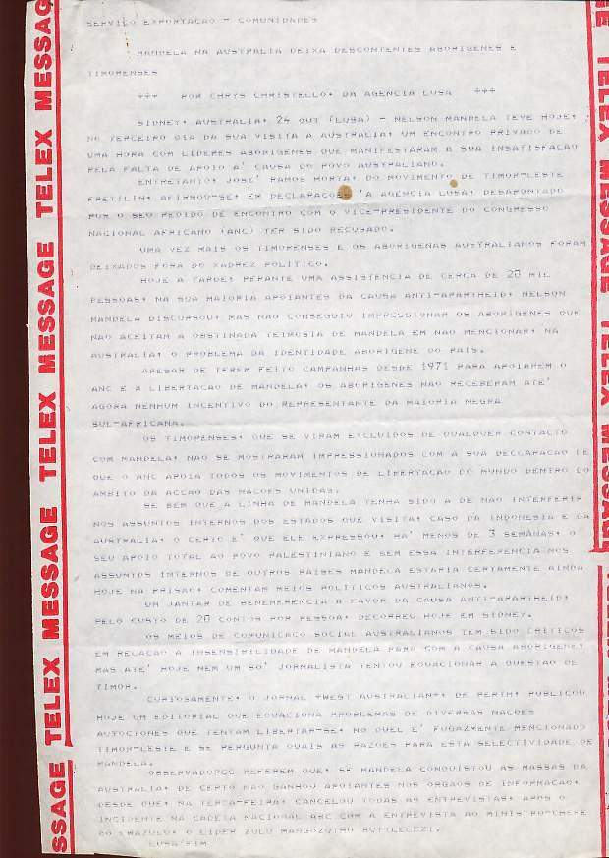

428. 24 OUTUBRO 1990 PÚBLICO
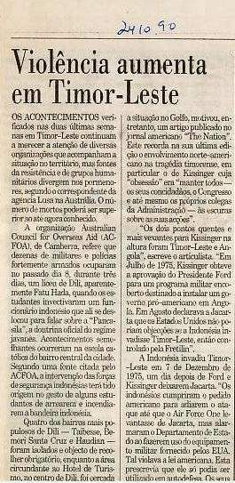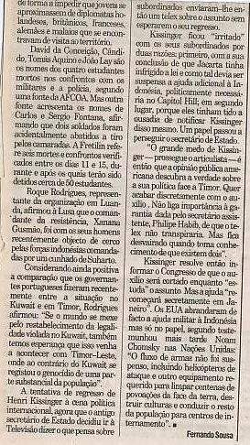

429. 25 OUTUBRO 1990 LUSA
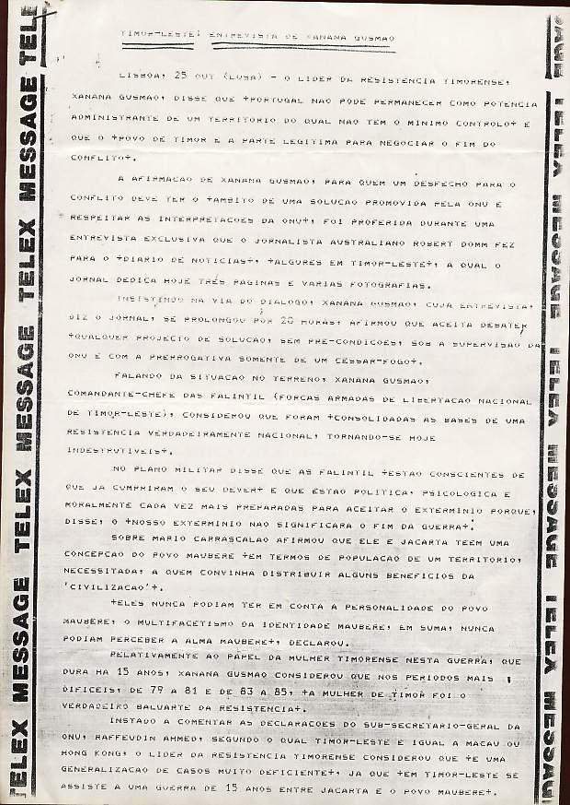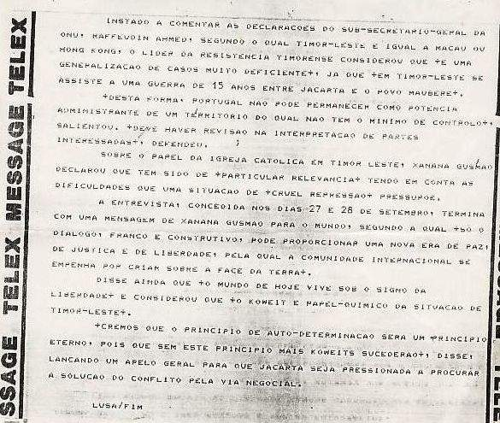

430. 25 OUTUBRO 1990 SMH
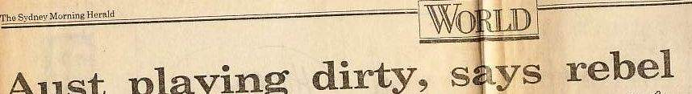
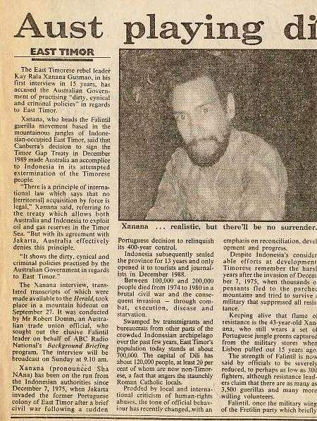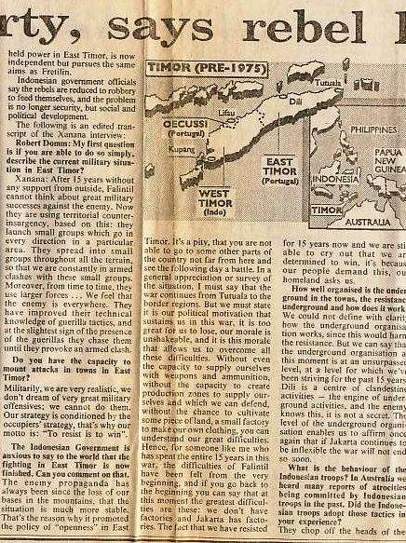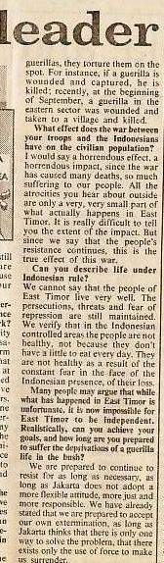

431. 25 OUTUBRO 1990 DN
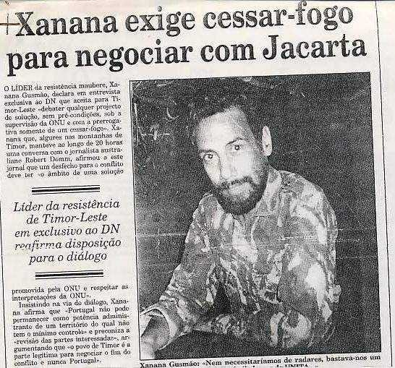

432. 26 OUTUBRO 1990 SMH
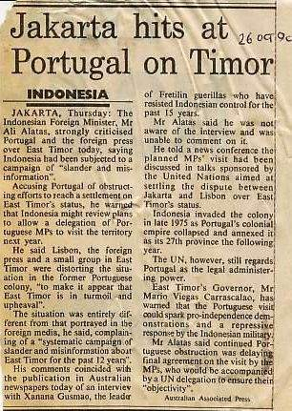

433. 26 OUTUBRO 1990 LUSA
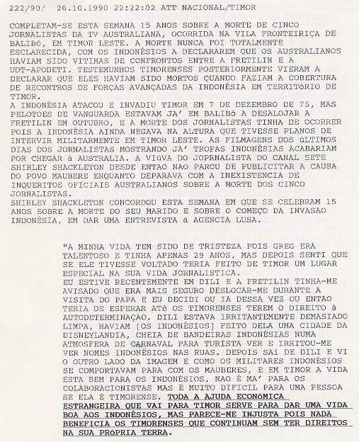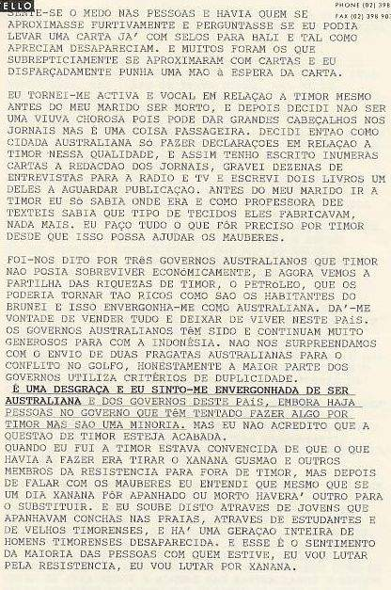
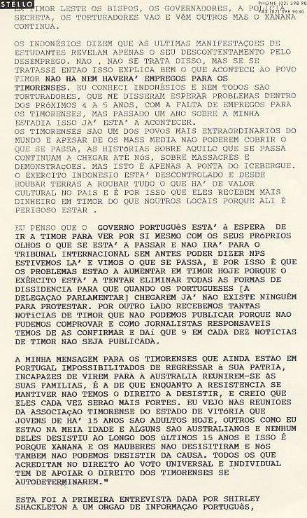

434. 26 OUTUBRO 1990 RDP
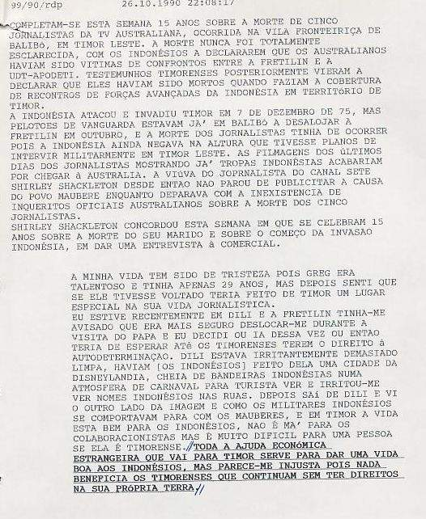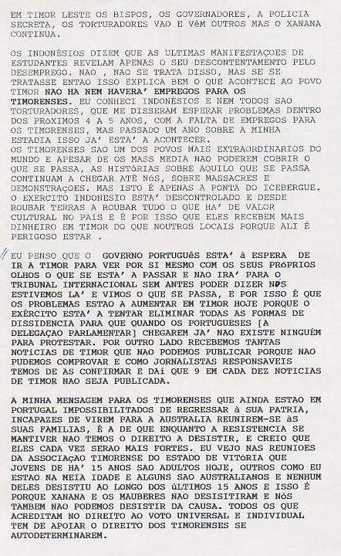
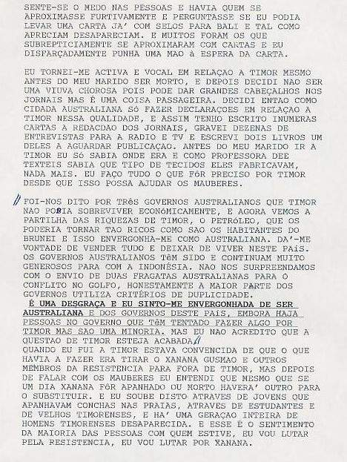

435. 26 OUTUBRO 1990 RDP
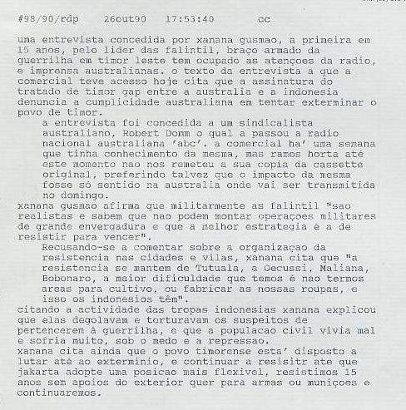

436. NOTÍCIA PUBLICADA PELA LUSA 210/90 EM 26 OUTUBRO 1990 AQUI TRANSCRITA PELO SMH E AFP
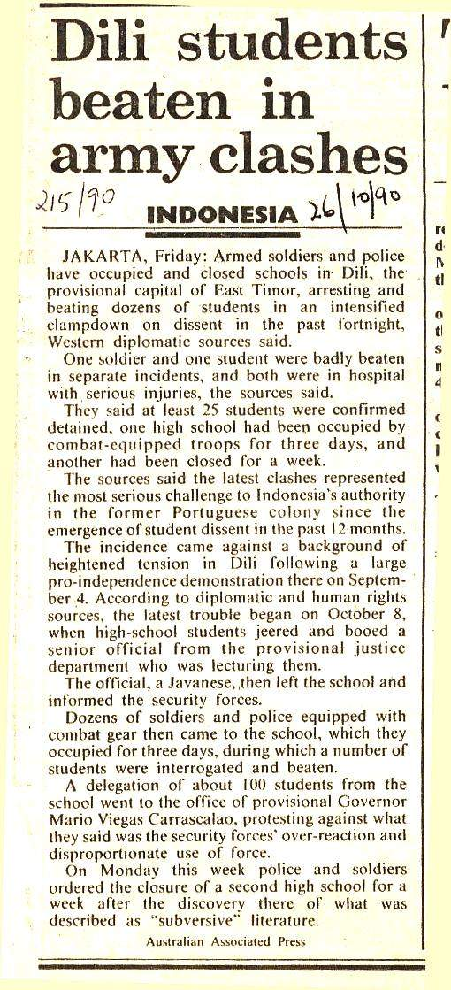

437. SEMINÁRIO ACADÉMICO SOBRE TIMOR-LESTE

Sidney, 29 Out.º 90, Lusa) com a presença de centenas de pessoas teve lugar neste fim de semana em Camberra um seminário promovido pela universidade de Nova Gales do Sul destinado a discutir problemas da lei internacional, da política externa australiana e os direitos dos povos autóctones.

A Dra. Christine Chincken da Faculdade de Direito de Sidney da UNSW, que não quis ser entrevistada pela Lusa depois de assistir à presença de um representante diplomático indonésio no seminário dirigiu-se aos problemas de ética profissional, de reconhecimento dos problemas internacionais da política externa australiana.

A política de constrangimento seguida pela Austrália foi focada durante os dois dias de debate, e apesar de estarem presentes representantes de vários países, nem o embaixador português Dr. José Luís Gomes nem o membro da Fretilin Ramos-Horta, ambos em Camberra neste fim de semana, deram a honra da sua presença ao seminário.

O seminário evitou citações concretas relativas a Timor durante sessões que focaram a política externa australiana, a legislação internacional e o reconhecimento dos direitos dos povos autóctones.

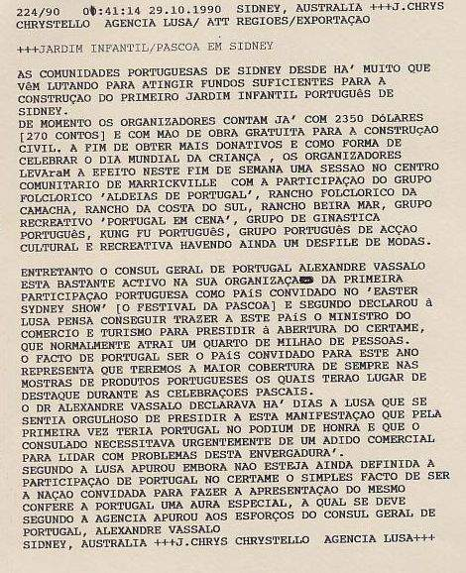
438. 29 OUTUBRO 1990 LUSA
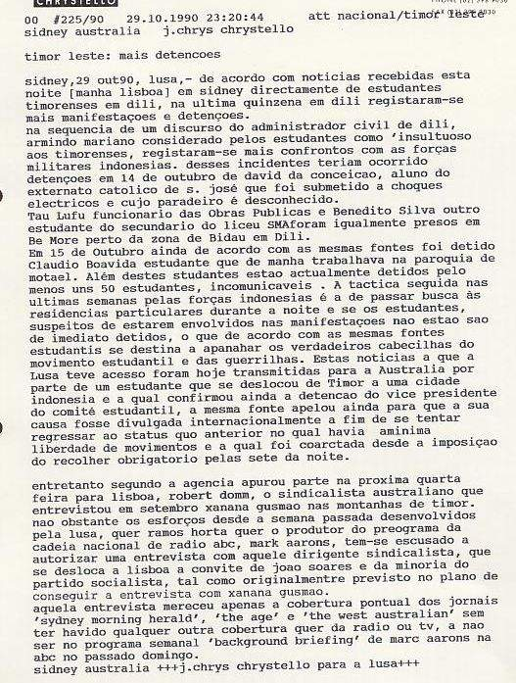

439. 29 OUTUBRO 1990 RDP
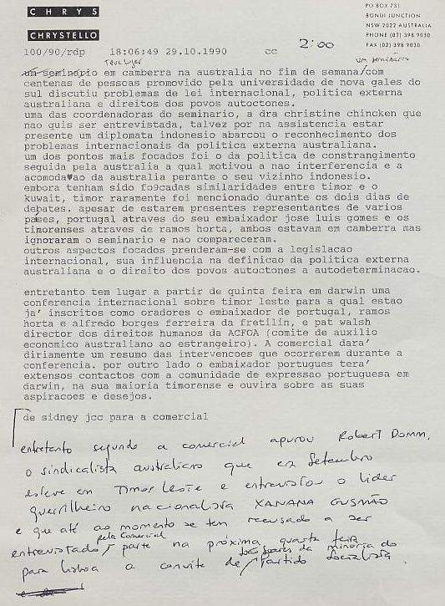

440. 29 OUT.º 90 DESPACHO ENVIADO PARA O PÚBLICO
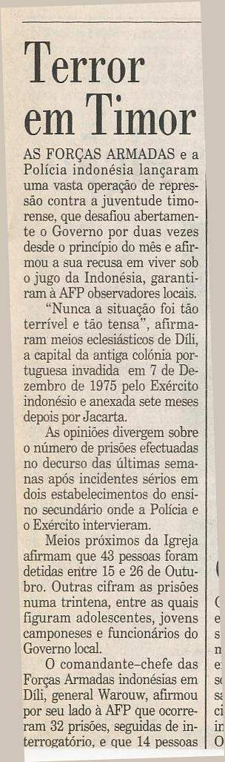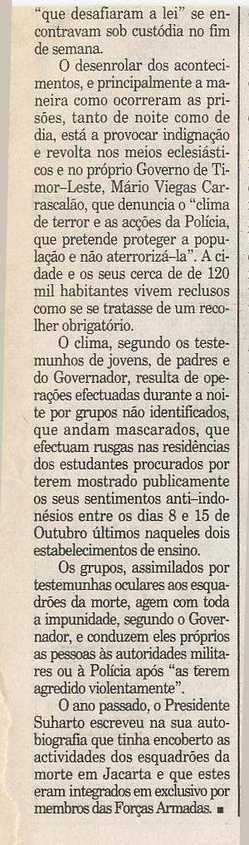

441. TIMOR-LESTE: MAIS DETENÇÕES

Sidney, 29 Out.º 90, Lusa) – de acordo com notícias recebidas esta noite [manhã Lisboa] em Sidney diretamente de estudantes timorenses em Díli, na última quinzena em Díli registaram-se mais manifestações e detenções.

Na sequência de um discurso do administrador civil de Díli, Armindo Mariano considerado pelos estudantes como "insultuoso aos timorenses”, registaram-se mais confrontos com as forças militares Indonésias. Desses incidentes teriam ocorrido detenções em 14 de outubro, de David da Conceição, aluno do Externato católico de S. José que foi submetido a choques elétricos e cujo paradeiro ‚ desconhecido.

Tau Lufu – funcionário das obras públicas – e Benedito Silva, estudante do secundário do liceu SMAFORAM, foram igualmente presos em Bé-more perto da zona de Bidau em Díli. Em 15 de outubro – ainda de acordo com as mesmas fontes – foi detido Cláudio Boavida estudante que de manhã trabalhava na paróquia de Motael. Além destes estudantes estão atualmente detidos pelo menos uns 50 estudantes, incomunicáveis.

A tática seguida nas últimas semanas pelas forças indonésias é a de passar busca às residências particulares durante a noite e se os estudantes, suspeitos de estarem envolvidos nas manifestações não estão são de imediato detidos, o que de acordo com as mesmas fontes estudantis se destina a apanhar os verdadeiros cabecilhas do movimento estudantil e das guerrilhas.

Estas notícias a que a Lusa teve acesso foram hoje transmitidas para a Austrália por parte de um estudante que se deslocou de Timor a uma cidade indonésia e a qual confirmou ainda a detenção do vice-presidente do comité estudantil, a mesma fonte apelou ainda para que a sua causa fosse divulgada internacionalmente a fim de se tentar regressar ao status quo anterior no qual havia a mínima liberdade de movimentos e a qual foi coartada desde a imposição do recolher obrigatório pelas sete da noite.

Entretanto segundo a agência apurou parte na próxima quarta-feira para Lisboa, Robert Domm, o sindicalista australiano que entrevistou Xanana Gusmão em setembro nas montanhas de Timor.

Não obstante os esforços desde a semana passada desenvolvidos pela Lusa, quer Ramos-Horta quer o produtor do programa da cadeia nacional de rádio ABC, Mark Aarons, tem-se escusado a autorizar uma entrevista com aquele dirigente sindicalista, que se desloca a Lisboa a convite de João Soares e da minoria do partido socialista, tal como originalmente previsto no plano de conseguir a entrevista com Xanana Gusmão.

Aquela entrevista mereceu apenas a cobertura pontual dos jornais Sydney Morning Herald, The Age e The West Australian sem ter havido qualquer outra cobertura quer da rádio ou TV, a não ser no programa semanal Background Briefing de Mark Aarons na ABC no passado domingo.

442. 30 OUTUBRO 1990 LUSA
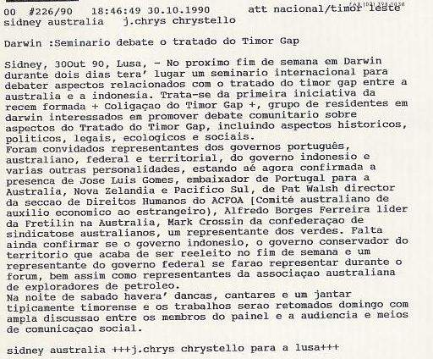

443. REVISTA HADOMI OUTUBRO 1990
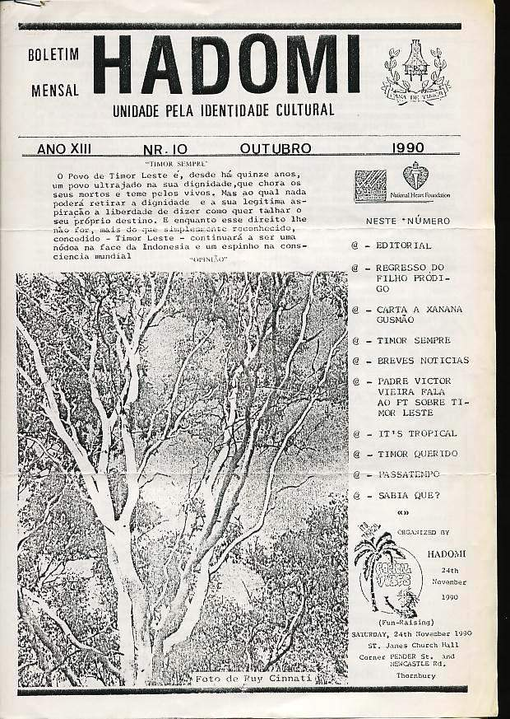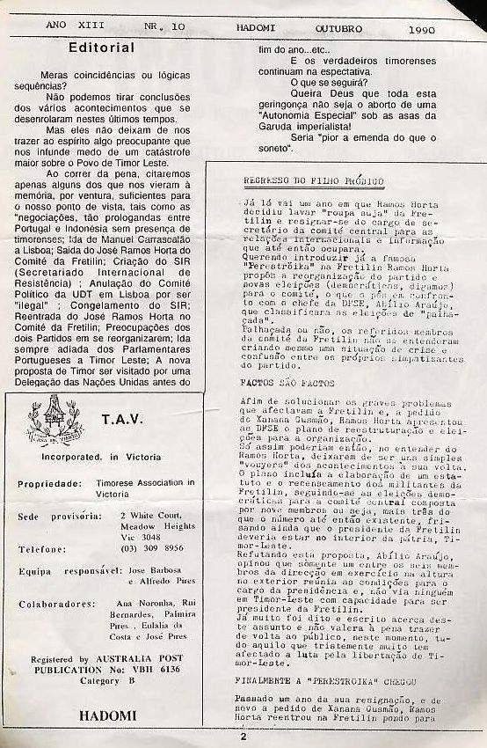
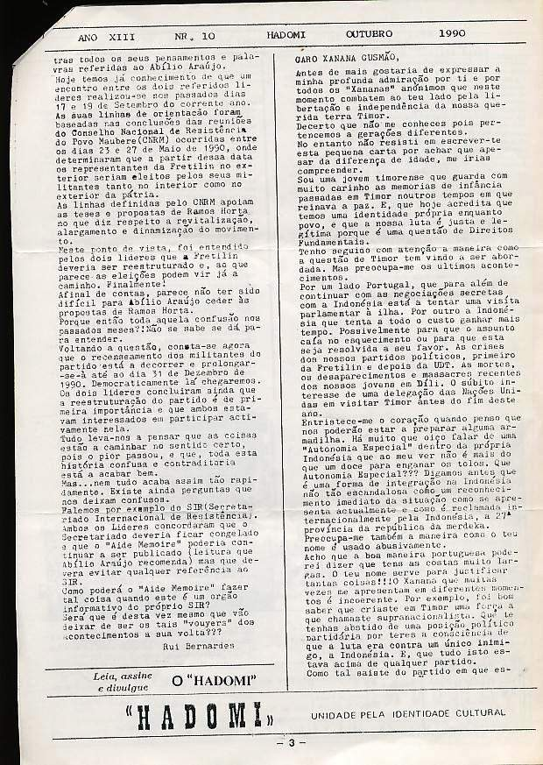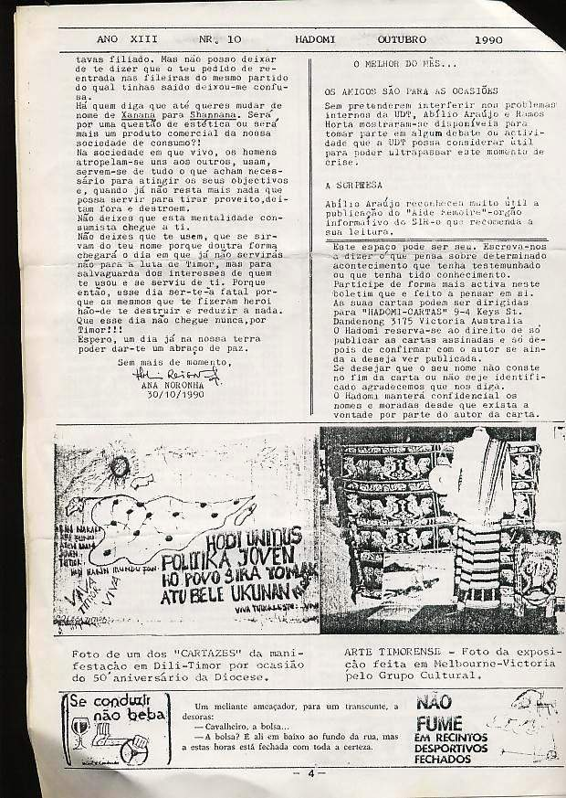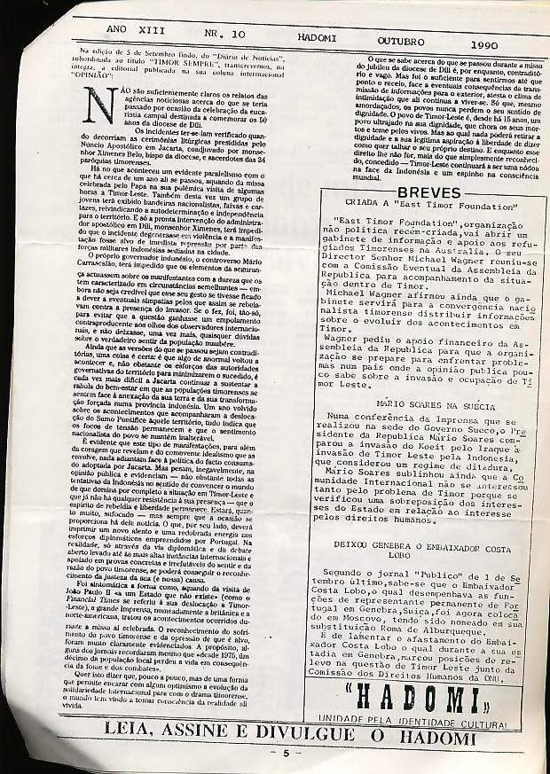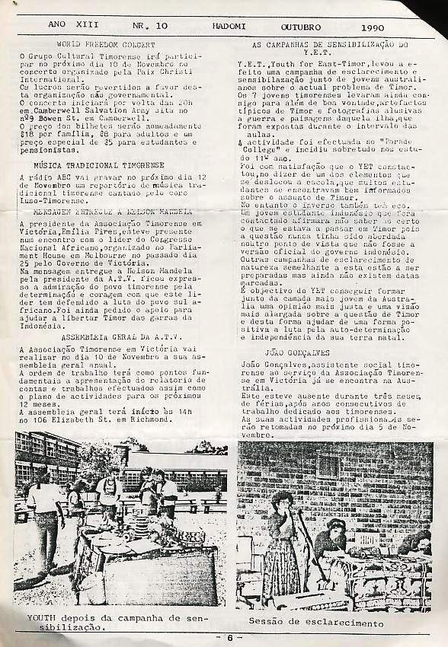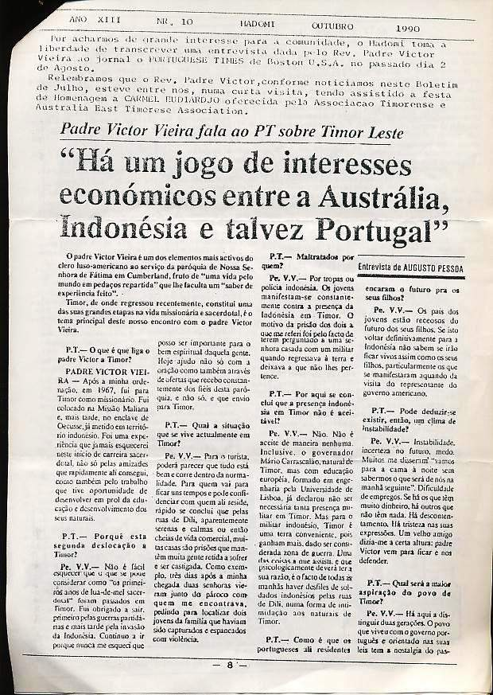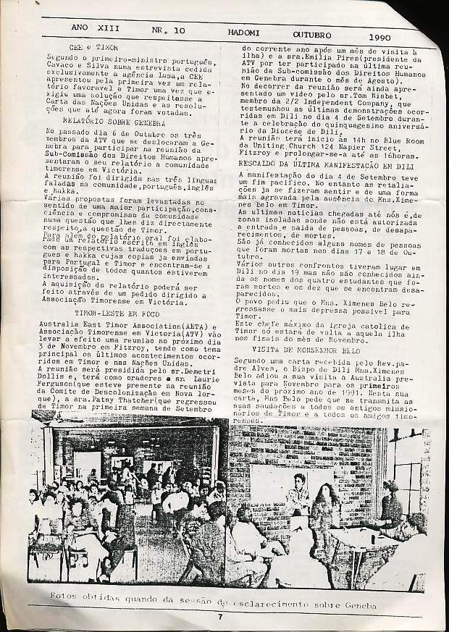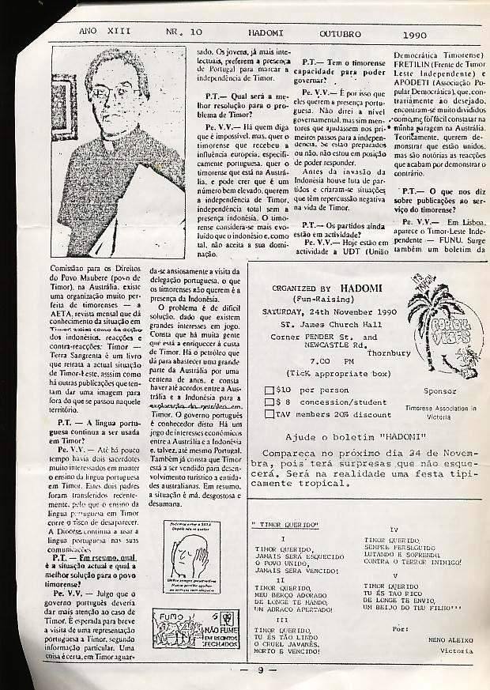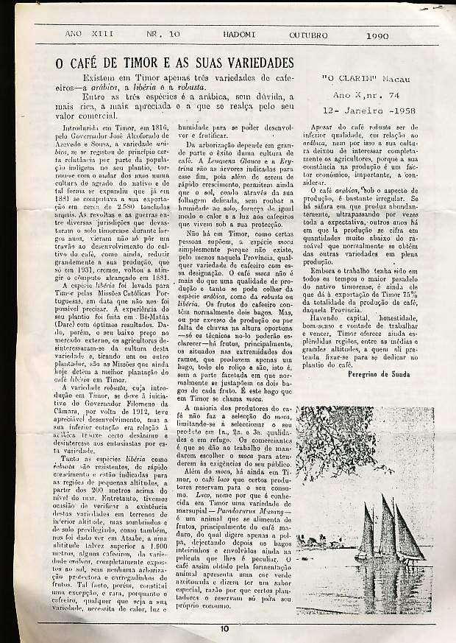

444. 30 OUTUBRO 1990 RDP
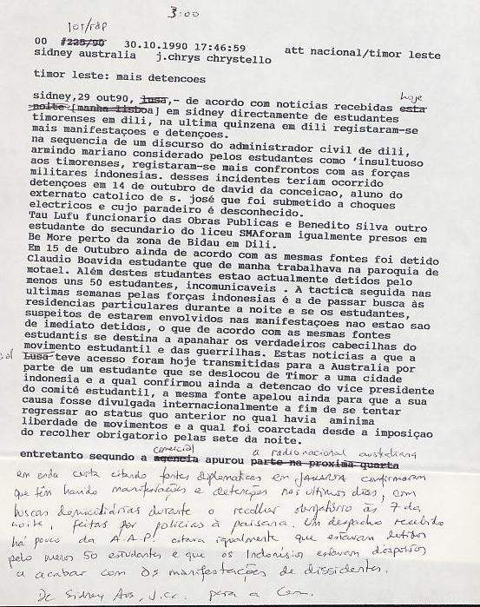

445. 30 OUTUBRO 1990 CORREIO PORTUGUÊS, SYDNEY
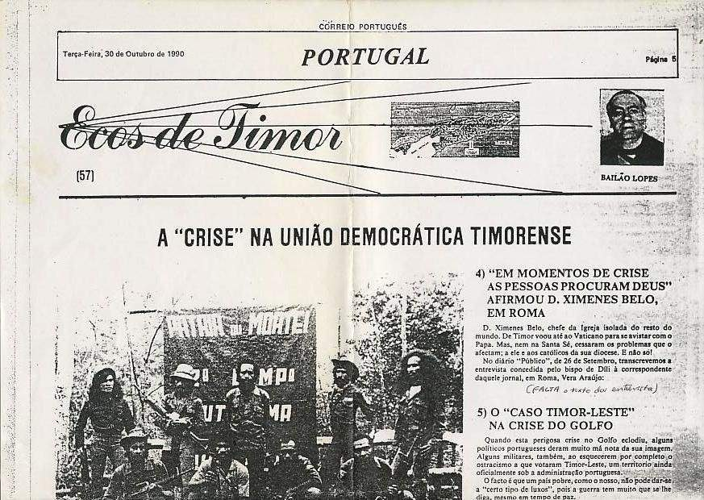
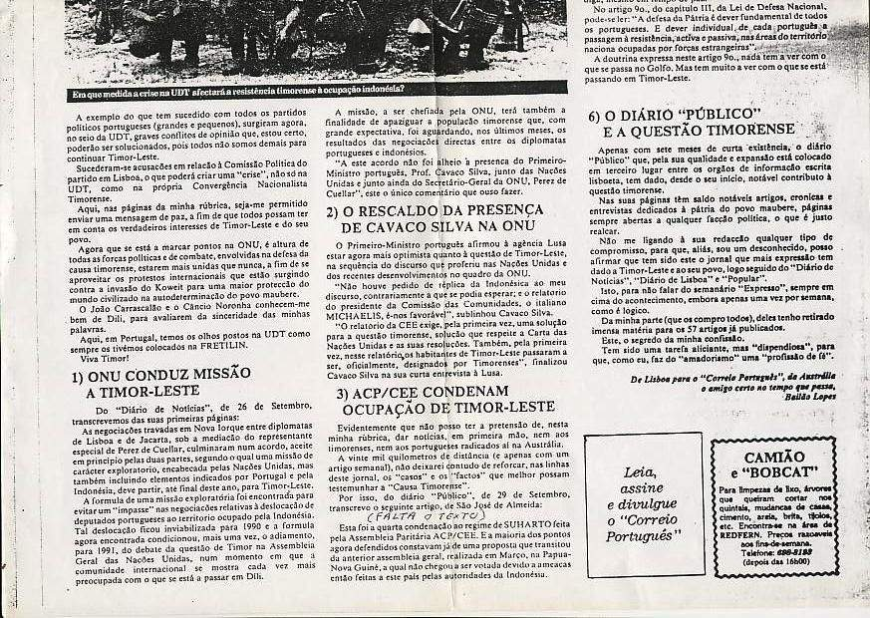

446. DARWIN: SEMINÁRIO DEBATE O TRATADO DO TIMOR GAP – II –

Sidney, 30 Out.º 90, Lusa) – no próximo fim de semana em Darwin durante dois dias terá lugar um seminário internacional para debater aspetos relacionados com o tratado do Timor Gap entre a Austrália e a Indonésia. Trata-se da primeira iniciativa da recém-formada coligação do Timor Gap, um grupo de residentes em Darwin interessados em promover debate comunitário sobre aspetos do tratado do Timor Gap, incluindo aspetos históricos, políticos, legais, ecológicos e sociais.
Foram convidados representantes dos governos português, australiano (federal e territorial), do governo indonésio e várias outras personalidades, estando até agora confirmada a presença de José Luís Gomes, embaixador de Portugal para a Austrália, Nova Zelândia e Pacífico Sul; de Pat Walsh diretor da secção de direitos humanos do ACFOA (comité australiano de auxílio económico ao estrangeiro); de Alfredo Borges Ferreira, líder da Fretilin na Austrália; de Mark Crossin da confederação de sindicatos australianos, e dum representante do Partido “Os Verdes”. Falta ainda confirmar se o governo indonésio, o governo conservador do território que acaba de ser reeleito no fim de semana e um representante do governo federal se farão representar durante o fórum, bem assim como representantes da associação australiana de exploradores de petróleo. Na noite de sábado haverá danças, cantares e um jantar tipicamente timorense e os trabalhos serão retomados domingo com ampla discussão entre os membros do painel e a audiência e meios de comunicação social.

447. 31 OUTUBRO 1990 PNA (PORTUGUÊS NA AUSTRÁLIA SYDNEY)
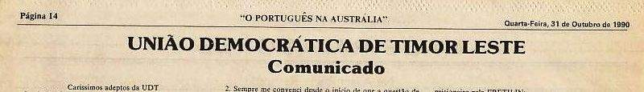
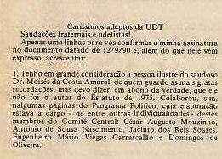
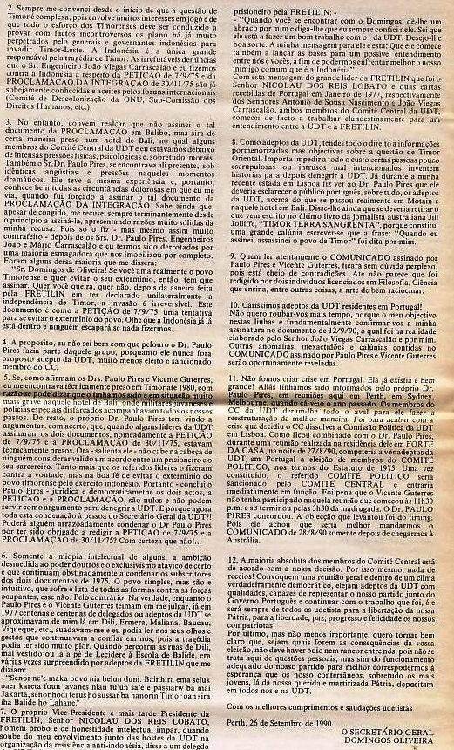

448. OUTUBRO 1990 REVISTA TAPOL
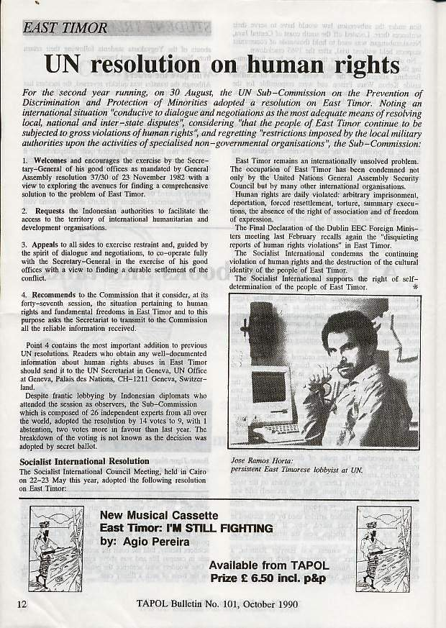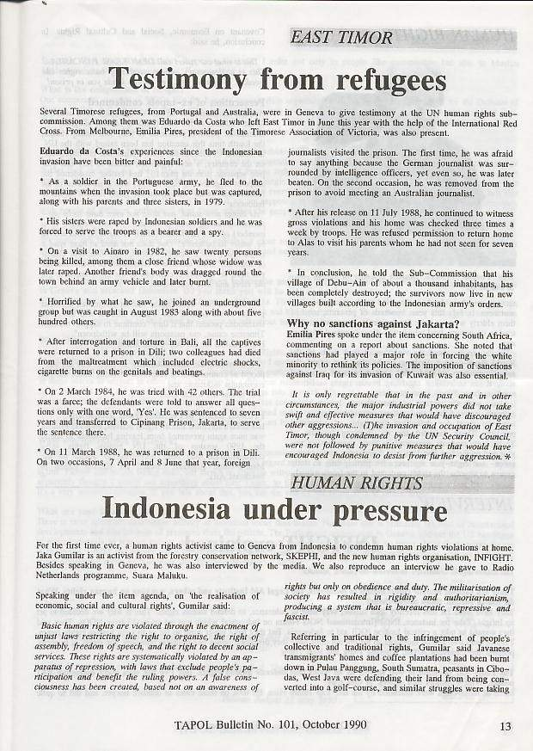
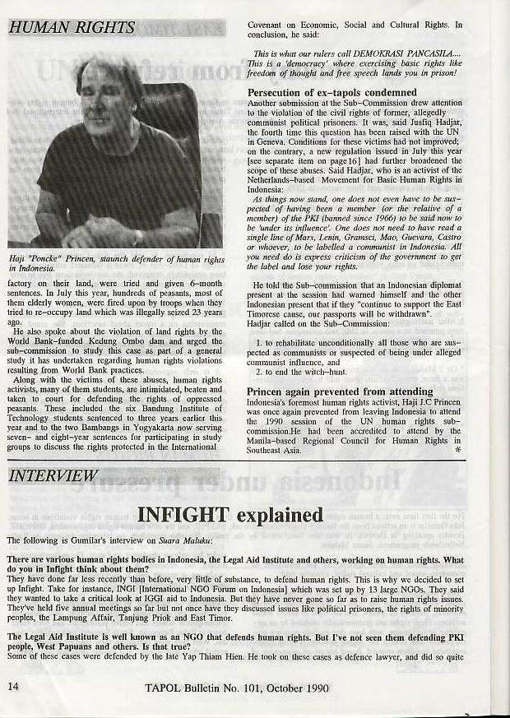

449. INSIDE INDONESIA OUTUBRO 1990

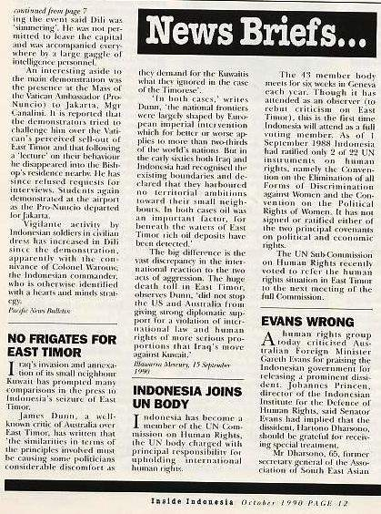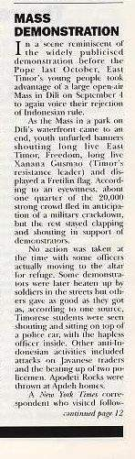

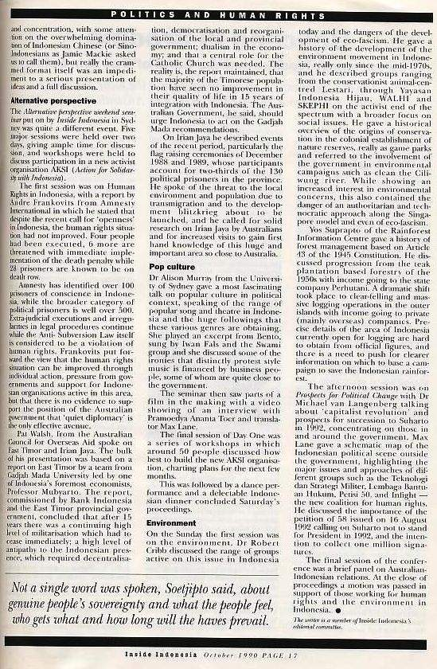

450. 2 NOVEMBRO 1990 CARTA PARA ABÍLIO ARAÚJO
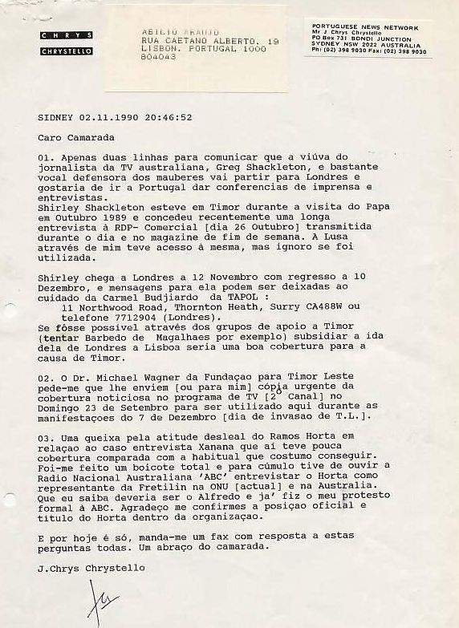

451. 2 NOVEMBRO 1990 ACET
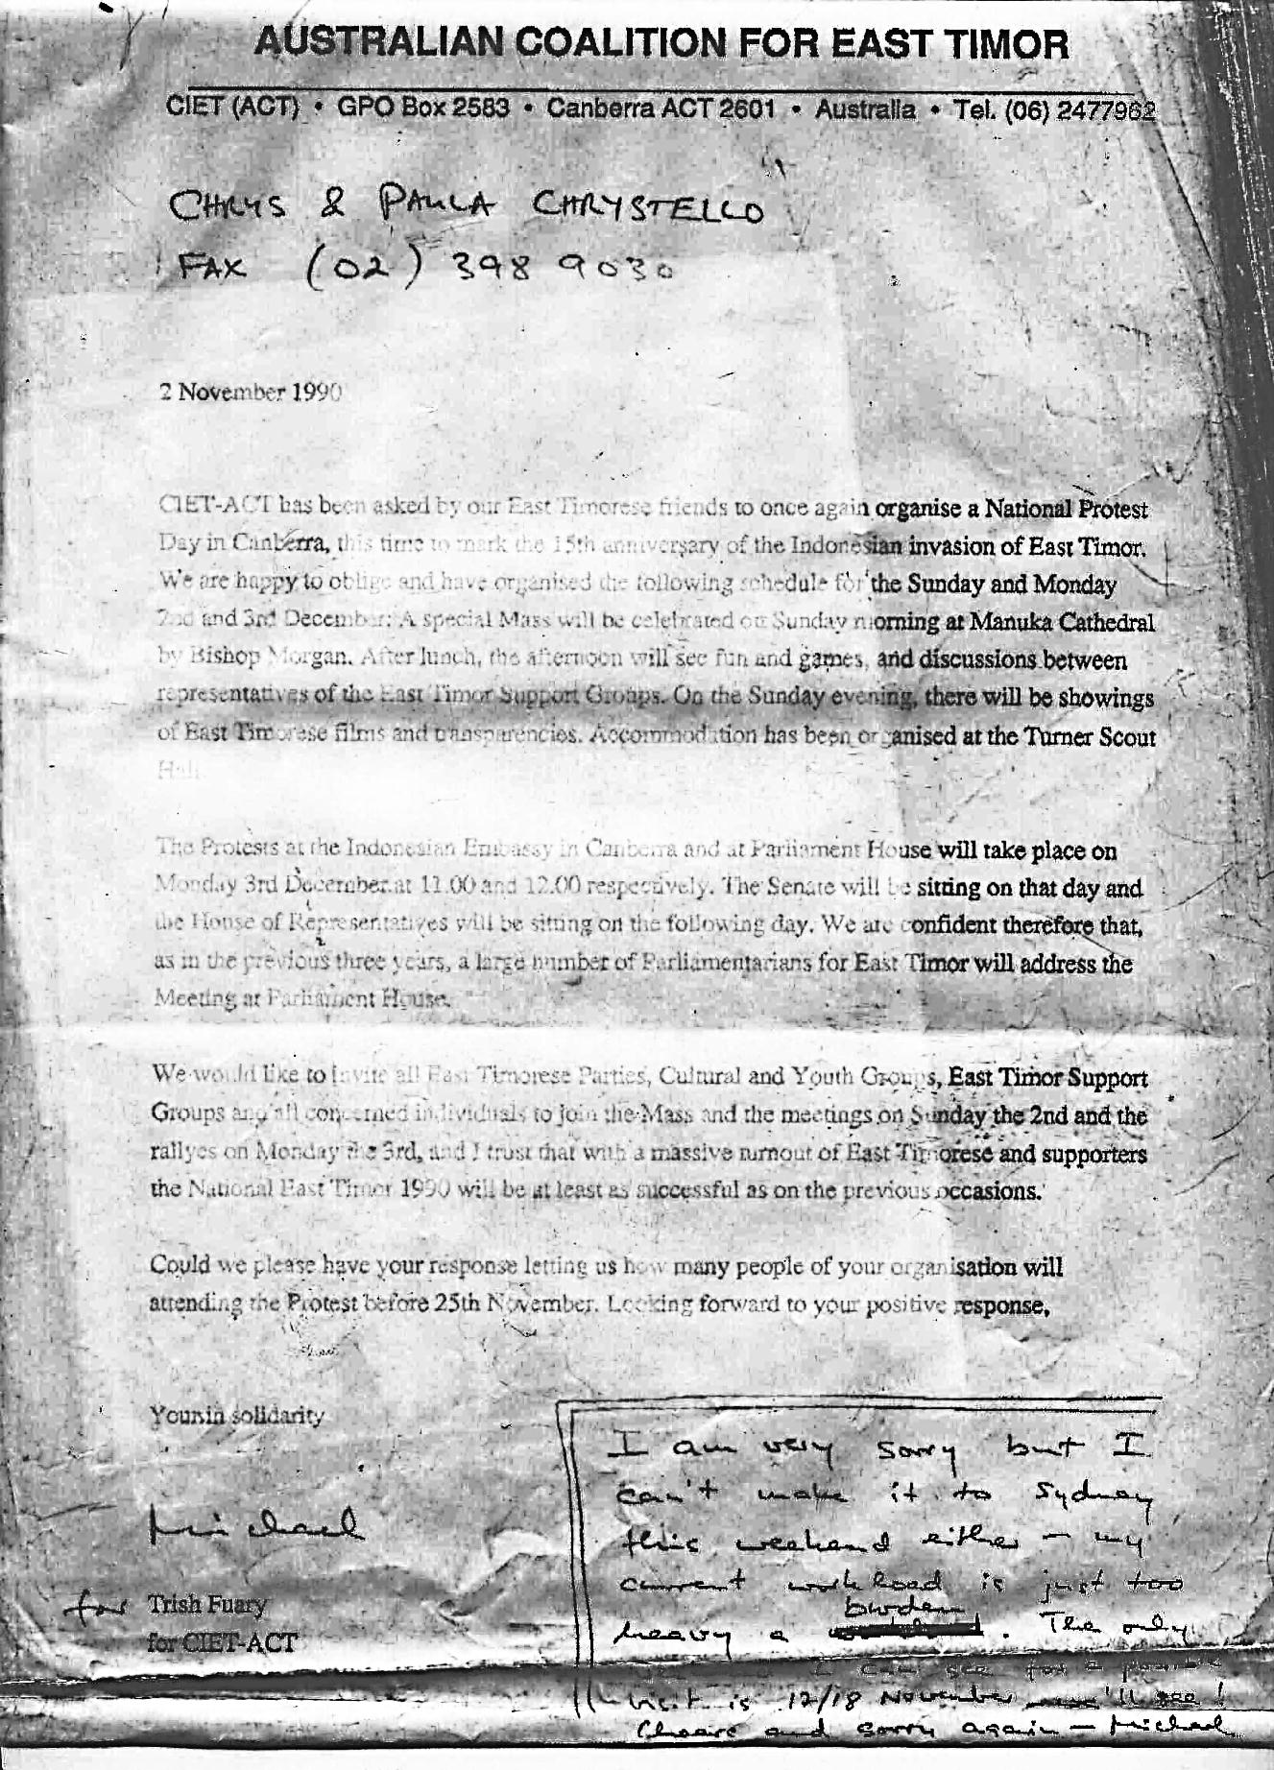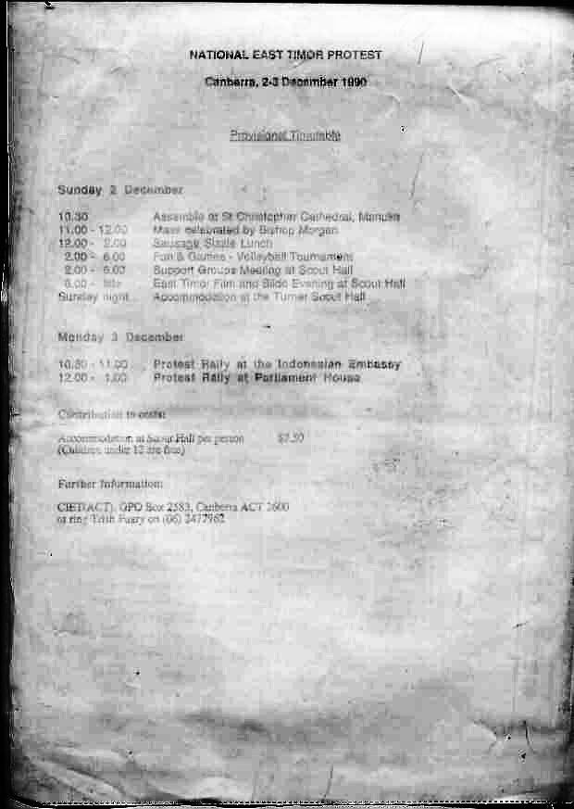

452. 3 NOVEMBRO 1990 LUSA

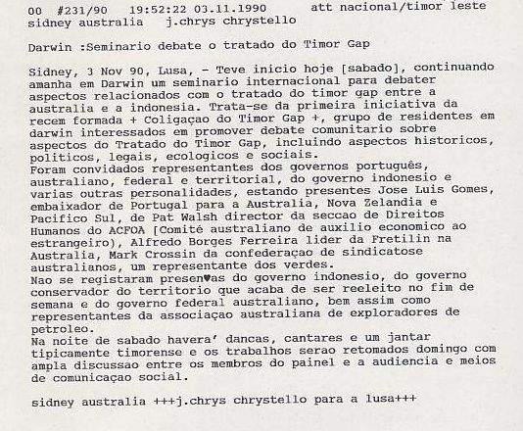

453. DARWIN: SEMINÁRIO DEBATE O TRATADO DO TIMOR GAP – III –

Sidney, 3 NOV.º 90, Lusa) – teve início hoje [sábado], continuando amanhã em Darwin um seminário internacional para debater aspetos relacionados com o tratado do Timor Gap entre a Austrália e a Indonésia.

Trata-se da primeira iniciativa da recém-formada Coligação do Timor Gap, um grupo de residentes em Darwin interessados em promover debate comunitário sobre aspetos do tratado do Timor Gap, incluindo aspetos históricos, políticos, legais, ecológicos e sociais.

Foram convidados representantes do governo português, australiano, federal e territorial, do governo indonésio e várias outras personalidades, estando presentes José Luís Gomes, embaixador de Portugal para a Austrália, Nova Zelândia e Pacífico Sul; Pat Walsh, diretor da secção de direitos humanos do ACFOA [comité australiano de auxílio económico ao estrangeiro]; Alfredo Borges Ferreira líder da Fretilin na Austrália; Mark Crossin da confederação de sindicatos australianos e um representante dos verdes. Não se registaram presenças do governo indonésio, do governo conservador do território que acaba de ser reeleito no fim de semana e do governo federal australiano, bem assim como representantes da associação australiana de exploradores de petróleo.

À noite haverá danças, cantares e um jantar tipicamente timorense e os trabalhos serão retomados domingo com ampla discussão entre os membros do painel e a audiência e meios de comunicação social.

454. DARWIN: SEMINÁRIO SOBRE O TRATADO DO TIMOR GAP – IV –

Sidney, 4 NOV.º 90, Lusa) – durante dois dias decorreu em Darwin um seminário internacional para debater aspetos relacionados com o tratado do Timor Gap entre a Austrália e a Indonésia.

Trata-se da primeira iniciativa da recém-formada Coligação do Timor Gap, um grupo de residentes em Darwin interessados em promover debate comunitário sobre aspetos do tratado do Timor Gap, incluindo aspetos históricos, políticos, legais, ecológicos e sociais.

Segundo a Lusa apurou foram convidados representantes dos governos português, australiano (federal e territorial), do governo indonésio e várias outras personalidades, incluindo representantes da Associação australiana dos produtores de petróleo.

Presentes dentre várias dezenas de pessoas, José Luís Gomes, embaixador de Portugal para a Austrália, Nova Zelândia e Pacífico Sul; Pat Walsh, diretor da secção de direitos humanos do ACFOA [comité australiano de auxílio económico ao estrangeiro); Alfredo Borges Ferreira líder da Fretilin na Austrália; Mark Crossin da confederação de sindicatos australianos, e um representante dos verdes do Território Norte.

O governo federal australiano enviou uma mensagem do senador Gareth Evans ministro dos estrangeiros na qual foi delineada a posição oficial do governo de Camberra.

O governo conservador do Território Norte australiano enviou um representante do Ministério de Minas e Energia que na sua exposição se limitou a focar os benefícios socioeconómicos para o território, da exploração da riqueza do mar de Timor, escusando-se a comentar sobre aspetos políticos ou humanitários.

O governo indonésio não se fez representar. O embaixador português reafirmou a intenção de Portugal contestar o tratado inclusive a nível do Tribunal Internacional de Haia, aguardando que o mesmo seja ratificado pelo parlamento indonésio, segundo a agência apurou junto de participantes.

Pat Walsh do comité de auxílio económico ao estrangeiro debateu aspetos relacionados com as constantes violações dos direitos humanos em Timor e o recrudescer dos meios repressivos indonésios para silenciar as recentes manifestações de estudantes, adiantando não ser de excluir, fruto da evolução mundial a eventualidade de uma retirada da Indonésia do território ocupado há quinze anos.

Na noite de sábado com a quase totalidade dos participantes presentes houve danças, cantares e um jantar tipicamente timorense e os trabalhos foram retomados hoje domingo com ampla discussão entre os membros do painel e a audiência e meios de comunicação social sobre a situação em Timor e os mais recentes acontecimentos quer na arena internacional quer mesmo em Timor-Leste.

Alfredo Borges Ferreira, um dos organizadores e representante da Fretilin na Austrália mostrou-se satisfeito com a presença de quase uma centena de participantes e a forma como este primeiro seminário decorreu.

Entretanto num jantar confraternização com a comunidade de expressão portuguesa em Darwin na passada sexta-feira, o embaixador português anunciou que finalmente tinha sido oficialmente aceite a nova consulesa honorária de Portugal no Território Norte, Dona Maria dos Anjos Castro, que vem preencher uma lacuna há mais de doze meses existente e que causava sérias apreensões aos habitantes da comunidade local.

455. 04 NOVEMBRO 1990 RDP
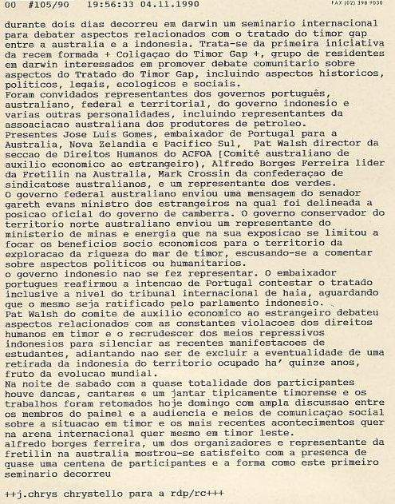

456. 4 NOVEMBRO 1990 LUSA
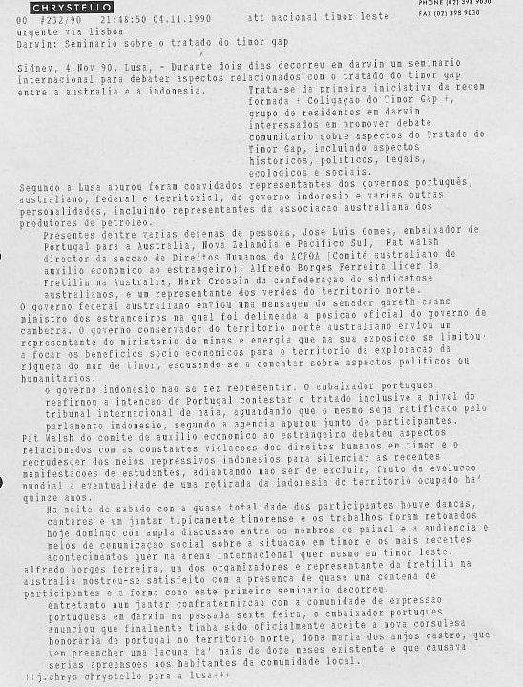

457. 4 NOVEMBRO 1990 CORREIO PORTUGUÊS
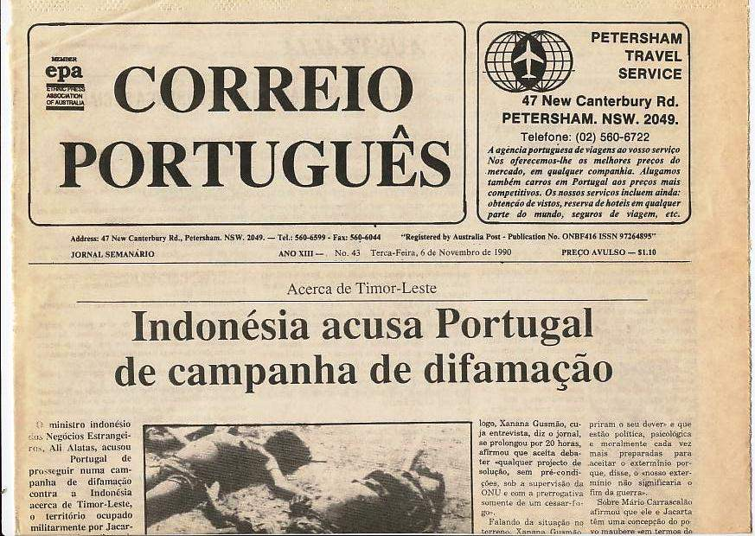
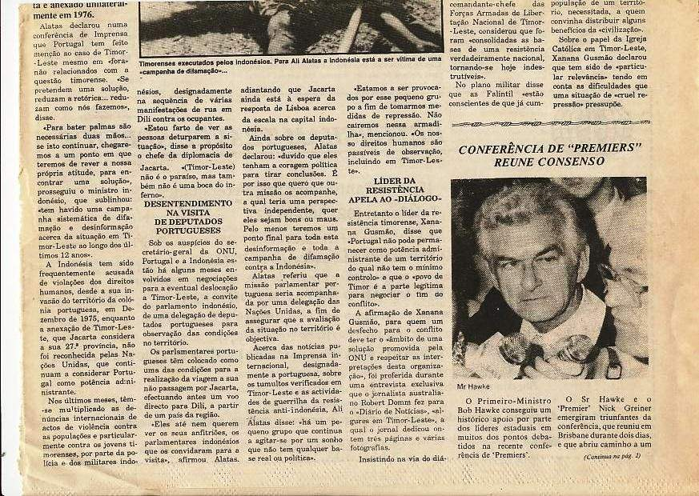
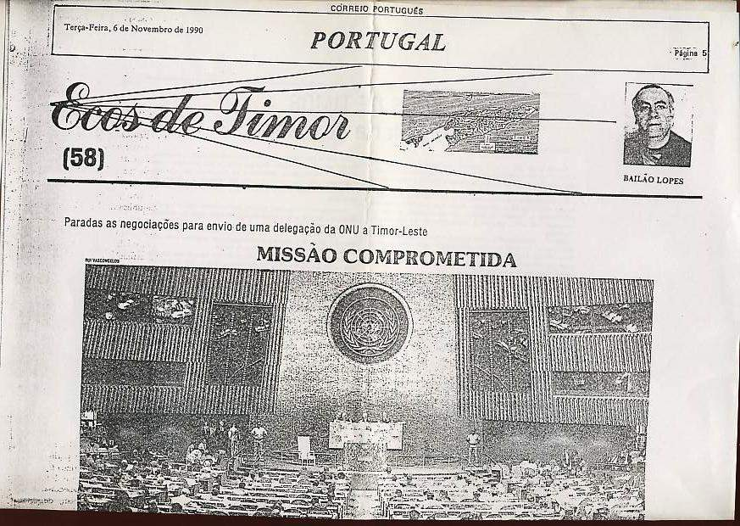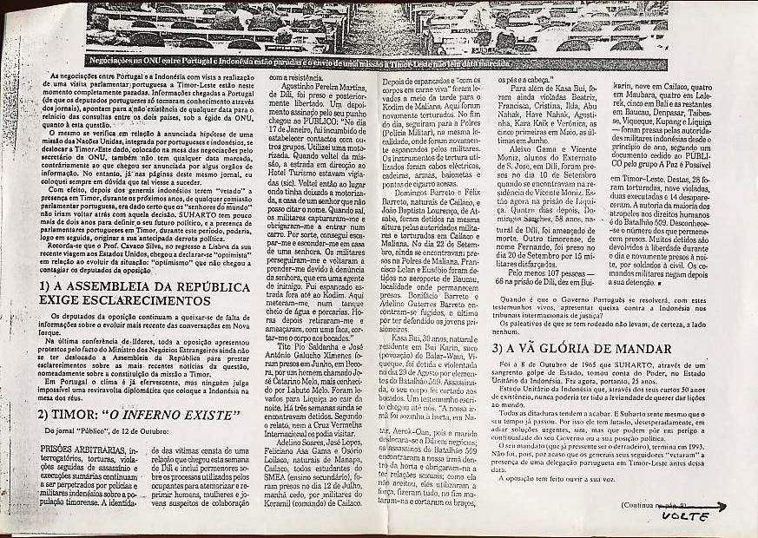
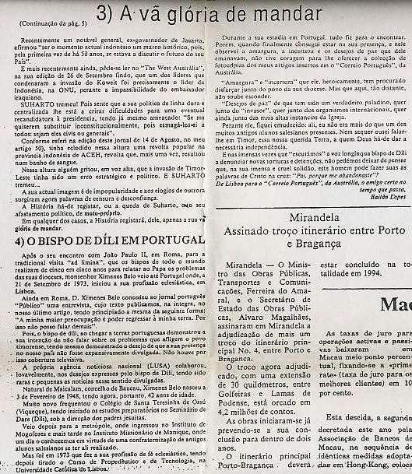

458. 5 NOVEMBRO 1990 LUSA
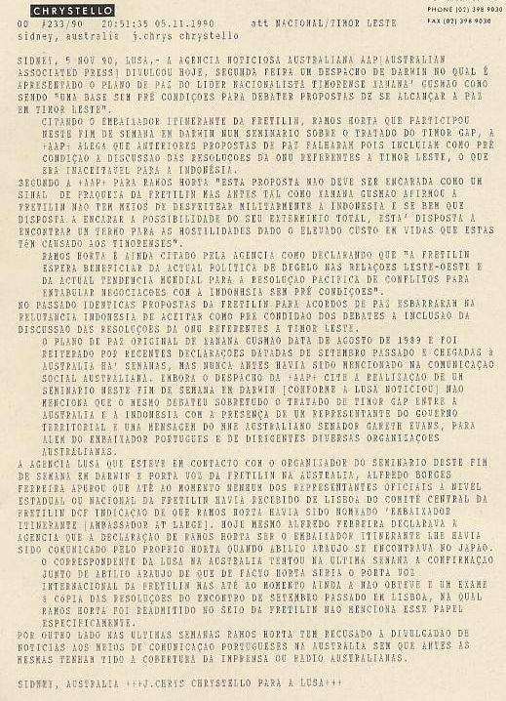

459. 5 NOVEMBRO 1990 RDP
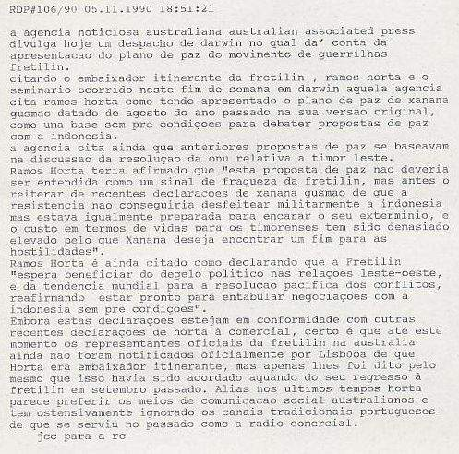

460.1. PLANO DE PAZ DE XANANA

Sidney, 5 NOV.º 90, Lusa, a agência noticiosa australiana AAP [Australian Associated Press] divulgou hoje, segunda-feira um despacho de Darwin no qual é apresentado o plano de paz do líder nacionalista timorense Xanana Gusmão como sendo "uma base sem pré condições para debater propostas de se alcançar a paz em Timor-Leste".

Citando o embaixador itinerante da Fretilin, Ramos-Horta que participou neste fim de semana em Darwin num seminário sobre o tratado do Timor Gap, a AAP alega que anteriores propostas de paz falharam pois incluíam como pré condição a discussão das resoluções da ONU referentes a Timor-Leste, o que era inaceitável para a Indonésia.

Segundo a AAP para Ramos-Horta "esta proposta não deve ser encarada como um sinal de fraqueza da Fretilin mas antes tal como Xanana Gusmão afirmou a Fretilin não tem meios de desfeitear militarmente a Indonésia e se bem que disposta a encarar a possibilidade do seu extermínio total, está disposta a encontrar um termo para as hostilidades dado o elevado custo em vidas que estas têm causado aos timorenses".

Ramos-Horta é ainda citado pela agência como declarando que "a Fretilin espera beneficiar da atual política de degelo nas relações este-oeste e da atual tendência mundial para a resolução pacífica de conflitos para entabular negociações com a Indonésia sem pré condições".

No passado idênticas propostas da Fretilin para acordos de paz esbarraram na relutância Indonésia de aceitar como pré condição dos debates a inclusão da discussão das resoluções da ONU referentes a Timor-Leste.

O plano de paz original de Xanana Gusmão data de agosto de 1989 e foi reiterado por recentes declarações datadas de setembro passado e chegadas à Austrália há semanas, mas nunca antes havia sido mencionado na comunicação social australiana.

Embora o despacho da AAP cite a realização de um seminário neste fim de semana em Darwin [conforme a Lusa noticiou] não menciona que o mesmo debateu sobretudo o tratado de Timor Gap entre a Austrália e a Indonésia com a presença de um representante do governo territorial e uma mensagem do MNE australiano senador Gareth Evans, para além do embaixador português e de dirigentes diversas organizações australianas.

A agência Lusa que esteve em contacto com o organizador do seminário deste fim de semana em Darwin e porta-voz da Fretilin na Austrália, Alfredo Borges Ferreira, apurou que até ao momento nenhum dos representantes oficiais a nível estadual ou nacional da Fretilin havia recebido de Lisboa do comité central da Fretilin indicação de que Ramos-Horta havia sido nomeado "embaixador itinerante [ambassador at large]".

Hoje mesmo Alfredo Ferreira declarava à agência que a declaração de Ramos-Horta ser o embaixador itinerante lhe havia sido comunicado pelo próprio Horta quando Abílio Araújo se encontrava no Japão.

O correspondente da Lusa na Austrália tentou na última semana a confirmação junto de Abílio Araújo de que de facto Horta seria o porta-voz internacional da Fretilin mas até ao momento ainda a não obteve e um exame à cópia das resoluções do encontro de setembro passado em Lisboa, na qual Ramos-Horta foi readmitido no seio da Fretilin não menciona esse papel especificamente.

Por outro lado nas últimas semanas Ramos-Horta tem recusado a divulgação de notícias aos meios de comunicação portugueses na Austrália sem que antes as mesmas tenham tido a cobertura da imprensa ou rádio australianas.

460.2. 5 NOVEMBRO 1990 CONSULADO GERAL DE PORTUGAL EM SIDNEY
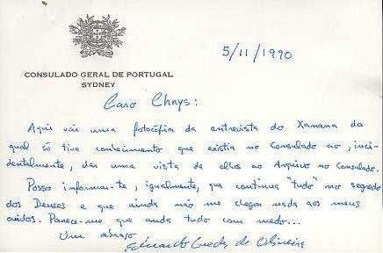

461. CARTA DE XANANA GUSMÃO DATADA DE 26 SETEMBRO 1990
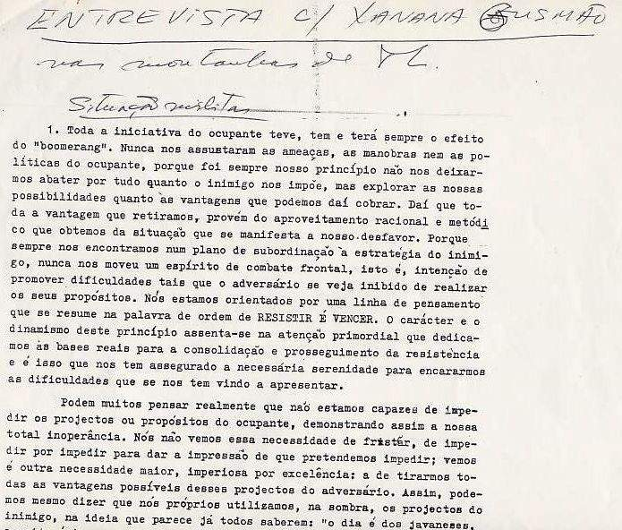
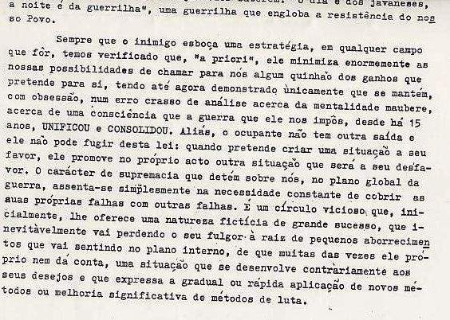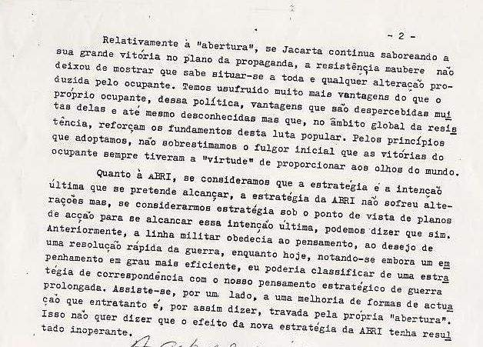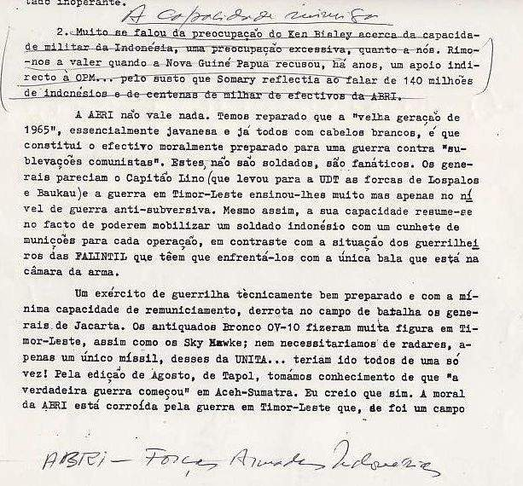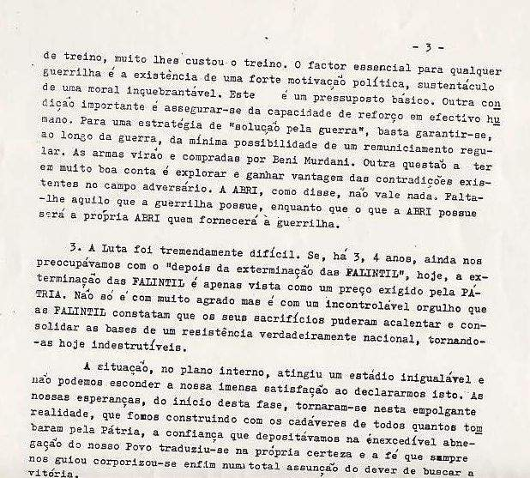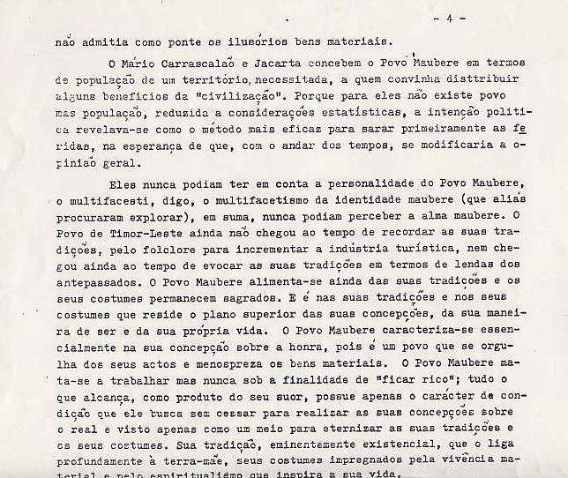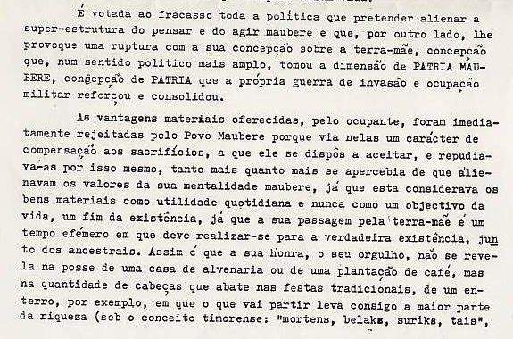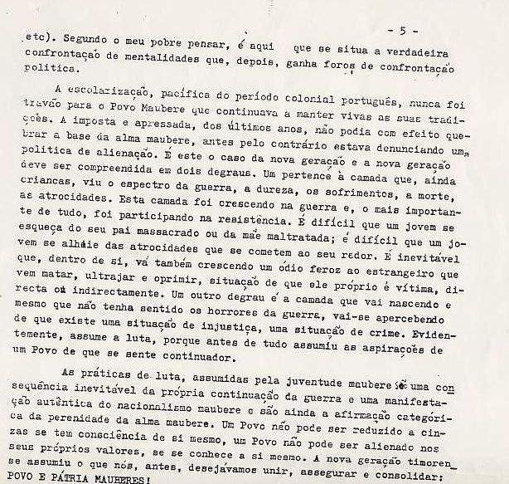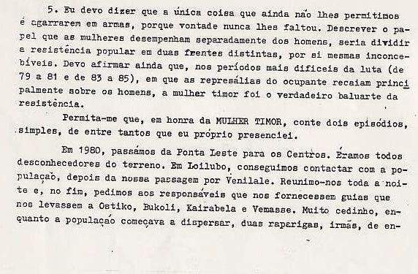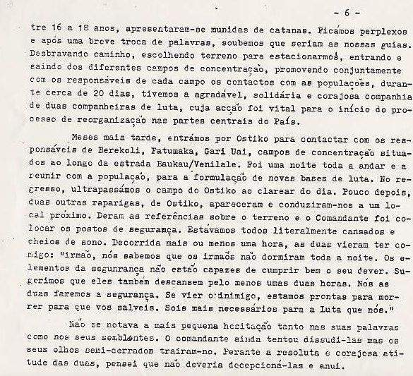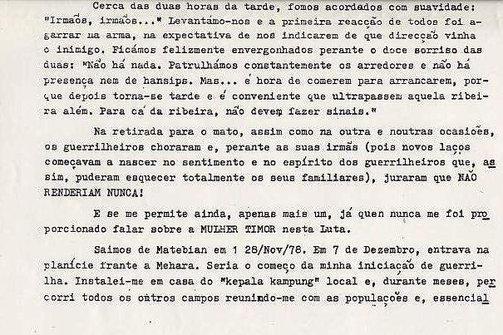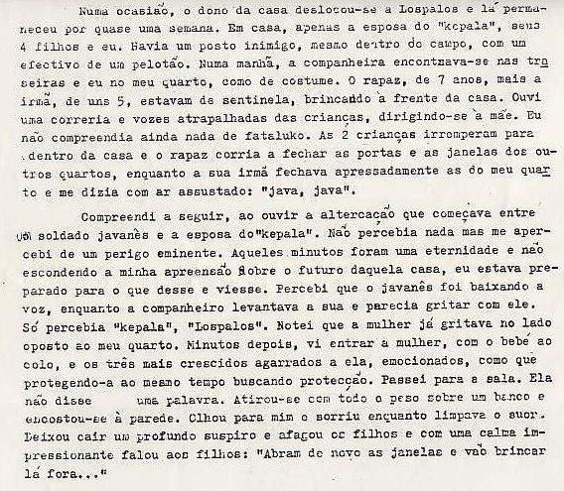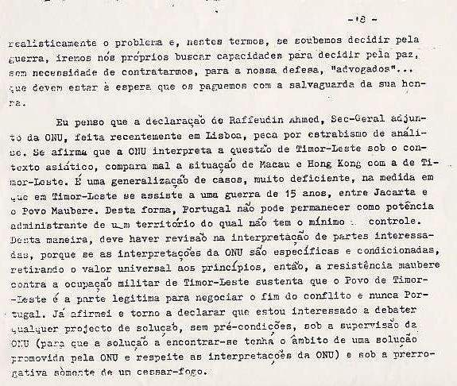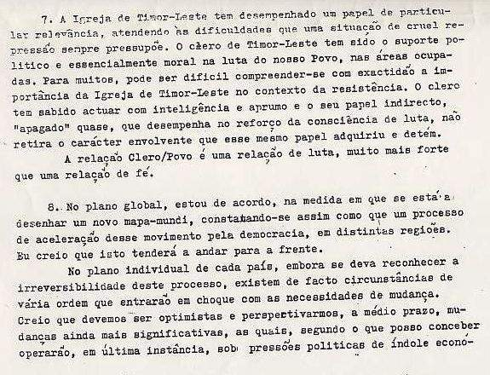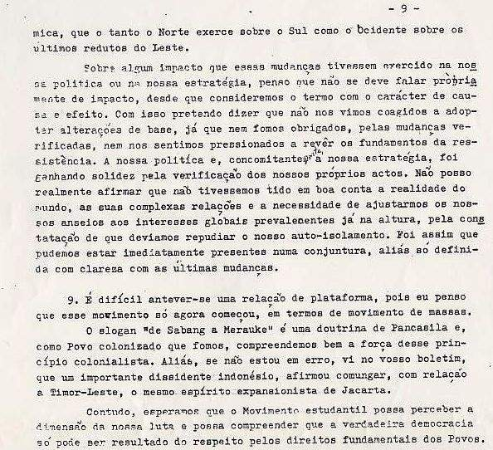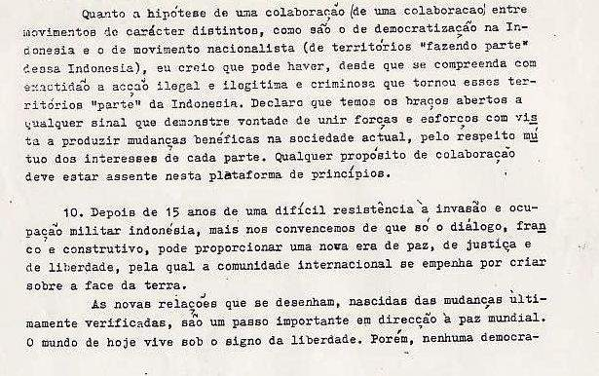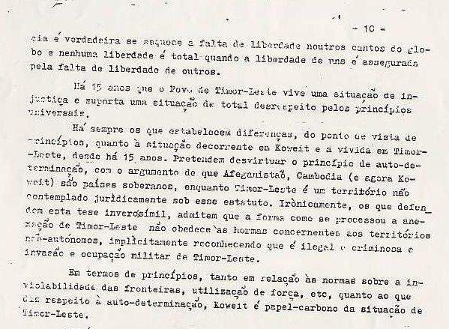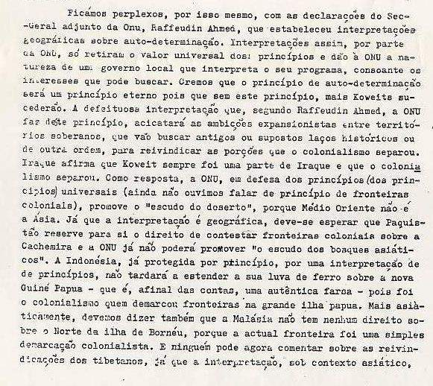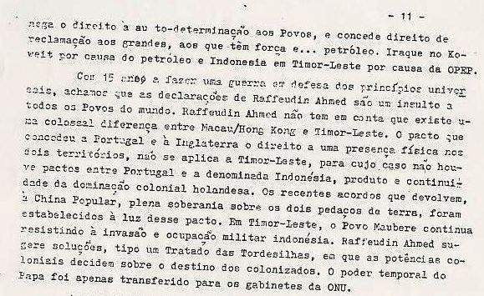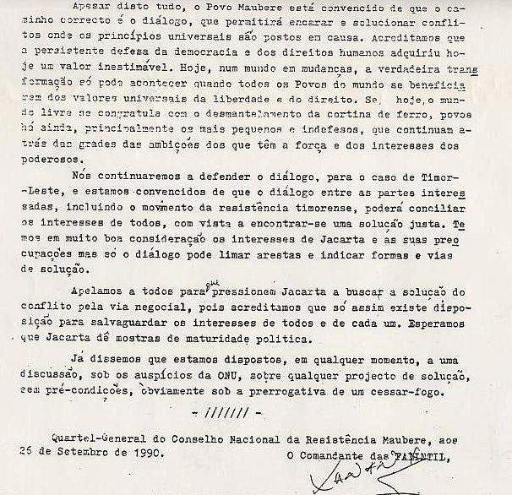

462. 6 NOVEMBRO 1990 LUSA
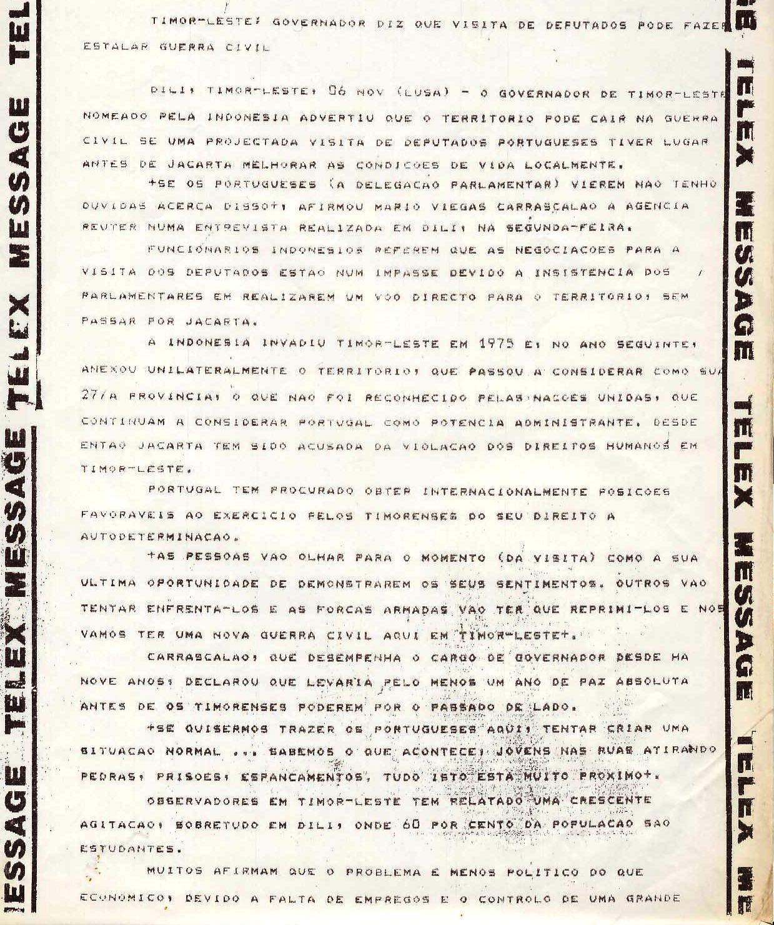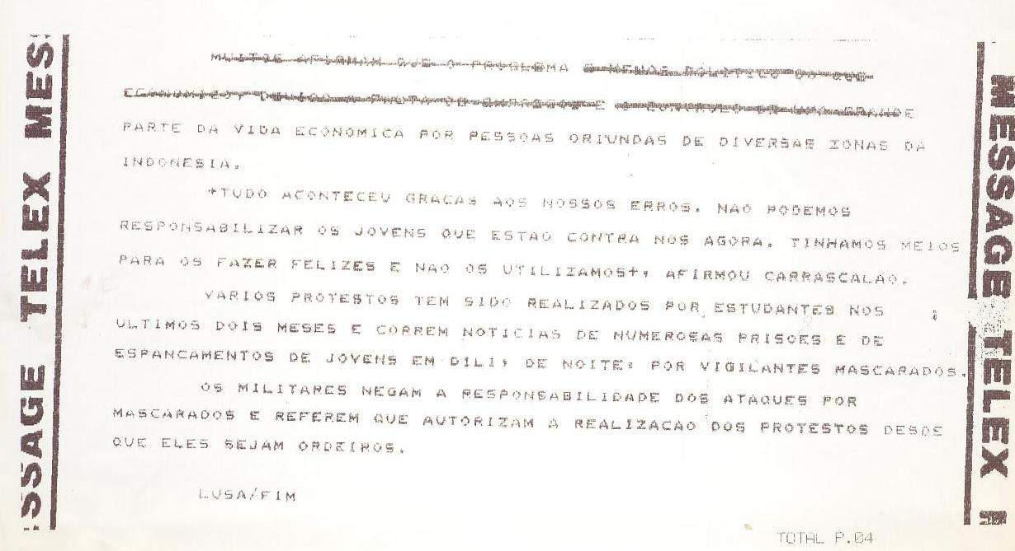
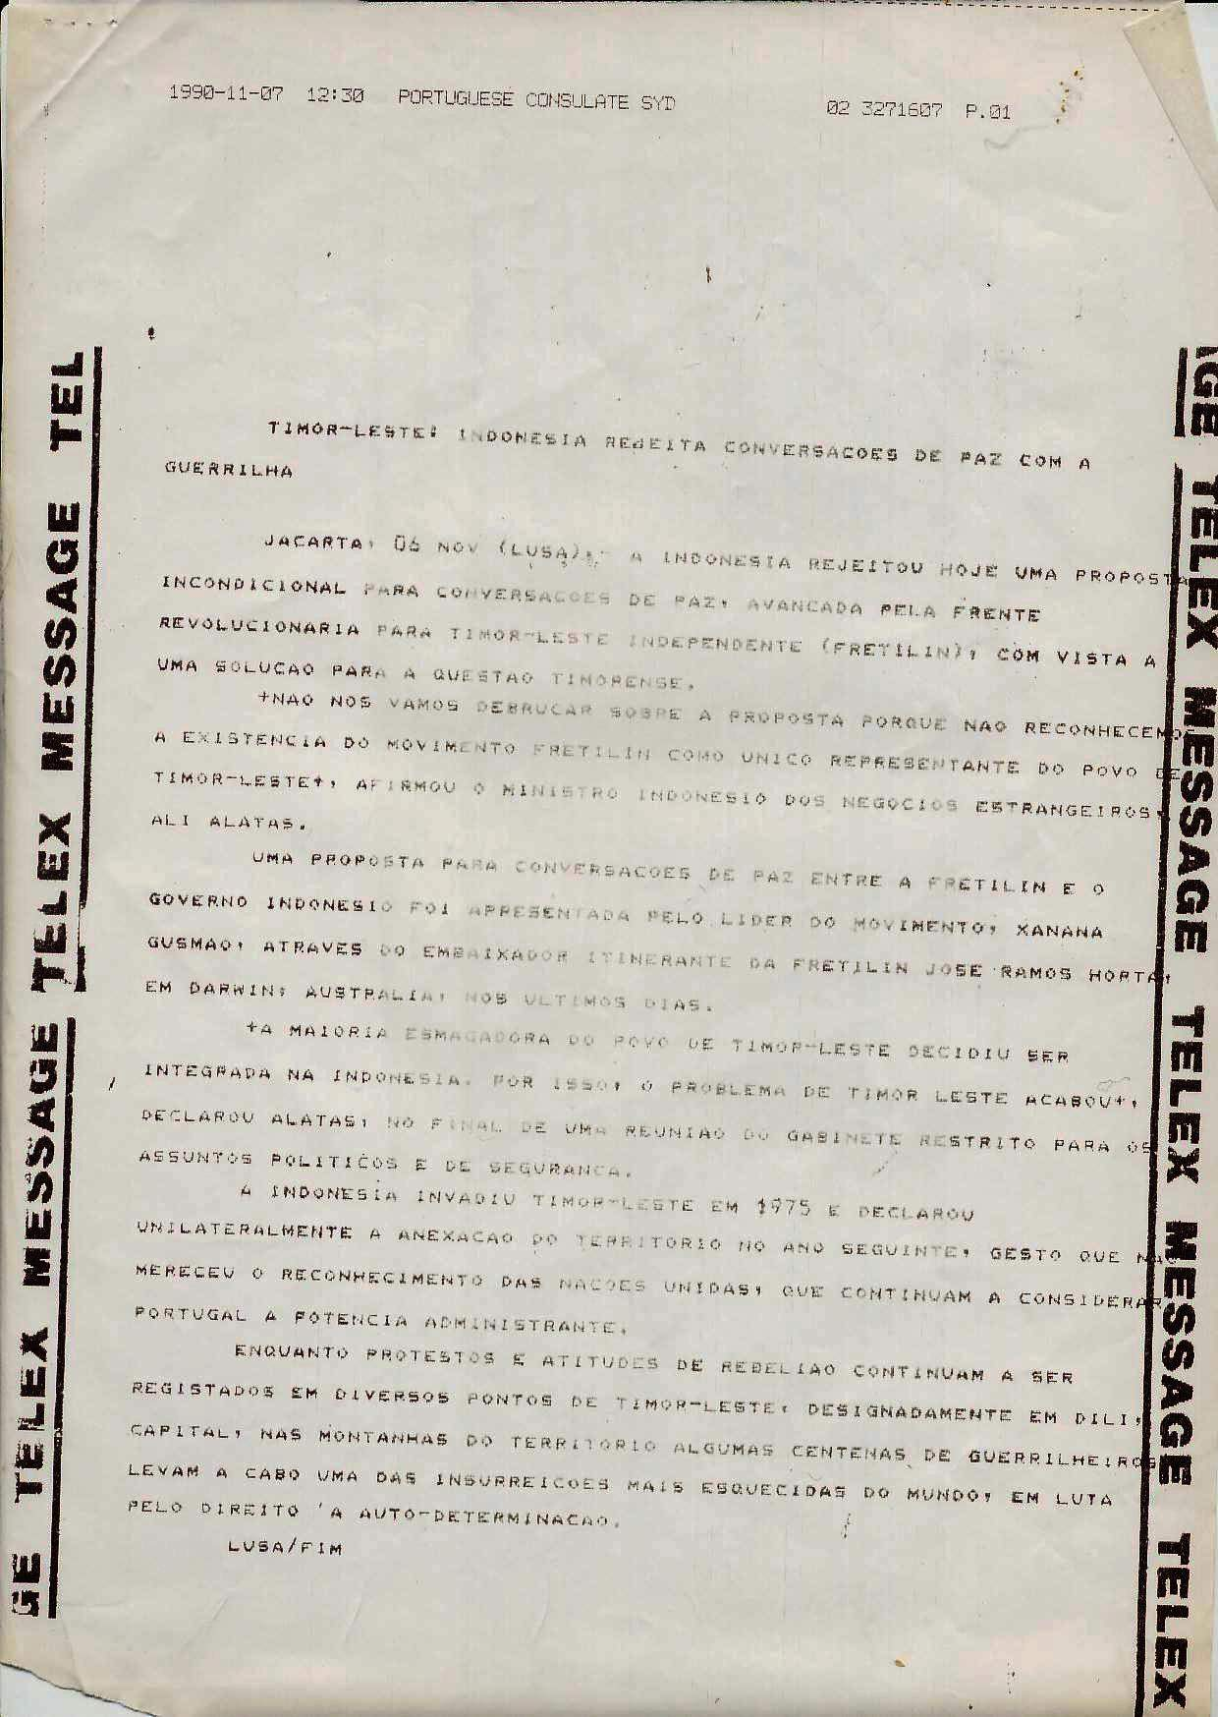

463. 7 NOVEMBRO RDP
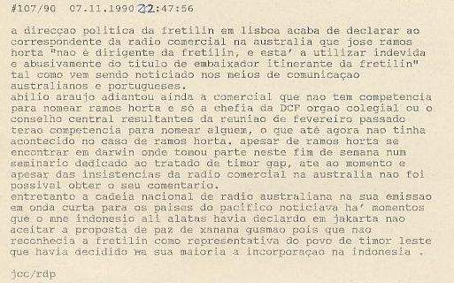

464. 7 NOVEMBRO 1990 PÚBLICO

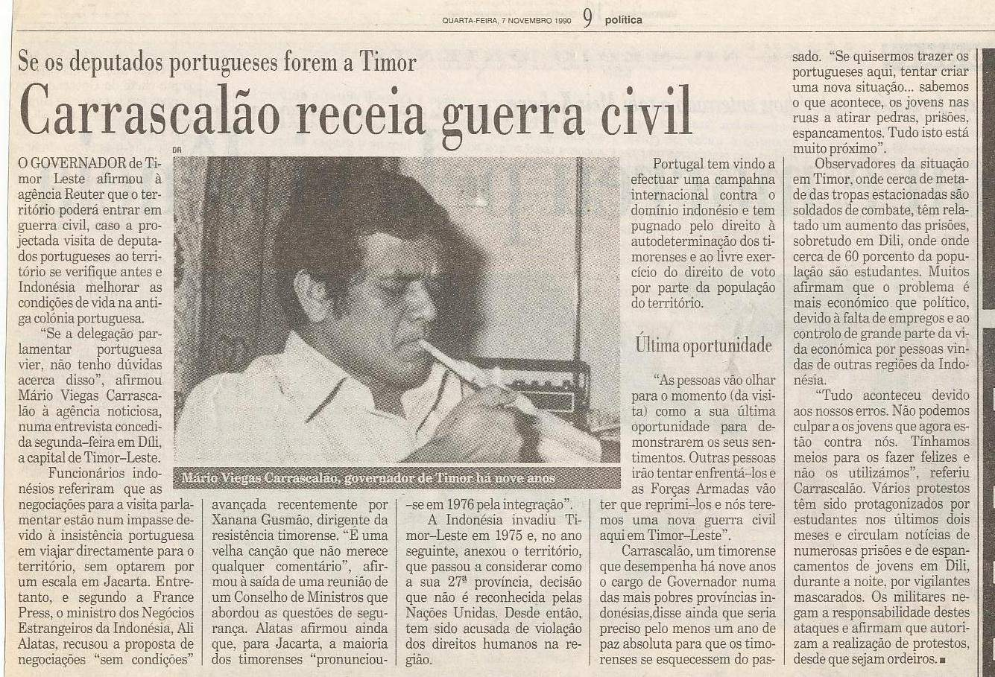
465. 7 NOVEMBRO 1990 LUSA
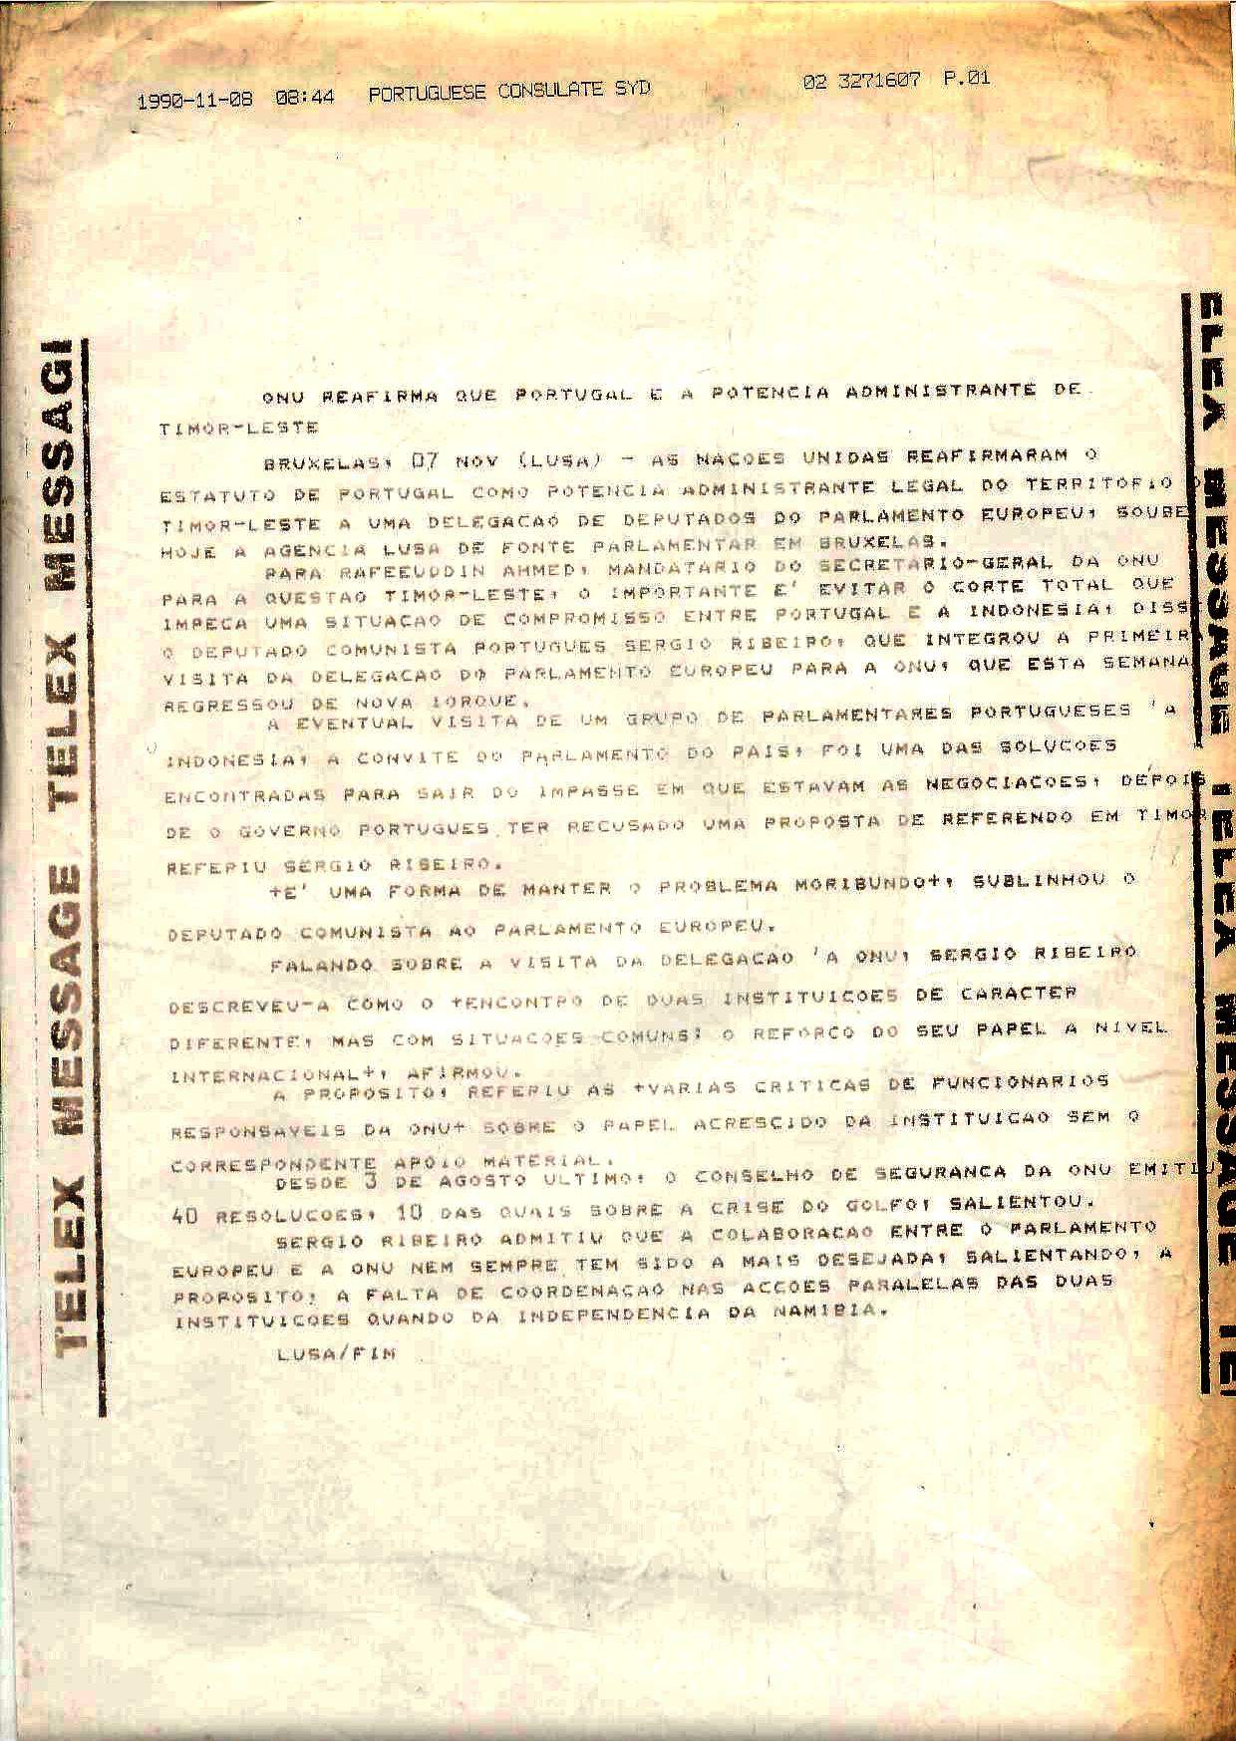

466. 7 NOVEMBRO 1990 LUSA
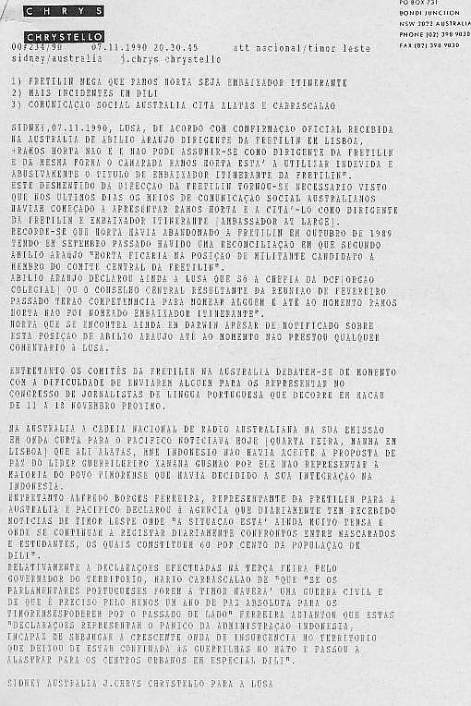

467. FRETILIN NEGA QUE RAMOS-HORTA SEJA EMBAIXADOR ITINERANTE

Sidney, 7 Nov.º, Lusa) de acordo com confirmação oficial recebida na Austrália de Abílio Araújo dirigente da Fretilin em Lisboa, “Ramos-Horta não é e não pode assumir-se como dirigente da Fretilin e da mesma forma o camarada Ramos-Horta está a utilizar indevida e abusivamente o título de embaixador itinerante da Fretilin".

Este desmentido da direção da Fretilin tornou-se necessário visto que nos últimos dias os meios de comunicação social australianos haviam começado a apresentar Ramos-Horta e a citá-lo como dirigente da Fretilin e embaixador itinerante [ambassador at large].

Recorde-se que Horta havia abandonado a Fretilin em outubro de 1989 tendo em setembro passado havido uma reconciliação em que segundo Abílio Araújo "Horta ficaria na posição de militante candidato a membro do comité central da Fretilin".

Abílio Araújo declarou ainda à Lusa que “só a chefia da DCF [órgão colegial] ou o conselho central resultante da reunião de fevereiro passado terão competência para nomear alguém e até ao momento Ramos-Horta não foi nomeado embaixador itinerante".

Horta que se encontra ainda em Darwin apesar de notificado sobre esta posição de Abílio Araújo até ao momento não prestou qualquer comentário à Lusa.

Entretanto os comités da Fretilin na Austrália debatem-se de momento com a dificuldade de enviarem alguém para os representar no congresso de jornalistas de Língua portuguesa que decorre em Macau de 11 a 18 novembro próximo.

Na Austrália, a cadeia nacional de rádio australiana na sua emissão em onda curta para o Pacífico noticiava hoje [quarta feira, manhã em Lisboa] que Ali Alatas, MNE indonésio não havia aceitado a proposta de paz do líder guerrilheiro Xanana Gusmão por ele não representar a maioria do povo timorense que havia decidido a sua integração na Indonésia.

Entretanto Alfredo Borges Ferreira, representante da Fretilin para a Austrália e Pacífico declarou à agência que diariamente tem recebido notícias de Timor-Leste onde "a situação está ainda muito tensa e onde se continuam a registar diariamente confrontos entre mascarados e estudantes, os quais constituem 60 por cento da população de Díli".

Relativamente a declarações efetuadas na terça-feira pelo governador do território, Mário Carrascalão de que "se os parlamentares portugueses forem a Timor haverá uma guerra civil e de que é preciso pelo menos um ano de paz absoluta para os timorenses poderem por o passado de lado".

Ferreira adiantou que estas "declarações representam o pânico da administração Indonésia, incapaz de subjugar a crescente onda de rebelião no território que deixou de estar confinada às guerrilhas no mato e passou a alastrar para os centros urbanos em especial Díli".

468. FRETILIN DENIES THAT RAMOS-HORTA IS AMBASSADOR AT LARGE

07 NOV 1990 Sydney, Press Release, LUSA) Abílio Araújo, of the central committee of FRETILIN in Lisbon reacted today against recent reports from AAP [Australian Associated Press] and ABC radio quoting Mr José Ramos-Horta as being Fretilin’s ambassador at large.

In an official statement received by The Portuguese News Agency LUSA in Sydney, Mr Araújo states, "Ramos-Horta is abusively using the title of ambassador at large for Fretilin and he is not an official of Fretilin in Australia, since our representative for Australia and the pacific region is Mr Alfredo Ferreira in Darwin.”

Recent reports in Portugal quoting Australia media attributed to Mr Horta the title of ambassador at large. Mr Horta who was Fretilin’s representative at The United Nations for 14 years resigned from FRETILIN in October 1989, being readmitted in late September 1990, and according to Mr Araújo is only a "militant and a candidate for a future position in the central committee".

Mr Horta has been in Darwin since last week and was not available for comment today, but LUSA the Portuguese News Agency has confirmed with other FRETILIN officials that Mr Horta has been using his title and bypassing FRETILIN structure in Australia in some of his statements without clearing them with FRETILIN officials.

FRETILIN is a proindependent organization, which has been fighting on the ground in East Timor for the past 15 years the Indonesian invaders and in international fora around the world.”

Adiante segue fac-simile da notícia
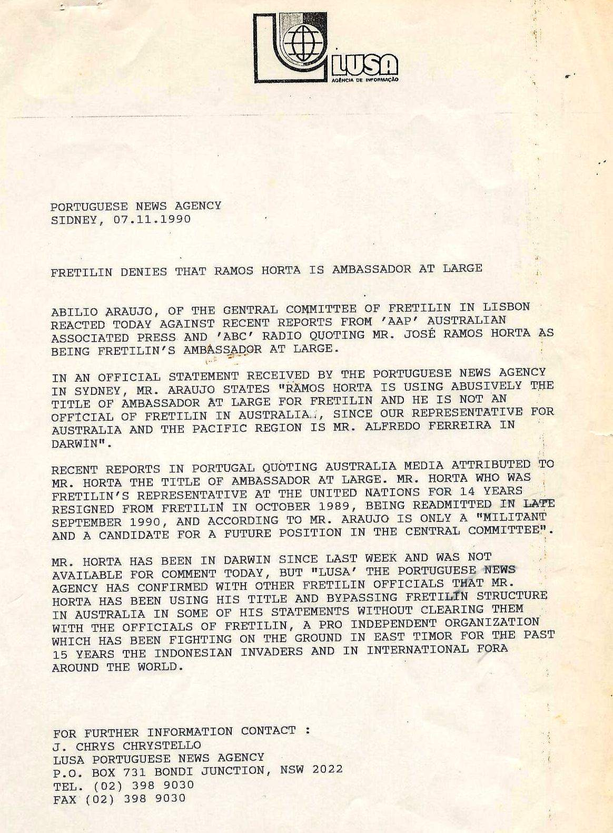

469. 8 NOVEMBRO 1990 O TELEX DA LUSA:
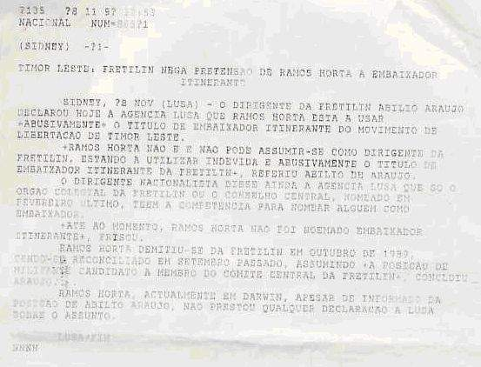

470. 8 NOVEMBRO 1990 PÚBLICO
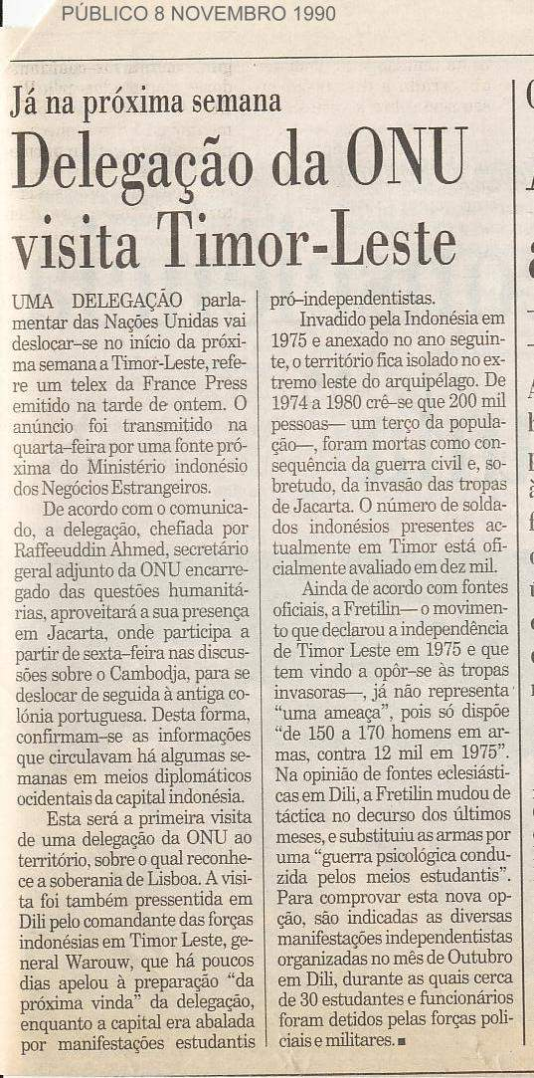

471. COLIGAÇÃO AUSTRALIANA ORGANIZA PROTESTO PARA TIMOR

Camberra, 10 Nov.º Lusa), a coligação australiana para Timor-Leste divulgou hoje à Lusa um comunicado no qual informa estar a organizar uma grande campanha de protesto para assinalar o décimo quinto aniversário da invasão Indonésia de Timor-Leste.
Esta manifestação, declarou Trish Fuary daquela coligação, terá lugar em Camberra dias 2 e 3 de dezembro e envolve "discussões entre os grupos de apoio a Timor-Leste, a exibição de filmes e diapositivos de Timor e culminará pelas 11 horas de dia 3 de dezembro com uma marcha de protesto frente à embaixada Indonésia em Camberra seguida de uma marcha para o parlamento federal australiano que naquela data estará em sessão".
Tal como em anos anteriores, acrescentou Trish Fuary, a coligação espera "que vários parlamentares australianos dirijam mensagens aos manifestantes, tanto mais que na terça-feira dia 4 de dezembro o Senado retornará a abrir para sessões.”
Entretanto segundo a Lusa apurou de fontes parlamentares estaria o grupo dos parlamentares que apoiam Timor-Leste a preparar uma moção para ser apresentada e debatida, não tendo sido possível de momento apurar mais detalhes. A confirmar-se seria a primeira moção a apresentar pelos deputados e senadores desde que o governo trabalhista foi reeleito para novo mandato em maio passado.

472. 10 NOVEMBRO 1990 LUSA
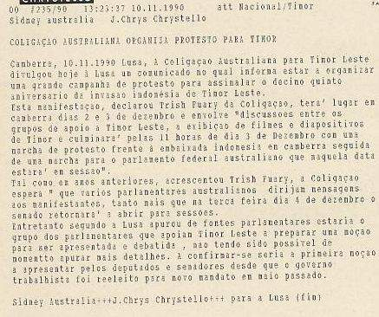

473. 10 NOVEMBRO 1990 PÚBLICO
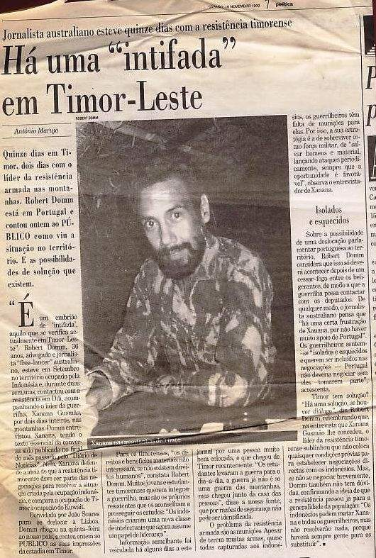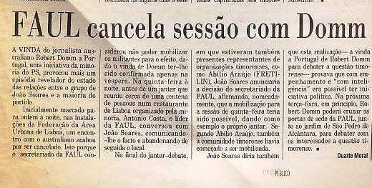

474. PARLIAMENTARIANS FOR EAST TIMOR
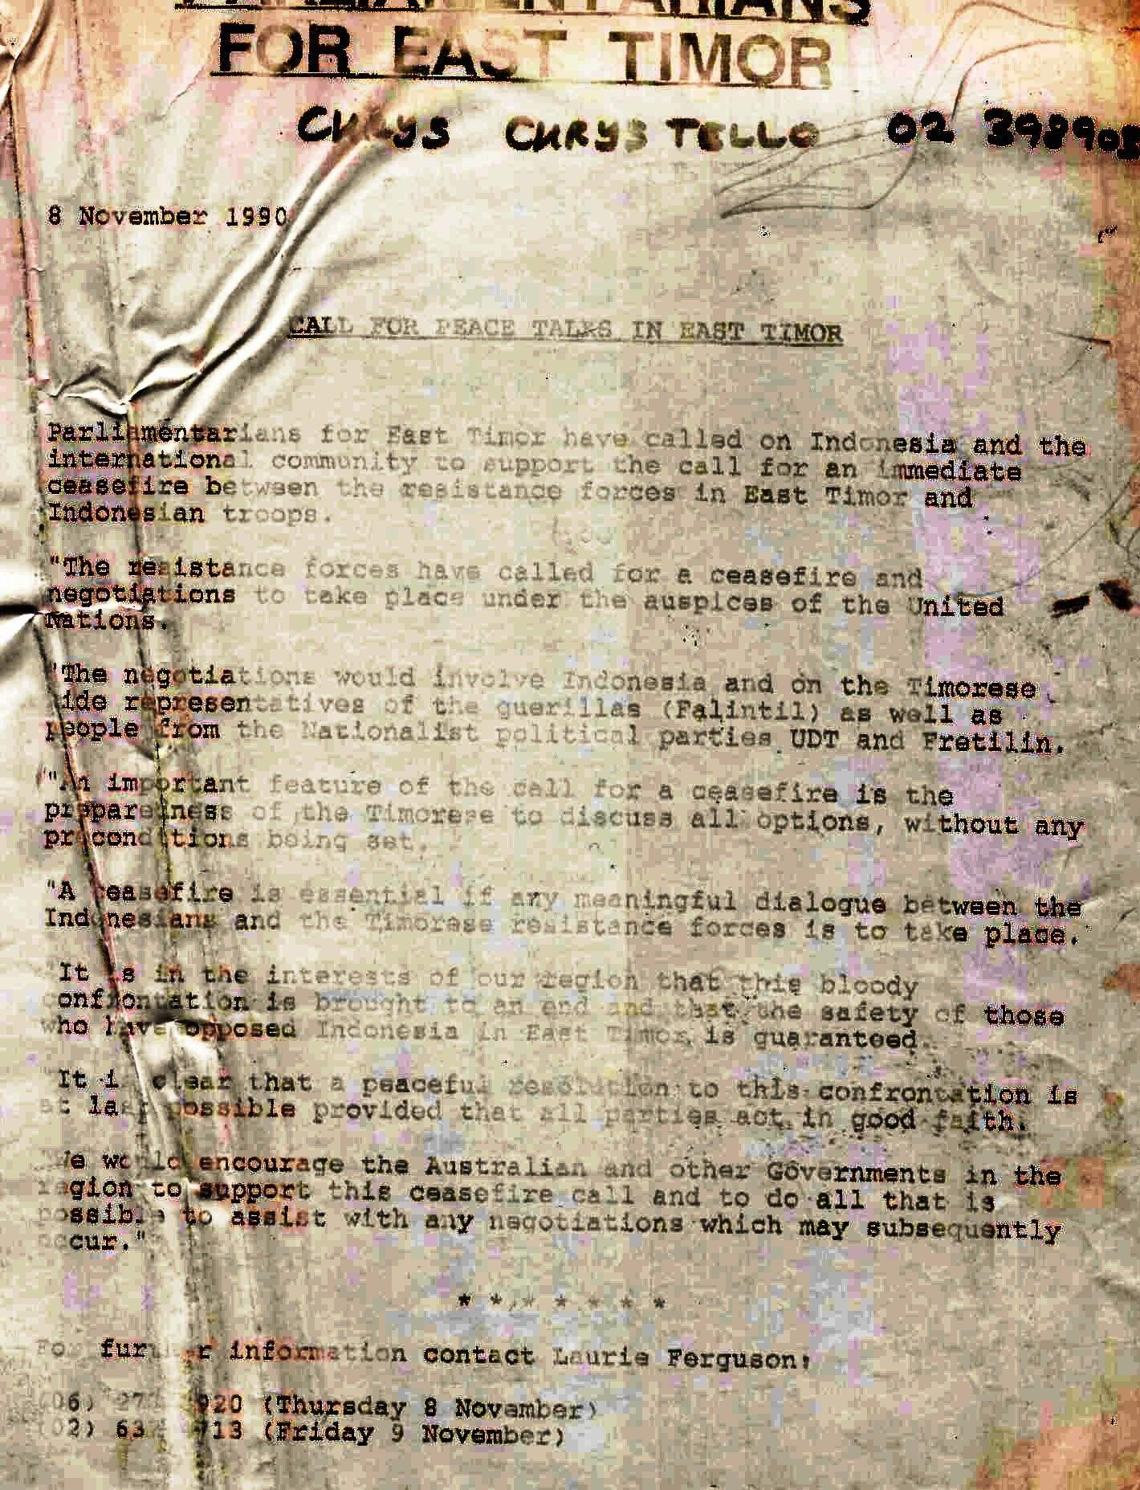

475. 12 NOVEMBRO 1990 RDP
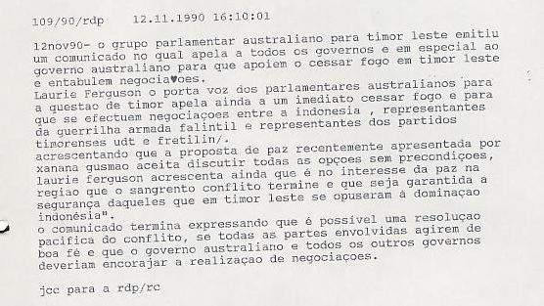

476. 12 NOVEMBRO 1990 LUSA
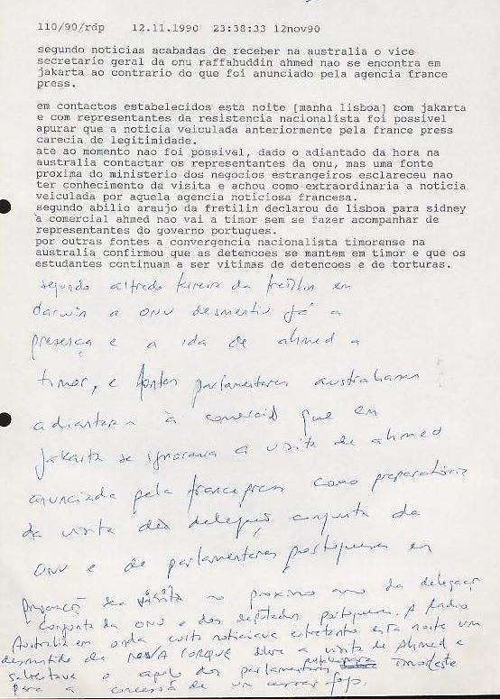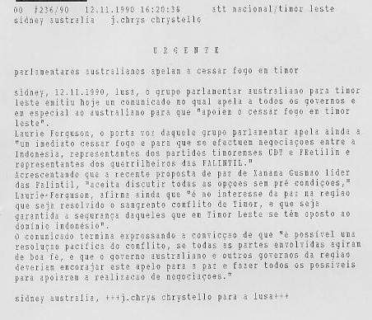

477. 13 NOVEMBRO 1990 CORREIO PORTUGUÊS
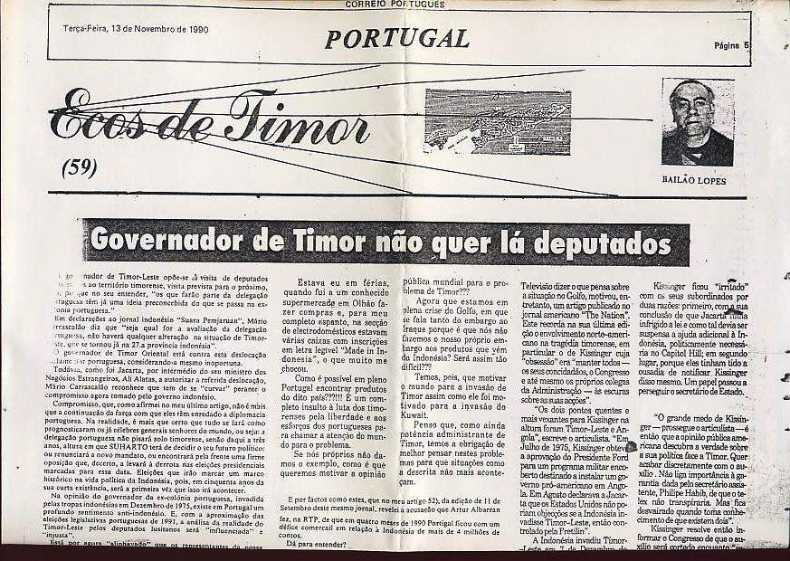
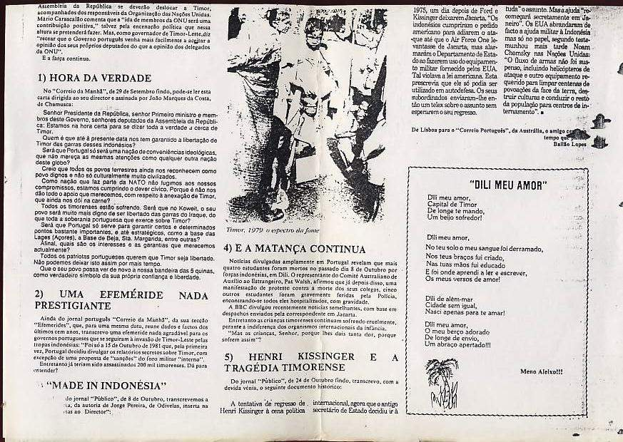

478. PARLAMENTARES AUSTRALIANOS APELAM A CESSAR-FOGO EM TIMOR

Sidney, 12 Nov.º, Lusa) o grupo parlamentar australiano para Timor-Leste emitiu hoje um comunicado no qual apela a todos os governos e em especial ao australiano para que "apoiem o cessar-fogo em Timor-Leste".

Laurie Ferguson, o porta-voz daquele grupo parlamentar apela ainda a "um imediato cessar-fogo e para que se efetuem negociações entre a Indonésia, representantes dos partidos timorenses UDT e Fretilin e representantes dos guerrilheiros das FALINTIL."

Acrescentando que a recente proposta de paz de Xanana Gusmão líder das FALINTIL, "aceita discutir todas as opções sem pré condições," Laurie Ferguson, afirma ainda que "é no interesse da paz na região que seja resolvido o sangrento conflito de Timor, e que seja garantida a segurança daqueles que em Timor-Leste se têm oposto ao domínio indonésio".

O comunicado termina expressando a convicção de que "é possível uma resolução pacífica do conflito, se todas as partes envolvidas agiram de boa-fé, e que o governo australiano e outros governos da região deveriam encorajar este apelo para a paz e fazer todos os possíveis para apoiarem a realização de negociações."

479. COLIGAÇÃO AUSTRALIANA ORGANIZA PROTESTO PARA TIMOR. COMUNICADO DOS PARLAMENTARES AUSTRALIANOS

Camberra, 20 Nov.º, Público) a coligação australiana para Timor-Leste divulgou hoje ao Público um comunicado no qual informa estar a organizar uma grande campanha de protesto para assinalar o décimo quinto aniversário da invasão Indonésia de Timor-Leste.

Esta manifestação, declarou Trish Fuary da coligação, terá lugar em Camberra dias 2 e 3 de dezembro e envolve "discussões entre os grupos de apoio a Timor-Leste, a exibição de filmes e diapositivos de Timor e culminará pelas 11 horas de dia 3 de dezembro com uma marcha de protesto frente à embaixada Indonésia em Camberra seguida de uma marcha para o parlamento federal australiano que naquela data estará em sessão".

Tal como em anos anteriores, acrescentou Trish Fuary, a coligação espera "que vários parlamentares australianos dirijam mensagens aos manifestantes, tanto mais que na terça-feira dia 4 de dezembro o Senado retornará a abrir para sessões.”

Entretanto segundo o Público apurou, o grupo parlamentar australiano para Timor-Leste emitiu há dias um comunicado no qual apela a todos os governos e em especial ao australiano para que "apoiem o cessar-fogo em Timor-Leste".

Laurie Ferguson, o porta-voz daquele grupo parlamentar apela ainda a "um imediato cessar-fogo e para que se efetuem negociações entre a Indonésia, representantes dos partidos timorenses UDT e Fretilin e representantes dos guerrilheiros das FALINTIL."

Acrescentando que a recente proposta de paz de Xanana Gusmão líder das FALINTIL, "aceita discutir todas as opções sem précondições," Laurie Ferguson, afirma ainda que "é no interesse da paz na região que seja resolvido o sangrento conflito de Timor, e que seja garantida a segurança daqueles que em Timor-Leste se têm oposto ao domínio indonésio".

O comunicado termina expressando a convicção de que "é possível uma resolução pacífica do conflito, se todas as partes envolvidas agiram de boa fé, e que o governo australiano e outros governos da região deveriam encorajar este apelo para a paz e fazer todos os possíveis para apoiarem a realização de negociações."

480. 14 NOVEMBRO 1990 SMH (SYDNEY MORNING HERALD)
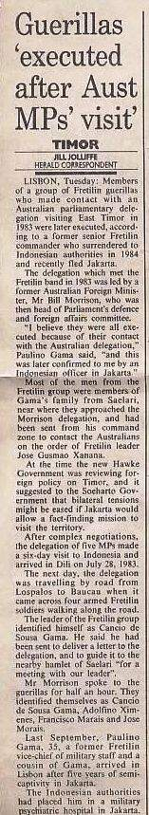

481. 14 NOVEMBRO 1990 LUSA
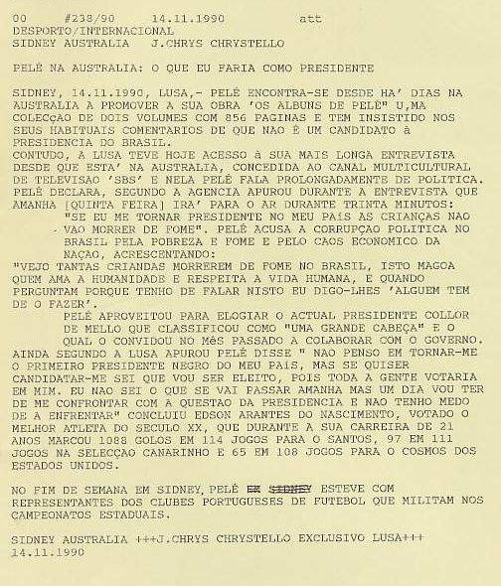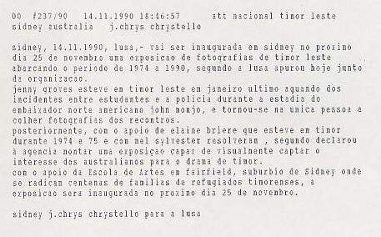

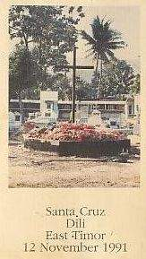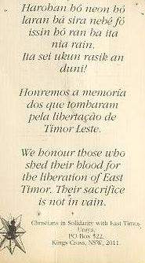

482. 14 NOVEMBRO 1990 LUSA
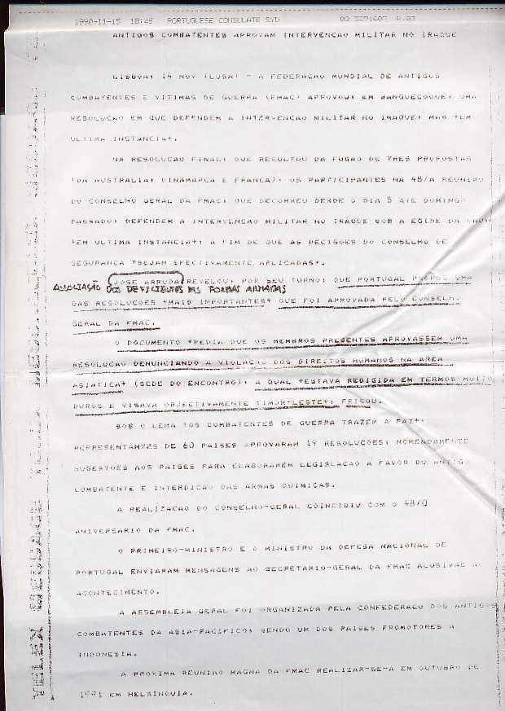

483. 15 NOVEMBRO 1990 CARTA OFICIAL DA LUSA A SUSPENDER O AUTOR
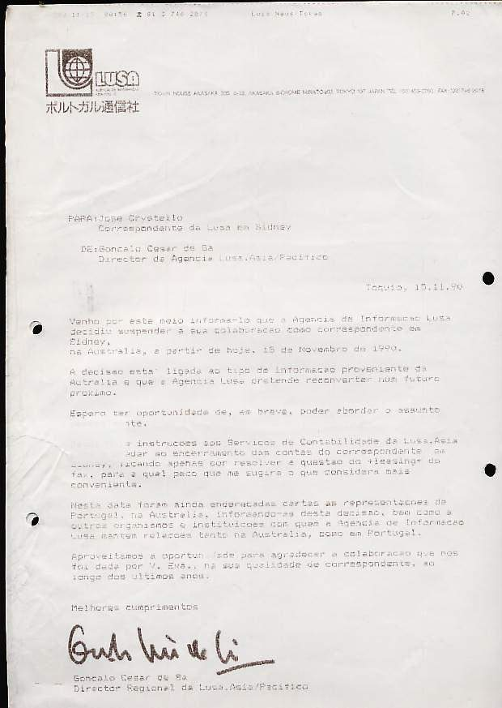

484. 14 NOVEMBRO 1990 CARTA PARTICULAR…
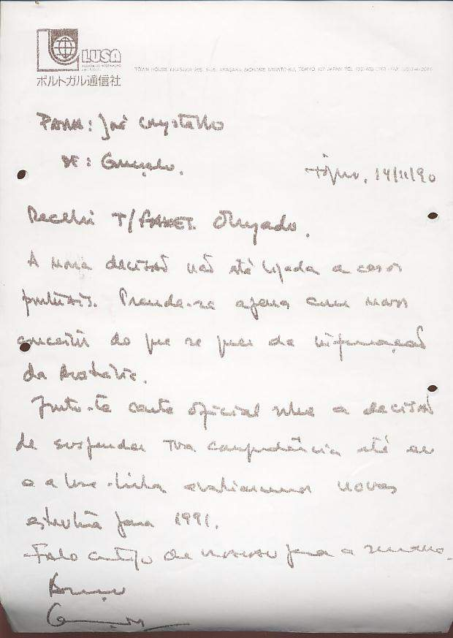

485. 15 NOVEMBRO 1990 CARTA PRIVADA PARA O PÚBLICO
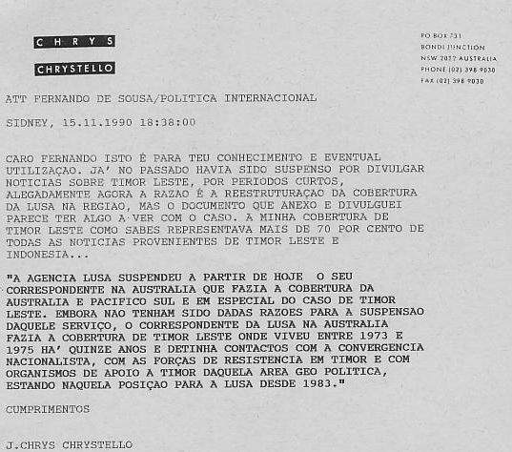

486. 20 NOVEMBRO 1990 RDP

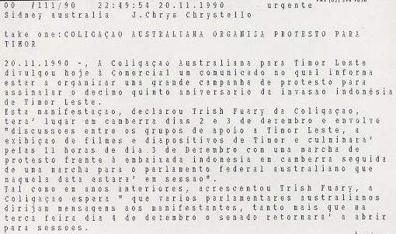
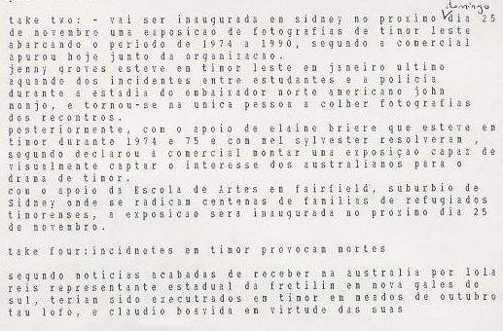

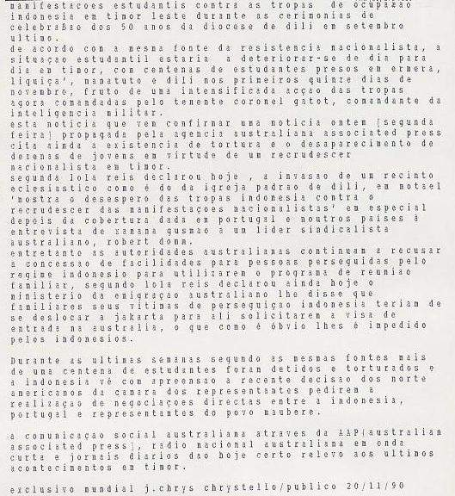

487. 20 NOVEMBRO 1990 CORREIO PORTUGUÊS SYDNEY

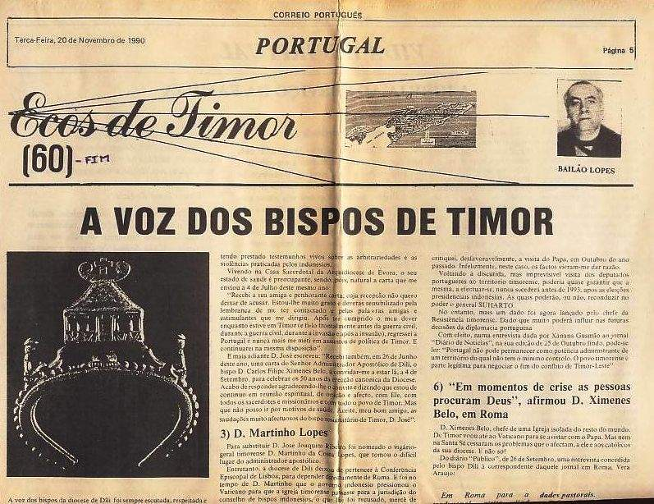
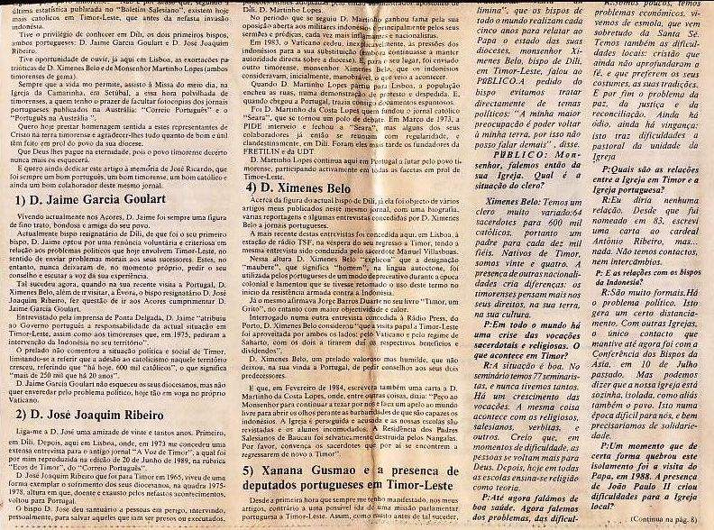
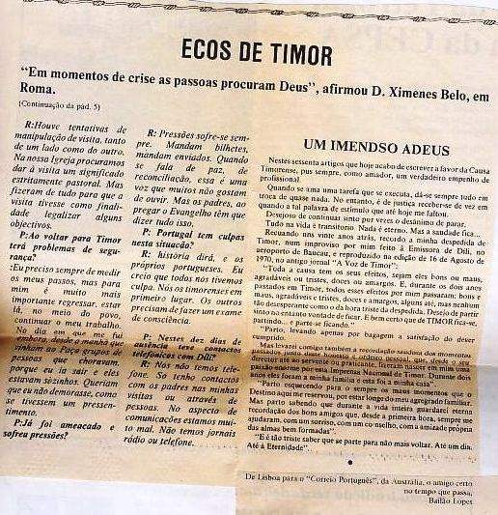

488. 20 NOVEMBRO 1990 PÚBLICO
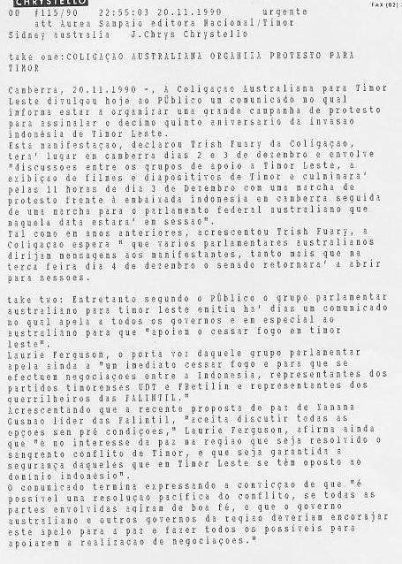
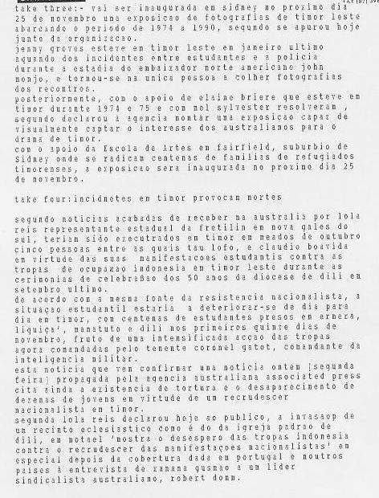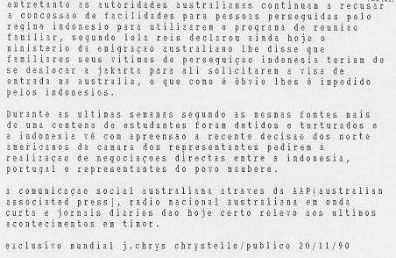

489. 20 NOVEMBRO 1990 PÚBLICO
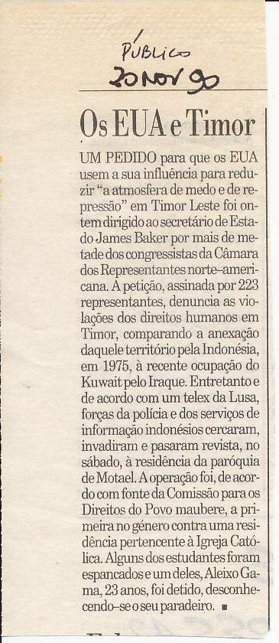

490. EXPO SOBRE FOTOS TIMOR
Sidney, 20 Nov.º, Lusa) Vai ser inaugurada em Sidney no próximo dia 25 de novembro uma exposição de fotografias de Timor-Leste abarcando o período de 1974 a 1990, segundo a Lusa apurou hoje junto da organização.
Jenny Groves esteve em Timor-Leste em janeiro último aquando dos incidentes entre estudantes e a polícia durante a estadia do embaixador norte-americano John Monjo, e tornou-se na única pessoa a colher fotografias dos recontros. Posteriormente, com o apoio de Elaine Brière que esteve em Timor durante 1974 e 75 e com Mel Sylvester resolveram, segundo declarou à agência, montar uma exposição capaz de visualmente captar o interesse dos australianos para o drama de Timor.
Com o apoio da escola de artes em Fairfield, subúrbio de Sidney onde se radicam centenas de famílias de refugiados timorenses, a exposição será inaugurada no próximo dia 25 de novembro.

491. SYDNEY MORNING HERALD 20 NOVEMBRO 1990
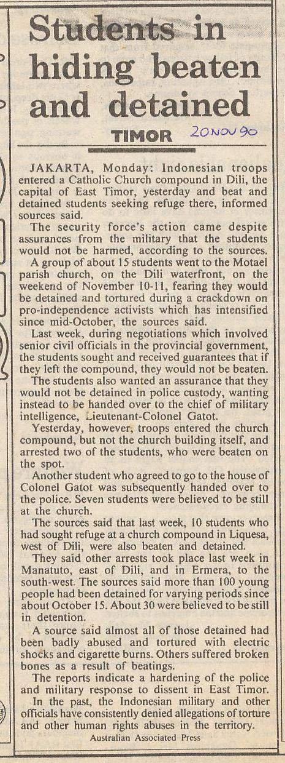

492. INCIDENTES EM TIMOR PROVOCAM MORTES

Sidney, 20 Nov.º, Público) Segundo notícias acabadas de receber na Austrália por Lola Reis -representante estadual da Fretilin em Nova Gales do Sul - teriam sido executados em Timor em meados de outubro Tau Lofo e Cláudio Boavida em virtude das suas manifestações estudantis contra as tropas de ocupação Indonésia em Timor-Leste durante as cerimónias de celebração dos 50 anos da diocese de Díli em setembro último.

De acordo com a mesma fonte da resistência nacionalista, a situação estudantil estaria a deteriorar-se de dia para dia em Timor, com centenas de estudantes presos em Ermera, Liquiçá, Manatuto e Díli nos primeiros quinze dias de novembro, fruto de uma intensificada ação das tropas agora comandadas pelo Tenente-coronel Gatot, comandante da inteligência militar.

Esta notícia que vem confirmar uma notícia ontem [segunda feira] propagada pela agência australiana Associated Press cita ainda a existência de tortura e o desaparecimento de dezenas de jovens em virtude de um recrudescer nacionalista em Timor.

Segunda Lola Reis declarou hoje ao Público, a invasão de um recinto eclesiástico como o da igreja padrão de Díli, em Motael "mostra o desespero das tropas Indonésia contra o recrudescer das manifestações nacionalistas" em especial depois da cobertura dada em Portugal e noutros países à entrevista de Xanana Gusmão a um líder sindicalista australiano, Robert Domm.

Entretanto as autoridades australianas continuam a recusar a concessão de facilidades para pessoas perseguidas pelo regime indonésio para utilizarem o programa de reunião familiar.

Segundo Lola Reis declarou, ainda hoje o ministério da emigração australiano lhe disse que familiares seus vítimas de perseguição indonésia teriam de se deslocar a Jacarta para ali solicitarem o visto de entrada na Austrália, o que como é óbvio lhes é impedido pelos indonésios.

Durante as últimas semanas segundo as mesmas fontes mais de uma centena de estudantes foram detidos e torturados e a Indonésia vê com apreensão a recente decisão dos norte-americanos da Câmara dos Representantes pedirem a realização de negociações diretas entre a Indonésia, Portugal e representantes do povo maubere.

A comunicação social australiana através da AAP [Australian Associated Press], ABC [rádio nacional australiana em onda curta] e jornais diários (SMH, Australian) dão hoje certo relevo aos últimos acontecimentos em Timor.

493. PÚBLICO 21 NOVEMBRO 1990
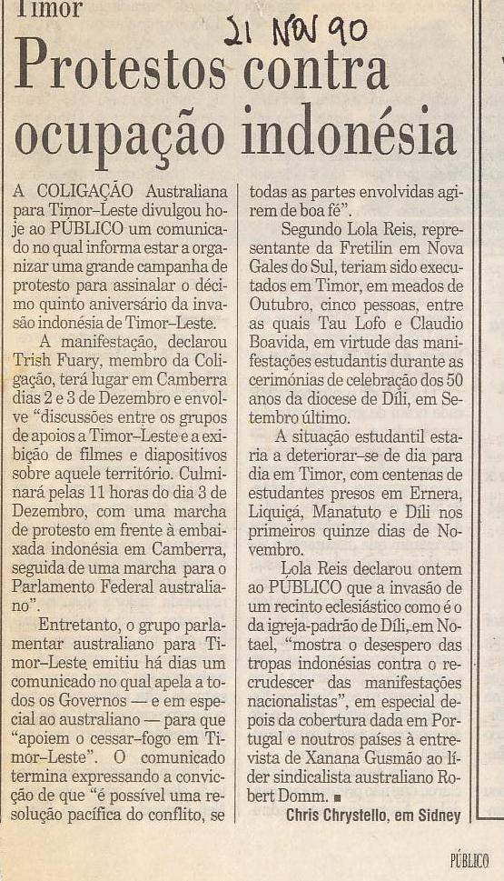

494. 24 NOVEMBRO 1990 PÚBLICO
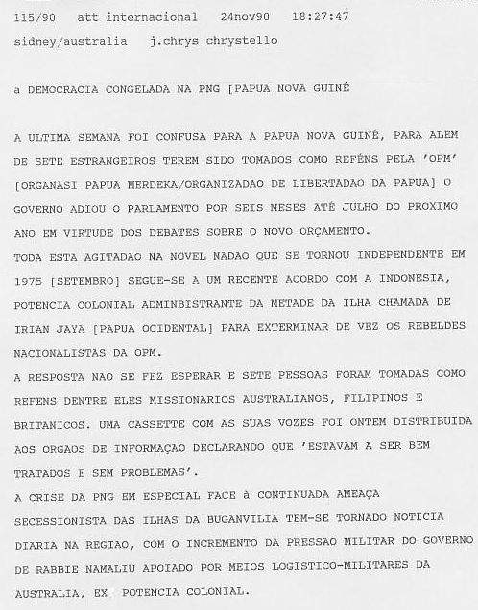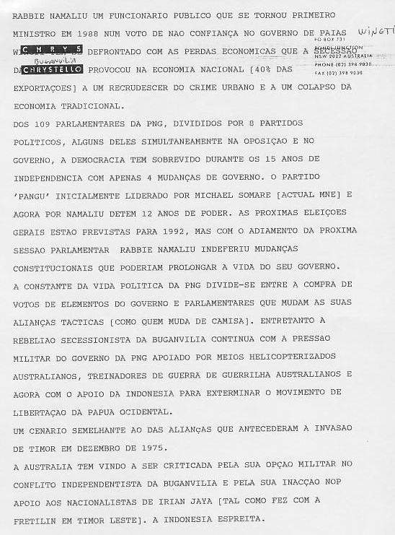

495. EXPOSIÇÃO DE FOTOGRAFIAS DE TIMOR

Sidney, 25 Nov.º Público) Foi inaugurada domingo na escola de artes no subúrbio de Fairfield em Sidney, uma exposição de fotografias de Timor-Leste abarcando o período de 1974 a 1990. A exposição que é a primeira deste tipo na Austrália surgiu na sequência de uma visita de Jenny Groves a Timor-Leste em janeiro deste ano.

Jenny estava em Díli no Hotel Turismo ao mesmo tempo que o embaixador norte-americano na Indonésia, John Monjo, quando centenas de estudantes se manifestaram e foram violentamente reprimidos pelas forças policiais. Jenny Groves tirou fotografias e mostrou ao mundo o que se passava em Timor-Leste. Nessa manifestação para além de dezenas de feridos e detidos morreram pelo menos três estudantes vítimas da brutalidade das forças Indonésias.

Jenny Groves que se havia deslocado a Timor-Leste para ali fazer um estudo sociológico encurtou então a sua visita para trazer as fotografias dos incidentes e posteriormente com o apoio de Elaine Brière [que fez centenas de fotografias em Timor em 1974] e Mel Sylvester resolveram organizar esta exposição, capaz de visualmente dar a conhecer ao mundo e captar o interesse dos australianos para o drama de Timor-Leste.

A exposição que foi inaugurada com a presença de dirigentes e simpatizantes da Fretilin e UDT, e membros da autarquia local vai ficar exposta durante duas semanas, esperando-se que as centenas de famílias timorenses que vivem naqueles subúrbios da parte Ocidental de Sidney tenham a possibilidade de rever a terra em que nasceram.

496.1. 27 NOVEMBRO 1990 PÚBLICO
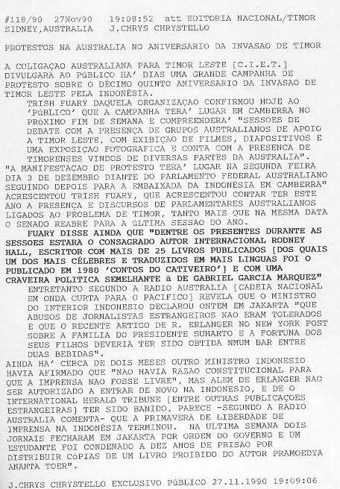

496.2. PROTESTOS NA AUSTRÁLIA NO ANIVERSÁRIO DA INVASÃO DE TIMOR

Sidney, 27 Nov.º, Público) A coligação australiana para Timor-Leste [C.I.E.T.] divulgara ao Público há dias uma grande campanha de protesto sobre o décimo quinto aniversário da invasão de Timor-Leste pela Indonésia.

Trish Fuary daquela organização confirmou hoje ao Público que a campanha terá lugar em Camberra no próximo fim de semana e compreenderá "sessões de debate com a presença de grupos australianos de apoio a Timor-Leste, com exibição de filmes, diapositivos e uma exposição fotográfica e conta com a presença de timorenses vindos de diversas partes da Austrália".

"A manifestação de protesto terá lugar na segunda-feira dia 3 de dezembro diante do parlamento federal australiano seguindo depois para a embaixada da Indonésia em Camberra" adiantou Trish Fuary, que acrescentou contar ter este ano a presença e discursos de parlamentares australianos ligados ao problema de Timor, tanto mais que na mesma data o Senado reabre para a última sessão do ano.

Fuary disse ainda que "dentre os presentes durante as sessões estará o consagrado autor internacional Rodney Hall, escritor com mais de 25 livros publicados [dos quais um dos mais célebres e traduzidos em mais línguas foi o publicado em 1980 "Contos do Cativeiro"] e com uma craveira política semelhante à de Gabriel Garcia Marquez"

Entretanto segundo a Rádio Austrália [cadeia nacional em onda curta para o Pacífico] revela que o ministro do interior indonésio declarou ontem em Jacarta "que abusos de jornalistas estrangeiros não eram tolerados e que o recente artigo de E. Erlanger no New York Post sobre a família do presidente Suharto e a fortuna dos seus filhos deveria ter sido obtida num bar entre duas bebidas".

Ainda há cerca de dois meses outro ministro indonésio havia afirmado que "não havia razão constitucional para que a imprensa não fosse livre", mas além de Erlanger não ser autorizado a entrar de novo na Indonésia e de o International Herald Tribune [entre outras publicações estrangeiras] ter sido banido, parece – segundo a Rádio Austrália comenta – que a primavera de liberdade de imprensa na Indonésia terminou.

Na última semana dois jornais fecharam em Jacarta por ordem do governo, e um estudante foi condenado a dez anos de prisão, por distribuir cópias de um livro proibido do autor Pramoedya Ananta Toer.

497. PÚBLICO 28 NOVEMBRO 90
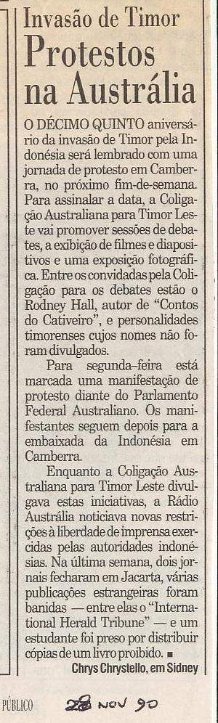

498. 29 NOVEMBRO 1990 PÚBLICO
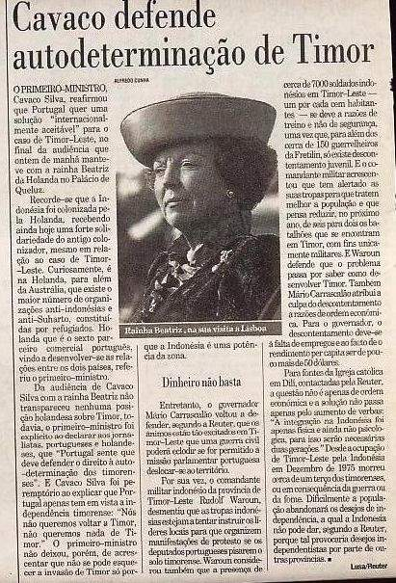

499. PROTESTOS NA AUSTRÁLIA NO ANIVERSÁRIO DA INVASÃO DE TIMOR

SYDNEY, PÚBLICO 29 NOV.º 90] A coligação australiana para Timor-Leste [C.I.E.T.] divulgara ao Público há dias uma grande campanha de protesto sobre o décimo quinto aniversário da invasão de Timor-Leste pela Indonésia.

Trish Fuary daquela organização confirmou hoje ao Público que a campanha terá lugar em Camberra no próximo fim de semana e compreenderá "sessões de debate com a presença de grupos australianos de apoio a Timor-Leste, com exibição de filmes, diapositivos e uma exposição fotográfica e conta com a presença de timorenses vindos de diversas partes da Austrália".

Entre os presentes estarão Janet Powell, líder dos democratas australianos, Laurie Ferguson presidente da coligação parlamentar para Timor-Leste [PET] e Jo Vallentine ex-líder dos verdes australianos. A missa será celebrada pelo bispo Morgan pelas 11 horas da manhã de domingo.

"A manifestação de protesto terá lugar na segunda-feira dia 3 de dezembro diante do parlamento federal australiano seguindo depois para a embaixada da Indonésia em Camberra" adiantou Trish Fuary, que acrescentou “contar ter este ano a presença e discursos de parlamentares australianos ligados ao problema de Timor, tanto mais que na mesma data o Senado reabre para a última sessão do ano.”

Fuary disse ainda que "dentre os presentes durante as sessões estará o consagrado autor internacional Rodney Hall, escritor com mais de 25 livros publicados [dos quais um dos mais célebres e traduzido em mais línguas foi o publicado em 1980 "Contos do cativeiro"] e com uma craveira política semelhante à de Gabriel Garcia Marquez"

Entretanto segundo a Rádio Austrália [cadeia nacional em onda curta para o Pacífico] revela que o ministro do interior indonésio declarou ontem em Jacarta "que abusos de jornalistas estrangeiros não eram tolerados e que o recente artigo de R. Erlanger no New York Post sobre a família do presidente Suharto e a fortuna dos seus filhos deveria ter sido obtida num bar entre duas bebidas".

Ainda há cerca de dois meses outro ministro indonésio havia afirmado que "não havia razão constitucional para que a imprensa não fosse livre", mas além de Erlanger não ser autorizado a entrar de novo na Indonésia, e de o International Herald Tribune [entre outras publicações estrangeiras] ter sido banido, parece – segundo a Rádio Austrália comenta – que a primavera de liberdade de imprensa na Indonésia terminou.

Na última semana dois jornais fecharam em Jacarta por ordem do governo, e um estudante foi condenado a dez anos de prisão, por distribuir cópias de um livro proibido do autor Pramoedya Ananta Toer.

500. 30 NOVEMBRO 1990 AINDA O “DESPEDIMENTO DA LUSA”
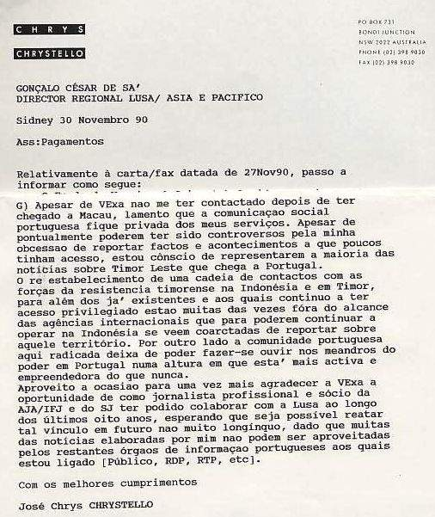

501. A PAZ É POSSÍVEL NOVEMBRO 1990
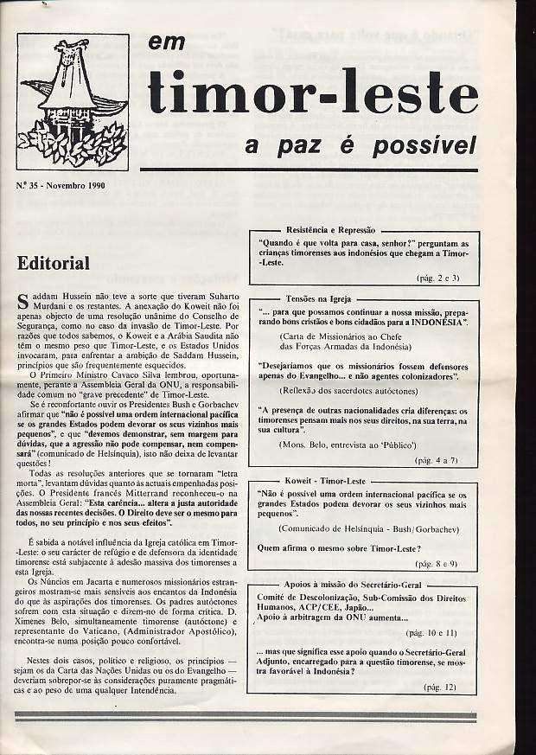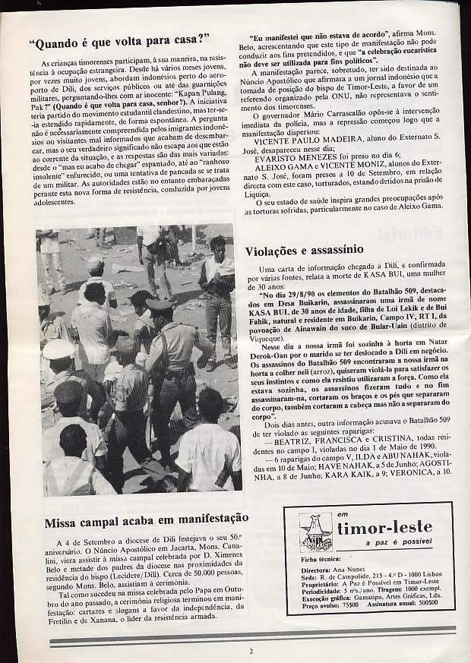
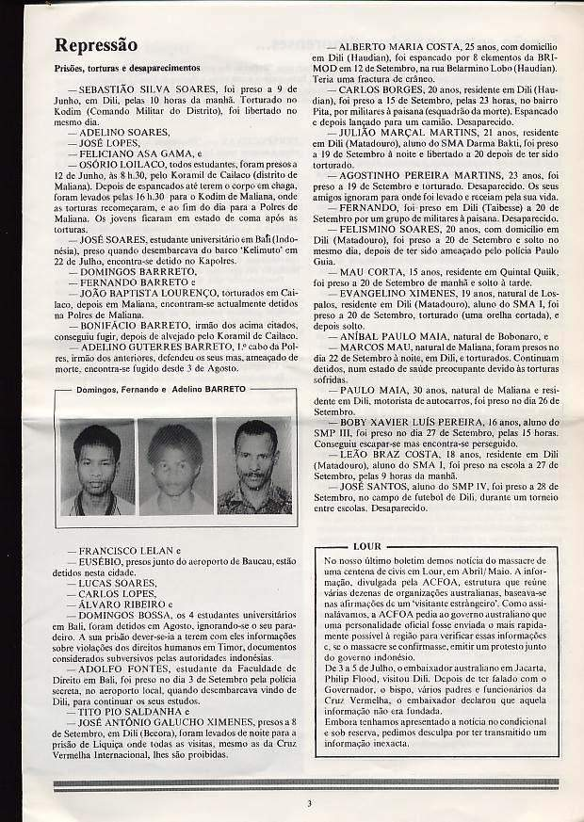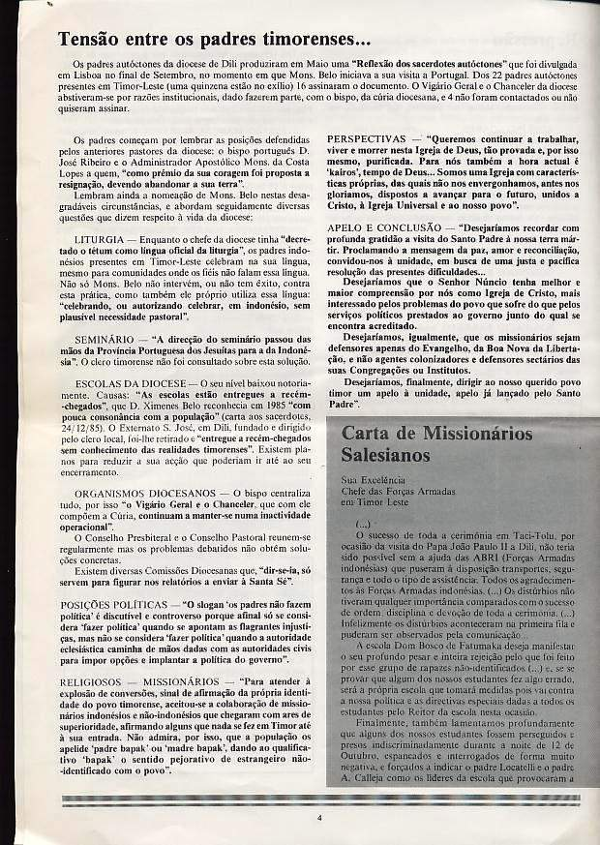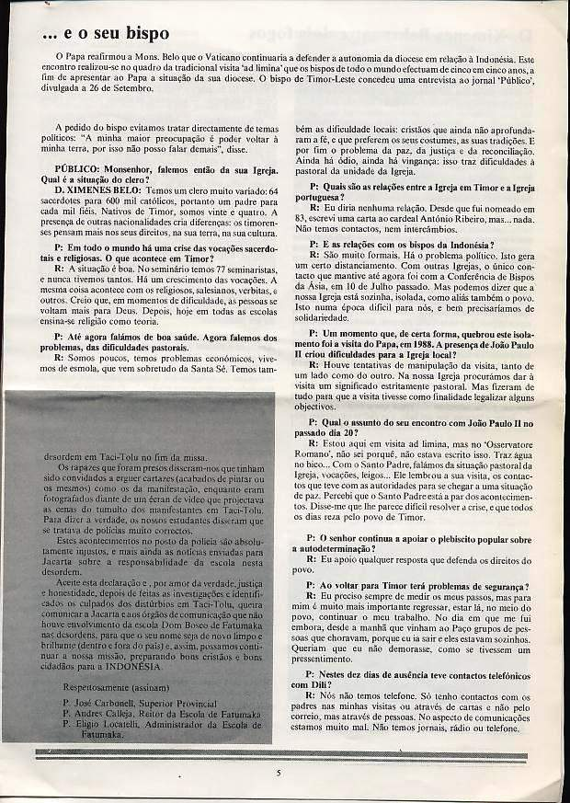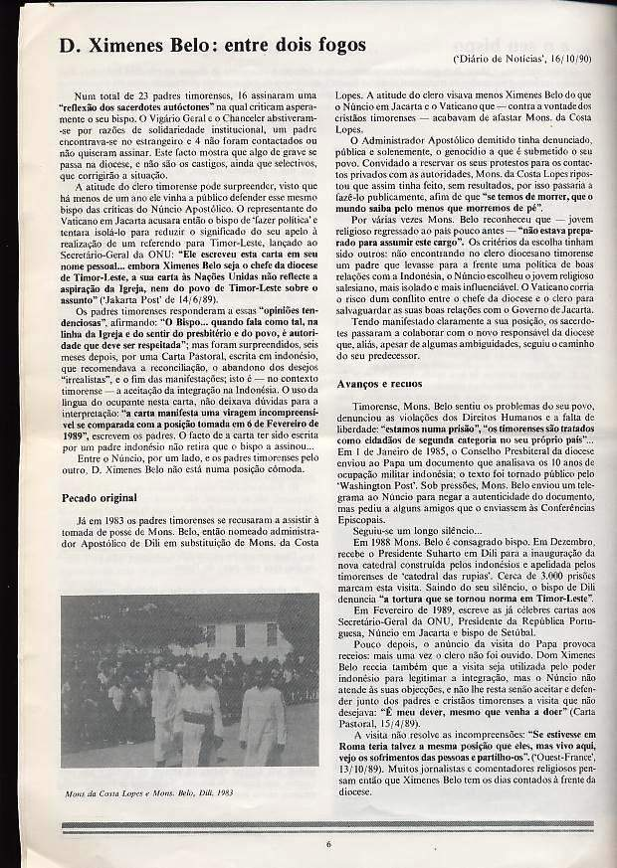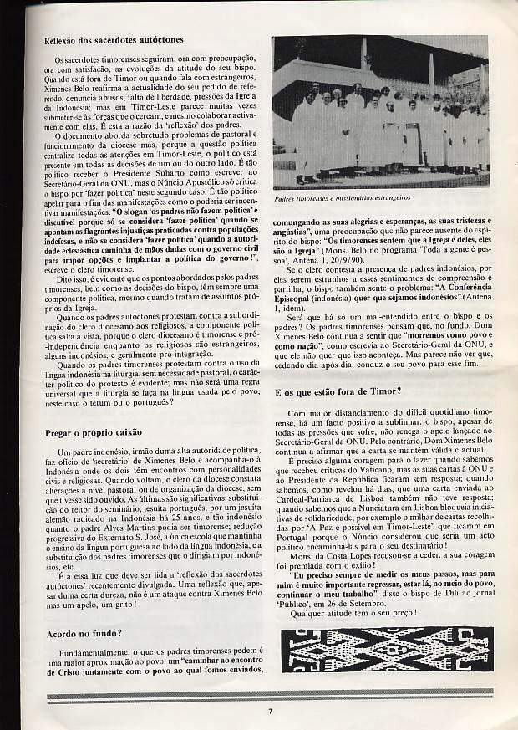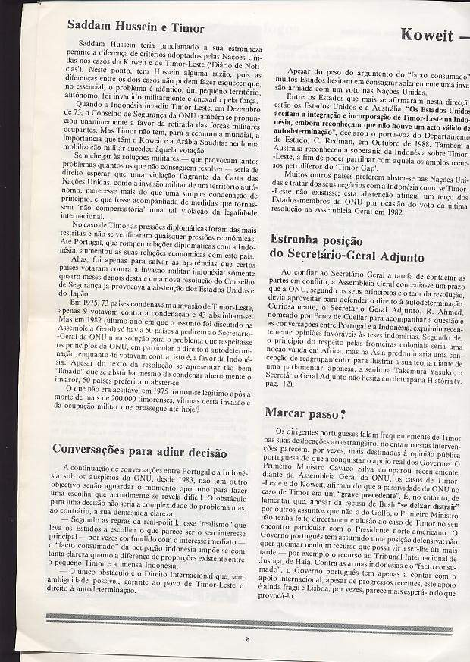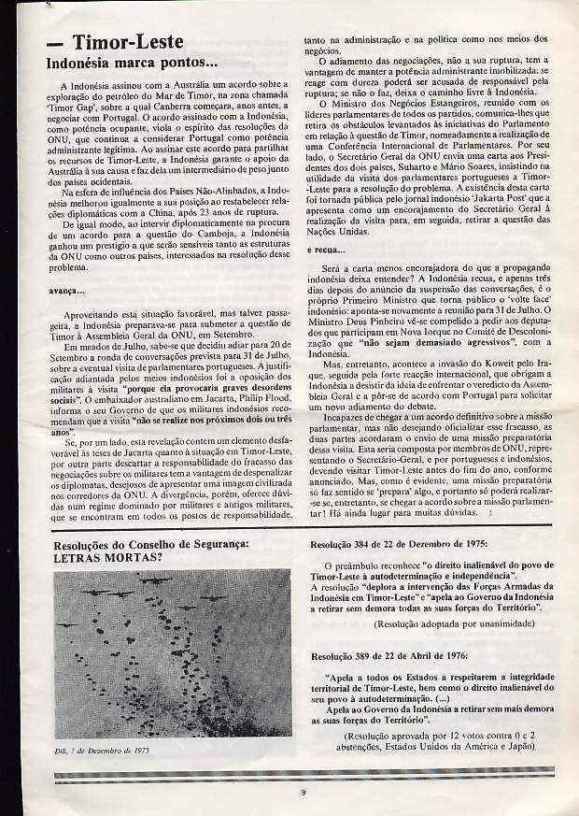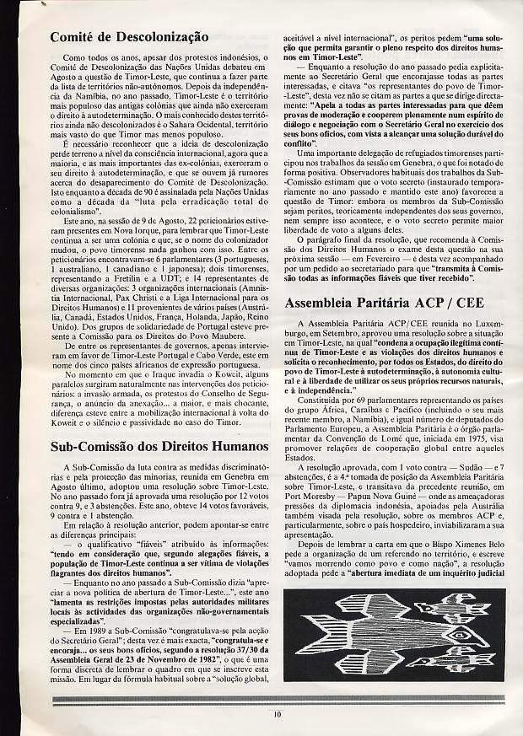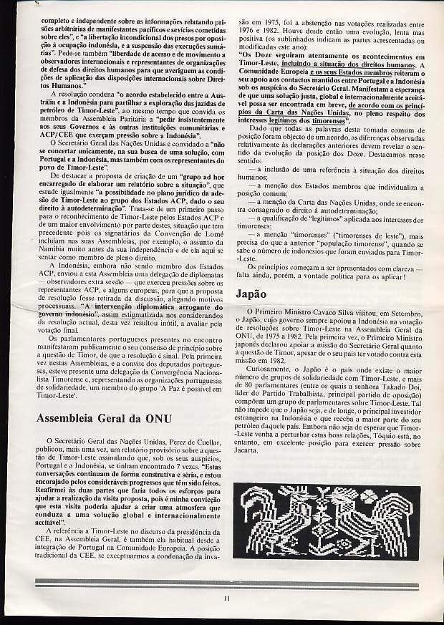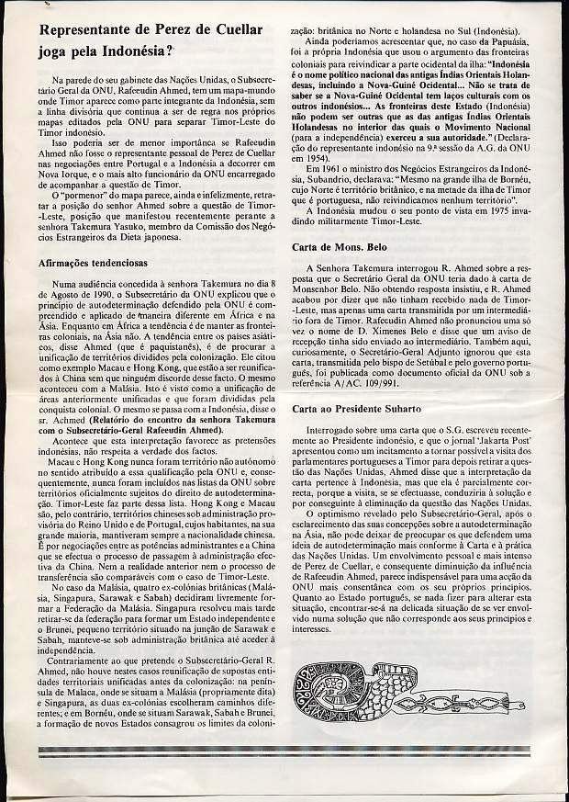

502. REVISTA HADOMI NOVEMBRO 1990
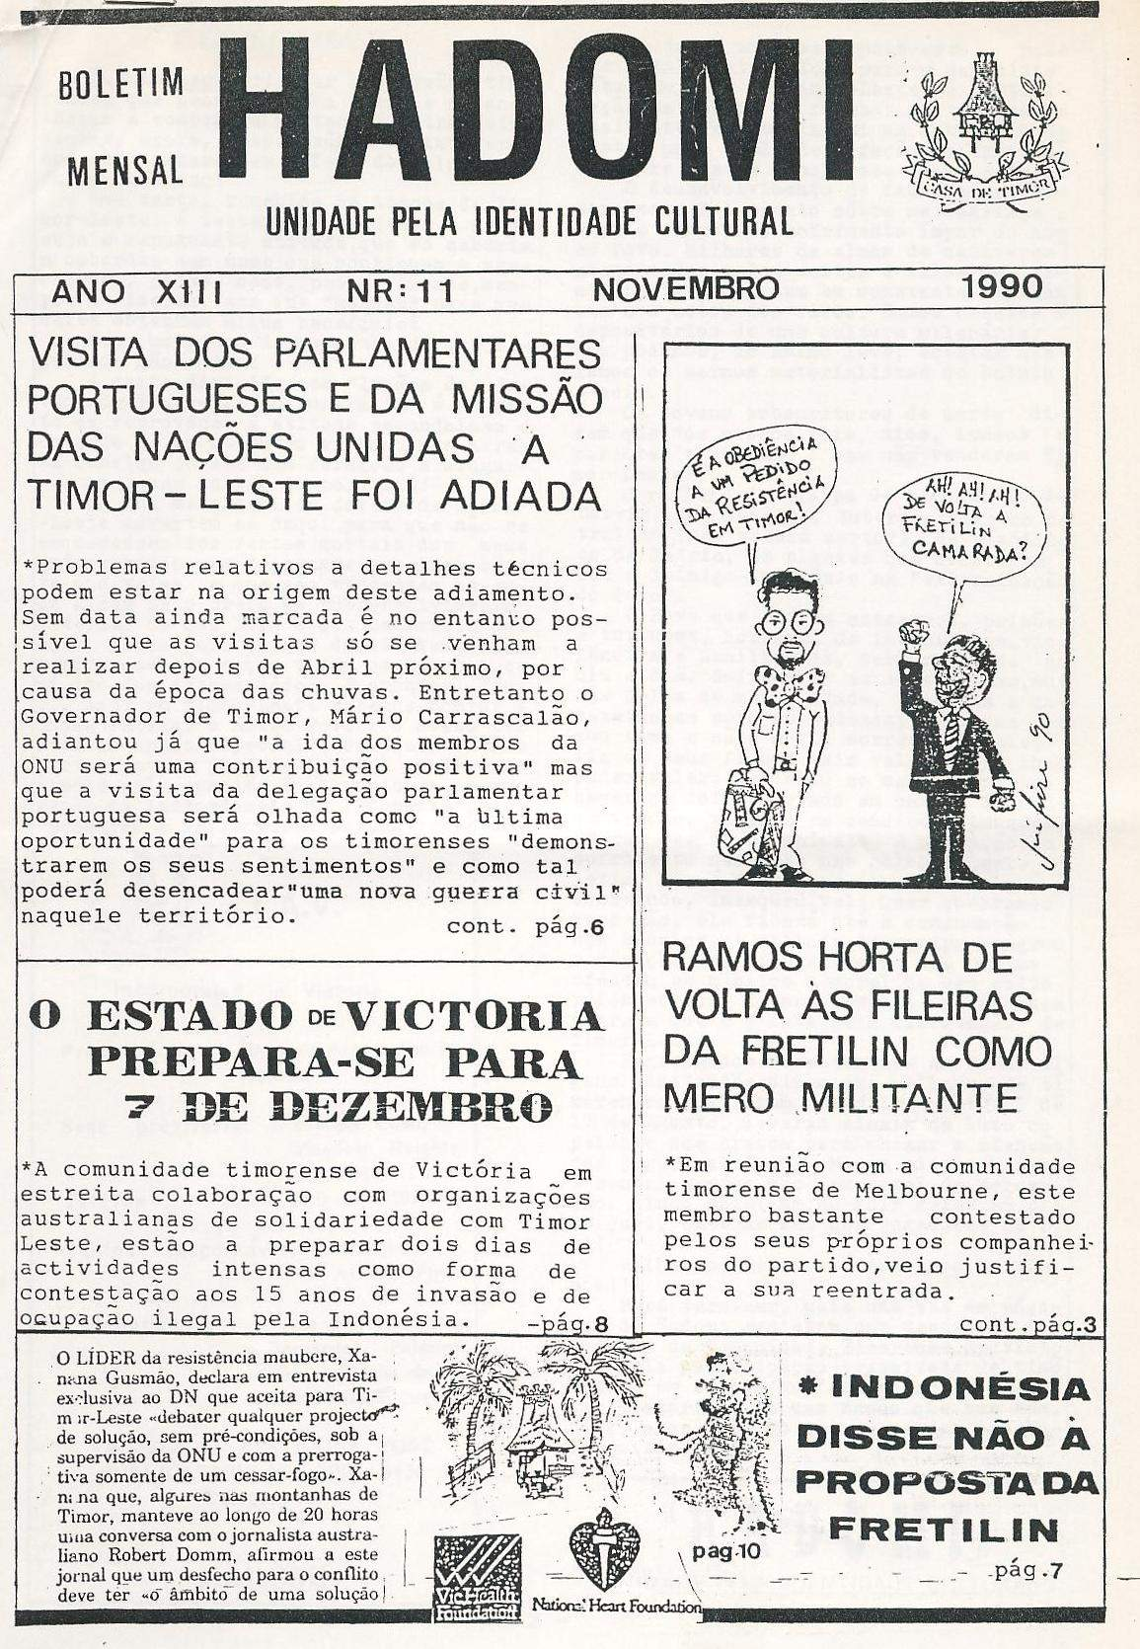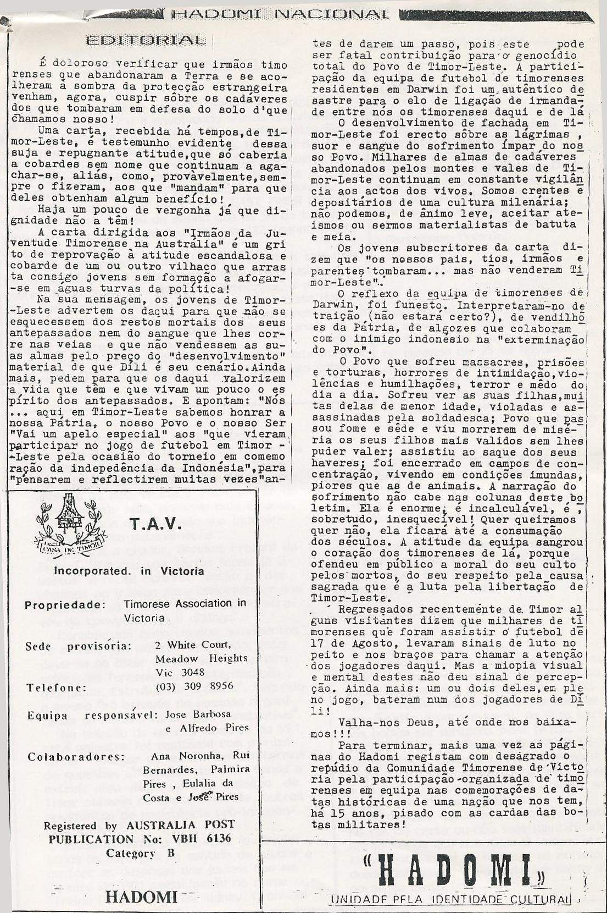
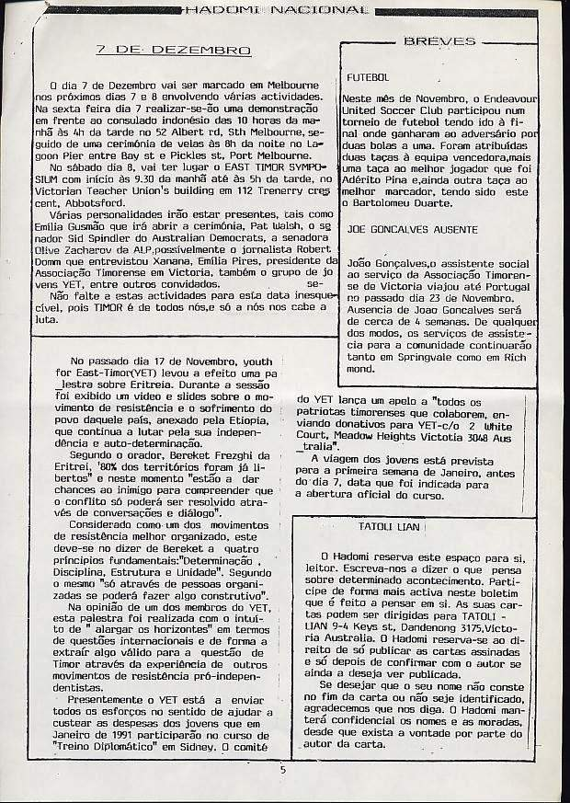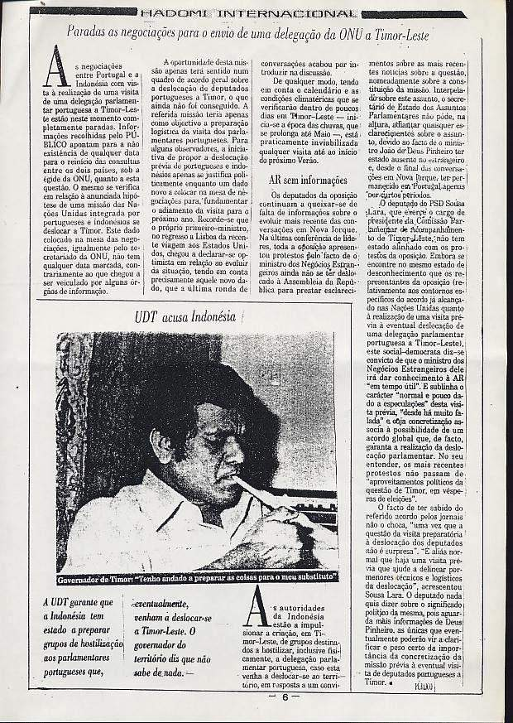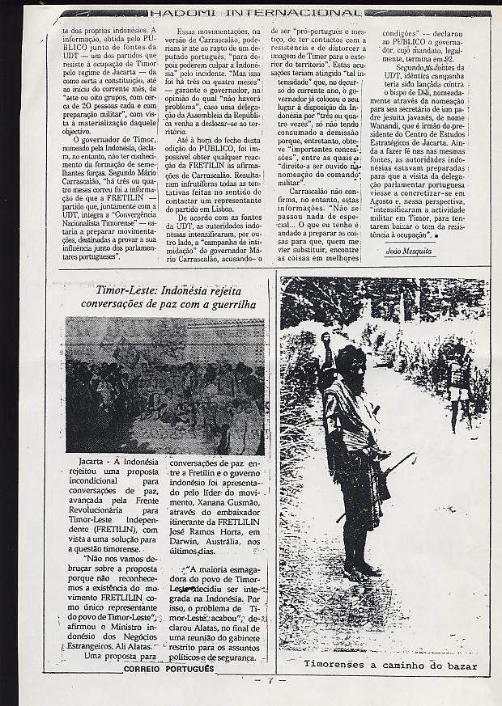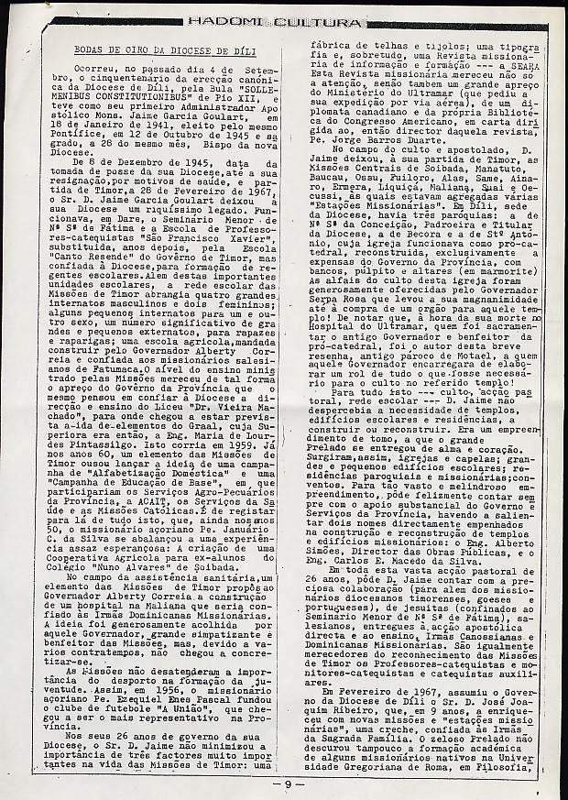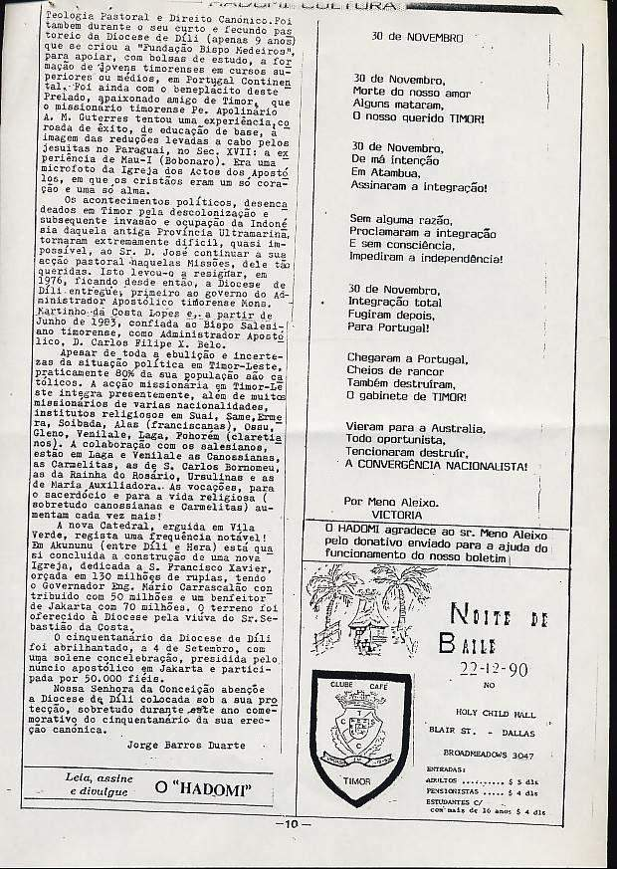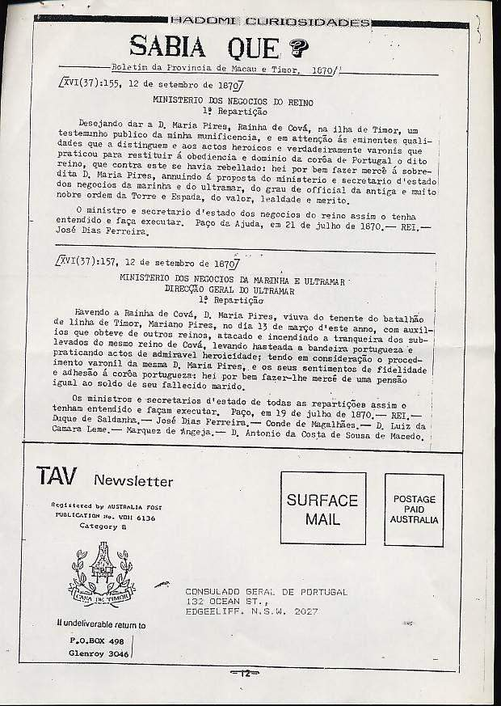

503. 1 DEZEMBRO 1990 PÚBLICO
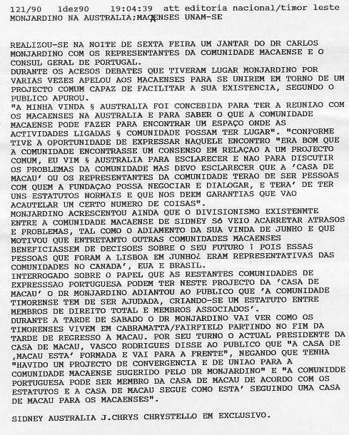

504. 2 DEZEMBRO 1990 ACET
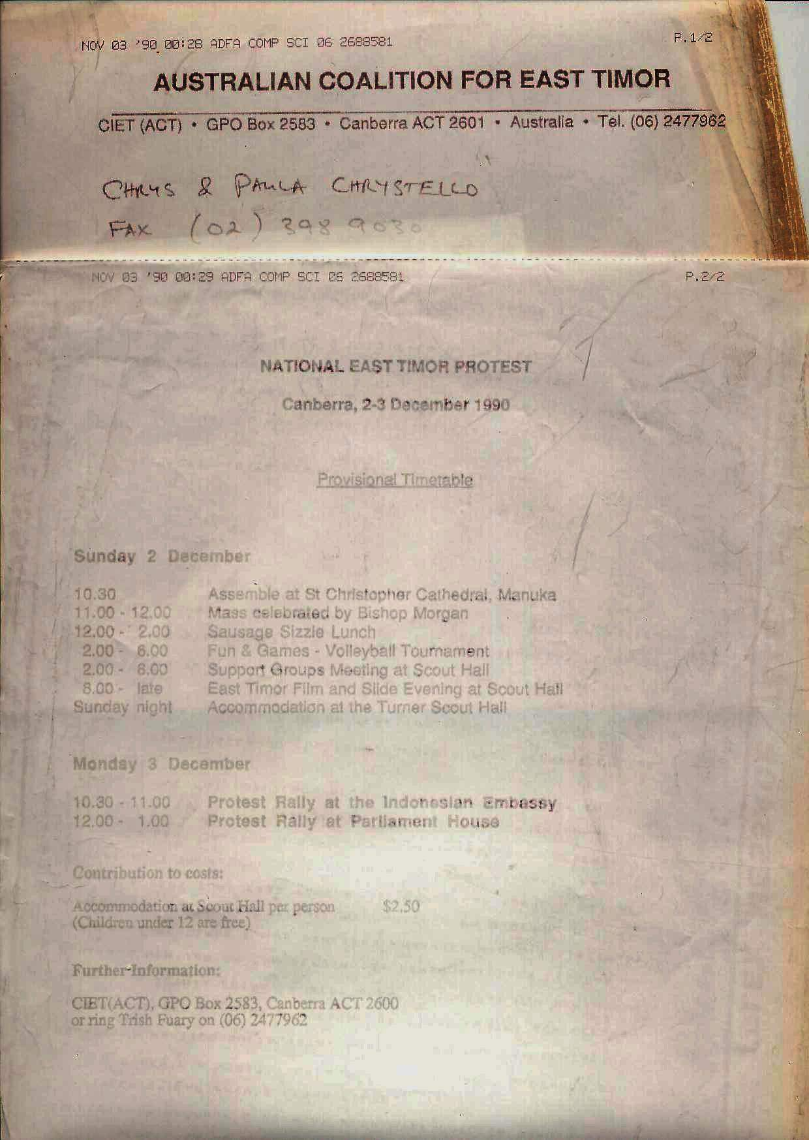

505. 2 DEZEMBRO 1990 LUSA
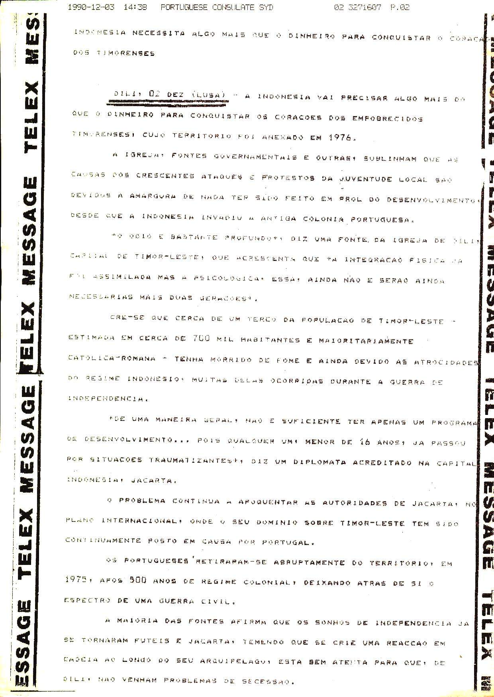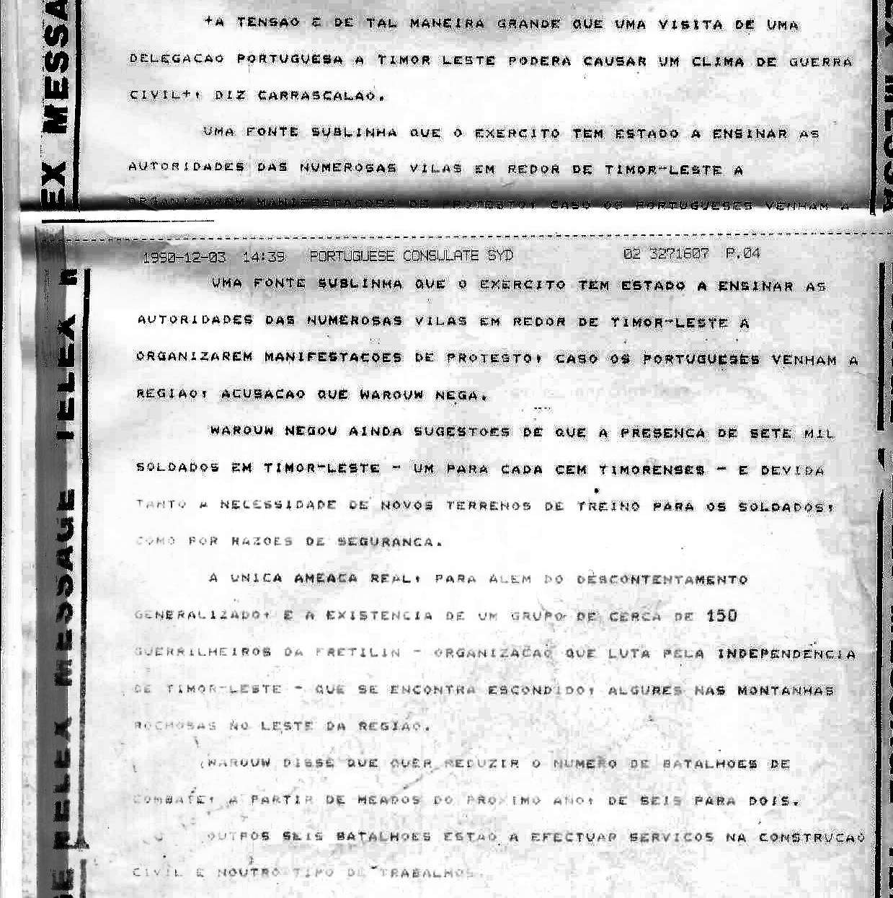

506. MANIFESTAÇÃO NACIONAL AUSTRALIANA DE PROTESTO PARA TIMOR

Camberra [via Sidney] 3 Dez.º, Público) teve lugar hoje [segunda feira] em Camberra a maior manifestação contra a ocupação de Timor-Leste, patrocinada pela CIET (coligação australiana para Timor-Leste).

A manifestação de protesto nacional australiano contou com centenas de pessoas, incluindo dezenas de timorenses dos estados de Vitória, Nova Gales do Sul, e do Território Norte, culminando com uma marcha de protesto frente à embaixada Indonésia e uma manifestação no parlamento federal australiano.

À semelhança de anos anteriores, parlamentares australianos dirigiram-se aos manifestantes. Dentre eles contavam-se o líder do grupo parlamentar australiano para Timor-Leste, o trabalhista Laurie Ferguson, a líder do partido democrata, senadora Janet Powell, e a senadora independente Jo Vallentine. Dentre os oradores incluíam-se o diretor executivo do comité de auxílio económico ao exterior [ACFOA] Russell Rollanson e o reverendo John Queripel da Igreja Unitária Australiana.

Os manifestantes entregaram uma carta aberta ao primeiro-ministro australiano, Bob Hawke, na qual "congratulam o governo australiano pela firme tomada de posição contra a ocupação do Kuwait pelo Iraque e chamam a atenção para o sucedido há 15 anos com a invasão Indonésia de Timor-Leste."

A carta alerta ainda para a crescente vaga dissidente em Timor-Leste contra a repressão e ocupação, e a qual tem provocado uma repressão maior, com mortes e torturas de estudantes e outros membros da oposição ao regime.

A carta termina solicitando ao governo de Camberra que adote uma posição semelhante contra a Indonésia como a que tomou contra o Iraque; que pressione o governo indonésio para começar negociações para o futuro de Timor-Leste com representantes de Portugal e da resistência timorense e para parar com a crescente onda de repressão, prisões e mortes de estudantes timorenses, e libertar todos os prisioneiros políticos, e para que pressione o governo indonésio a admitir, no território, representantes das organizações de direitos humanos internacionais.

507. 3 DEZEMBRO 1990 PÚBLICO

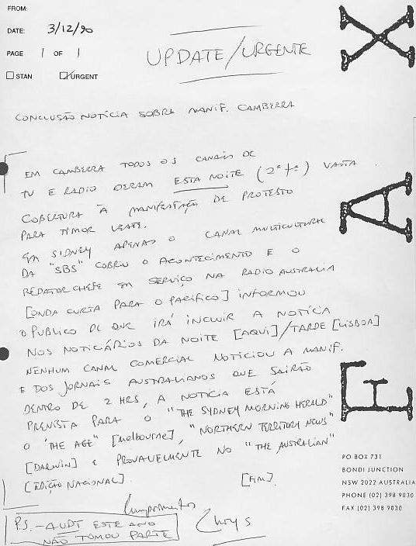

508. 3 DEZEMBRO 1990 RDP
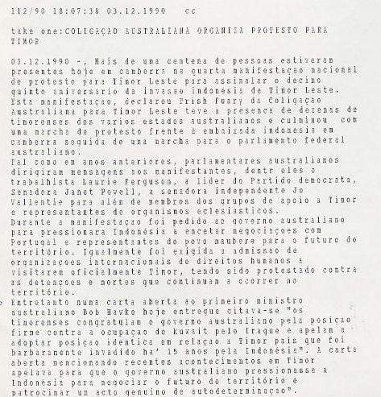

509. 3 DEZEMBRO 1990 ACET
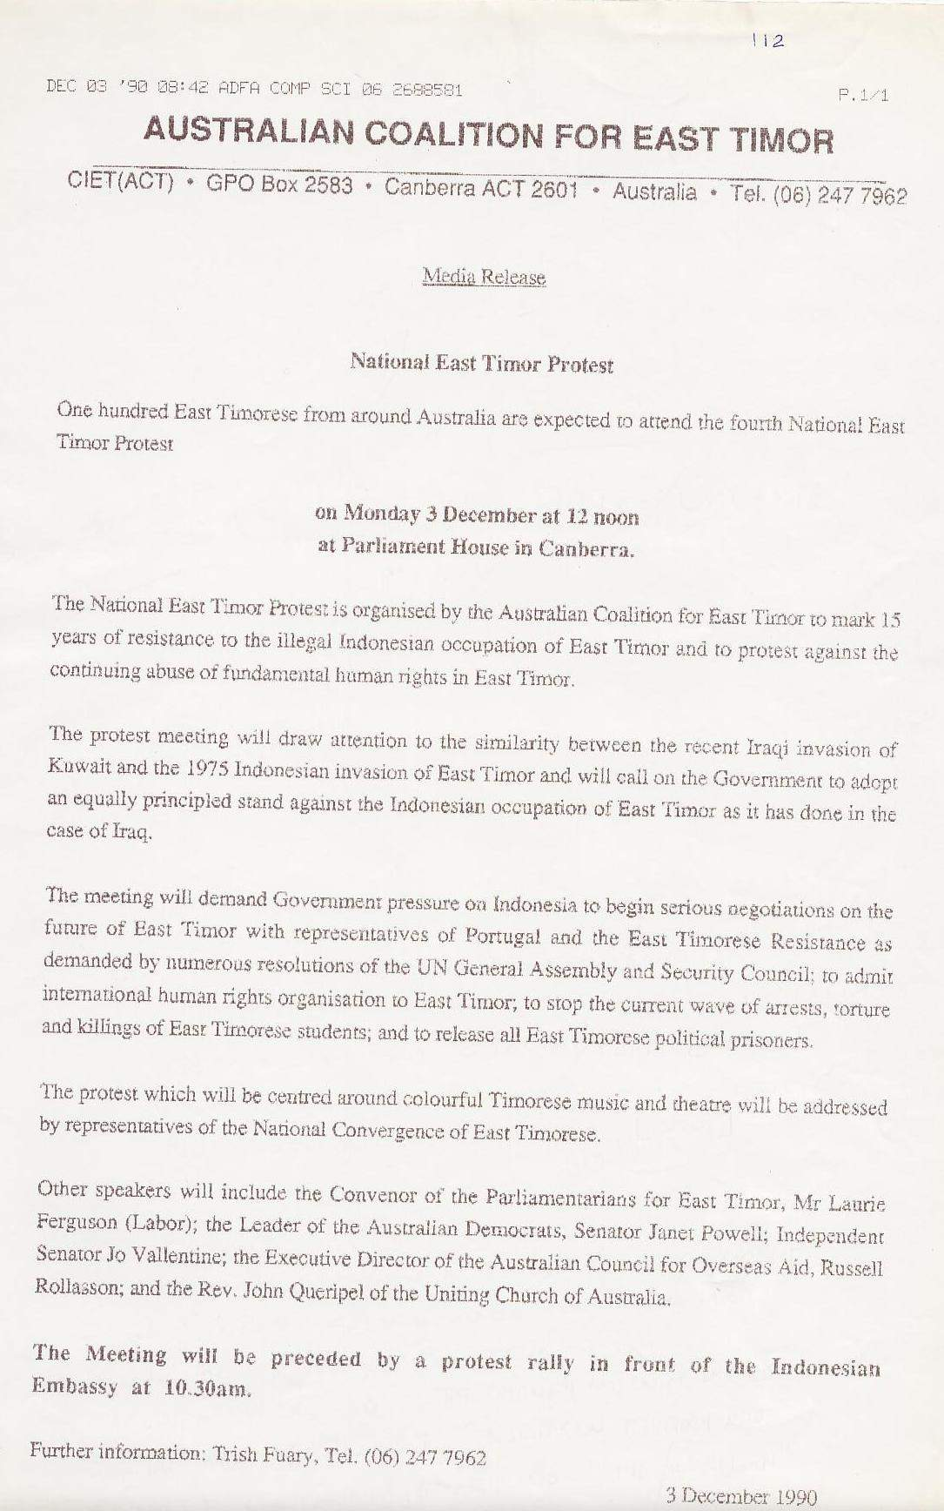

510. 3 DEZEMBRO 1990
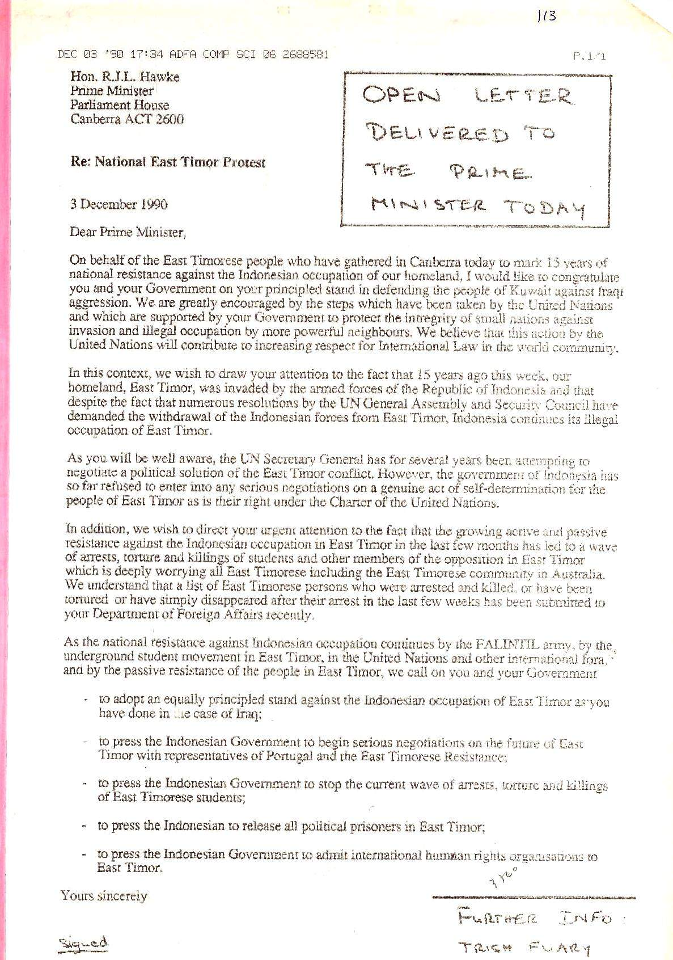

511. 3 DEZEMBRO 1990 LUSA
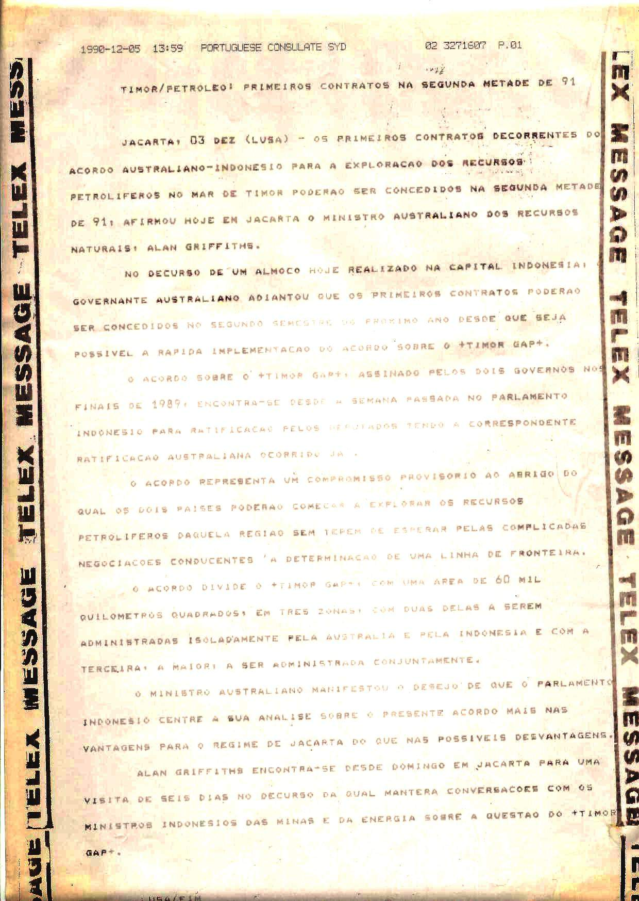

512. NOTÍCIA ENVIADA PARA O PÚBLICO E PUBLICADA (OUTRA VEZ?) SEM INDICAÇÃO DE AUTOR
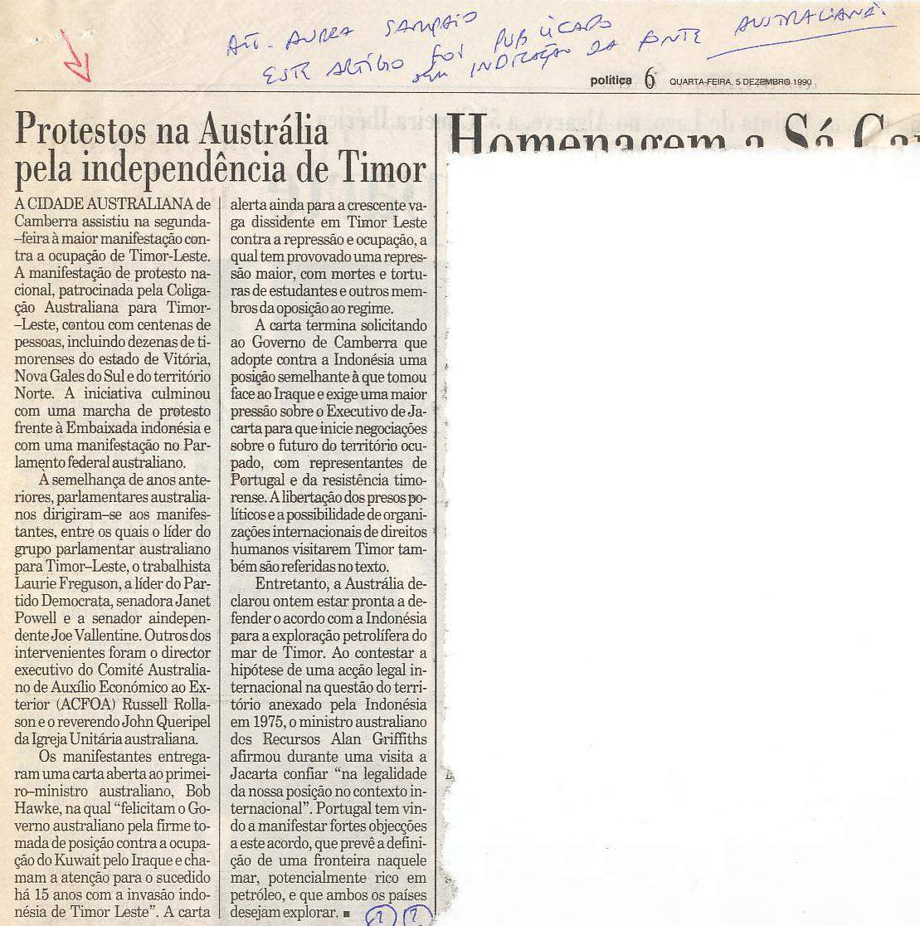

513. 4 DEZEMBRO 1990 OS EVENTOS ANTERIORES NO CANBERRA TIMES
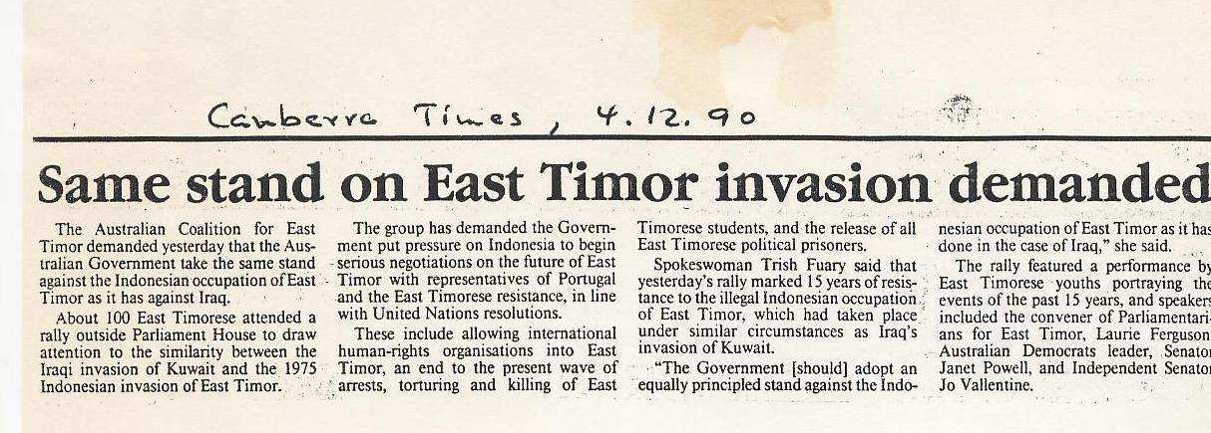

514. 4 DEZEMBRO 1990 O AUTOR INICIA PROCEDIMENTO CONTRA A LUSA, CARTA PARA A AJA (Australian Journalists’ Association)
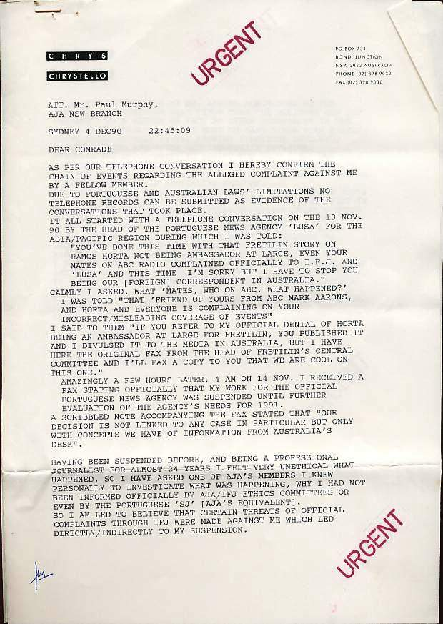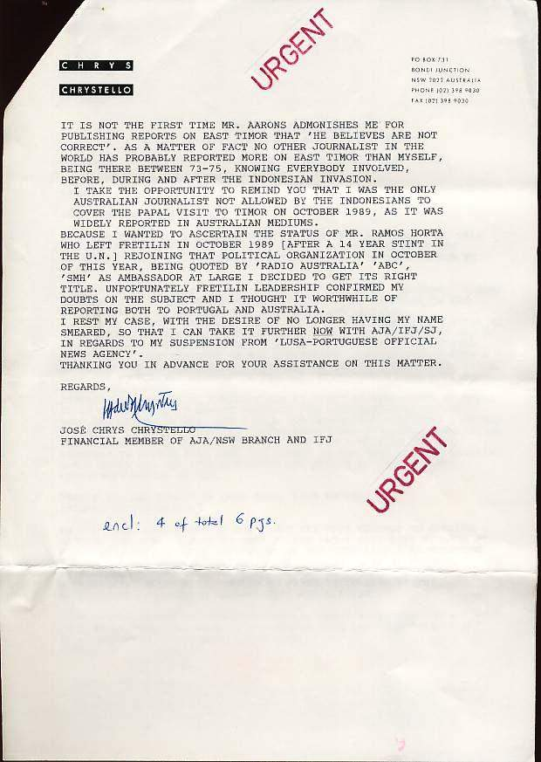

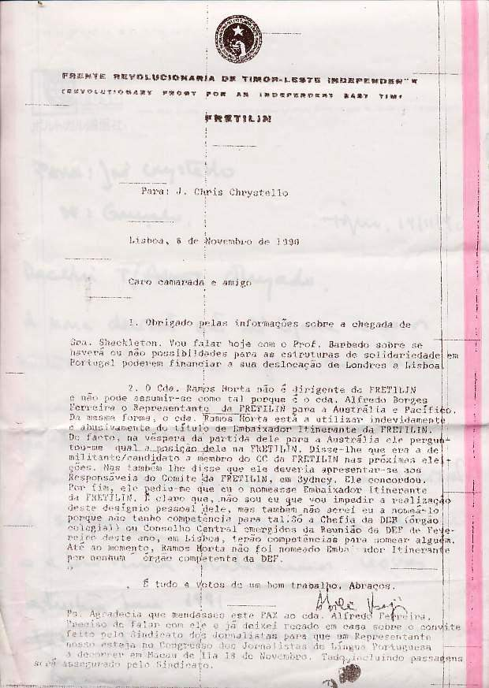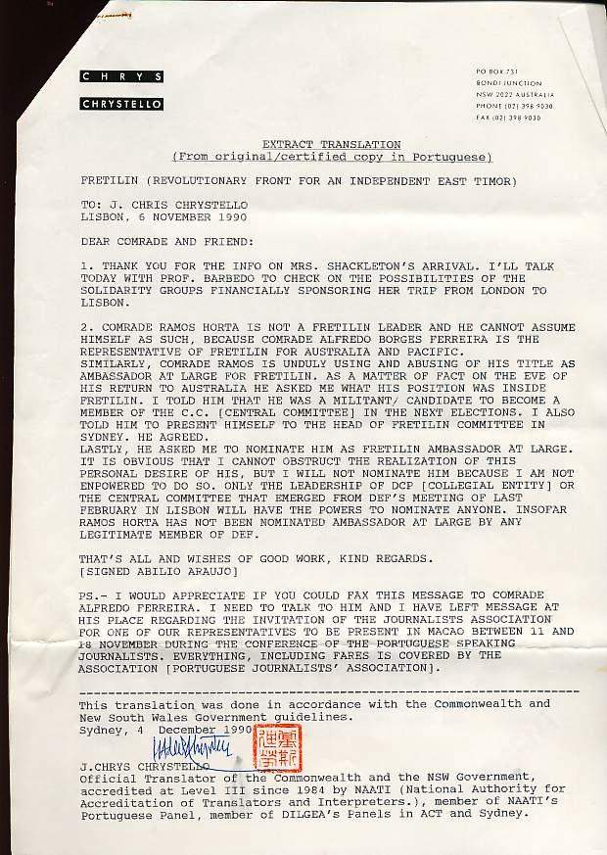

515. 6 DEZEMBRO 1990 LUSA A SUSPENSAO CONFIRMA-SE
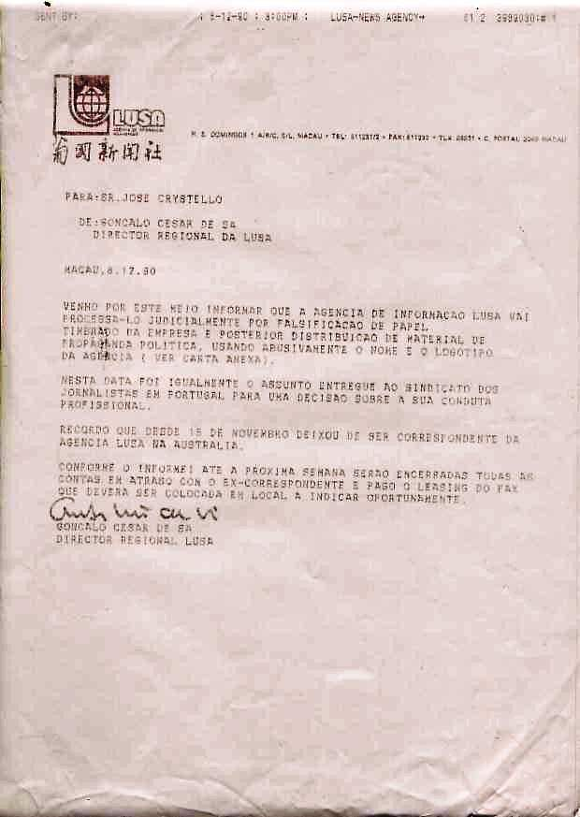

516. E A SUSPENSÃO CONFIRMA-SE
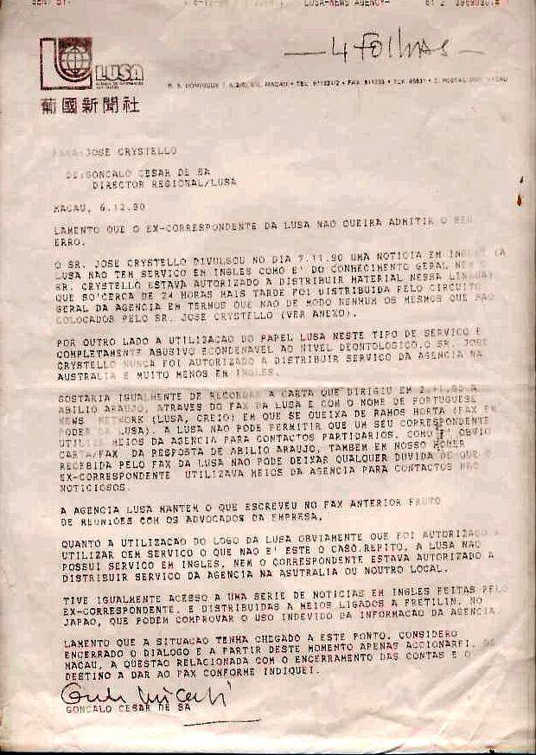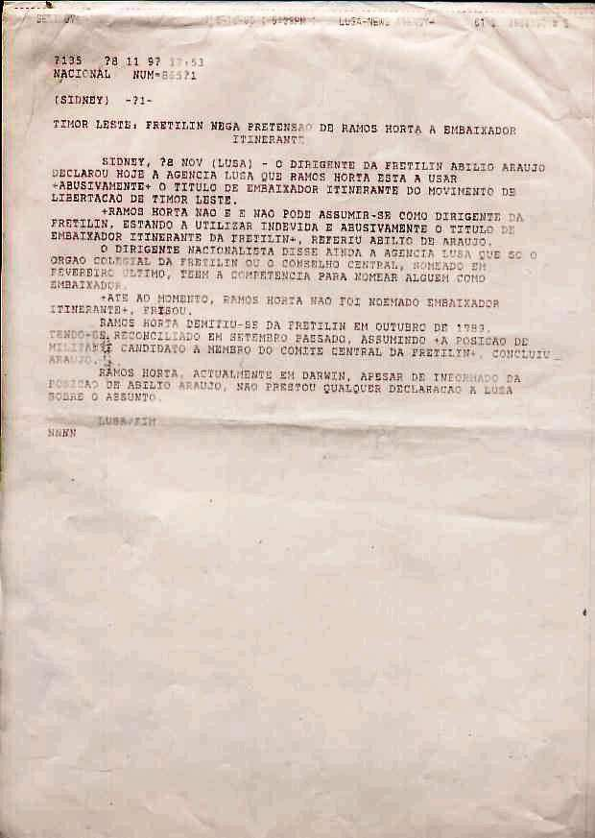

517. 6 DEZEMBRO 1990 MAS SEM RAZÃO PARA A SUSPENSÃO
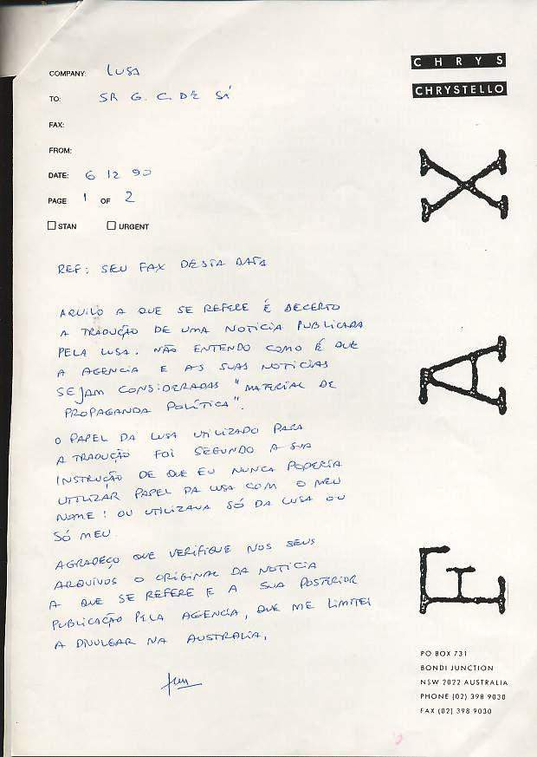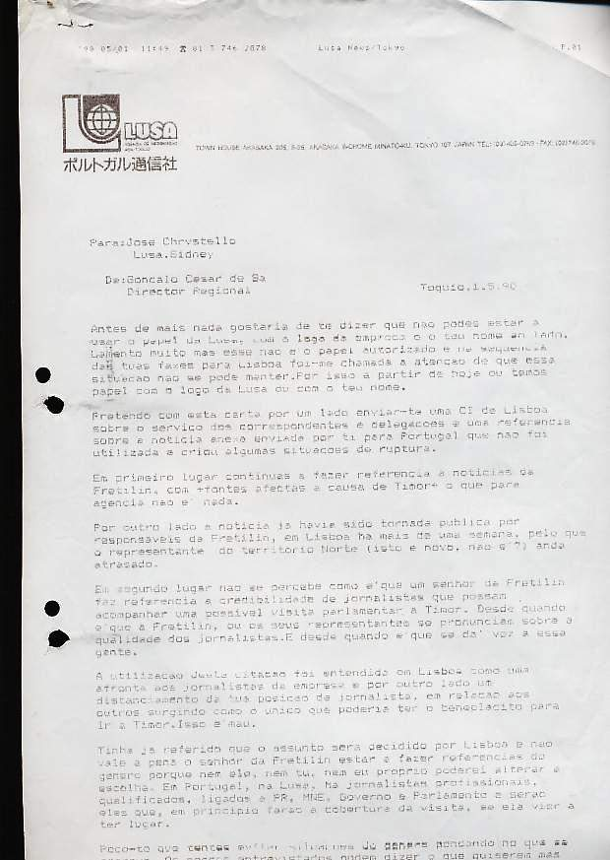

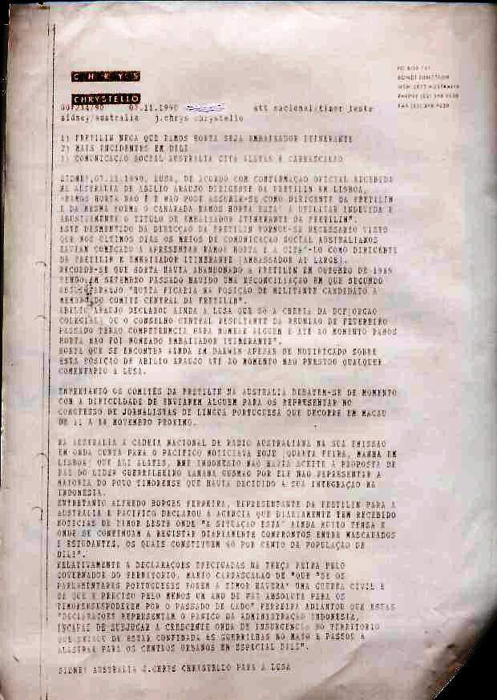
(A SAGA CONTINUA EM ABRIL 1991 ver CAPÍTULO 8)

518. 7 DEZEMBRO 1990 RDP
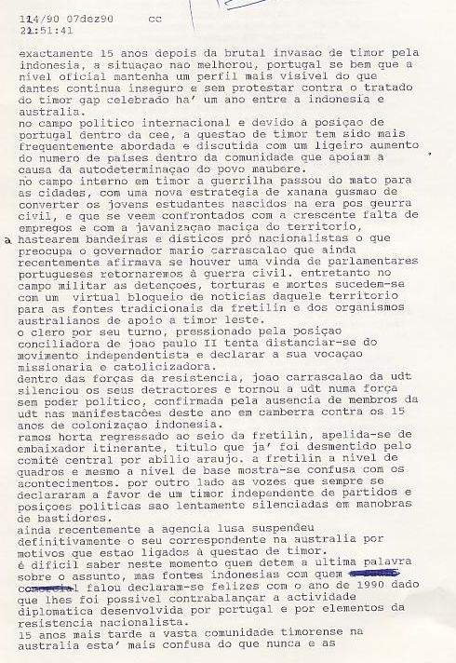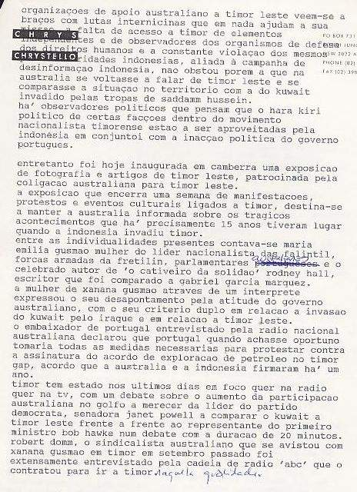

519. 7 DEZEMBRO 1990 PÚBLICO
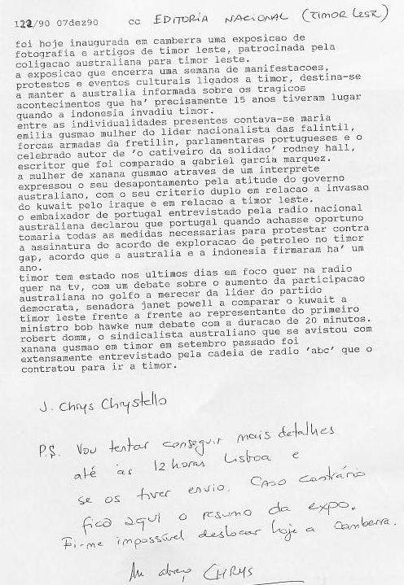

520. 8 DEZEMBRO 1990 NOTÍCIA ENVIADA PARA O PÚBLICO
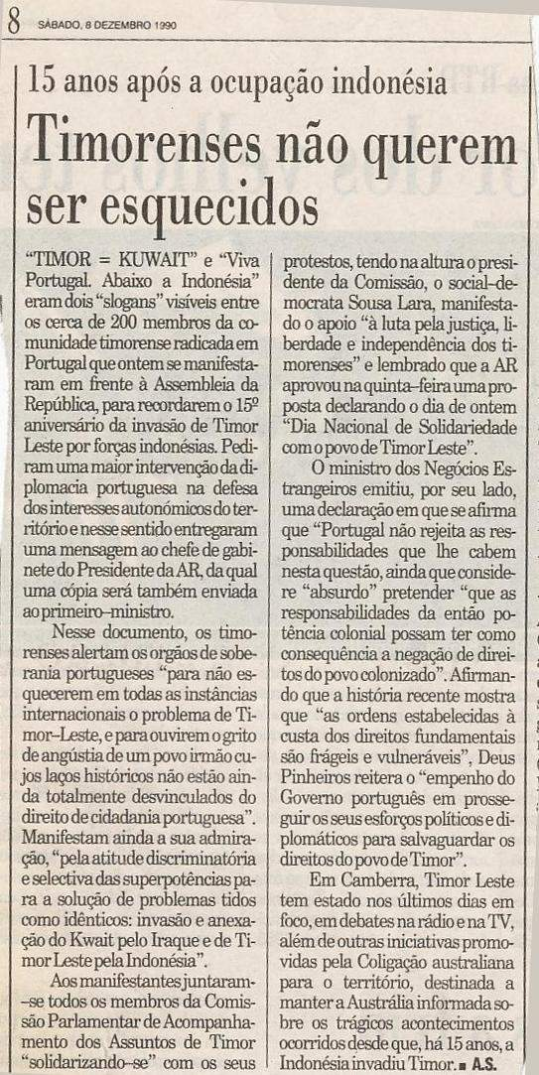

521. 7 DEZEMBRO 1990 adiante se transcreve o original da apresentação duma exposição fotográfica em Camberra cujo texto original foi enviado para o PÚBLICO mas do qual não localizei cópia em Português.
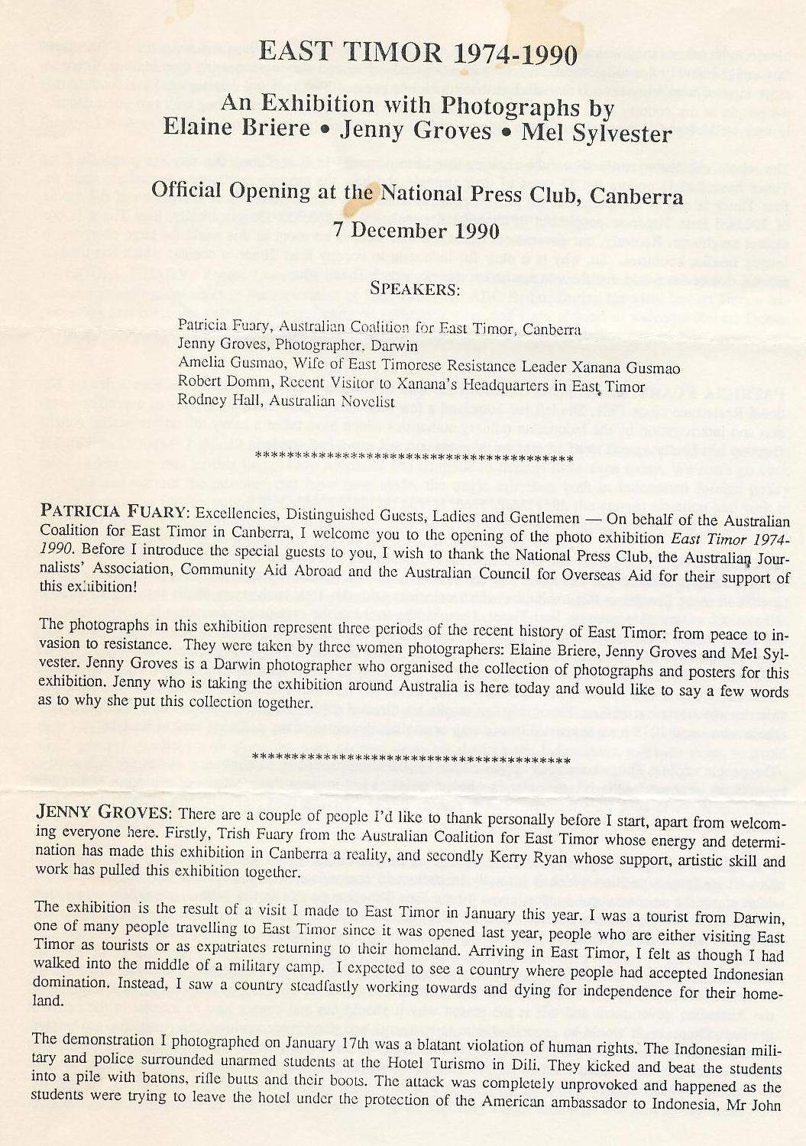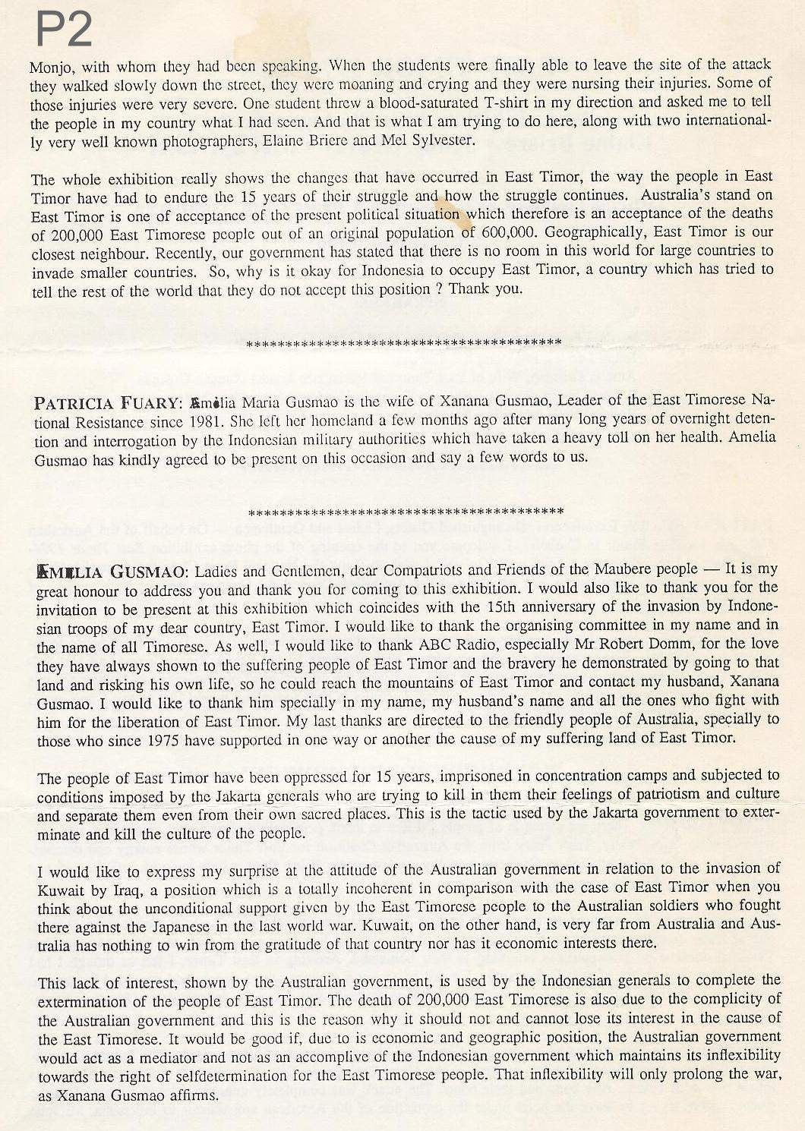

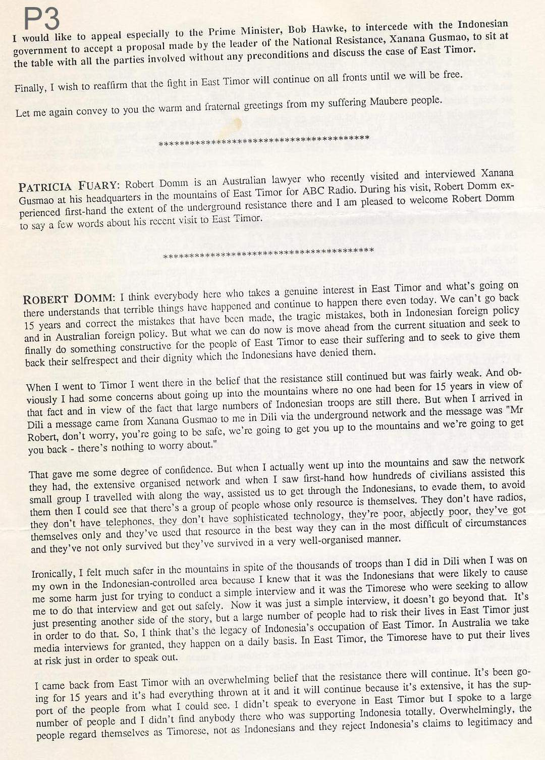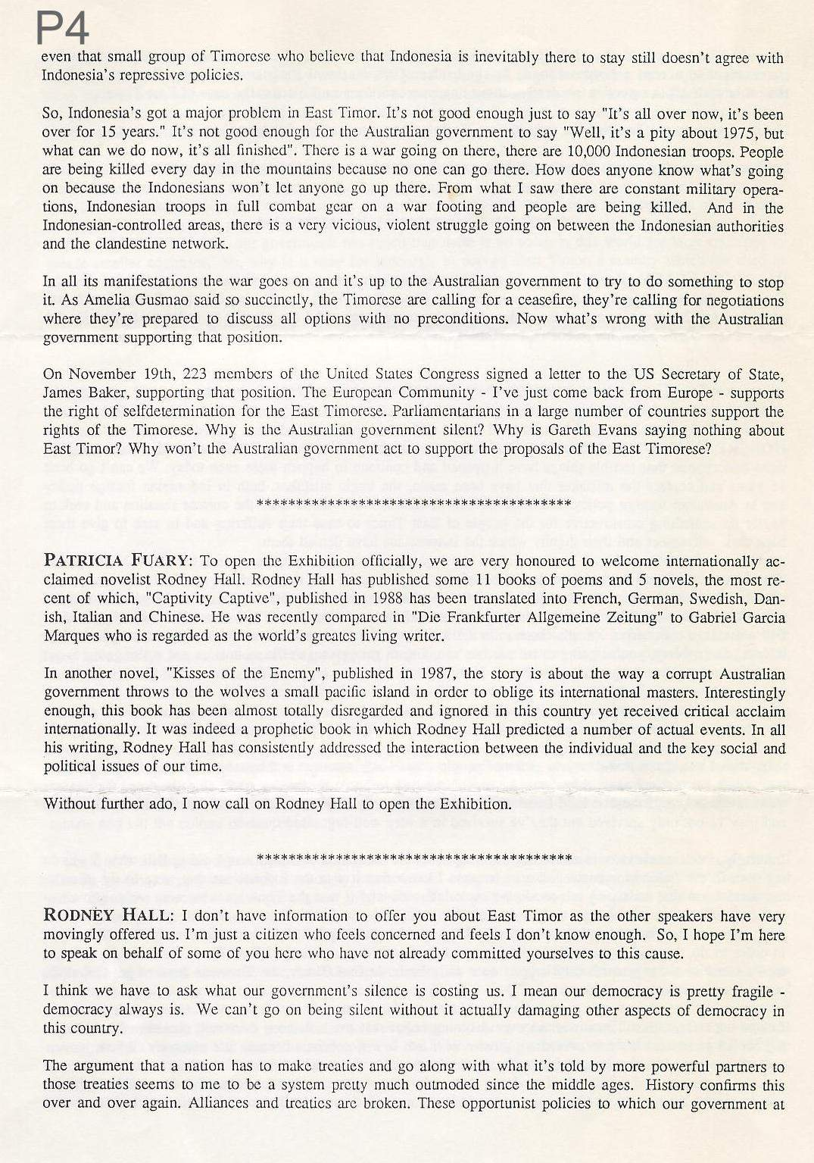

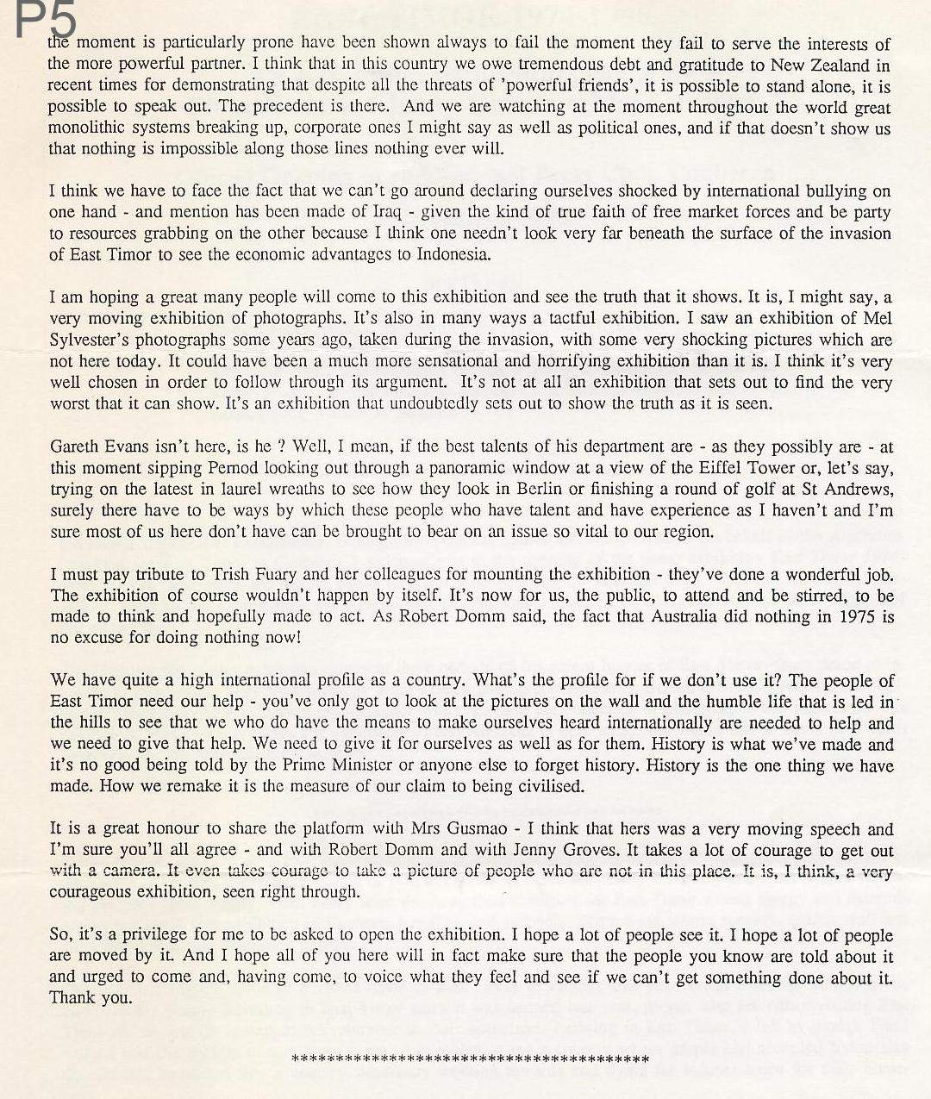

522. 10 DEZEMBRO 1990 PÚBLICO
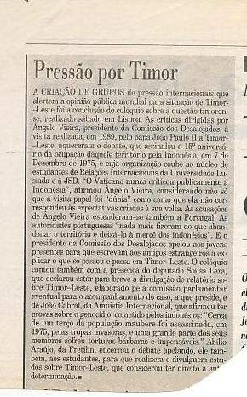

523. DIRECT ACTION, SYDNEY 11 DEZEMBRO 1990
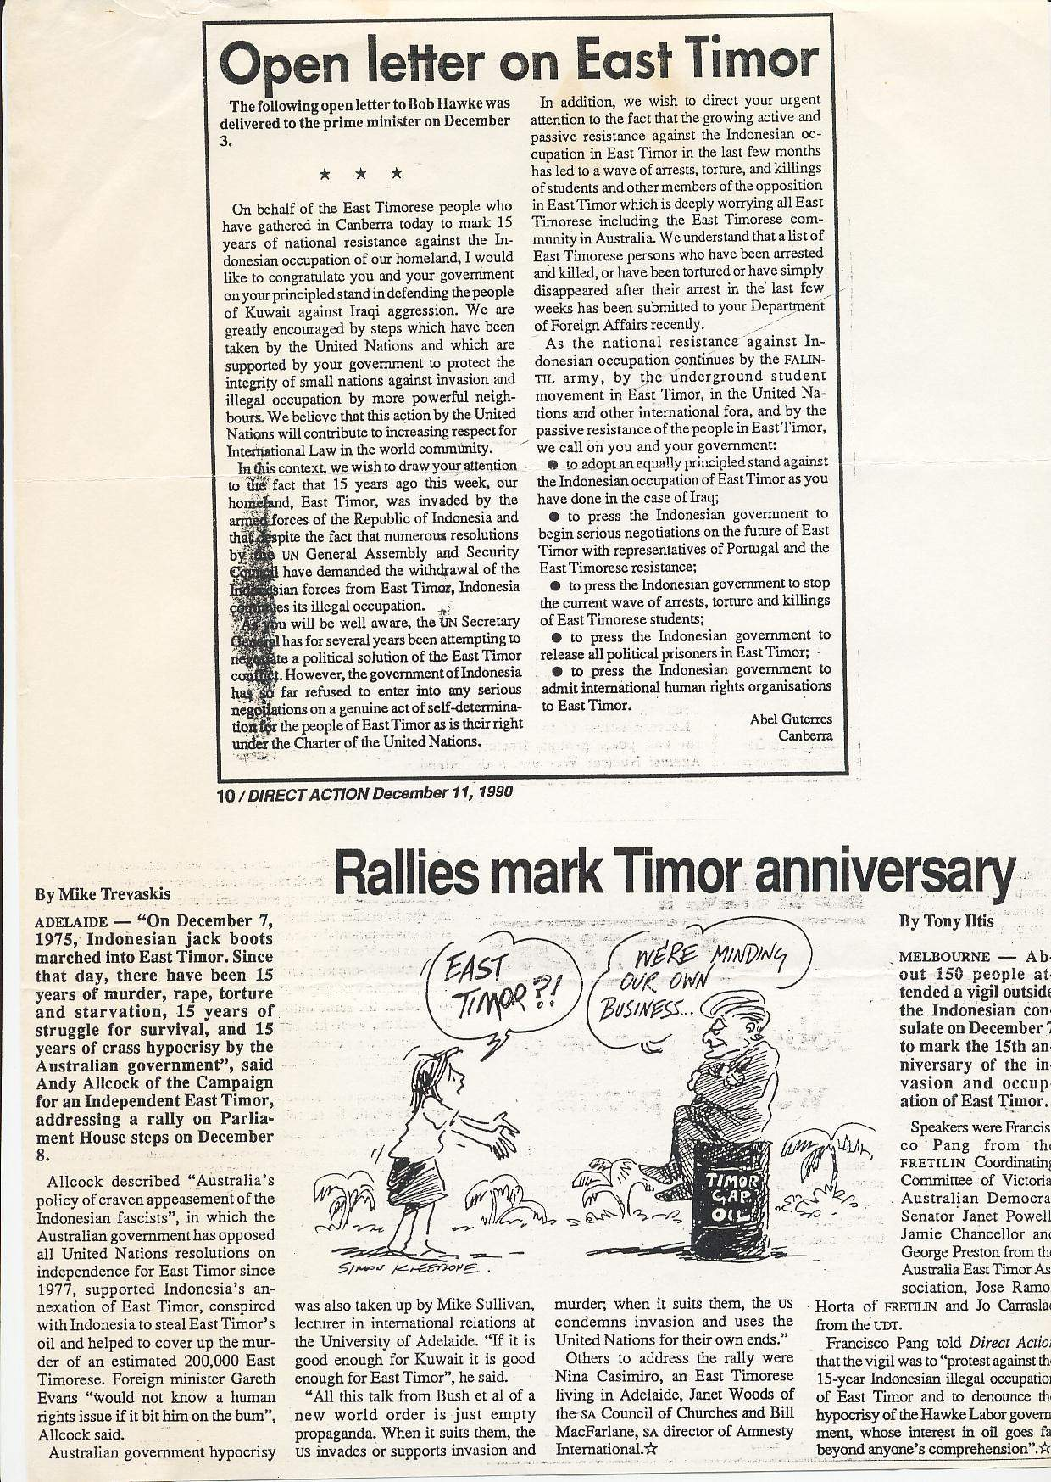

524. 11 DEZEMBRO 1990 CORREIO PORTUGUÊS
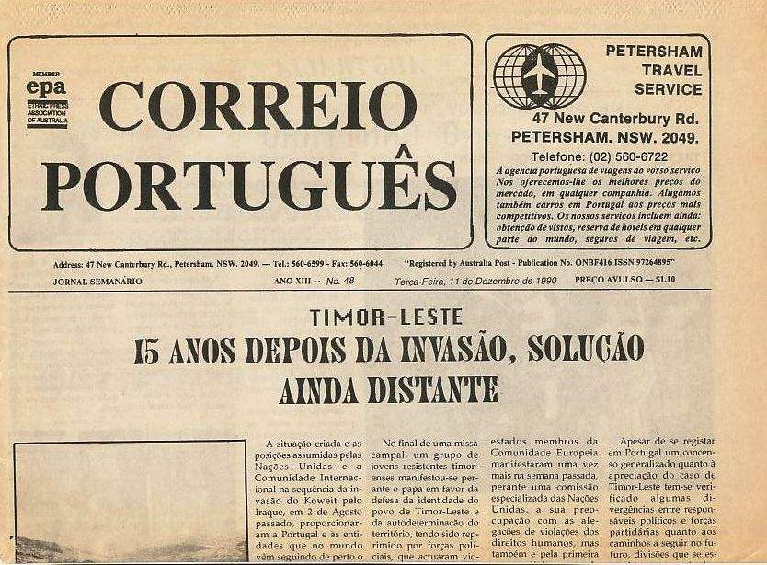
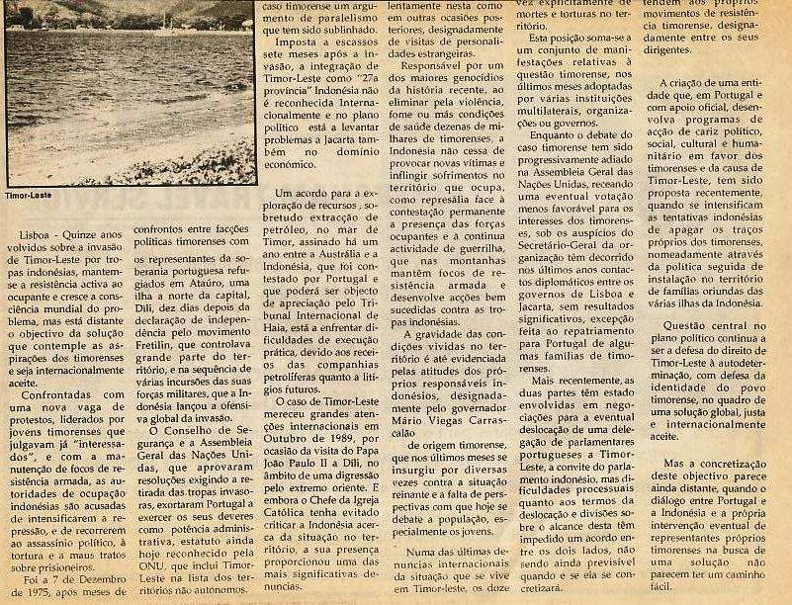

525. 12 DEZEMBRO 1990 PNA / CARTA DE ÁGIO PEREIRA
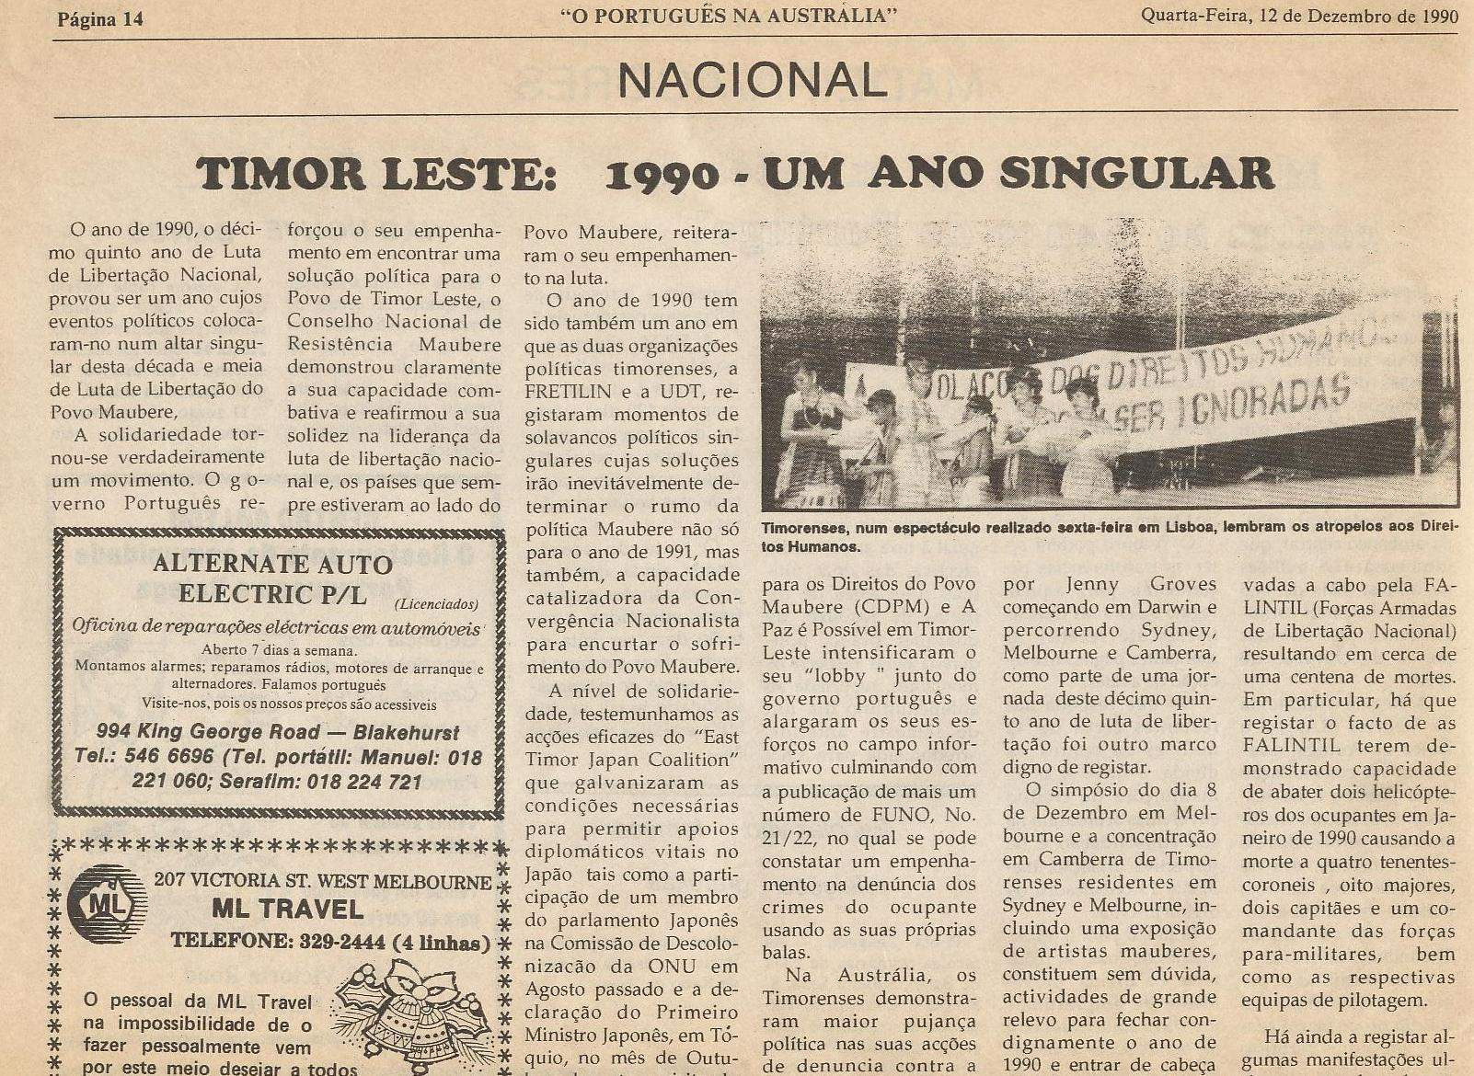
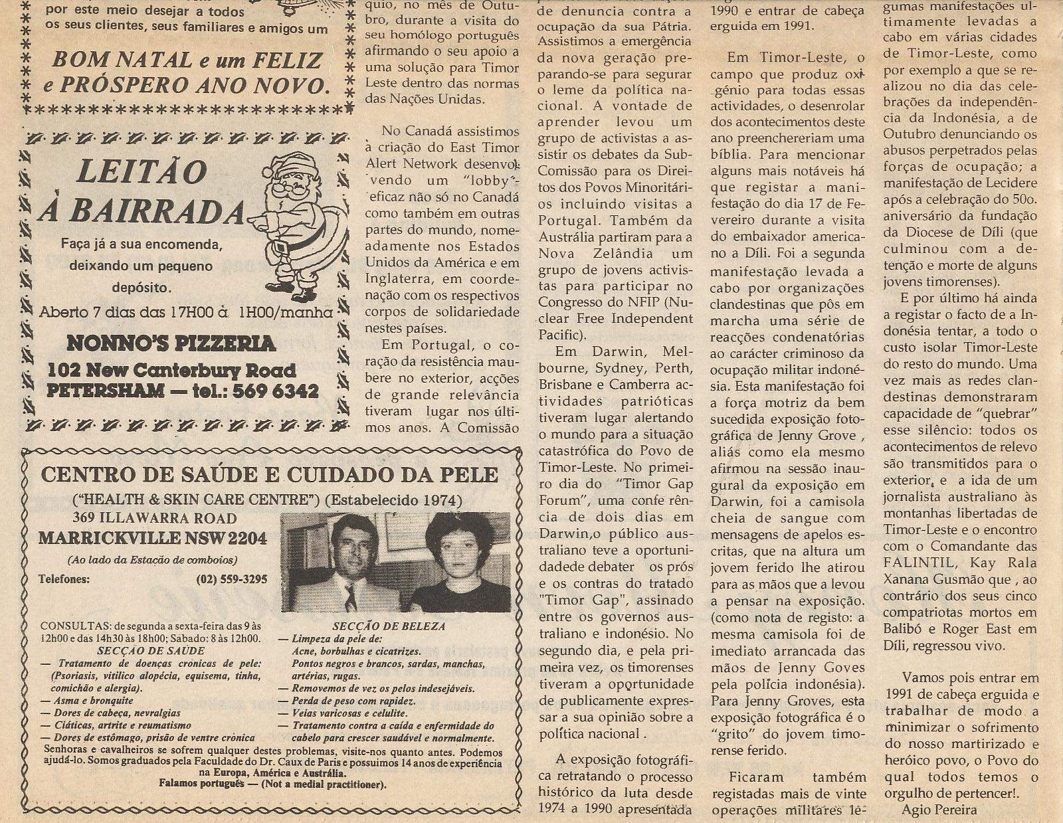

526. 12 DEZEMBRO 1990 PNA
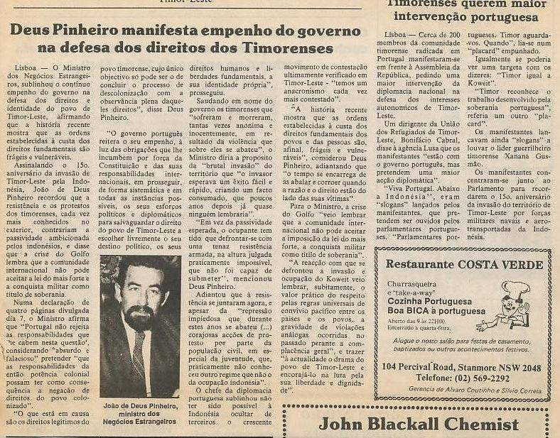
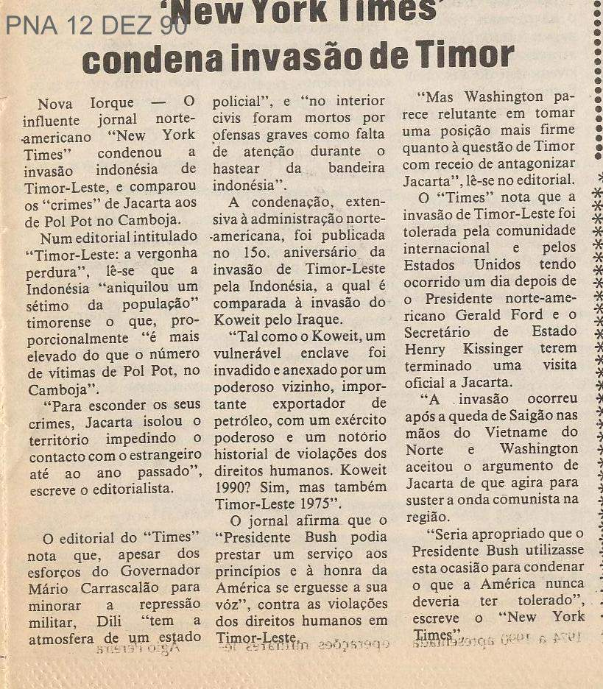

527. 13 DEZEMBRO 1990 AÇÃO SOCIALISTA
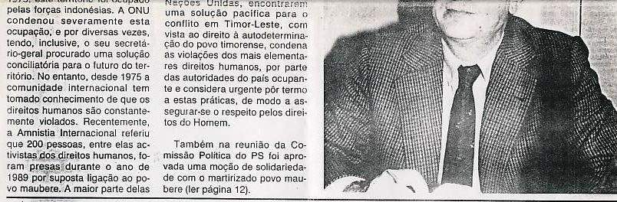
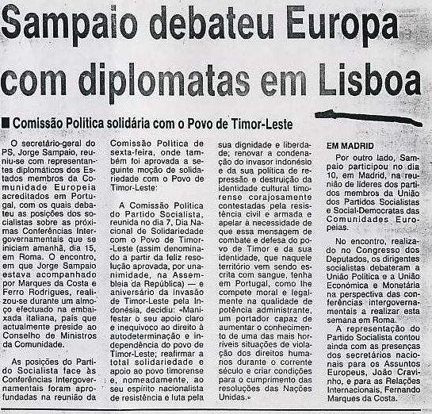

528. A ENTREVISTA DE XANANA GUSMÃO NA ORIGEM DA REPRESSÃO

Sidney, 14 Dez.º, Público) notícias provenientes de Jacarta e divulgadas pela Australian Associated Press, completadas por notícias da Rádio Austrália em onda curta para o Pacífico, referem que o recrudescer da repressão em Timor-Leste desde setembro se deve à entrevista concedida por Xanana Gusmão a um sindicalista australiano, Robert Domm.

De acordo com aquelas fontes segundo o Público conseguiu apurar, um estudante que teria ajudado Domm a avistar-se com Xanana Gusmão, líder das FALINTIL [Forças Armadas para a Libertação de Timor-Leste] está a mato com medo de ser apanhado e torturado pela Indonésia.

O estudante cuja identidade não pode ser revelada e que conduziu Robert Domm ao quartel-general de Xanana Gusmão, declarou que as tropas Indonésias estão a "retraçar todos os movimentos de Robert Domm desde que chegou a Timor em início de setembro com um visto de turista a fim de deterem todos aqueles com quem se avistou durante a sua estadia".

Segundo o seu depoimento os indonésios "não perdoam que um australiano em visita turística tenha conseguido fazer aquilo que milhares de soldados não conseguiram fazer desde 1975 estar em contacto com Xanana Gusmão".

O único encontro entre indonésios e Xanana ocorreu em 1983 quando o clero tentou intervir e arranjar um cessar-fogo. Se bem que a entrevista tenha sido simultaneamente publicada em Portugal e na Austrália a 25 de outubro, ela teve lugar quase dois meses antes, facto que de acordo com aquele estudante e fontes diplomáticas em Jacarta atribuem ao recrudescer da violência em Díli a partir de outubro com pelo menos 120 estudantes confirmados detidos e um número indefinido deles ainda sob detenção.

Todos estes detidos se têm queixado de terem sido "torturados, espancados, com torturas que variam dos choques elétricos, as queimaduras de cigarros e cortes com lâminas de barbear".

As últimas notícias provenientes de Díli indicam que a situação na capital está mais calma nestas últimas semanas, mantendo-se o recolher obrigatório. Já o mesmo se não pode dizer da situação em Liquiçá, 28 km a oeste de Díli; do Manatuto, 100 km a leste de Díli; de Lospalos na Costa Leste, onde continuam a registar-se detenções, com os agricultores impedidos de fazerem as suas plantações como é habitual nesta época do ano, impedidos de saírem das suas aldeias e vilas e sujeitos ao recolher obrigatório que parece estender-se agora a vastas áreas do território.

Embora as comunicações com Díli continuem tão difíceis como dantes, certo é que os fluxos normais de informação de estudantes e de familiares de pessoas timorenses na Austrália está agora reduzido ao mínimo, fruto desta nova onda de repressão das autoridades Indonésias.

O Público contactou hoje um funcionário consular indonésio o qual se limitou a dizer que os vistos de turismo para Timor continuavam a poder ser pedidos por qualquer cidadão australiano, escusando-se a comentar a notícia referente ao sindicalista Robert Domm.

529. A NOTÍCIA PUBLICADA NO SMH EM 14 DEZ 90
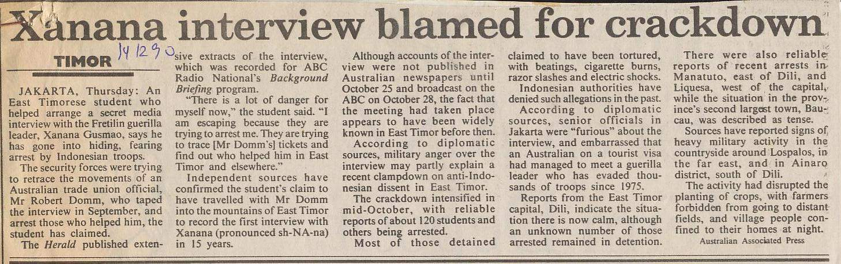

530. CARTA ENVIADA EM 13 DEZEMBRO A BAILÃO LOPES QUE ESCREVE PARA O CORREIO PORTUGUÊS E O QUAL DEU CONTA DE ATAQUES E CENSURAS AO AUTOR.
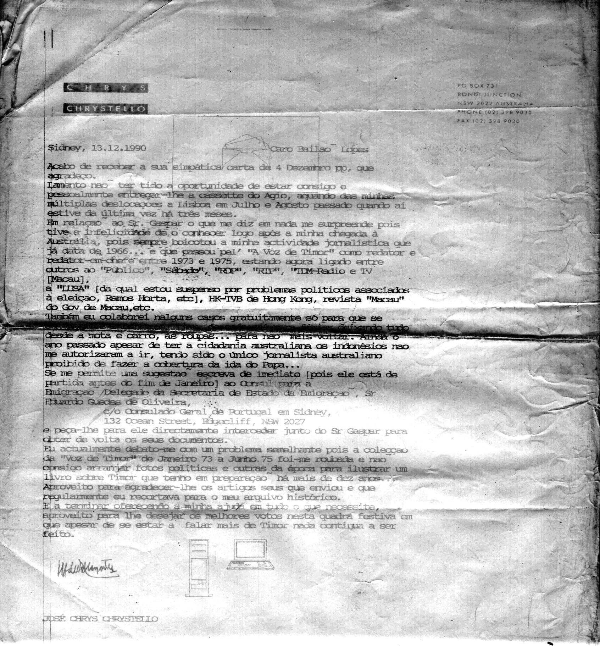

530. 14 DEZ 90 LUSA
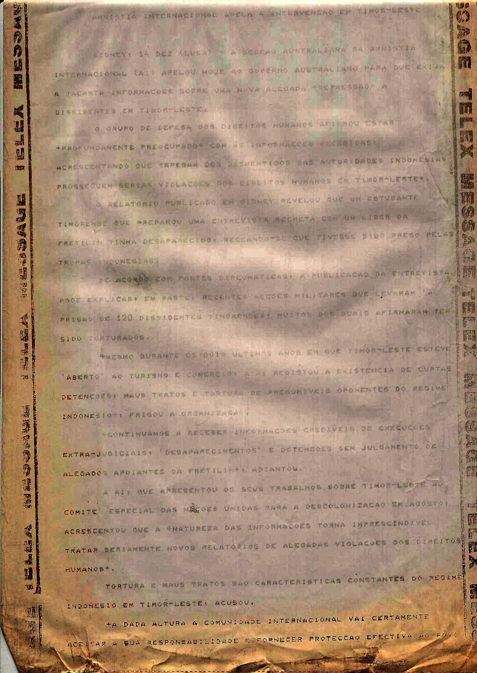

531. 14 DEZEMBRO 1990 RDP
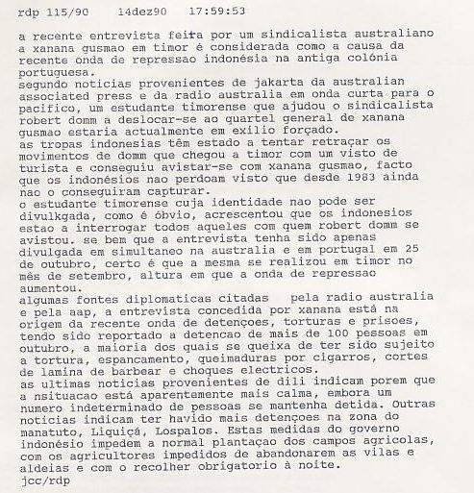

532. 14 DEZEMBRO 1990 PÚBLICO
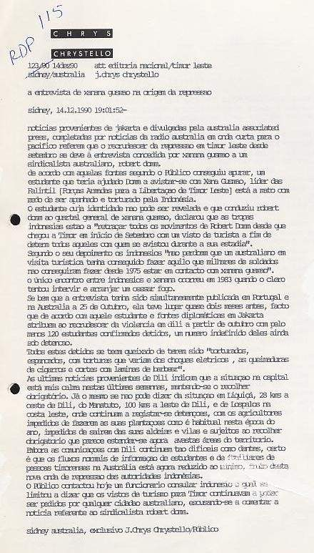

533. SMH 14 DEZEMBRO 1990

534. ASSINATURA TIMOR GAP
Sidney, 15 Dez.º, Público) o tratado do Timor Gap entre a Indonésia e a Austrália foi ontem formalmente aprovado pela Assembleia Indonésia por aclamação, o que abre agora todas as possibilidades ao governo de Lisboa de entregar o caso ao Tribunal de Justiça de Haia.

O maior explorador de petróleo na região abrangida pelo acordo, a PETROZ NL ameaçou já tomar medidas se os seus interesses não forem salvaguardados. O acordo firmado há um ano entre a Austrália e Indonésia divide a área em 3 regiões, com a zona "A" potencialmente a mais rica a ser partilhada entre a Indonésia e a Austrália.

Este acordo põe termo a mais de 40 anos de disputa entre as duas nações, mas é contestado pela falta de autoridade da Indonésia para a sua assinatura que cobre uma área com cerca de 200 km2. O Dr. Jaap Poll da Petroz NL ameaçou já pôr o caso à consideração do Supremo Tribunal de Justiça australiano

A exploração da área prevista para meados de 1991 depende agora da finalização dos acordos entre os dois países prevista para fevereiro próximo em conversações com os ministros dos recursos e energia australiano e indonésio, Senhores Griffiths e Ginandjar.

A ratificação do tratado, ontem registada em Jacarta, exatamente seis meses após a sua aprovação pelo parlamento australiano, um ano e 3 dias depois de os MNE dos dois países, senador Gareth Evans e ministro Ali Alatas a terem anunciado, abre – segundo alguns juristas – caminho para que Portugal conteste este acordo no Tribunal Internacional de Haia.

A Austrália tem tido uma constante quase total subserviência aos interesses de Jacarta.

Em 18 setembro de 1985 o conselheiro da embaixada portuguesa em Camberra entregou ao MNE australiano uma nota formal de protesto contra o início de conversações entre o governo australiano e a Indonésia para a exploração conjunta das jazidas de gás e petróleo no mar de Timor, na zona conhecida como Timor Gap.

Foi nessa data que veio à Austrália o então ministro da energia e recursos minerais indonésio, general Subroto, para as negociações e assinatura de um acordo entre os dois países. A Austrália insatisfeita com o longo processo de negociações bilaterais entre a Indonésia e Portugal, sob os auspícios das Nações Unidas, pensava que a demora só poderia favorecer a Indonésia razão pela qual finalmente se decidiu a formalizar o acordo inicialmente estabelecido em setembro 1985.

Quarenta por cento do débito indonésio é em ienes, e com a constante valorização da moeda japonesa face à rupia indonésia, e sendo as receitas de petróleo aproximadamente 37 por cento do total do rendimento bruto, fácil é perceber a pressa dos dois países em instrumentalizar o acordo relativo aos 200 km de fronteira marítima comum.

Entretanto o governo português utilizando os meios diplomáticos ao seu alcance protestou contra o acordo, declarando-o ilegal no âmbito da resolução 37/30 das Nações Unidas, e constituindo um manifesto e gravoso desrespeito pelo direito internacional. A tese até agora avançada por meios indonésios e australianos de que Timor-Leste jamais poderia ser independente dada a falta de recursos naturais, cai por terra no momento em que as duas nações – Austrália e Indonésia – decidem explorar as reservas marítimas do mar de Timor.

Lembre-se a propósito a existência de pequenas nações do Pacífico Sul, cuja área é semelhante ou menor do que Timor e para as quais não se pôs nenhum problema de independência. Desnecessário se torna lembrar que a Austrália é hoje independente graças ao apoio dado pelos timorenses aos australianos que durante a segunda Grande Guerra se opuseram ao domínio japonês.

Dependia então e agora da pressão portuguesa sobre a CEE, a iniciação de medidas de retaliação contra a tomada desta provocativa atitude australiana.

As fronteiras marítimas entre a Austrália e a Indonésia foram estabelecidas num acordo em 18 de maio 1971, que fixou a fronteira no mar de Arafura, e no acordo de 9 de outubro 1972, ambos ratificados em novembro 73. A fronteira não era uma linha equidistante entre os dois países, mas antes um compromisso entre a posição Indonésia que mantém a existência de uma única plataforma marinha entre os dois países e a posição australiana que dizia haver duas plataformas, sendo a australiana uma plataforma profunda de mais de 3 km de profundidade nalguns pontos orientada de leste para oeste.

A área conhecida como "Timor Gap" foi negociada entre a Austrália e Portugal em 1971-1972, quando Timor-Leste não era ainda um problema para Portugal, que aguardava as conclusões sobre a 3ª conferência das Nações Unidas sobre as leis dos mares. A Austrália ficou favorecida pois acabou por reter cerca de 70% do subsolo marítimo entre os dois países, talvez por a Indonésia não se ter apercebido do potencial da área.

Por último, a pressão dos defensores do meio ambiente na Austrália poderão vir a opor-se à exploração das reservas, criando problemas profundos à Indonésia nas bases do tratado de exploração conjunta. Se o acordo de setembro resolveu alguns problemas para a Austrália e Indonésia, decerto criou outros maiores, logo que e quando Portugal se decida a atuar de forma ativa e levar o caso a julgamento internacional, para além de criarem condições para uma fase de tolerância e compreensão entre a Austrália e Indonésia.

A 1ª conferência da ONU relativa à Lei do Mar em 1958, adotou tratados que constituíam os princípios básicos da legislação, havendo alguns pontos contenciosos que ficaram por resolver durante a 2ª conferência. A falta de generosidade de Portugal ao negociar então com a Austrália foi inteligente, embora ninguém pudesse prever que a 3ª conferência durasse de 1973 a 1982!

Nas negociações australo-indonésias de 71/72, o governo de Camberra adotou a definição proposta na convenção de Genebra de 1958 que define a plataforma continental marítima como a "área submersa, seu subsolo adjacente à costa mas fora da área territorial, com uma profundidade até 200 metros ou para além deste limite quando a profundidade das águas adjacentes permita a exploração dos recursos naturais".

Em 1982 a nova lei e em especial o artigo 76º, não são suficientemente específicos para a delimitação de fronteiras mas dão à Austrália o direito de exercer jurisdição sobre o subsolo mesmo se a plataforma continental não atingir as 200 milhas náuticas.

As fontes de recursos naturais que constituem mais de 20% do PNB do Território Norte australiano, estão em vias de uma enorme expansão, a maior desde sempre. A exportação de petróleo em particular está a providenciar uma bonança económica, inesperada há vinte anos quando os timorenses viviam em paz sob a bandeira portuguesa. O valor das exportações de petróleo passou de zero para mais de um bilião de dólares [117 mil milhões de Escudos], o que representa um montante equivalente à exploração mineira. Se não houver problemas na exploração petrolífera offshore do mar de Timor, as expetativas para o futuro são ainda melhores. Darwin irá tornar-se na capital do petróleo até ao fim da década, à medida que as reservas do estreito de Bass que separa a Austrália da Tasmânia se esgotam totalmente.

A zona do mar de Timor, maior do que a zona do Mar do Norte no Reino Unido, tem estado com inúmeras torres de exploração a trabalharem continuamente 24 horas ao dia, e a maior exploradora a gigantesca BHP. Petroleum australiana espera confiantemente descobrir mais jazidas com biliões de barris de petróleo por dia para serem exploradas.

A companhia singapurense Lunik Engineering decidiu já instalar uma unidade de processamento e montagem de pontas de diamante, para serem utilizadas na perfuração das jazidas marítimas do mar de Timor. Uma empresa de Melbourne está já instalada na região a produzir as estruturas metálicas das torres de exploração offshore e a BHP PRI, subsidiária de refinação de carbonetos planeia instalar um gigantesco depósito de derivados do petróleo para abastecerem aquelas torres de exploração.

Por outro lado, a exploração das jazidas de gás na região serve já para abastecer várias minas e uma central elétrica. Projetos para exploração de gás natural liquefeito, metanol e gasolina derivados de gás natural, estão em vias de realização, utilizando os gasodutos já instalados na região. O ministro para minas e energia do território, J. Coulter mostrou-se recentemente satisfeito com o progresso da região, afirmando que o mesmo contribui para "um meio ambiente mais limpo e menos poluído, além de proporcionar custos menores na produção de eletricidade através de poupanças derivadas das economias escalares dos projetos".

As tarifas de eletricidade desde 1986 que não são alteradas, o que deve ser um recorde inigualável no mundo. Por outro lado, a exploração mineira entrará em depressão entre 3 a 5 anos, afetadas também pela guerra contra a degradação do meio ambiente e contra a exploração do urânio pelo que a exploração do mar de Timor assume aspeto de relevo em relação ao futuro.

O "Pacific News Bulletin" dedicava recentemente a sua terceira página subordinada ao título "Alerta máximo – o tratado do Timor Gap". O artigo foca que quer a Austrália quer a Indonésia ignoram que Timor-Leste é a única entidade com legitimidade para negociar aquela região do mar de Timor. Citando que as jazidas são das 25 mais ricas no mundo descobertas até à data, o artigo cita que o acordo serve fins diplomáticos para Jacarta e fins materiais para a Austrália.

Dado tratar-se do primeiro acordo internacional a reconhecer a soberania de Jacarta sobre Timor-Leste, o curioso é que a Austrália quer através de Bob Hawke, primeiro-ministro, quer através do seu MNE senador Gareth Evans estão a desmentir "aquilo que anteriormente disseram de que Timor era demasiado pobre para ser independente".

Citando fontes próximas do ministro nipónico do comércio e indústria o diário "Financial Review" citava recentemente haver "um orçamento de dez mil milhões de dólares (120 mil milhões de Escudos) para ser gasto na exploração e prospeção petrolífera.”

A primeira companhia japonesa na Austrália foi a "JNOC" [Japan National Oil Corp.] que há três anos tem vindo a efetuar prospeções na Austrália, no mar de Timor (onde dispõe de duas plataformas) e junto às ilhas adjacentes Cartier e Ashmore. Ainda segundo aquele jornal o diretor geral da "JNOC" Takashi Kikuchi, disse que "a penetração dos japoneses no mercado australiano e em especial no mar de Timor destina-se a suprir as necessidades nipónicas desde a fase de prospeção até à fase de produção.”

535. 15 DEZEMBRO 1990 RDP
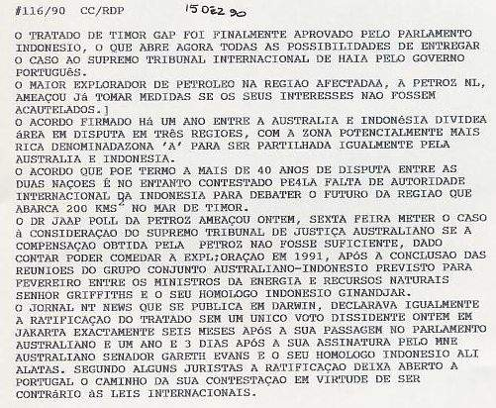

536. MINISTRO AUSTRALIANO DESMENTE A AMEAÇA PORTUGUESA

SIDNEY, Público 16 DEZ 90] O ministro australiano da energia e recursos minerais, Alan Griffiths declarou hoje [domingo] à cadeia nacional de rádio ABC, que a Austrália estava confiante de poder contestar no Tribunal Internacional de Haia qualquer protesto português contra a ratificação pela Indonésia do acordo do Timor Gap celebrada na sexta-feira em Jacarta.

O ministro Griffiths salientou que apesar dos seis meses de debate ocorridos na Indonésia, o parlamento daquele país – por muitos tido como um mero veículo legitimador de decisões do governo – apenas uma voz se havia levantado contra o tratado e essa era devido a condições mais favoráveis para a Austrália explorar a zona conjunta do tratado denominada zona "A" abarcando cerca de 200 km2 da região do mar de Timor. Essa voz discordante pertencia a B. N. Marbun do Partido Democrático Indonésio, a quarta maior agremiação política indonésia, o qual não obstante as suas reservas votou a resolução por aclamação.

Entretanto em Sidney, Eric Sidoti da Amnistia Internacional em entrevista concedida à comunicação social mostrava-se hoje [domingo] preocupado com a corrente onda de violações dos direitos humanos em Timor-Leste, onde alegadamente mais de uma centena de estudantes foram arbitrariamente detidos e sujeitos a torturas. Sidoti declarou que embora no passado os protestos do governo australiano de pouco tenham servido, era necessário manter a pressão sobre o governo indonésio para que a situação em Timor fique menos tensa.

Eric Sidoti acrescentou que o capítulo australiano da Amnistia Internacional via com preocupação o recente recrudescer das violações dos direitos humanos em Timor-Leste, onde vigorava um recolher obrigatório com um inusitado aumento de detenções de dissidentes estudantes, se bem que por curtos períodos, mas que havia ainda muitos entre os 120 confirmadamente detidos cujo paradeiro era desconhecido.

Sidoti, que citou como fontes relatórios de várias fontes, apelou ao governo de Bob Hawke para que fizesse respeitar os direitos humanos do povo de Timor-Leste desde há muito impedido de ter acesso aos mais básicos direitos humanos.

537. 16 DEZEMBRO 1990 RDP
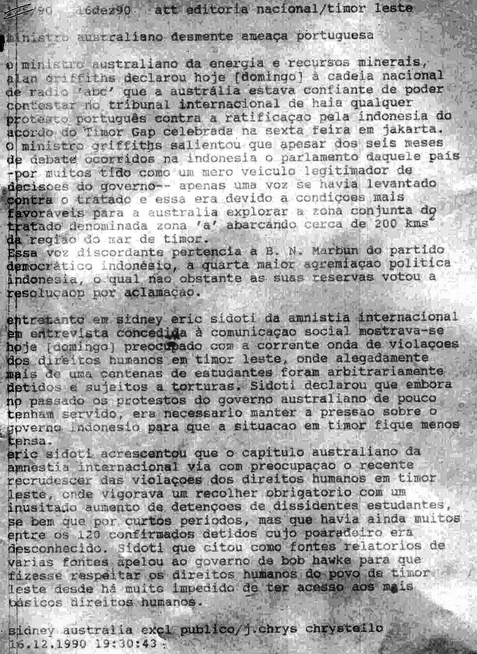

538. INDONÉSIA CONCORDA EM VISITA PARLAMENTAR AUSTRALIANA A TIMOR

Sidney, 17 Dez.º, 1990, Público) A Indonésia concordou em princípio em autorizar a deslocação a Timor-Leste de uma delegação do parlamento federal australiano a Timor-Leste, a primeira que se realizar em 7 anos.

A delegação australiana de sete membros, dentre os quais se deve contar o influente e ativo Laurie Ferguson, coordenador na Austrália do grupo PET (de parlamentares para Timor-Leste), pode causar manifestações anti-indonésias, dado que no passado as forças da resistência nacionalista Fretilin têm-se servido das visitas de diplomatas e altas personalidades estrangeiras para atrair a atenção sobre a sua causa.

A situação em Timor-Leste tem estado bastante tensa nos últimos meses e em especial depois da entrevista dada pelo líder da guerrilha [FALINTIL] Xanana Gusmão ao sindicalista australiano Robert Domm, a qual motivou novas detenções e alegações de mortes e torturas.

Fontes australianas declararam à Australian Associated Press que aquele sindicalista avistou-se no fim de semana com John Dauth, o secretário principal do ministro australiano dos estrangeiros senador Gareth Evans, ao qual teria dado um "briefing" sobre a sua entrevista com Xanana.

Críticos do governo alertaram nas últimas semanas para a duplicidade de critérios da Austrália em relação a Timor-Leste e ao Kuwait. Entretanto noutro desenvolvimento, foi confirmada pelo gabinete do ministro dos negócios estrangeiros, a visita do senador Evans a Lisboa em janeiro próximo.

A Indonésia havia recusado nos últimos anos, visitas de delegações parlamentares estrangeiras a Timor-Leste, mas segundo a notícia ora divulgada a Indonésia não teria imposto condições ou pré condições à delegação parlamentar australiana.

A última visita parlamentar australiana efetuada em 1983, era chefiada por Bill Morrison, ex-ministro da defesa do governo trabalhista de Gough Whitlam [1972-75] e ex-embaixador em Jacarta, e dela resultou a execução de líderes guerrilheiros que se avistaram com a delegação.

Na semana passada, o governador de Timor-Leste, Mário Viegas Carrascalão teria ameaçado demitir-se por causa da violência repressiva utilizada pelos indonésios, que causou já pelo menos mais de uma centena de detenções.

539. 17 DEZ 90 SMH
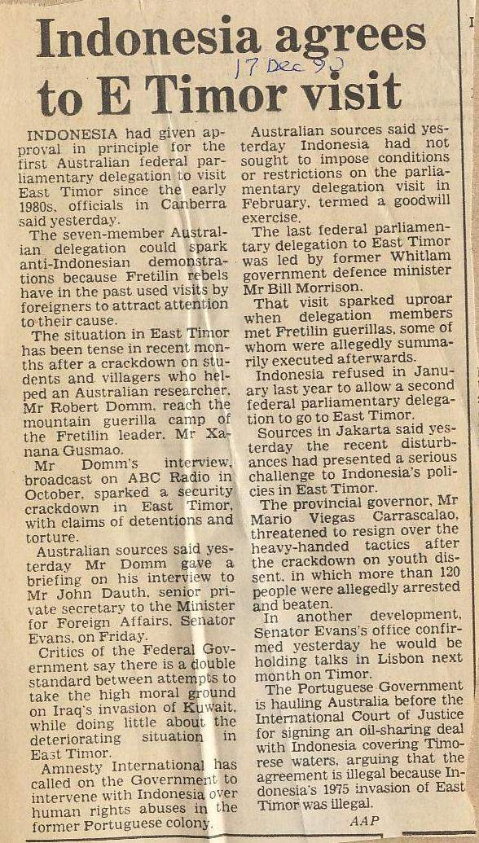

540. 17 DEZEMBRO 1990 RDP
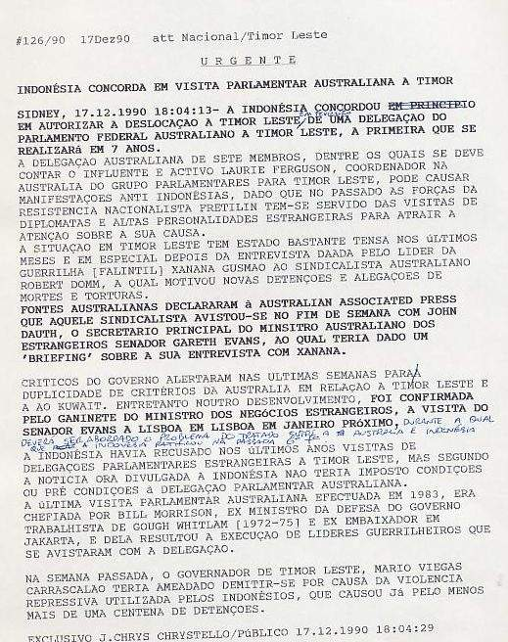

541. 18 DEZ 1990 PÚBLICO
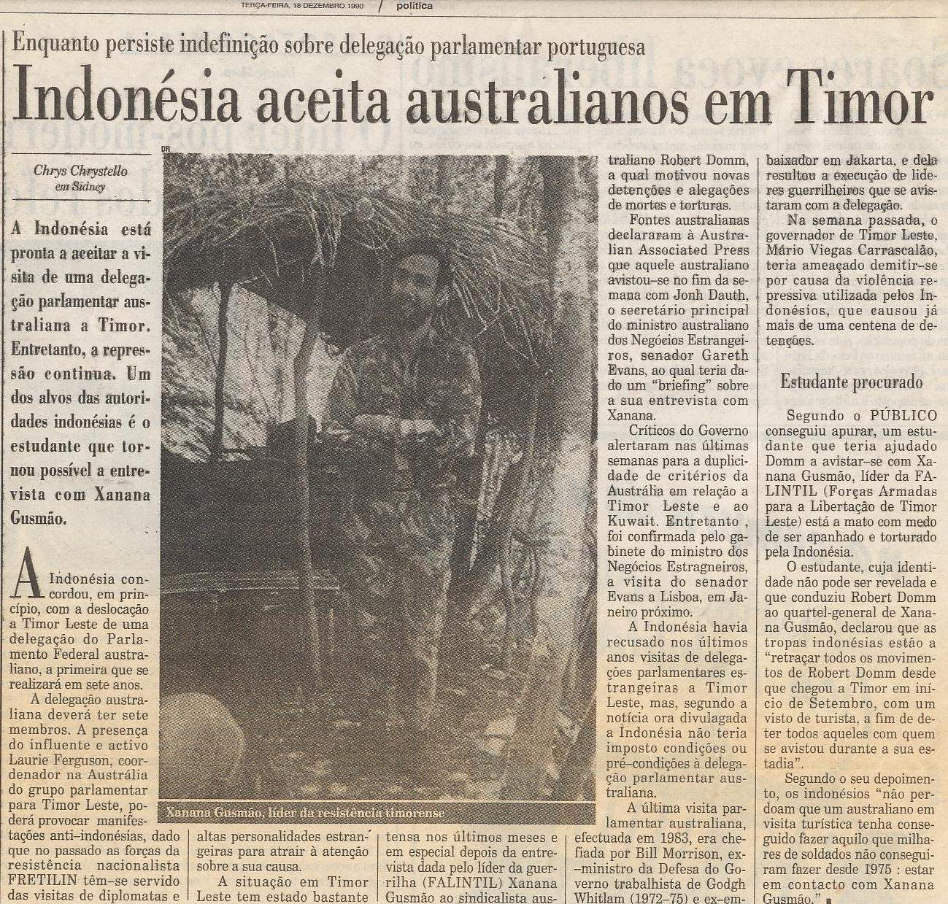

542. 20 DEZEMBRO 1990 RESOLUÇÕES DA ASSEMBLEIA DA REPÚBLICA PORTUGUESA
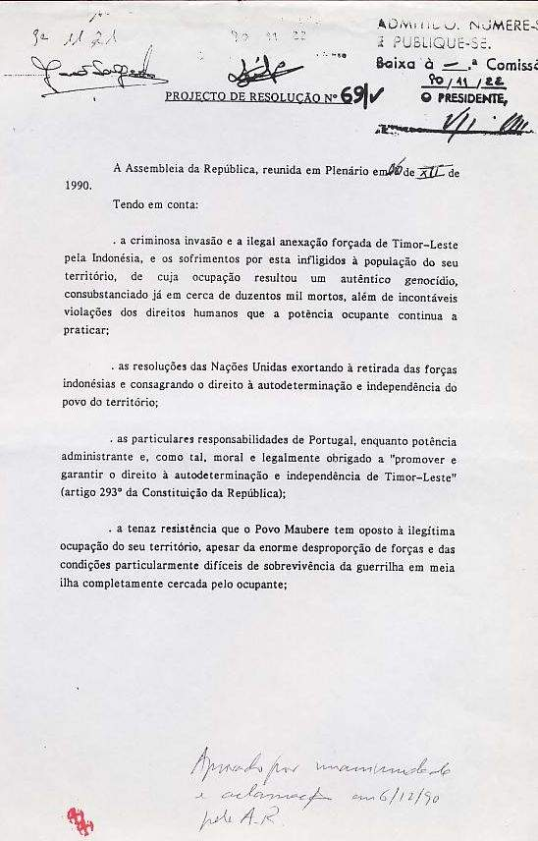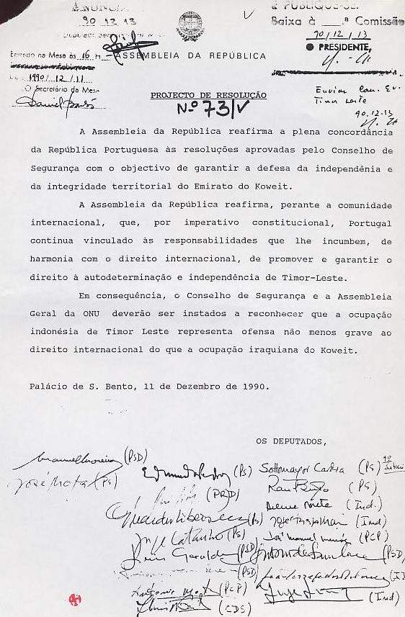
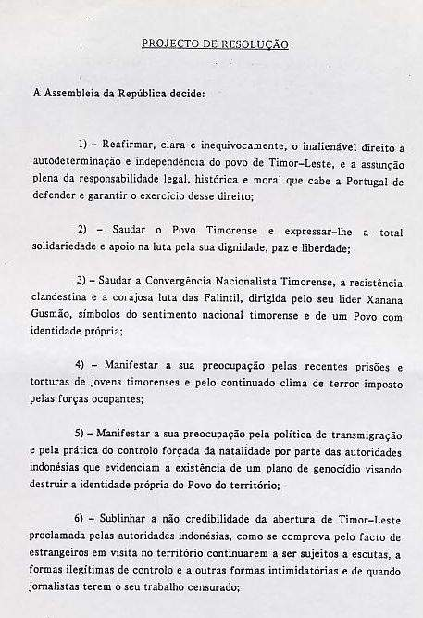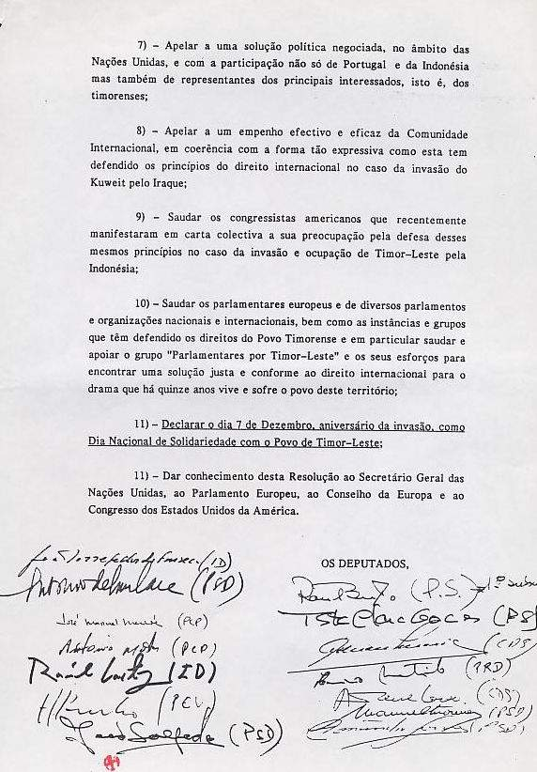

543. 21 DEZEMBRO 1990 DN (DIÁRIO DE NOTÍCIAS)
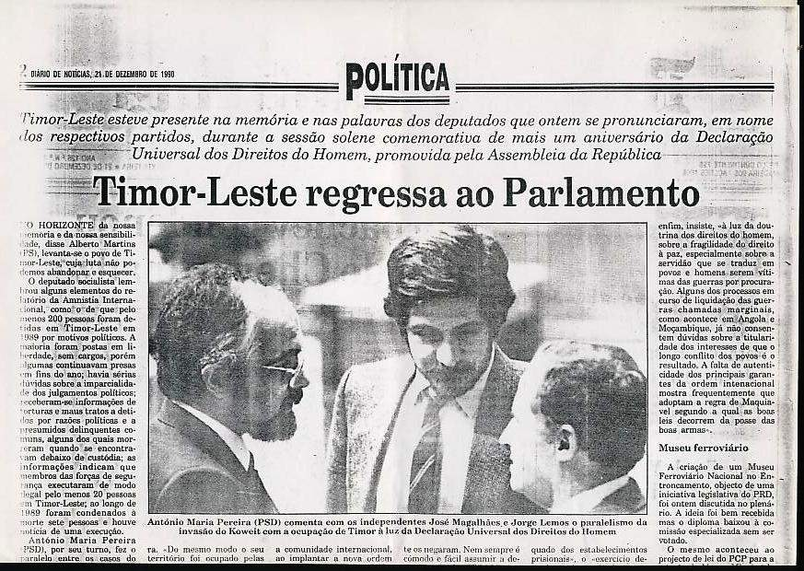
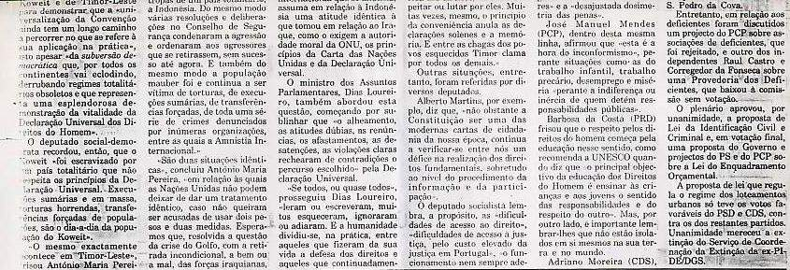

544. 22 DEZEMBRO 1990 EXPRESSO
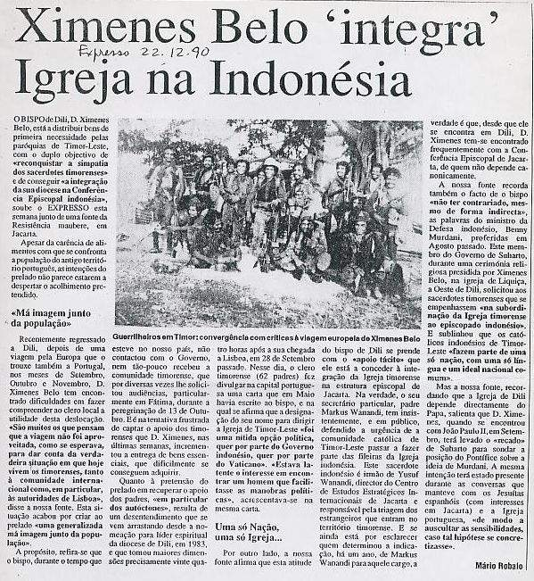

545. 25 DEZEMBRO 1990 RDP
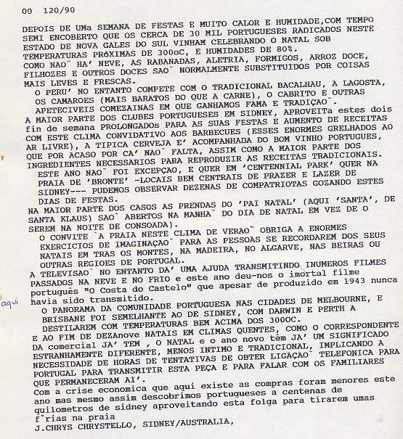

546. J. RAMOS-HORTA despeitado por ter sido desmascarado quando pretendia intitular-se embaixador itinerante da FRETILIN (ver notícia 7 Nov.º 90) cria a sua agência noticiosa “ETNA” para substituir o autor recentemente suspenso pela LUSA (notícia enviada pela Fretilin Darwin)

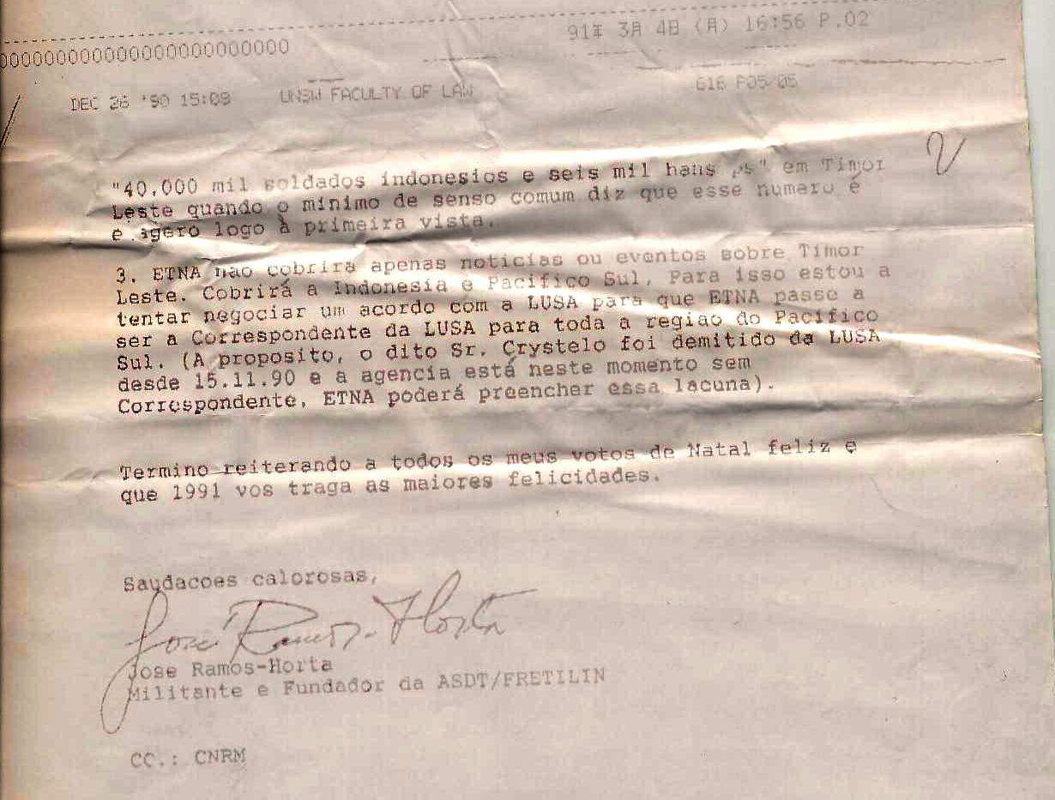

547. 27 DEZ 90 CONVITE PET PARA 3º SEMINÁRIO DE TIMOR
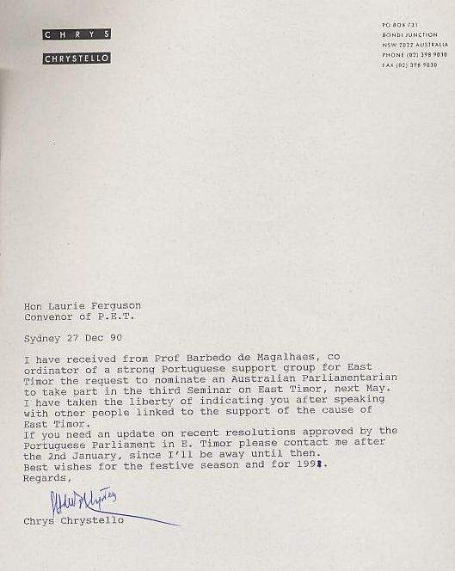

548. 29 DEZ 90 PÚBLICO (mais uma vez a autoria da notícia é atribuída a outrem...)
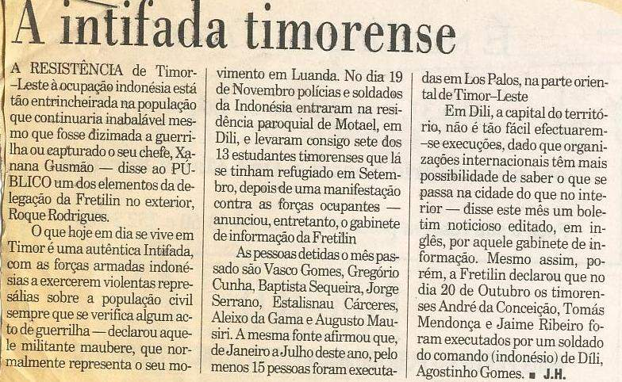

549. 29 DEZEMBRO 1990 SMH
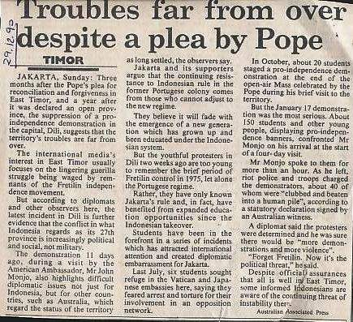

550. 31 DEZEMBRO 1990 RDP

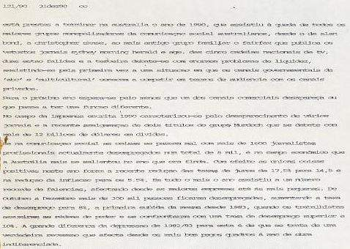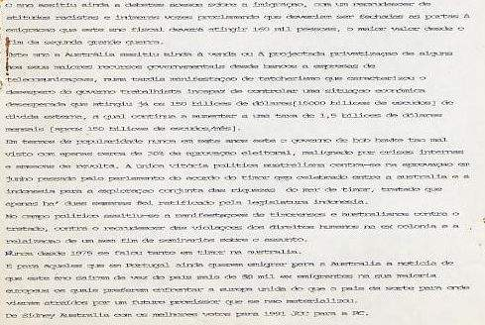

551. INSIDE INDONESIA DEZEMBRO 1990
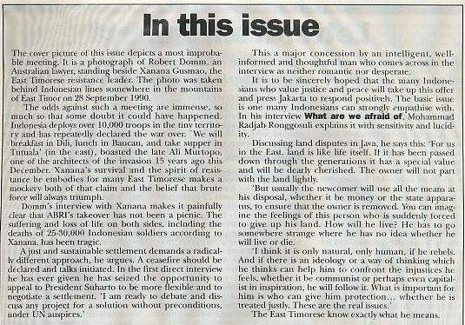
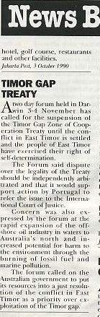

552. TAPOL DEZEMBRO 1990~
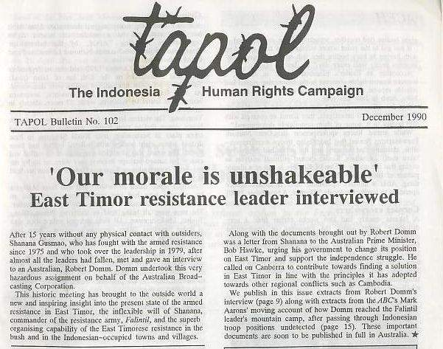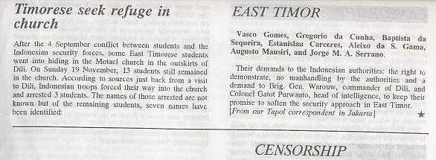

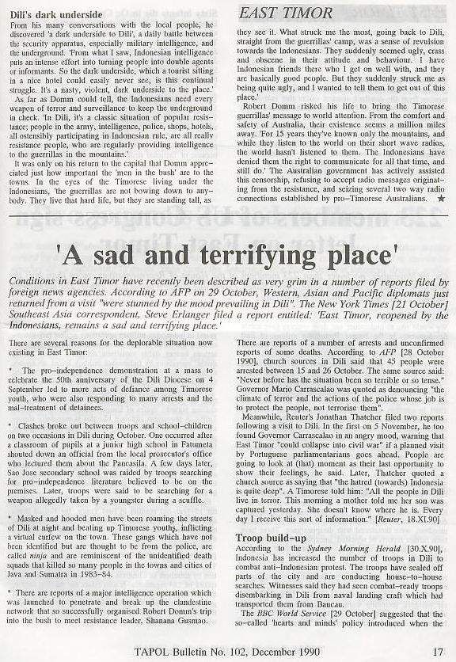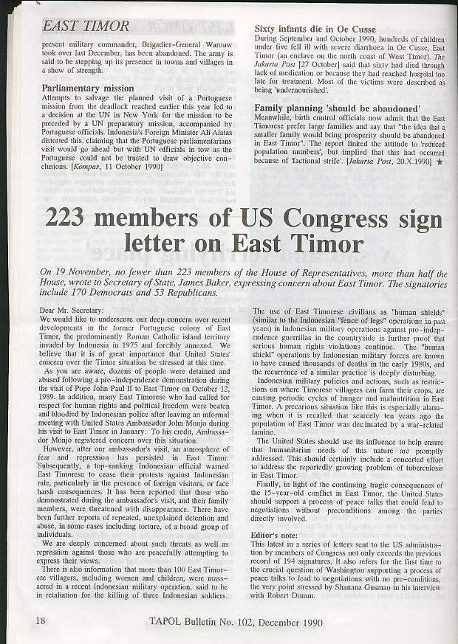

553. A GRANDE CRISE AUSTRALIANA

553.1. O FIM DOS MONOPÓLIOS NA COMUNICAÇÃO SOCIAL
Sidney, 5 janeiro 91, Público) Terminou 1990, o ano em que se assistiu à queda de todos os maiores grupos monopolizadores da comunicação social australianos, desde o de Alan Bond, a Christopher Skase, ao mais antigo grupo familiar o Fairfax que pública os vetustos jornais Sydney Morning Herald e The Age.
Das cinco cadeias nacionais de TV, duas estão falidas e a terceira debate-se com enormes problemas de liquidez, assistindo-se pela primeira vez a uma situação em que os canais governamentais da ABC e o multicultural SBS começam a competir em termos de audiência com os canais privados. Para este ano espera-se pelo menos que um dos canais comerciais desapareça ou que passe a ter uma função diferente.
No campo da imprensa escrita 1990 caraterizou-se pelo desaparecimento de vários jornais e a recente amalgamação de dois títulos do grupo Murdoch que se debate com mais de 12 biliões de dólares em dívidas.

553.2 A GRANDE DEPRESSÃO SERÁ MESMO UMA RECESSÃO?
Se na comunicação social as coisas se passam mal com mais de 1600 jornalistas profissionais atualmente desempregados num total de 8 mil, é no campo económico que a Austrália mais se salientou no ano ora findo. Com efeito as únicas coisas positivas foram a recente redução das taxas de juros de 17,5% para 14,5 e a redução da inflação para os 5,5%. Em tudo o mais, o ano assistiu a um número recorde de falências, afetando desde as maiores empresas até às mais pequenas.
De outubro a dezembro mais de 300 mil pessoas ficaram desempregadas, aumentando a taxa de desemprego para 8,2%, a primeira subida da mesma desde 1983, quando os trabalhistas assumiram as rédeas do poder e se confrontaram com uma taxa de desemprego superior a 10%. A grande diferença da depressão de 1982/83 para esta ‚ de que se trata de uma verdadeira recessão que afeta desde os mais bem pagos quadros à mão de obra indiferenciada.
O ano assistiu ainda a debates acesos sobre a imigração, com um recrudescer de atitudes racistas e inúmeras vozes proclamando que deveriam ser fechadas as portas à imigração que este ano fiscal deverá atingir 160 mil pessoas, o maior valor desde o fim da segunda Grande Guerra.
Em 1990, a Austrália assistiu ainda à venda ou à projetada privatização de alguns dos seus maiores recursos governamentais desde bancos a empresas de telecomunicações, numa tardia manifestação de tatcherismo que caraterizou o desespero do governo trabalhista incapaz de controlar uma situação económica desesperada que atingiu já os 150 biliões de dólares [15 000 biliões de Escudos] de dívida externa, a qual continua a aumentar a uma taxa de 1,5 biliões de dólares mensais [aprox. 150 biliões de Escudos/mês].

553.3 TIMOR FOI TEMA EM 1990
Em termos de popularidade nunca em sete anos este governo de Bob Hawke foi tão mal visto, com apenas cerca de 30% de aprovação eleitoral, malignado por crises internas e ameaças de revolta. A única vitória política australiana centra-se na aprovação em junho passado pelo parlamento do acordo do Timor Gap celebrado entre a Austrália e a Indonésia para a exploração conjunta das riquezas do mar de Timor, tratado que apenas há um mês foi ratificado pela legislatura Indonésia.

No campo político assistiu-se a manifestações de timorenses e australianos contra o tratado em cidades de Sidney a Melbourne, Adelaide, Darwin e Camberra, contra o recrudescer das violações dos direitos humanos na ex-colónia e a realização de um sem fim de seminários sobre o assunto. Nunca desde 1975 se falou tanto em Timor na Austrália.
O ano passado proporcionou seminários, exposições e a primeira entrevistada por Xanana Gusmão líder das FALINTIL a um estrangeiro, desde que em 1983 passou a Comandante-em-Chefe dos guerrilheiros nacionalistas de Timor. A entrevista que propõe um plano de paz sem pré-condições para ser discutido com a Indonésia, foi recusada pela Indonésia e motivou mais detenções e torturas de timorenses. [ver caixa em separado].

554.4. O FIM DO PAÍS DA SORTE?
Foi o otimista ministro do tesouro, e candidato eterno a primeiro-ministro, Paul Keating, quem declarou logo a seguir à passagem do ano que 1990 assistira à "desratização dos milionários australianos."
Com o desemprego a aumentar mais de 7 mil pessoas por semana e com as taxas de juro a indicarem um arrefecer brusco da economia, Keating parecia patético na sua explicação do fim do boom australiano.
O estado de Vitória, o mais afetado está virtualmente na bancarrota, com 70% por cento de falências que incluem o banco estadual e as maiores entidades privadas de aforro público.
No mato onde a economia australiana se tem refugiado desde há duzentos anos, os espíritos estavam ainda mais sombrios, com a quebra de rendimentos na produção tradicional de lã orçando os 68%, mais de 20 milhões de ovelhas a serem abatidas e a maior parte sem utilização posterior [para carne por exemplo] e uma redução dos rendimentos das grandes quintas produtoras a rondar os 40%.

Os maiores bancos ajustaram os seus prejuízos para os 2,6 biliões de dólares [2 600 biliões de Escudos] em empréstimos não recuperáveis. Os grandes descontos do pós-natal começaram este ano a 27 de dezembro em vez de 2 de janeiro, tal era o desespero das cadeias retalhistas.

Alguns dos maiores milionários de há um ou dois anos estão neste momento presos ou enfrentando tribunais. Os jornais financeiros norte-americanos dizem que "a pior coisa que há é um milionário australiano com um banqueiro amigo" pois isso representa decerto uma falência em breve e se bem que os milionários australianos estivessem a conquistar a Norte América e o resto do mundo há dezoito meses estão invisíveis agora.

Só em cartões de crédito, o débito individual ronda os dois mil dólares [200 000$00 Escudos] por cabeça e com a falta de fluidez de crédito cerca de 67% (!!!) dos australianos estaria nominalmente falido.

Para aqueles que em Portugal ainda querem emigrar para a Austrália aqui vai a notícia de que este ano saíram de vez do país mais de 50 mil ex-emigrantes, na sua maioria europeus, os quais preferem enfrentar a Europa Unida do que o país da sorte para onde vieram atraídos por um futuro promissor que se não materializou.

REGRESSAR AO ÍNDICE/RETURN TO INDEX
PRÓXIMO CAPÍTULO

PÚBLICO DESPACHO 108/90 6 OUT.º 90
LUSA DESPACHO 202/90 11 OUT.º 90
LUSA DESPACHO 204/90 12 OUT.º 90
LUSA DESPACHO·06/90 LUSA LISBOA: PROJETO ESPECIAL SOBRE COMUNIDADE TAL COMO ENCOMENDADO.
LUSA DESPACHO 222/90 15 OUT.º 1990
LUSA DESPACHO 209/90 VIA LISBOA 16 OUT.º 90
LUSA DESPACHO 211/90 20 OUT.º 90
LUSA DESPACHO 215/90 20 OUT.º 90 URGENTE PRIORIDADE DOIS
LUSA DESPACHO 217/90 20 OUT.º 90 URGENTE PRIORIDADE UM
LUSA DESPACHO· 218/90 22 OUT.º 90
LUSA DESPACHO 219/90 22 OUT.º 90
LUSA DESPACHO 223/90 28 OUT.º 90
LUSA DESPACHO 225/90 29 OUT.º 90
LUSA DESPACHO 226/90 30 OUT.º 90
LUSA DESPACHO 231/90 03 NOV.º 90
LUSA DESPACHO 232/90 04 NOV.º 90 URGENTE VIA LISBOA
LUSA DESPACHO 233/90 05 NOV.º 90
LUSA DESPACHO 235/90 10 NOV.º 90
LUSA DESPACHO 236/90 12 NOV.º 90 URGENTE RDP 109/90
PÚBLICO DESPACHO 115/90 20 NOV.º 90 URGENTE
DESPACHO LUSA 237/90 20 NOV.º 90 URGENTE
PÚBLICO DESPACHO 115/90 20 NOV.º 90 URGENTE
PÚBLICO DESPACHO 117/90 25 NOV.º 90
PÚBLICO DESPACHO 118/90 27 NOV.º 90
PÚBLICO DESPACHO 119/90 29 NOV.º 90
PÚBLICO DESPACHO 121/90 3 DEZ 90
PÚBLICO DESPACHO 123/90 14 DEZ 90
PÚBLICO DESPACHO #124/90 15 DEZ 90 URGENTE PRIORIDADE UM
PÚBLICO DESPACHO 125/90 16 DEZ 90
PÚBLICO DESPACHO #126/90 17 DEZ 90 URGENTE
DESPACHO PÚBLICO DESPACHO 1/91 5 JAN.º 91 ATT. EDITORIA INTERNACIONAL/NEGÓCIOS

